**京淘项目**

# 项目的概述和坏境的搭建

## 项目的描述

致力于搭建万级并发替代企业中小项目架构，主要包括：nginx+tomcat集群实现负载均衡提供架构并发能力；mysql主从复制实现数据实时备份；amoeba+mysql实现读写分离提升整体架构性能；Redis分布式内存数据库实现各层缓存，提升整体架构性能，RedisCLuster集群实现高可用。

## 知识点分布

### 项目所有知识点

|  |  |  |  |  |
| --- | --- | --- | --- | --- |
| **序序号** | **知识点** | **类型** | **难度系数** | **掌握程度** |
|  | 系统架构图 | 画图 | 3 | 熟练 |
|  | Maven的继承和聚合 | 论述 | 1 | 熟练 |
|  | 业务的纵向切分和水平切分 | 论述 | 3 | 熟练 |
|  | BaseService在common包下，事务是配置的com.jt.manage.service。这样会造成BaseService中的方法没有事务吗？ | 论述 | 1 | 熟练 |
|  | 通用Mapper+JPA怎么就实现了无需写SQL，而自动产生SQL语句的？ | 论述 | 1 | 熟练 |
| **序号** | **知识点** | **类型** | **难度系数** | **掌握程度** |
|  | 京淘项目背景 | 论述 | 1 | 熟练 |
|  | SSM架构 | 技术 | 1 | 熟练 |
|  | 通用Mapper及其工作原理 | 论述 | 1 | 了解 |
|  | JPA概念作用 | 论述 | 1 | 了解 |
|  | Maven继承和聚合 | 技术 | 3 | 熟练 |
|  | 创建各项目框架和jt-manage后台项目 | 技术 | 3 | 熟练 |
|  | 京淘继承、聚合实现 | 技术 | 1 | 熟练 |

### 各系统核心业务说明

整个工程分为8个工程，细分为26个子工程。

|  |  |  |
| --- | --- | --- |
| 序号 | 项目名称 | 各子系统 |
| 业务子系统 | | |
| *1* | jt-web | 前台商城系统：用户可以访问商城首界面，查看不同分类下的商品，浏览商品的详细信息，并可以查询商品，将商品加入购物车，最终提交订单，还包括用户注册和登录。 |
| *2* | jt-manage | 后台管理系统：商品分类管理、商品信息管理、商品规格属性、注册用户管理以及CMS内容发布管理等功能。  包括：jt-manage-mapper/pojo/service/web四个子项目 |
| *3* | jt-cart | 购物车系统：未登录商品选择，登录商品选择，修改商品数量，计算支付金额，下单提交到订单系统。 |
| *4* | jt-order | 订单系统：提供下单、查询订单、修改订单状态、定时处理订单。 |
| *5* | jt-search | 搜索系统：提供商品的搜索功能。 |
| 支撑子系统 | | |
| *6* | jt-parent | jar包依赖管理 |
| *7* | jt-common | 公用工具类 |
| *8* | jt-sso | 单点登录系统：为多个系统之间提供用户登录凭证以及查询登录用户的信息。 |

## 电商网站的特点

### 高并发

交易总价为1682亿元，5分22秒支付峰值25.6万笔/秒。数据库的处理峰值4200万/秒。

概念:单位时间内服务器处理的大量的数据

说明:淘宝网的支付数量在25.6/万笔每秒这个压力已经很大.项目如何搭建面临着很大的考验.

### 分布式

分布式分为2大方面

分布式计算

说明:假设一个人完成一项任务需要10个小时.如果由10个人公共完成,则需要1个小时.

实际应用:大数据

效果:能够有效的缩短任务的执行时间

分布式系统

大型项目的开发中有很多的子系统/支付系统/订单系统/后台系统/购物车系统。

传统系统:将一个项目用单台tomcat进行部署.如果出现问题将影响整个网站。

分布式系统:

将传统的项目的模块进行系统化的处理.让每一个模块行形成一个单独的系统.便于部署.如果某个系统出现问题不会影响整个项目运行.

特点:对外统一对内独立

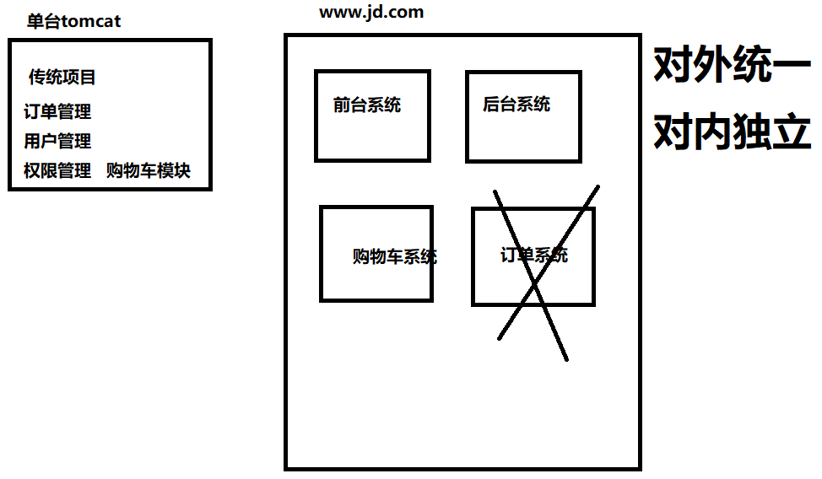

### 集群部署

概念:将**相同**的项目部署到多台服务器中

需求:

现在要求实现20万/秒并发

现在准备10000台服务器.那么每台服务器的并发压力在20.服务器很容器完成这项任务.

衍生:集群的高可用技术(HA)

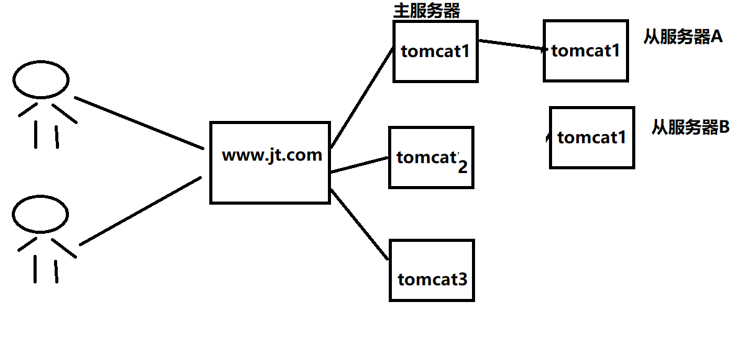

说明:采用了高克用的技术后.能够有效的防治服务器宕机.能够采用后台服务器.自动的实现服务器切换.用户体验较好

问题:

集群和分布式区别:

集群是将**相同的项目**部署到多台服务器,完成相同任务(业务)

### 分布式:

将**不同的项目**部署到不同的服务器中.完成的是不同的业务逻辑.让项目松耦合.

### 海量数据

描述:商品是有限的.订单是无限的

问题:电商网站中如何实现数据的快速检索.

方法:分库分表主表中只存储近2周到一年的数据.将之间的购买记录存储到历史表中.

衍生:大数据方向

说明:随着软件的不断的发展,数据不断的积累,如果快速进行处理.以及从海量数据中获取有价值的信息.是大数据只要研究的内容.

## 搭建京淘后台架构

### 说明

京淘后台项目的搭建需要搭建一个业务系统和2个业务支撑系统

1. jt-manage构建web项目
2. jt-parent构建pom项目
3. jt-common构建java项目

### 切换工作空间

#### 配置系统JDK

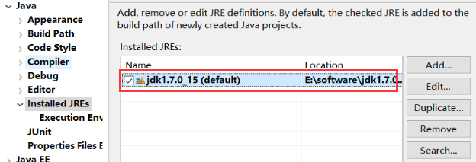

将系统的环境变量配置为JDK1.7防治后期由于版本问题冲突

#### 修改字符集

将系统的字符集修改为UTF-8,方便后期导入代码时不会乱码

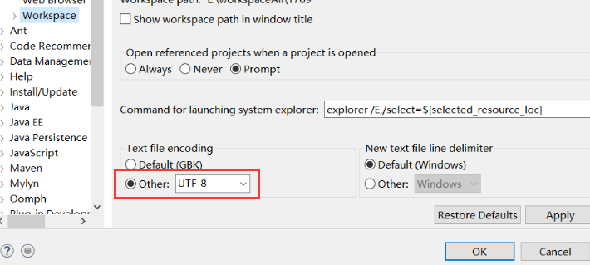

#### 关闭校验

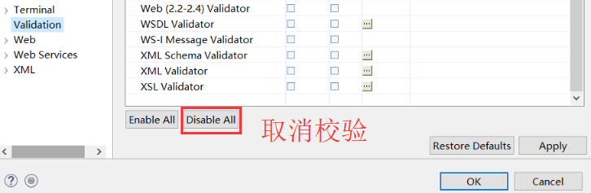

说明:关闭校验的目的是为了让编译器快速的编译.减少等待的时间.

添加Maven

### 添加maven工具

#### 选择maven

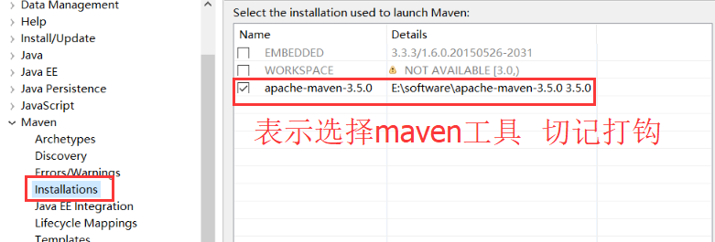

#### 配置Settings文件

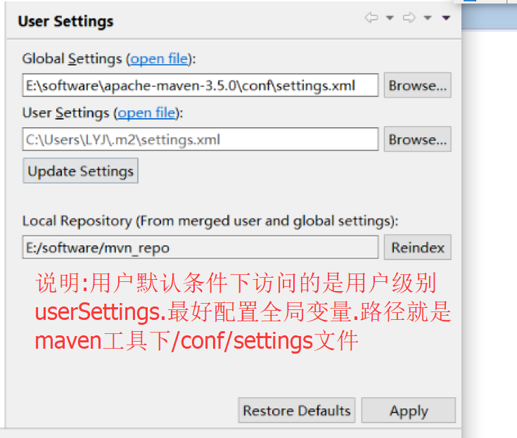

#### 修改本地仓库路径

默认条件下maven访问的是m2下的repository.如果本地仓库切换,需要进行人为的修改.

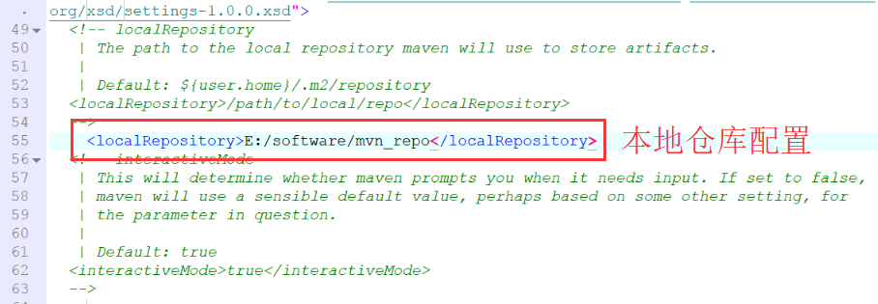

#### 导入本地仓库

将课前资料中的mvn_repo导入本地磁盘路径下，注意文件夹位置,是否在根目录.

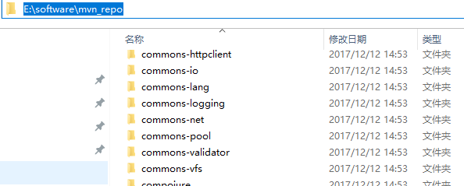

#### 更新Maven

打开Maven的本地仓库路径.点击更新操作.检测配置中是否更换为我们京淘的本地仓库

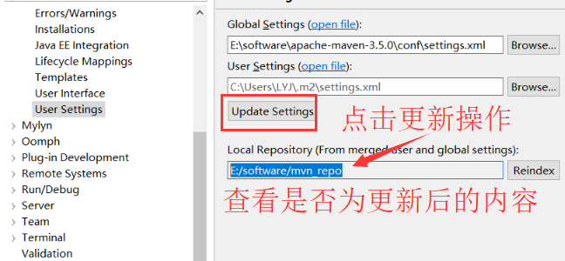

### 骨架构建jt-parent

说明:jt-parent的项目类型为POM

#### 视图选择

1.Navigator视图一般以文件夹的形式进行展现,比较直观.方便代码拷贝

2.Package视图进行代码编辑时使用的视图

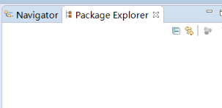 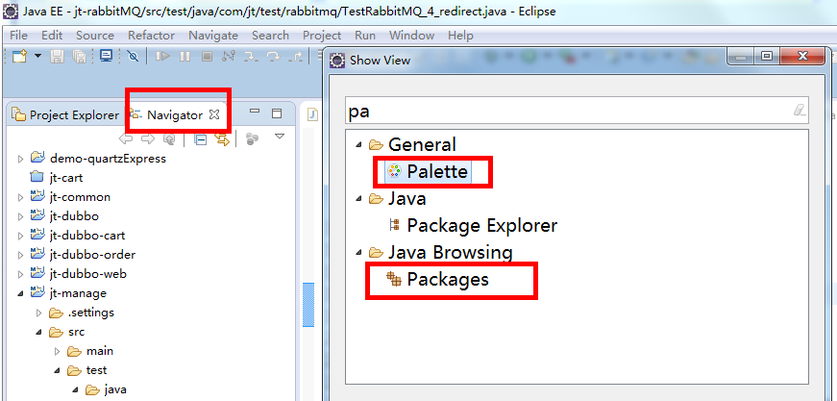

#### 选择Maven骨架

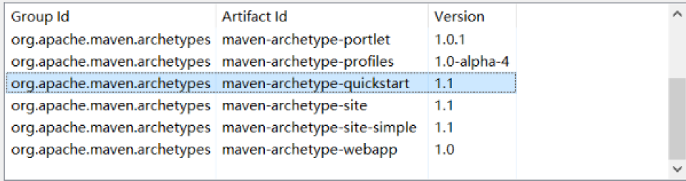

#### 编辑坐标

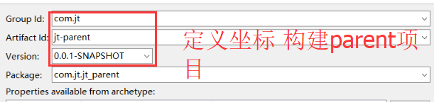

GroupId:组Id表示项目的名称.不能重复 一般描述的是公司的具体的网站和分组Id

1. ArtifaceId
2. Version:版本号
3. 默认都是0.0.1

上述三项内容共同组成的的项目的坐标

坐标的作用:

1. 方便定位jar包的具体路径
2. 方便小组内部实现jar包共享
3. 方便项目编译后会根据坐标之间生成在本地仓库中,方便别人调用

#### 生成项目修改为pom

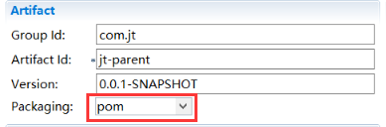

将原来的jar改为POM.表示我是一个父级工程可以被继承.

#### 更新Maven项目

如果项目为POM文件之后文件会出现报错信息

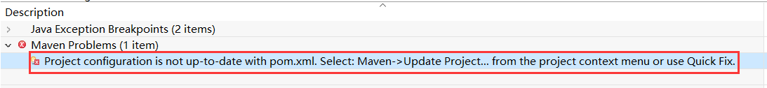

将maven进行update即可.

步骤:在项目中右键🡪Maven-🡪update Project即可

#### 导入jar包文件

将京淘项目课前资料中Day01的jt-parent中的pom.xml拷贝

<properties>和<dependencies>中的内容

导入完成之后点击保存

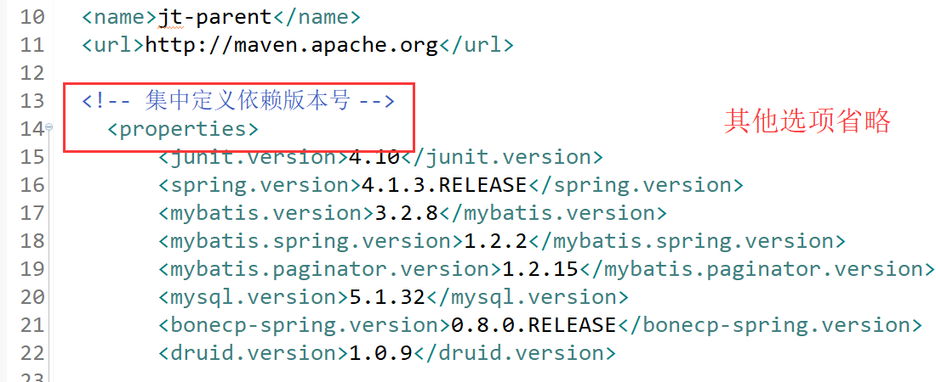

### 创建jt-common

说明:工具类项目的名称jt-common 是一个jar包项目

#### 构建项目

说明:选择quickStart骨架构建项目

编辑坐标创建项目

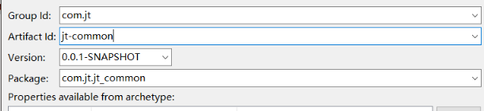

#### 选择骨架

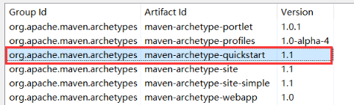

#### 选择继承jt-parent

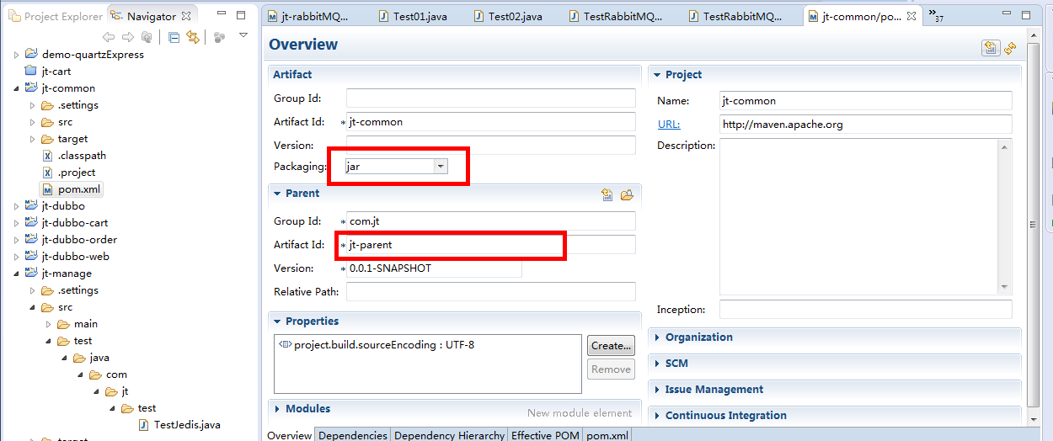

#### 导入公共的工具类

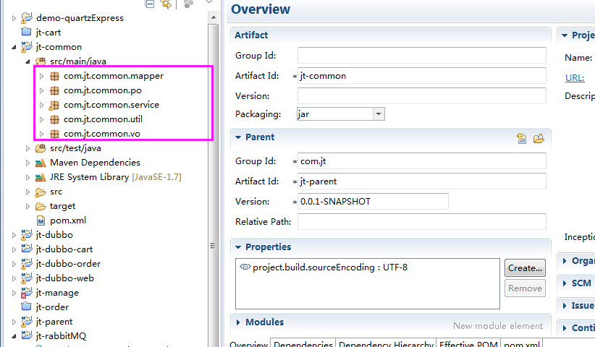

### 创建jt-manage

#### 选择骨架

说明:由于jt-manage是一个web项目.所以通过web骨架webapp新建项目

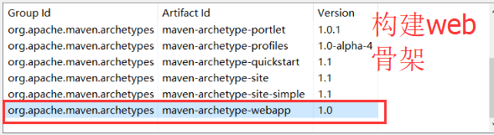

#### 修改坐标

说明:编辑坐标项目名称不能重复

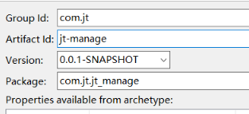

#### 修改JDK

说明:

由于eclipse于Maven兼容性的问题,使创建web项目时,没有生成main/java,main/text文件夹

解决办法:

需要手动的修改JDK即可

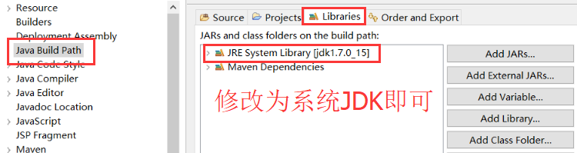

#### 实现依赖和继承

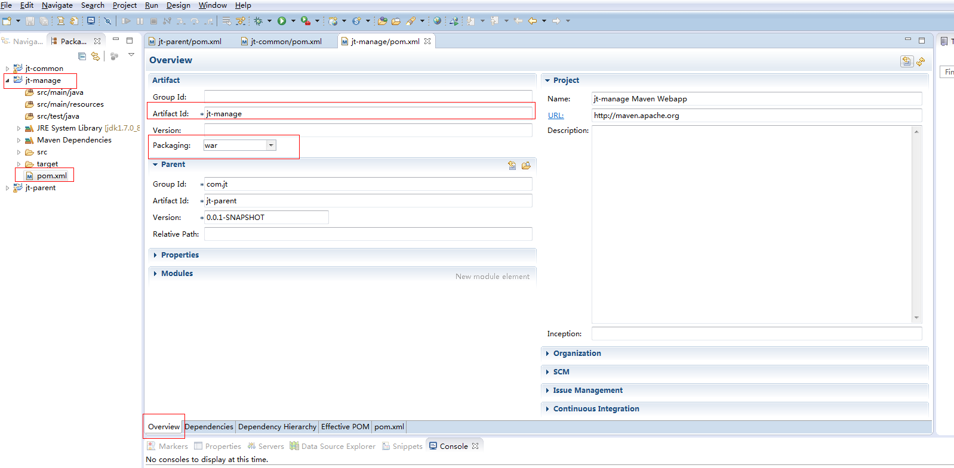

#### 继承父级项目

由于jt-manage项目是业务模块.所以需要继承jt-parent项目.具体操作如下.

在pom.xml文件中添加parent选项

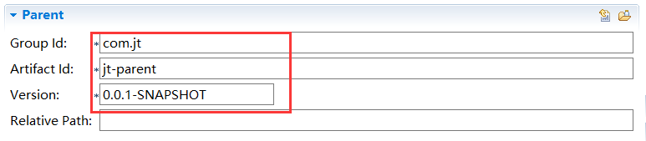

#### 依赖工具类项目

说明:

Jt-manage项目中需要添加工具类文件后方便方法的执行.所以要依赖项目

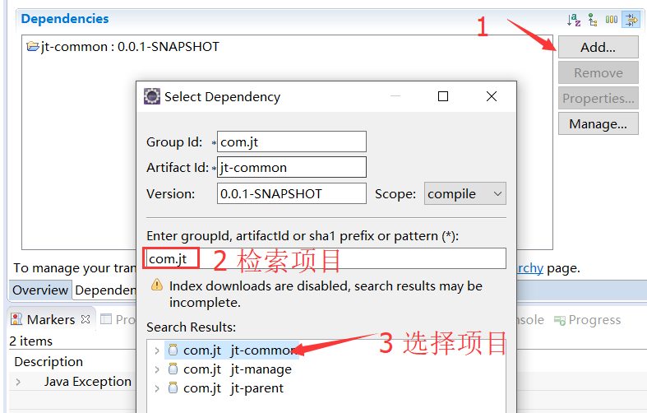

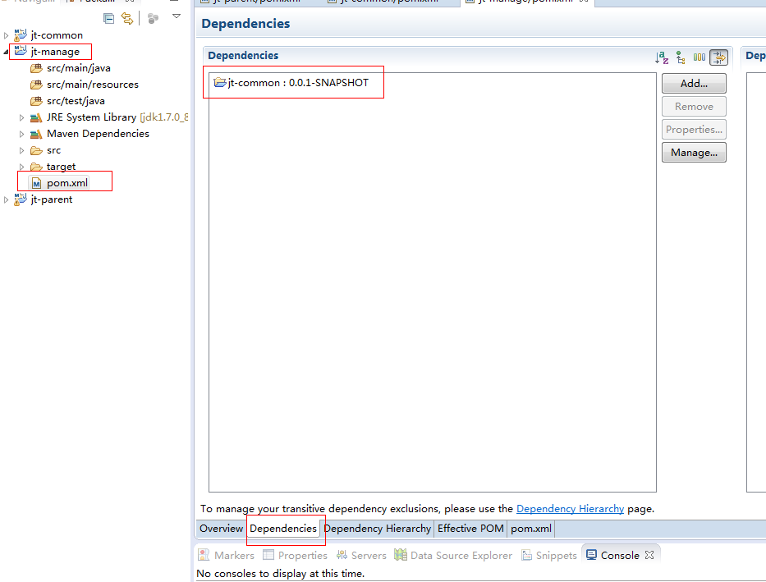

引入完成之后记得点击保存

### 继承和依赖

#### 继承和依赖的区别

所有的jar包都需要通过jt-parent来管理----🡪jar包文件

所有的工具类需要通过jt-common管理----🡪util.java文件

继承一般是用来管理系统中**公共**的jar包文件.如果项目中需要引入特定的jar包,则在项目中单独引用即可.

依赖一般是添加**单独**的jar包文件.至于jar包内的内容由依赖的项目内容决定

总结:

继承可以添加很多的**公共**的jar包,一般继承只能继承一个而依赖一般只能添加一个**特有**的jar包依赖有很过个

### Tomcat插件应用

使用tomcat实例的缺点:

1. 随着项目数量的增多,tomcat启动越来越慢
2. Tomcat在不同的编译器中配置方式不同.
3. 有些时候需要手动的改变tomcat发布路径

#### 引入插件

将插件文件加入到pom.xml中,后删除多余的bulid标签,不然会报错

<build>

<!--tomcat插件 -->

<plugins>

<plugin>

<!--tomcat插件的本地仓库路径 -->

<groupId>org.apache.tomcat.maven</groupId>

<artifactId>tomcat7-maven-plugin</artifactId>

<version>2.2</version>

<configuration>

<!--tomcat发布端口 -->

<port>8091</port>

<!--/表示根目录 /jt -->

<path>/</path>

</configuration>

</plugin>

</plugins>

</build>

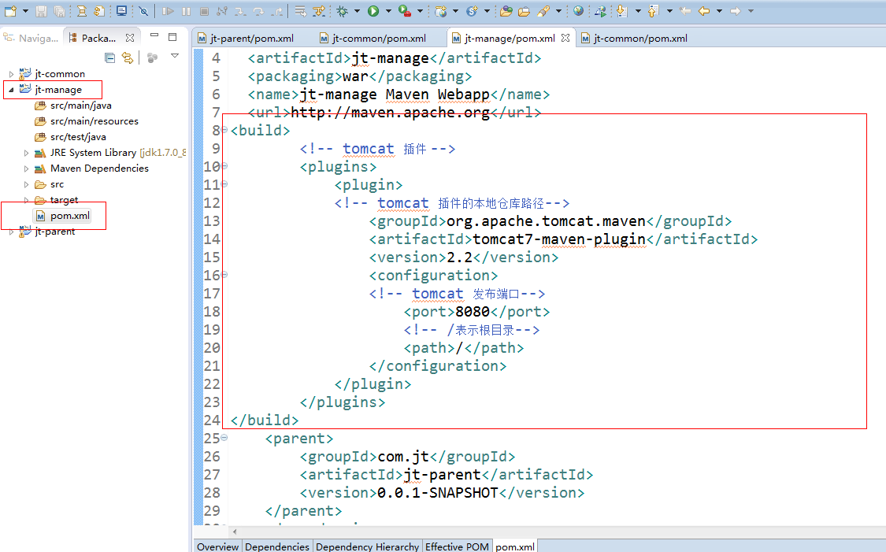

### 创建启动项

点击runAs下的runConfigurations进行配置

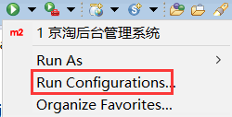

#### 配置启

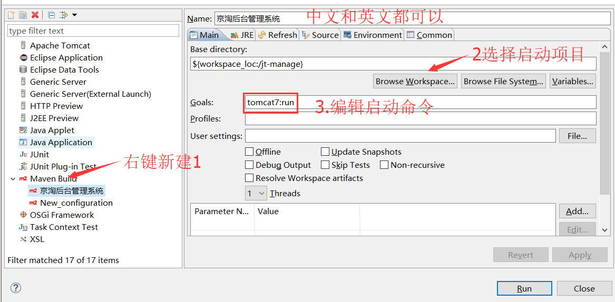

#### 引入源码

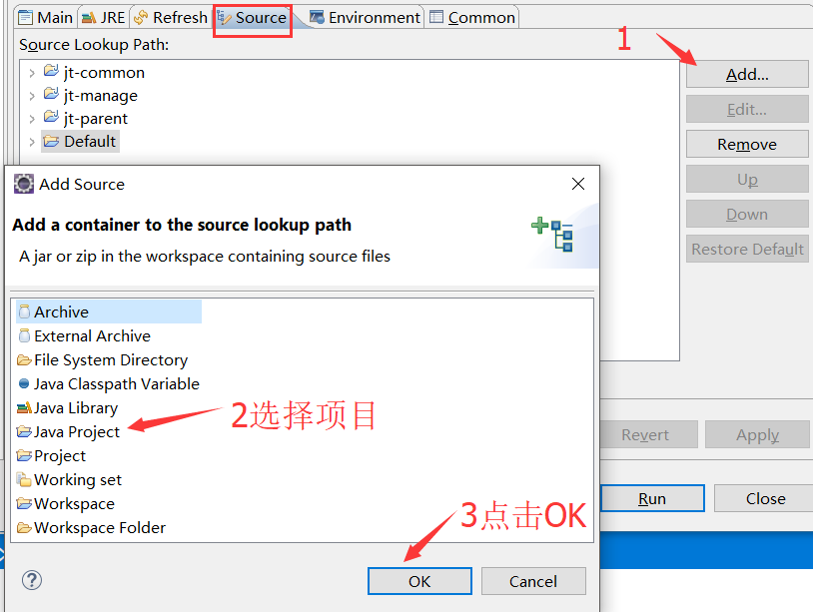

#### 检测字符集

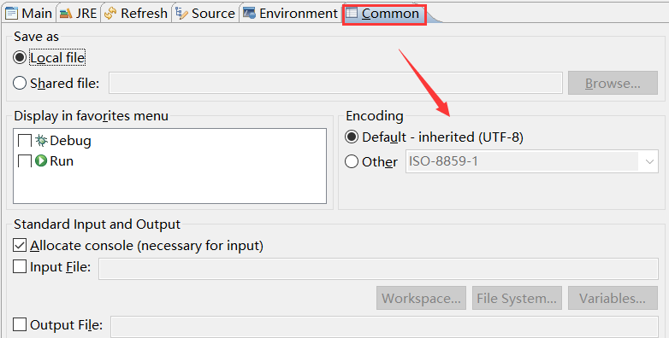

## Maven的工作原理（面试）

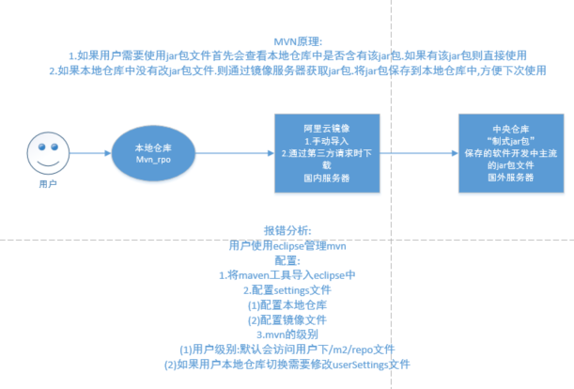

### Maven错误介绍

#### 镜像的配置

Maven说明:

Maven项目是基于**网络**搭建的!!!!

场景说明:

达内不开通外网,Maven就不能连接中央仓库下载.所以应该

置镜像文件.给maven一个下载jar包的出口

总结:在达内一定要配置镜像文件

## Maven修改JDK

说明:通过下面的配置可以修改maven生成项目时所使用的jdk

<profile>

<id>jdk17</id>

<activation>

<activeByDefault>true</activeByDefault>

<jdk>1.7</jdk>

</activation>

<properties>

<maven.compiler.source>1.7</maven.compiler.source>

<maven.compiler.target>1.7</maven.compiler.target>

<maven.compiler.compilerVersion>1.7</maven.compiler.compilerVersion>

</properties>

</profile>

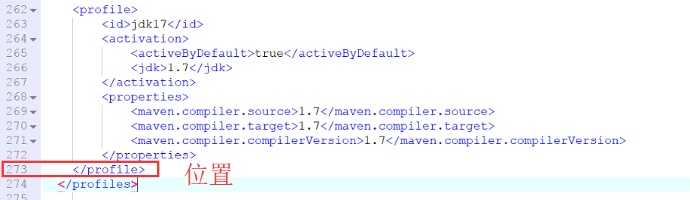

### MVN如果保证jar包下载安全

通过加密算法实现

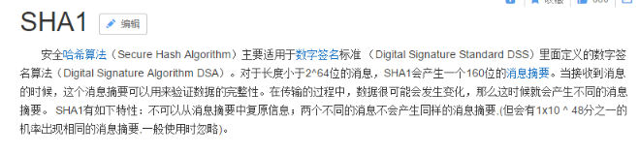

说明:MVN数据传输时通过SHA1加密算法保证数据的有效性,如果sha1于中央仓库中的不一致,则表示传输有误.

### Maven如何实现Jar包的自动依赖

说明:

1. MVN可以实现jar包的自动下载
2. MVN可以自动的下载依赖jar包

问题:为什么MVN能够实现jar包的自动下载?

答案:由于MVN下载时会自动的下载依赖的pom.xml文件,则文件中通过依赖的方式引入关联jar包.MVN根据POM.xml中的依赖自动联网下载.

# SSM架构设计

## 架构设计图

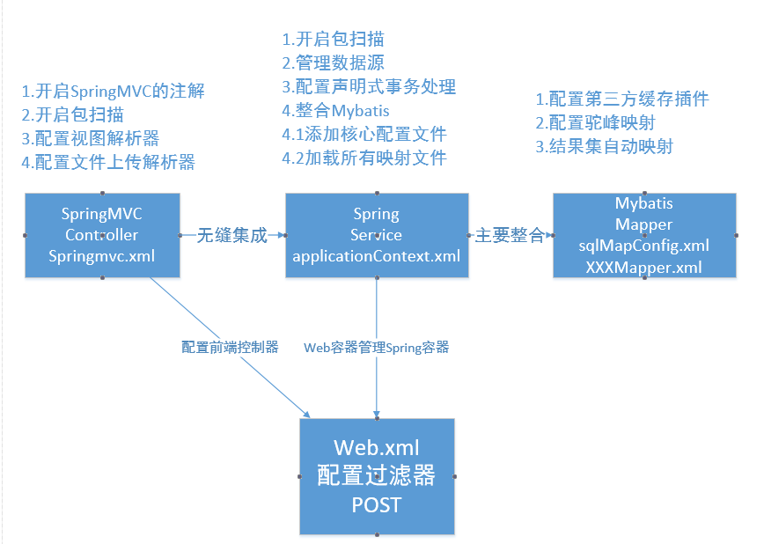

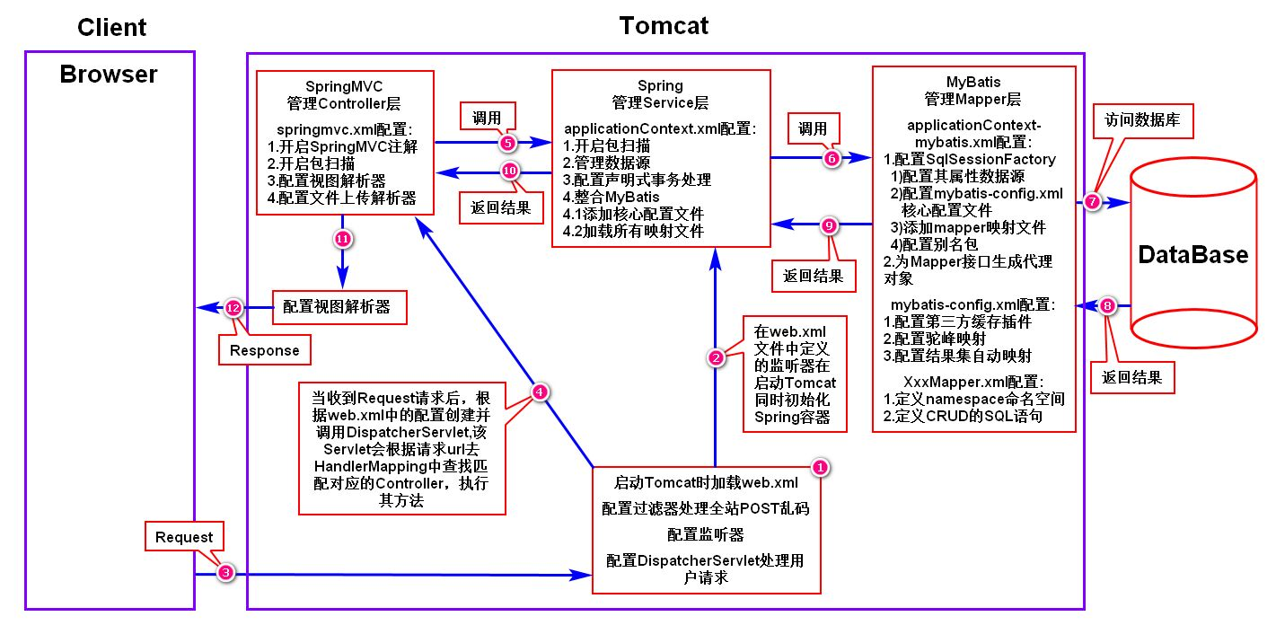

## MVC结构代码

为了实现软件直接的松耦合，采用MVC设计模式。代码采用3层结构表示

### Controller层

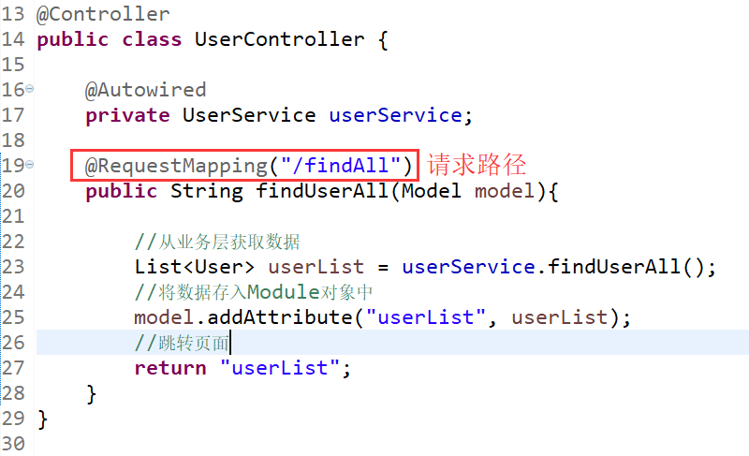

### Service层

1. Service接口定义

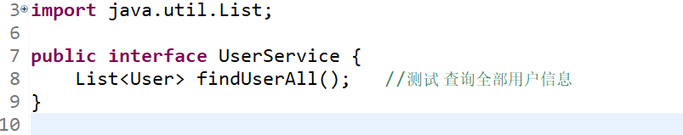

1. Service实现类定义

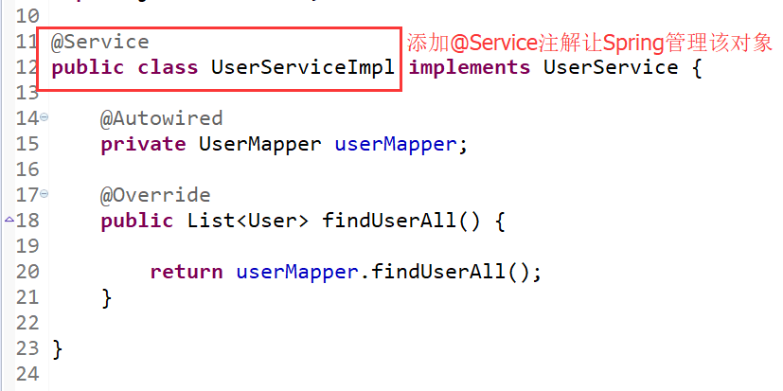

### 定义mapper接口

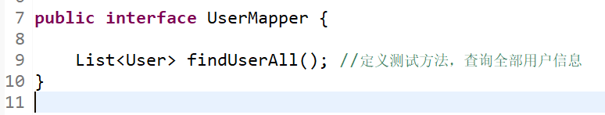

## SpringMVC配置

SpringMVC中核心配置文件是applicationContext-mvc.xml，其中需要开启以下内容。

1. 开启包扫描扫描Controller包使@Controller等生效
2. 开启SpringMVC注解形式 @RequestMapping等注解生效
3. 添加视图解析器并且配置前缀和后缀
4. 在web.xml中声明DispatcherServlet并且配置过滤器等信息

### applicationContext-mvc.xml配置

（springmvc配置）

<?xml version=*"1.0"* encoding=*"UTF-8"*?>

<beansxmlns=*"http://www.springframework.org/schema/beans"*

xmlns:xsi=*"http://www.w3.org/2001/XMLSchema-instance"*xmlns:p=*"http://www.springframework.org/schema/p"*

xmlns:context=*"http://www.springframework.org/schema/context"*

xmlns:mvc=*"http://www.springframework.org/schema/mvc"*

xsi:schemaLocation=*"http://www.springframework.org/schema/beans http://www.springframework.org/schema/beans/spring-beans.xsd*

*http://www.springframework.org/schema/mvc http://www.springframework.org/schema/mvc/spring-mvc-4.0.xsd*

*http://www.springframework.org/schema/context http://www.springframework.org/schema/context/spring-context.xsd"*>

<!--开启mvc注解 -->

<mvc:annotation-driven/>

<!--开启包扫描 -->

<context:component-scan base-package=*"com.jt.manage.controller"*/>

<!--定义视图解析器 -->

<bean class=*"org.springframework.web.servlet.view.InternalResourceViewResolver"*>

<!--定义前缀和后缀 -->

<property name=*"prefix"* value=*"/WEB-INF/views/"*/>

<property name=*"suffix"* value=*".jsp"*/>

</bean>

<!--定义文件上传视图解析器规定id的值必须为multipartResolver-->

<bean id=*"multipartResolver"* class=*"org.springframework.web.multipart.commons.CommonsMultipartResolver"*>

<!--定义文件上传最大值 10M 1024*1024*10 =10485760 -->

<property name=*"maxUploadSize"* value=*"10485760"*/>

<!--定义文件上传的编码 -->

<property name=*"defaultEncoding"* value=*"UTF-8"*/>

</bean>

</beans>

## web.xml配置信息

### web.xml映射springmvc

web.xml配置

<?xml version=*"1.0"* encoding=*"UTF-8"*?>

<web-appxmlns:xsi=*"http://www.w3.org/2001/XMLSchema-instance"*

xmlns=*"http://java.sun.com/xml/ns/javaee"*

xsi:schemaLocation=*"http://java.sun.com/xml/ns/javaee http://java.sun.com/xml/ns/javaee/web-app_2_5.xsd"*

id=*"jt-manage"* version=*"2.5"*>

<display-name>jt-manage</display-name>

<!--定义前端控制器 -->

<servlet>

<servlet-name>springmvc</servlet-name>

<servlet-class>org.springframework.web.servlet.DispatcherServlet</servlet-class>

<init-param>

<param-name>contextConfigLocation</param-name>

<!--扫描全部以applicationContext开通的配置文件 -->

<param-value>classpath:/spring/applicationContext*.xml</param-value>

</init-param>

</servlet>

<!--/表示拦截所有请求和静态资源不拦截动态资源 -->

<servlet-mapping>

<servlet-name>springmvc</servlet-name>

<url-pattern>/</url-pattern>

</servlet-mapping>

<!--定义POST乱码解决 -->

<filter>

<filter-name>characterEncoding</filter-name>

<filter-class>org.springframework.web.filter.CharacterEncodingFilter</filter-class>

<!--定义初始化参数 -->

<init-param>

<param-name>encoding</param-name>

<param-value>UTF-8</param-value>

</init-param>

</filter>

<filter-mapping>

<filter-name>characterEncoding</filter-name>

<url-pattern>/*</url-pattern>

</filter-mapping>

<!--定义默认访问页 -->

<welcome-file-list>

<welcome-file>index.jsp</welcome-file>

</welcome-file-list>

</web-app>

### 监听器方式

web.xml配置（全部）

<!--spring和SpringMVC的总结

配置方式:

1.通过前端控制器直接扫描全部容器

2.通过监听器的方式启动spring容器

差别:

第一个种:

如果springMVC和spring的配置文件都是通过前端控制器

扫描则容器的启动是懒加载的.

只有浏览器发出请求之后.前端控制器才会启动spring容器

和springMVC容器.

弊端:如果是大型项目用户如果访问时.这时后台的容器才会

启动.这时用户等待的时间较长.

耗费时间主要在等待容器启动

第二种:

通过监听器的方式启动spring容器

当tomcat启动时,监听器就会监听是否需要spring容器

如果监听器检测到需要spring容器.则监听器会在后台

启动spring容器

(tomcat启动时spring容器已经加载完成)

当用户通过浏览器访问时,首先将请求发给springMVC.

springMVC通过spring容器获取具体的对象直接完成业务

调用

用户不要的等待容器启动.

-->

<!--配置监听器启动spring容器 -->

<listener>

<listener-class>org.springframework.web.context.ContextLoaderListener</listener-class>

</listener>

<context-param>

<param-name>contextConfigLocation</param-name>

<param-value>classpath:/spring/applicationContext*.xml</param-value>

</context-param>

<!--1.配置前端控制器 -->

<servlet>

<servlet-name>springmvc</servlet-name>

<servlet-class>org.springframework.web.servlet.DispatcherServlet</servlet-class>

<!--配置加载SpringMVC.xml -->

<init-param>

<param-name>contextConfigLocation</param-name>

<param-value>classpath:/spring/springmvc.xml</param-value>

</init-param>

</servlet>

<!--

/ 规定

1.表示拦截全部的请求

2.拦截所有静态资源js/css/image 后期配置放行

3.放行.jsp资源

-->

<servlet-mapping>

<servlet-name>springmvc</servlet-name>

<url-pattern>/</url-pattern>

</servlet-mapping>

<!--配置全站乱码解决 POST乱码 -->

<filter>

<filter-name>characterEncoding</filter-name>

<filter-class>org.springframework.web.filter.CharacterEncodingFilter</filter-class>

<init-param>

<!--定义默认字符集utf-8 -->

<param-name>encoding</param-name>

<param-value>UTF-8</param-value>

</init-param>

</filter>

<filter-mapping>

<filter-name>characterEncoding</filter-name>

<url-pattern>/*</url-pattern>

</filter-mapping>

## Spring配置文件

### 配置数据源

Spring中首先要链接数据源文件，spring配置（applicationContext.xml）

<beansxmlns="http://www.springframework.org/schema/beans"

xmlns:context="http://www.springframework.org/schema/context"

xmlns:aop="http://www.springframework.org/schema/aop"

xmlns:tx="http://www.springframework.org/schema/tx"

xmlns:util="http://www.springframework.org/schema/util"

xmlns:xsi="http://www.w3.org/2001/XMLSchema-instance"

xsi:schemaLocation="

http://www.springframework.org/schema/beans http://www.springframework.org/schema/beans/spring-beans-4.0.xsd

http://www.springframework.org/schema/context http://www.springframework.org/schema/context/spring-context-4.0.xsd

http://www.springframework.org/schema/aop http://www.springframework.org/schema/aop/spring-aop-4.0.xsd

http://www.springframework.org/schema/tx http://www.springframework.org/schema/tx/spring-tx-4.0.xsd

http://www.springframework.org/schema/util http://www.springframework.org/schema/util/spring-util-4.0.xsd">

<!--配置包扫描

如果是单个项目需要定位到具体的service

如果是多个项目，需要都进行包扫描所以写的范围较大

-->

<context:component-scanbase-package="com.jt"/>

<!--引入外部配置文件由于后期可能会引入多个配置文件所以采用list的形式 -->

<beanid="propertyPlaceholder" class="org.springframework.beans.factory.config.PropertyPlaceholderConfigurer">

<propertyname="locations">

<list>

<value>classpath:/property/jdbc.properties</value>

</list>

</property>

</bean>

<!--配置连接池 -->

<beanid="dataSource" class="com.jolbox.bonecp.BoneCPDataSource" destroy-method="close">

<!--数据库驱动 -->

<propertyname="driverClass" value="${jdbc.driver}" />

<!--相应驱动的jdbcUrl -->

<propertyname="jdbcUrl" value="${jdbc.url}" />

<!--数据库的用户名 -->

<propertyname="username" value="${jdbc.username}" />

<!--数据库的密码 -->

<propertyname="password" value="${jdbc.password}" />

<!--检查数据库连接池中空闲连接的间隔时间，单位是分，默认值：240，如果要取消则设置为0 -->

<propertyname="idleConnectionTestPeriod" value="60" />

<!--连接池中未使用的链接最大存活时间，单位是分，默认值：60，如果要永远存活设置为0 -->

<propertyname="idleMaxAge" value="30" />

<!--每个分区最大的连接数 -->

<propertyname="maxConnectionsPerPartition" value="150" />

<!--每个分区最小的连接数 -->

<propertyname="minConnectionsPerPartition" value="5" />

</bean>

</beans>

### 声明式事务处理

声明式事务处理做如下配置：

1.配置事务管理器

作用：具体操作事务是否提交/回滚。其中需要引入数据源

2.配置事务通知

作用：指定哪些方法需要添加事务，哪些方法是只读的

3.配置事务切面

作用：采用面向切面编程的思想，为满足切入点表达式的方法添加事务操作

spring配置（ApplicationContext.xml）

<!--配置声明式事务处理的步骤 1.配置事物管理器 2.定义事物事物通知 3.配置事物切面 -->

<!--定义事务管理器 -->

<beanid=*"transactionManager"*class=*"org.springframework.jdbc.datasource.DataSourceTransactionManager"*>

<!--配置数据源 -->

<propertyname=*"dataSource"*ref=*"dataSource"*/>

</bean>

<!--定义事务通知 -->

<tx:adviceid=*"txAdvice"*transaction-manager=*"transactionManager"*>

<tx:attributes>

<!--定义读数据的方法 -->

<tx:methodname=*"find*"*propagation=*"SUPPORTS"*read-only=*"true"*/>

<tx:methodname=*"select*"*propagation=*"SUPPORTS"*read-only=*"true"*/>

<tx:methodname=*"query*"*propagation=*"SUPPORTS"*read-only=*"true"*/>

<!--更新数据库操作 -->

<tx:methodname=*"save*"*propagation=*"REQUIRED"*/>

<tx:methodname=*"delete*"*propagation=*"REQUIRED"*/>

<tx:methodname=*"update*"*propagation=*"REQUIRED"*/>

<!--其他方法 -->

<tx:methodname=*"*"*propagation=*"SUPPORTS"*read-only=*"true"*/>

</tx:attributes>

</tx:advice>

<!--配置事物切面 -->

<aop:config>

<aop:pointcutexpression=*"execution(* com.jt.manage.service..*.*(..))"*id=*"pc"*/>

<aop:advisoradvice-ref=*"txAdvice"*pointcut-ref=*"pc"*/>

</aop:config>

## Spring整合Mybatis

Spring框架和Mybatis框架分属于不同的项目，SSM框架(SpringMVC-Spring-Mybaits)整合中最为关键的其实是Spring整合Mybatis.

### Mybaits重要组件

1. SqlSessionFactory

作用：采用工厂模式提供操作数据库的SqlSession

2.SqlSession

作用：最终用户的sql语句都要通过sqlSession来处理

3.配置文件

SqlMapConfig.xml

XXXMapper.xml

### SqlMapConfig.xml的作用

1.进行Mybatis设置例如驼峰映射规则/是否开启缓存

2.引入第三方插件例如通用Mapper/分页插件/第三方缓存插件

3.引入映射文件需要指定映射文件的具体路径和名称

### XXXMapper.xml的作用

1.编写sql语句

2．编辑映射关系

3.进行对象封装

### Spring整合Mybatis配置文件

（applicationContext-mybatis.xml）

<beansxmlns="http://www.springframework.org/schema/beans"

xmlns:context="http://www.springframework.org/schema/context"

xmlns:aop="http://www.springframework.org/schema/aop"

xmlns:tx="http://www.springframework.org/schema/tx"

xmlns:util="http://www.springframework.org/schema/util"

xmlns:xsi="http://www.w3.org/2001/XMLSchema-instance"

xsi:schemaLocation="

http://www.springframework.org/schema/beans http://www.springframework.org/schema/beans/spring-beans-4.0.xsd

http://www.springframework.org/schema/context http://www.springframework.org/schema/context/spring-context-4.0.xsd

http://www.springframework.org/schema/aop http://www.springframework.org/schema/aop/spring-aop-4.0.xsd

http://www.springframework.org/schema/tx http://www.springframework.org/schema/tx/spring-tx-4.0.xsd

http://www.springframework.org/schema/util http://www.springframework.org/schema/util/spring-util-4.0.xsd">

<!--spring整合mybatis 1.整合数据源 2.引入mybatis核心配置文件 3.引入mybaits映射文件 -->

<beanid="sqlSessionFactoryBean" class="org.mybatis.spring.SqlSessionFactoryBean">

<!--引入数据源 -->

<propertyname="dataSource" ref="dataSource"/>

<!--引入mybatis配置文件 -->

<propertyname="configLocation" value="classpath:/mybatis/mybatis-config.xml"/>

<!--引入映射文件 -->

<propertyname="mapperLocations" value="classpath:/mybatis/mappers/*.xml"/>

<!--引入别名包 -->

<propertyname="typeAliasesPackage" value="com.jt.manage.pojo"/>

</bean>

<!--为Mapper接口生产代理对象 -->

<beanid="mapperScanner" class="org.mybatis.spring.mapper.MapperScannerConfigurer">

<!--指定包名为其创建代理对象 -->

<propertyname="basePackage" value="com.jt.manage.mapper"/>

</bean>

</beans>

## mybatis配置文件

### mybatis配置文件中需要开启驼峰规则映射

### 添加分页插件

### 添加二级缓存

mybatis配置（mybatis-config.xml）

<?xml version=*"1.0"* encoding=*"UTF-8"*?>

<!DOCTYPEconfiguration

PUBLIC"-//mybatis.org//DTD Config 3.0//EN"

"http://mybatis.org/dtd/mybatis-3-config.dtd">

<configuration>

<settings>

<!--开启驼峰自动映射 -->

<setting name=*"mapUnderscoreToCamelCase"* value=*"true"*/>

<!--二级缓存的总开关，被redis替代 -->

<setting name=*"cacheEnabled"* value=*"false"*/>

</settings>

</configuration>

## Mapper的文件配置（mybatis映射文件）

Mybatis映射文件中需要注意：

1.namespace必须和接口保持一致。否则将不能正确映射

2.如果是查询操作必须添加返回值类型resultType或者resultMap

3.返回值类型中需要指明具体的类是谁，例如com.jt.manage.pojo.User的具体路径

4.可以通过spring中提供的别名包的形式进行指定，只写User

<?xml version=*"1.0"* encoding=*"UTF-8"*?>

<!DOCTYPEmapper

PUBLIC"-//mybatis.org//DTD Mapper 3.0//EN"

"http://mybatis.org/dtd/mybatis-3-mapper.dtd">

<mapper namespace=*"com.jt.manage.mapper.UserMapper"*>

<!--结果集采用别名的形式，需要在spring中做定义 -->

<select id=*"findUserAll"*resultType=*"User"*>

select * from user

</select>

</mapper>

## 驼峰映射规则

说明:

表中的字段名称

一般表的名称不会直接叫做user,会添加前缀或者后缀.

A :一般表的名称中间用”_”分割

B:如果进行对象定义时userId,最好使用驼峰命名法.

C:问题:Mybatis可以实现自动化的关系映射.

正确映射关系:

表 对象

user_id user_id 默认的映射规则

现在的需求:

User_id 开启驼峰映射 userId

思路:

将字段中的”_”去除,之后的字母首字母大写,满足映射规则.

UserId 表 user_id 对象

总结:开启驼峰映射后,应该采用驼峰映射的规则,否则为null.

# 后台首页+EasyUI+分类树+商品列表

1. 导入静态资源文件实现京淘后台访问
2. EasyUI介绍主要负责后台页面开发
3. 实现商品列表展现(分页)
4. 实现商品类目回显

## 构建后台页面

### 拷贝静态资源文件

将静态资源文件导入jt-manage中,注意web.xml不要被覆盖

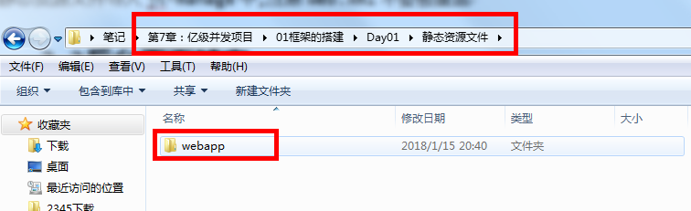

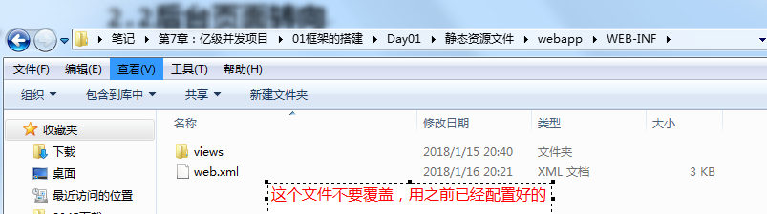

## 后台页面转向

1.说明

用户发起

url:Localhost:8091/page/item-add

[需要通过controller处理之后返回给用户页item-add.jsp](url:Localhost:8091/page/item-add.需要通过controller处理之后返回给用户页面item-add.jsp)

url:localhost:8091**/page**/item-list

编辑Controller接收请求

url:localhost:8091**/page**/item-param-list

编辑第三个controller方法完成操作

2.问题

如果用户有100个这样的请求,则需要编辑100个Controller方法.这样做效率太低

3.解决方法

采用restFul结构接收参数,进行页面跳转

### RestFul实现页面跳转

说明:采用restFul跳转页面其中参数采用{param}进行包裹.

之后采用@PathVariable注解获取数据

@Controller

**publicclass**IndexController {

//实现页面的通用跳转

@RequestMapping("/page/{param}")

**public** String index(@PathVariable String param){

**return** param;

}

### 释放静态资源

显示的页面没有样式，必须在spring中释放静态资源

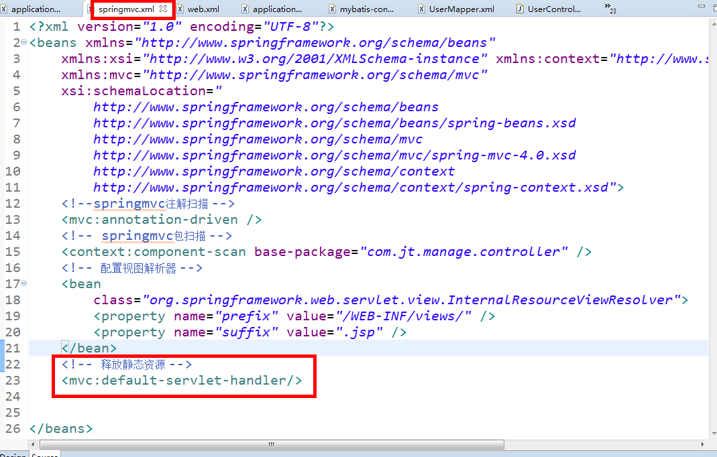

### 页面展现:

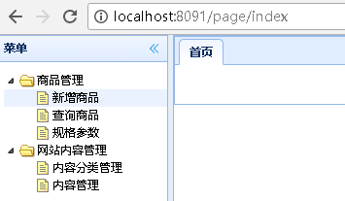

### 页面跳转路径问题

#### 绝对路径

说明:访问资源时以“/”开头

#### 文件的相对路径

下面三个文件都属于一个文件夹.在内部可以相互跳转

item.jsp

bbb

ccc/index.jpg

需求:

如果现在的路径位于item.jsp其中需要ccc/index.jpg图片信息

通过相对路径:src=”ccc/index.jpg”进行引入

#### url的相对路径

1.url:localhost:8091/page/index

说明:

用户发出请求经过controller处理后返回页面index.jsp

经过前端控制器转发通过视图解析器解析形成路径：WEB-INF/views/index.jsp.

错误：

相对路径的定义规则会将/page/index中的index替换为：WEB-INF/views/index.jsp

最终形成完整路径:  **/page/WEB-INF/views/index.jsp**

总结:

相对路径的请求是基于上一次的请求的会将最后的/index替换为转后的路径.

#### 访问报错404（bug）

1.问题:

当页面跳转时出现多余的路径导致404报错

<http://localhost:8091/page/WEB-INF/page/index.jsp>

2.解决问题:采用绝对路径:记得添加”/”表示绝对路径

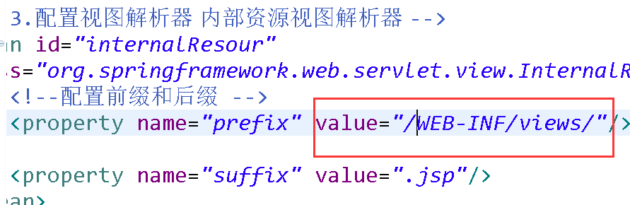

## EasyUI介绍

### 官网介绍

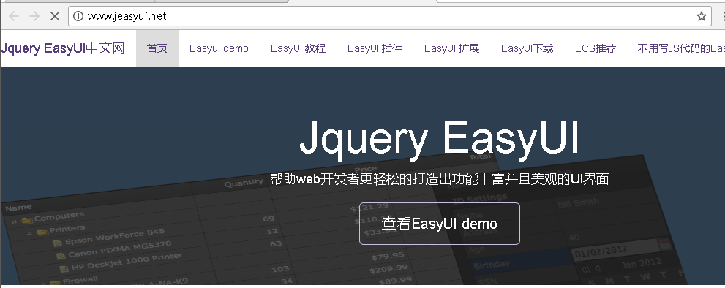

### Demo展现

在官网中提供了很多现成的模板.可以直接查看结果

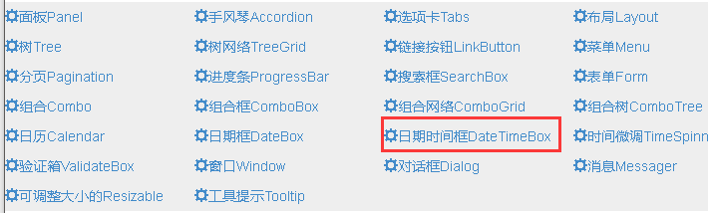

样式:将源码导入本地后查看

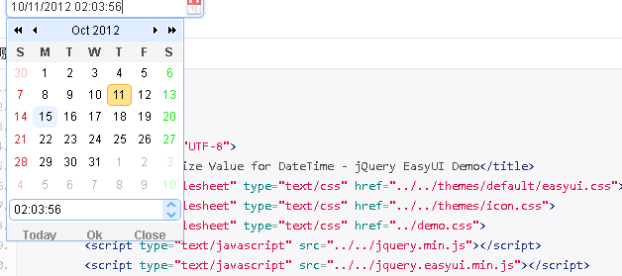

## EasyUI-高级

### 面板技术

说明:面板技术其实就是class=”easyui-layout”

data-options="region:'north',title:'来自北方的狼',split:true"

region:面板的方位

title:面板的名称

<div id=*"cc"* class=*"easyui-layout"* style="width:*600px*;height:*400px*;">

<div data-options=*"region:'north',title:'来自北方的狼',split:true"* style="height:*200px*;"></div>

<div data-options=*"region:'south',title:'South Title',split:true"* style="height:*100px*;"></div>

<div data-options=*"region:'east',iconCls:'icon-reload',title:'East',split:true"* style="width:*100px*;"></div>

<div data-options=*"region:'west',title:'West',split:true"* style="width:*100px*;"></div>

<div data-options=*"region:'center',title:'center title'"* style="padding:*5px*;background:*#eee*;"></div>

</div>

### 选项卡技术

说明:

选项卡技术中其中重要的是

$(“展现位置的DIV”).tabs(‘选项卡操作的方式’,{JSON数据})

JSON数据中定义了具体的样式

$('#tt').tabs('add',{

title:title,

content:content,

closable:**true**

});

代码:

<a onclick="addTab('商品新增','/item-add')">商品新增</a>

**function**addTab(title, url){

**if** ($('#tt').tabs('exists', title)){

$('#tt').tabs('select', title);

} **else** {

**var** content = '<iframe scrolling="auto" frameborder="0" src="'+url+'" style="width:100%;height:100%;"></iframe>';

$('#tt').tabs('add',{

title:title,

content:content,

closable:**true**

});

}

}

### 树形结构

说明:树形结构需要引入easyUI的样式class=”easyui-tree”

通过ul-li标签进行分类展现.ul-li可以进行多级嵌套.形成复杂树形结构

<divdata-options="region:'west',title:'菜单',split:true" style="width:10%;">

<!--表示进行树形结构展示 -->

<ulclass="easyui-tree">

<li>

<!--span表示定义根节点 -->

<span>商品管理</span>

<!--定义当前标签下的叶子节点 -->

<ul>

<li>商品查询</li>

<li>商品新增</li>

<li>商品更新</li>

</ul>

</li>

<li>

<span>内容管理</span>

<ul>

<li>内容新增</li>

</ul>

</li>

</ul>

</div>

<divdata-options="region:'center',title:'首页'"></div>

## 商品表设计

### 价格定义

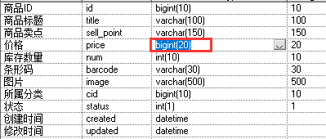

说明:

1.一般网站将价格设定为Long类型,目的为了计算速度Int>Long>double

2.在数据库中设定价格时一般都有程序默认乘以100，159.8* 100 = 15980

3.当用户价格展现时会通过js自动的除以100实现2位小数，让服务器的压力尽量的减少

### 商品的图片如何存储

1.说明:一般电商网站中会采用Varchar进行图片信息的保存.

2.问题:如何存储多张图片

3.解决:

http:image.taobao.com/100.jpg,http:image.taobao.com/100.jpg,http:image.taobao.com/100.jpg



### Ecplise添加java（快捷键）

目的：可以添加很多快捷键方式

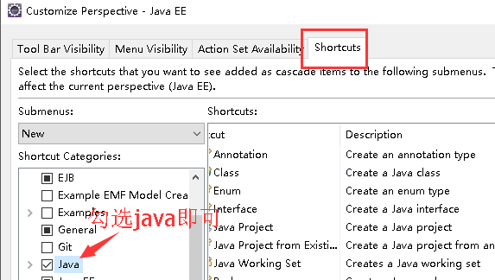

## 商品列表数据的展示

### 构建POJO对象

package com.jt.manage.pojo;

import com.jt.common.po.BasePojo;

public class Item extends BasePojo{

private Long id; //商品id号

private String title; //商品标题

private String sellPoint; //商品卖点信息

private Long price; //商品价格

private Integer num; //商品数量

private String barcode; //条形码

private String image; //商品图片信息

private Long cid; //商品分类id

private Integer status; //：1正常，2下架，3删除

public Long getId() {

return id;

}

public void setId(Long id) {

this.id = id;

}

public String getTitle() {

return title;

}

public void setTitle(String title) {

this.title = title;

}

public String getSellPoint() {

return sellPoint;

}

public void setSellPoint(String sellPoint) {

this.sellPoint = sellPoint;

}

public Long getPrice() {

return price;

}

public void setPrice(Long price) {

this.price = price;

}

public Integer getNum() {

return num;

}

public void setNum(Integer num) {

this.num = num;

}

public String getBarcode() {

return barcode;

}

public void setBarcode(String barcode) {

this.barcode = barcode;

}

public String getImage() {

return image;

}

public void setImage(String image) {

this.image = image;

}

public Long getCid() {

return cid;

}

public void setCid(Long cid) {

this.cid = cid;

}

public Integer getStatus() {

return status;

}

public void setStatus(Integer status) {

this.status = status;

}

}

说明:构建pojo对象时根据数据库中的字段进行创建

问题:可能会遇到不能引入common下的BasePOJO，BasePOJO包之前已经导入jt_common里面

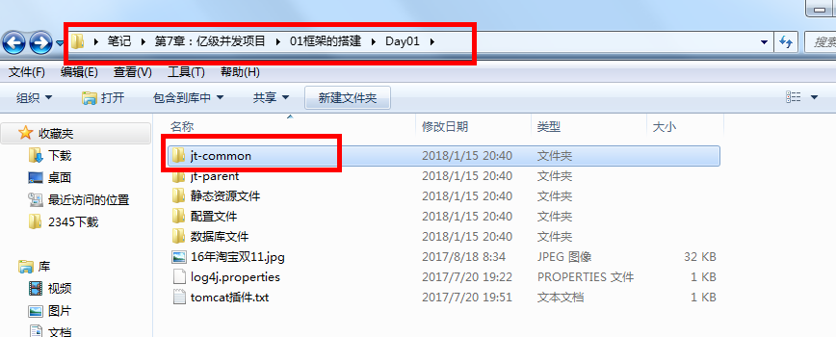

解决:

1. 检查是否依赖jt-common，
2. 检查jt-common是否为jar类型

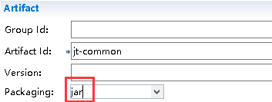

### 构建Service接口和实现类

package com.jt.manage.service;

import java.util.List;

import org.apache.ibatis.annotations.Param;

import org.springframework.beans.factory.annotation.Autowired;

import org.springframework.stereotype.Service;

import com.jt.common.vo.EasyUIResult;

import com.jt.manage.mapper.ItemMapper;

import com.jt.manage.pojo.Item;

@Service

public class ItemServiceImpl implements ItemService {

@Autowired

private ItemMapper itemMapper;

@Override

public List<Item> findAll() {

return itemMapper.findAll();

}

//{"total":2000,"rows":[{},{},{}]}

@Override

public EasyUIResult findItemByPage(int page, int rows) {

/**

* 分页的sql

* SELECT * FROM tb_item ORDER

* BY updated DESC LIMIT 0,5

* 通用的参数

* 要求:每页展现20条

* 语法:select...limit 起始位置,加载多少数据

* 第1页 select ....LIMIT 0,20

* 第2页 select ....LIMIT 20,20

* 第3页 select ....LIMIT 40,20

* 第N页 select ....LIMIT (page-1)*rows,rows

*

*/

//查询商品记录总数

int total = itemMapper.findItemCount();

int begin = (page-1)*rows;

List<Item> itemList =

itemMapper.findItemByPage(begin,rows);

return new EasyUIResult(total, itemList);

}

@Override

public String findItemCatNameById(Long itemCatId) {

return itemMapper.findItemCatNameById(itemCatId);

}

}

### 构建mapper.xml文件

<mappernamespace="com.jt.manage.mapper.ItemMapper">

<!--

业务:

通常查询商品表数据时.第一页展现的最新

修改的数据,所以将数据按照修改时间降序排列

注意事项:!!!!!

所有的sql一定要小写(mysql数据库)

原因:linux中严格区分大小写

-->

<selectid="findAll" resultType="Item">

select * from tb_item order by updated desc

</select>

</mapper>

### 构建Controller

说明:通过<url:localhost:8091/item/findAll>进行数据访问

页面直接返回JSON数据

package com.jt.manage.controller;

import java.io.IOException;

import java.util.List;

import javax.servlet.http.HttpServletResponse;

import org.springframework.beans.factory.annotation.Autowired;

import org.springframework.stereotype.Controller;

import org.springframework.web.bind.annotation.RequestMapping;

import org.springframework.web.bind.annotation.ResponseBody;

import com.jt.common.vo.EasyUIResult;

import com.jt.manage.pojo.Item;

import com.jt.manage.service.ItemService;

@Controller

@RequestMapping("/item")

public class ItemController {

@Autowired

private ItemService itemService;

@RequestMapping("/findAll")

@ResponseBody //将数据转化为JSON

public List<Item> findAll(){

return itemService.findAll();

}

/**url:http://localhost:8091/item/query?page=1&rows=20

* 规定:

* 如果使用EasyUI进行分页操作则返回值必须满足EasyUI

* 的格式.否则将不能实现正常的解析.

* 参数说明:page 表示当前查询的页数

* rows 表示每页显示的行数

* 结构:

* {"total":2000,"rows":[{},{},{}]}

total 是记录总数

rows表示查询的数据

补充:

JSON格式一般有3种

1.Map

*

*/

@RequestMapping("/query")

@ResponseBody

public EasyUIResult findItemByPage(int page,int rows){

return itemService.findItemByPage(page,rows);

}

//采用response方式回传数据

//url:/item/cat/queryItemCatName

/**

* 为什么配置了全站乱码解决还要配置UTF_8

* 由于ajax是异步提交.在源码有不同的两项配置

* 其中一个定义了UTF_8编码

* 另外的一个工具类中定义了GBK

* 如果不是异步提交则通过过滤器后设置utf-8保证数据有效

* @param itemCatId

* @param response

*/

/*@RequestMapping("/cat/queryItemCatName")

public void queryItemCatName(Long itemCatId,HttpServletResponse response){

String name = itemService.findItemCatNameById(itemCatId);

//解决页面乱码问题

response.setContentType("text/html;charset=utf-8");

try {

response.getWriter().write(name);

} catch (IOException e) {

e.printStackTrace();

}

}*/

//通过@ResponseBody定义utf-8编码格式

@RequestMapping(value="/cat/queryItemCatName",produces="text/html;charset=utf-8")

@ResponseBody

public String queryItemCatName(Long itemCatId,HttpServletResponse response){

return itemService.findItemCatNameById(itemCatId);

}

}

## EasyUI进行数据分页展现

### 获取url

通过浏览器工具可以获取请求

<http://localhost:8091/item/query?page=1&rows=20>

### 定义EasyUI返回值数据

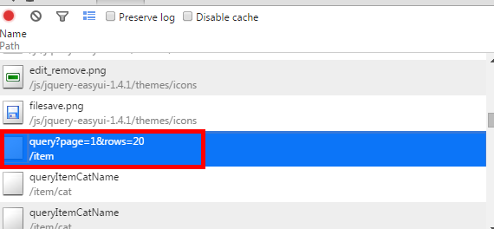

### 编辑Contrllor

/**url:http://localhost:8091/item/query?page=1&rows=20

* 规定:

* 如果使用EasyUI进行分页操作则返回值必须满足EasyUI

* 的格式.否则将不能实现正常的解析.

* 参数说明:page 表示当前查询的页数

* rows 表示每页显示的行数

* 结构:

* {"total":2000,"rows":[{},{},{}]}

total 是记录总数

rows表示查询的数据

补充:

JSON格式一般有3种

1.Map

*

*/

@RequestMapping("/query")

@ResponseBody

**public** EasyUIResult findItemByPage(**int** page,**int** rows){

**return** itemService.findItemByPage(page,rows);

}

### 编辑Service

//{"total":2000,"rows":[{},{},{}]}

@Override

**public** EasyUIResult findItemByPage(**int**page, **int**rows) {

/**

* 分页的sql

* SELECT * FROM tb_item ORDER

* BY updated DESC LIMIT 0,5

* 通用的参数

* 要求:每页展现20条

* 语法:select...limit 起始位置,加载多少数据

* 第1页 select ....LIMIT 0,20

* 第2页 select ....LIMIT 20,20

* 第3页 select ....LIMIT 40,20

* 第N页 select ....LIMIT (page-1)*rows,rows

*

*/

//查询商品记录总数

**int** total = itemMapper.findItemCount();

**int** begin = (page-1)*rows;

List<Item>itemList =

itemMapper.findItemByPage(begin,rows);

**return new** EasyUIResult(total, itemList);

}

### 定义Mapper接口

package com.jt.manage.mapper;

import java.util.List;

import org.apache.ibatis.annotations.Param;

import com.jt.manage.pojo.Item;

public interface ItemMapper {

List<Item> findAll();

int findItemCount();

//分页查询数据 begin代表起始位置 rows加载数据量

//Mybatis中只允许传递单个数据.如果需要传递多个数据时

//需要进行封装一般采用Map结构 添加@Param("begin")

List<Item> findItemByPage

(@Param("begin")int begin,@Param("rows")int rows);

//查询商品分类名称

String findItemCatNameById(Long itemCatId);

}

### 定义Mapper映射文件

<!--查询商品的记录总数 -->

<selectid=*"findItemCount"*resultType=*"int"*>

select count(*) from tb_item

</select>

<!--分页查询数据 -->

<selectid=*"findItemByPage"* resultType=*"Item"*>

select * from tb_item order by updated desc limit #{begin},#{rows}

</select>

## 实现商品回显

### 价格的回显

页面html

<thdata-options="field:'price',width:70,align:'right',formatter:KindEditorUtil.formatPrice">价格</th>

页面JS

// 格式化价格val:代表当前解析的数据33300,row 当前解析的行数

formatPrice :**function**(val,row){

**return** (val/100).toFixed(2);

},

## 格式化叶子节点

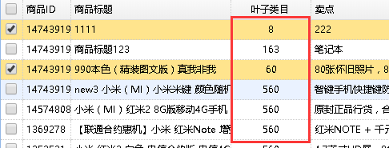

说明:如果直接给用户展现节点Id号,这样交互性不好

理想:应该返回具体商品分类的名称

方法:格式化商品分类

### 调用格式化代码:

<thdata-options="field:'cid',width:100,align:'center',formatter:KindEditorUtil.**findItemCatName**">叶子类目</th>

修改名称findItemName改成findItemCatName

### 格式化名称JS

说明:通过发送AJAX请求,获取商品分类名称

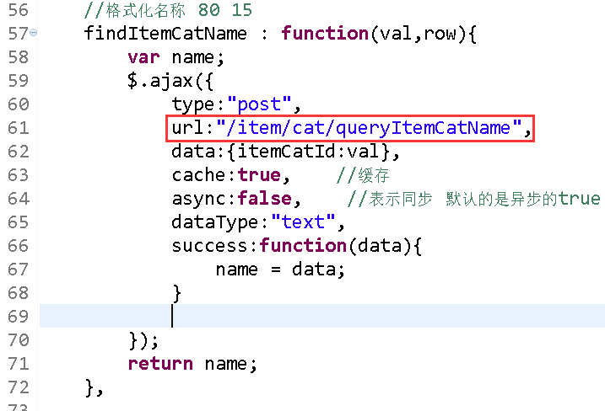

### 编辑Controller

Controller层实现

//采用response方式回传数据

//url:/item/cat/queryItemCatName

/**

* 为什么配置了全站乱码解决还要配置UTF_8

* 由于ajax是异步提交.在源码有不同的两项配置

* 其中一个定义了UTF_8编码

* 另外的一个工具类中定义了ISO-8859-1

* 如果不是异步提交则通过过滤器后设置utf-8保证数据有效

* **@param**itemCatId

* **@param** response

*/

/*@RequestMapping("/cat/queryItemCatName")

public void queryItemCatName(Long itemCatId,HttpServletResponse response){

String name = itemService.findItemCatNameById(itemCatId);

//解决页面乱码问题

response.setContentType("text/html;charset=utf-8");

try {

response.getWriter().write(name);

} catch (IOException e) {

e.printStackTrace();

}

}*/

//通过@ResponseBody定义utf-8编码格式

@RequestMapping(value="/cat/queryItemCatName",produces="text/html;charset=utf-8")

@ResponseBody

**public** String queryItemCatName(Long itemCatId,HttpServletResponseresponse){

**return** temService.findItemCatNameById(itemCatId);

}

### 编辑Service

说明:通过Controller调用Service获取商品分类名

Service层代码调用

@Override

**public** String findItemCatNameById(Long itemCatId) {

**return**itemMapper.findItemCatNameById(itemCatId);

}

### 编辑Mapper

//查询商品分类名称

String findItemCatNameById(Long itemCatId);

### 编辑Mapper映射文件

映射文件代码

<!--查询商品分类名称 -->

<selectid=*"findItemCatNameById"*resultType=*"string"*>

select name from tb_item_cat where id = #{itemCatId}

</select>

## JISON格式

#### Array格式

说明:[“value”,”value2”,”value3”]

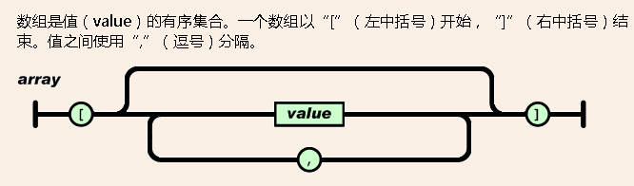

#### Map格式(对象格式)

说明:{“key1”:”value1”,”key2”:”value2”}

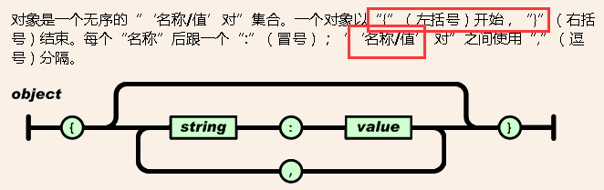

#### 复杂格式

说明:其实就是讲前两种格式进行无限层级的嵌套

例子:[{“id”:1,”name”:”tomc”},[..]]

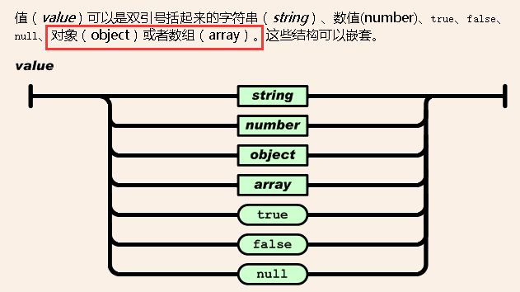

## 关于乱码问题解释

[解决SpringMVC的@ResponseBody返回中文乱码](http://www.cnblogs.com/netcorner/p/4392693.html)

SpringMVC的@ResponseBody返回中文乱码的原因是SpringMVC默认处理的字符集是ISO-8859-1，在Spring的org.springframework.http.converter.StringHttpMessageConverter类中可以看到如下代码：

public static final Charset DEFAULT_CHARSET = Charset.forName("ISO-8859-1");

解决返回中文乱码的问题有两种，第一种是局部的，只针对于某个方法的返回进行处理，第二种是全局的，针对于整个项目，如下：

第一种：在@RequestMapping中添加produces="text/html;charset=UTF-8，如：

@RequestMapping(value="/login.do",method=RequestMethod.POST,produces="text/html;charset=UTF-8")  
 @ResponseBody  
 public String login(@RequestParam(value="username") String userName,@RequestParam(value="password") String password){  
 return JSONMessageUtil.getSuccessJSON("登录成功");  
 }

第二种：在配置文件中的mvc:annotation-driven中添加如下代码：

<mvc:annotation-driven>  
<!-- 消息转换器 -->  
<mvc:message-converters register-defaults="true">  
<bean class="org.springframework.http.converter.StringHttpMessageConverter">  
<property name="supportedMediaTypes" value="text/html;charset=UTF-8"/>  
</bean>  
</mvc:message-converters>  
</mvc:annotation-driven>  
<mvc:resources location="/resources/" mapping="/resources/**" />

对于乱码问题，这样就可以正常显示中文了

# 商品的管理（增删改查）

## 结构重构（通用Mapper）

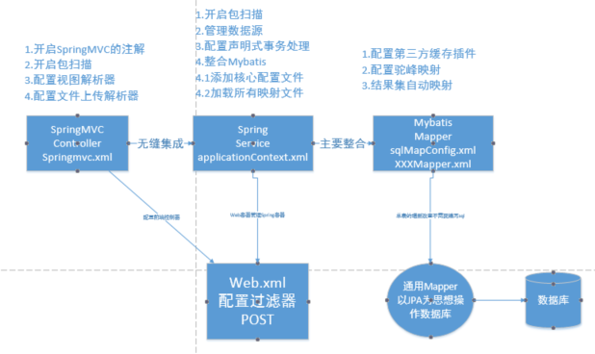

### JPA

1.概念:

JPA是Java Persistence API的简称，中文名Java持久层API，是JDK 5.0注解或XML描述对象－关系表的映射关系，并将运行期的实体[对象持久化](https://baike.baidu.com/item/%E5%AF%B9%E8%B1%A1%E6%8C%81%E4%B9%85%E5%8C%96)到数据库中。

2.说明:

以操作对象的方式操作数据库

传统的操作数据库时,我们必须编写sql语句.编写sql语句的方式是面向过程的编程(c c++)语言.

3.理想化:

能不能以面向对象的方式操作数据库呢?

例子:insert(User对象)实现数据的新增操作.

### hibernate和mybatis优缺点(面试)

对于JPA的提出,做出巨大贡献的是hibernate框架(orm).早期时能够实现以对象的方式操作数据库.由于hibernate操作数据库时其实是将对象通过反射的方式再次编译为sql语句.

问题:hibernate由于反射的缘故会在生成sql语句时生成多有的sql语句.正是由于这样的操作,hibernate在数据量较大的数据库中性能较低.

例子:在做新增操作时,首先会查询数据库中是否还有改数据,如果数据库中没有该数据再次执行insert操作.

再次发展:经过hibernate的时代后发展而来的就是Mybatis.

优点:继承了hibernate自动化的映射(orm).为了性能优良操作的是sql.

发开的弊端:程序员需要编写大量的sql.尽管这些sql是重复的.

三次发展:好事者为了方便自己扫写重复的sql编辑了通用mapper工具类

## 通用Mapper的使用

### 导入jar包

<!-- 通用Mapper -->

<dependency>

<groupId>com.github.abel533</groupId>

<artifactId>mapper</artifactId>

<version>${mapper.version}</version>

</dependency>

### 在mybatis中引入mapper的插件

在mybatis-config.xml中引入通用Mapper插件

<?xml version="1.0" encoding="UTF-8" ?>

<!DOCTYPE configuration

PUBLIC "-//mybatis.org//DTD Config 3.0//EN"

"http://mybatis.org/dtd/mybatis-3-config.dtd">

<configuration>

<plugins>

<!-- 分页插件：com.github.pagehelper为PageHelper类所在包名 -->

<plugin interceptor=*"com.github.pagehelper.PageHelper"*>

<!-- 方言 -->

<property name=*"dialect"* value=*"mysql"* />

<!-- 该参数默认为false -->

<!-- 设置为true时，使用RowBounds分页会进行count查询，查询数据总条数 -->

<property name=*"rowBoundsWithCount"* value=*"true"* />

</plugin>

<!-- 通用Mapper插件 -->

<plugin interceptor=*"com.github.abel533.mapperhelper.MapperInterceptor"*>

<!--主键自增回写方法,默认值MYSQL,详细说明请看文档 -->

<property name=*"IDENTITY"* value=*"MYSQL"* />

<!--通用Mapper接口，多个通用接口用逗号隔开 -->

<property name=*"mappers"* value=*"com.jt.common.mapper.SysMapper"* />

</plugin>

</plugins>

<settings>

<!-- 开启驼峰自动映射 -->

<setting name=*"mapUnderscoreToCamelCase"* value=*"true"* />

<!-- 二级缓存的总开关，被redis替代 -->

<setting name=*"cacheEnabled"* value=*"false"* />

</settings>

</configuration>

### mybatis的配置顺序(bug)

mybatis的配置顺序不能出错,否则解析时会报错

**Content Model :** (**properties?, settings?, typeAliases?, typeHandlers?, objectFactory?,**

**objectWrapperFactory?, reflectorFactory?, plugins?, environments?, databaseIdProvider?,**

**mappers?**)

报错信息:

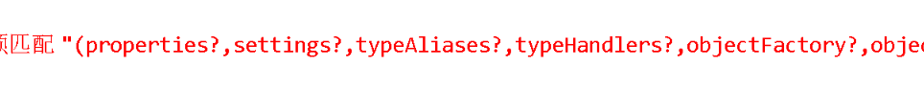

### Mybatis的注解形式（了解）

说明:Mybatis支持注解形式.可以采用注解简化映射文件的编写

问题:每次编辑映射文件时需要做很多的准备工作.编写标签编辑返回值.这样做在一定程度上开发较慢.

解决:在一定的问题中可以采用注解的形式进行编辑

注解形式

public interface UserMapper {

/**

* 注意事项:

* 要不使用注解形式,要么使用映射文件形式,

* 二者不能同时存在.同时存在解析时会报错.

* @return

*/

//查询全部的用户信息

//@Insert("insert into user(id,name) values()")

//@Update

//@Delete

//@Select(value="select * from user")

List<User> findAll();

//@Insert("insert into user(id,name) values(#{id},#{name})")

void insertUser(User user);

### 通用Mapper的调用形式（了解）

1.定义通用Mapper接口

2.定义通用Mapper的实现类

3.通用Mapper采用接口的形式进行调用,.如果其他的Mapper想调用通用Mapper的方法,则需要继承即可.

4.在具体的实现类中 开始以通用Mapper的形式组合sql语句.从而实现通用的调用

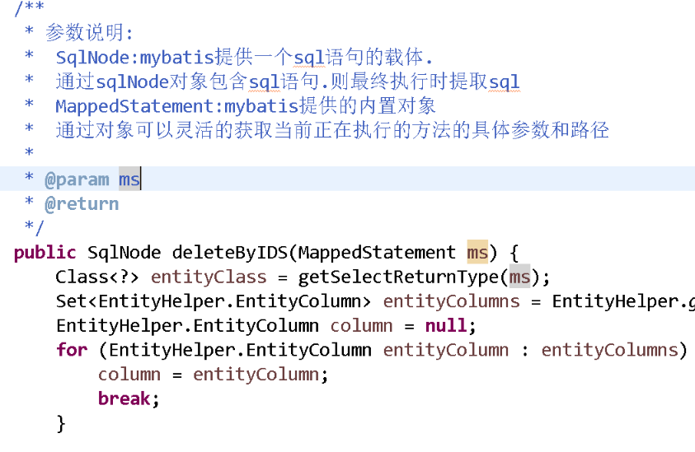

### 通用Mapper使用步骤

1.pojo对象应该和数据库中的表一对应

2.必须定义主键告知通用Mapper主键和pojo属性对应

3.如果数据库中主键是自增的.应该告知通用Mapper

4.Mapper继承SysMapper<>

package com.jt.manage.pojo;

import javax.persistence.GeneratedValue;

import javax.persistence.GenerationType;

import javax.persistence.Id;

import javax.persistence.Table;

import com.jt.common.po.BasePojo;

@Table(name="tb_item") //建立关联关系

public class Item extends BasePojo{

@Id //定义主键

@GeneratedValue(strategy=GenerationType.IDENTITY)

private Long id; //商品id号

private String title; //商品标题

private String sellPoint; //商品卖点信息

private Long price; //商品价格

private Integer num; //商品数量

private String barcode; //条形码

private String image; //商品图片信息

private Long cid; //商品分类id

private Integer status; //：1正常，2下架，3删除

public Long getId() {

return id;

}

public void setId(Long id) {

this.id = id;

}

public String getTitle() {

return title;

}

public void setTitle(String title) {

this.title = title;

}

public String getSellPoint() {

return sellPoint;

}

public void setSellPoint(String sellPoint) {

this.sellPoint = sellPoint;

}

public Long getPrice() {

return price;

}

public void setPrice(Long price) {

this.price = price;

}

public Integer getNum() {

return num;

}

public void setNum(Integer num) {

this.num = num;

}

public String getBarcode() {

return barcode;

}

public void setBarcode(String barcode) {

this.barcode = barcode;

}

public String getImage() {

return image;

}

public void setImage(String image) {

this.image = image;

}

public Long getCid() {

return cid;

}

public void setCid(Long cid) {

this.cid = cid;

}

public Integer getStatus() {

return status;

}

public void setStatus(Integer status) {

this.status = status;

}

}

Mapper继承SysMapper<>

调用通用Mapper的接口

**public** **interface** ItemMapper **extends** SysMapper<Item>{

/**

* 除非有特定的业务,否则不需要写方法.

* 规则:使用通用Mapper通常适用于单表操作.

* 如果是多表关联需要自己编写sql

## 商品分类表实现

### 构架pojo对象

说明:根据pd中的表结构,构建pojo对象,最基本的要求就是属性和表字段一一对应

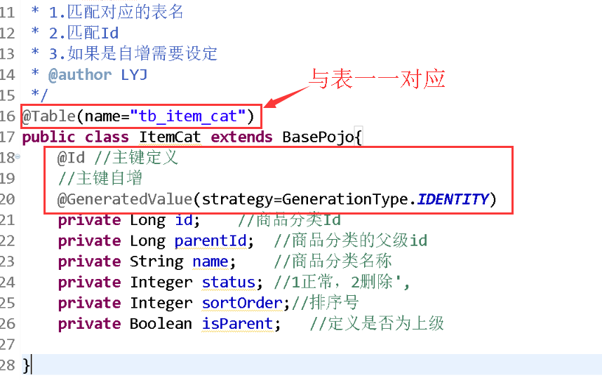

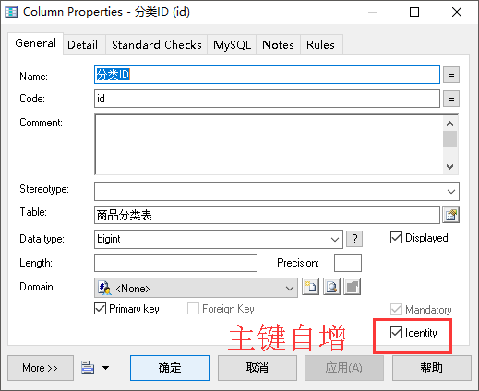

### 构建Mapper

调用通用Mapper的接口

**public** **interface** ItemCatMapper **extends** SysMapper<ItemCat>{

/**

* 除非有特定的业务,否则不需要写方法.

* 规则:使用通用Mapper通常适用于单表操作.

* 如果是多表关联需要自己编写sql

*/

}

### 构建service接口

1.定义接口

**public** **interface** ItemCatService {

//定义业务方法

List<ItemCat> findItemCat();

}

### 构建service实现类

2.定义实现类

@Service

**public** **class** ItemCatServiceImpl **implements** ItemCatService {

@Autowired

**private** ItemCatMapper itemCatMapper;

@Override

**public** List<ItemCat> findItemCat() {

//调用通用Mapper的方法

//如果查询全部数据则不需要设定参数直接为null

**return** itemCatMapper.select(**null**);

}

}

### 定义Controller

说明:在Controller中直接调用业务逻辑层,进行

定义Controller

@Controller

**public** **class** ItemCatController {

@Autowired

**private** ItemCatService itemCatService;

@RequestMapping("/itemcat/findItemCat")

@ResponseBody

**public** List<ItemCat> findItemCat(){

**return** itemCatService.findItemCat();

}

## 商品分类表实现（树形结构）

### 编辑controller

package com.jt.manage.controller;

import java.util.List;

import org.springframework.beans.factory.annotation.Autowired;

import org.springframework.stereotype.Controller;

import org.springframework.web.bind.annotation.RequestMapping;

import org.springframework.web.bind.annotation.RequestParam;

import org.springframework.web.bind.annotation.ResponseBody;

import com.fasterxml.jackson.databind.ObjectMapper;

import com.jt.manage.pojo.ItemCat;

import com.jt.manage.service.ItemCatService;

package com.jt.manage.controller;

import java.util.List;

import org.springframework.beans.factory.annotation.Autowired;

import org.springframework.stereotype.Controller;

import org.springframework.web.bind.annotation.RequestMapping;

import org.springframework.web.bind.annotation.RequestParam;

import org.springframework.web.bind.annotation.ResponseBody;

import com.fasterxml.jackson.databind.ObjectMapper;

import com.jt.manage.pojo.ItemCat;

import com.jt.manage.service.ItemCatService;

import com.jt.manage.service.ItemService;

@Controller

@RequestMapping("/item/cat")

public class ItemCatController {

@Autowired

private ItemCatService itemCatService;

/*@RequestMapping("/itemcat/findItemCat")

@ResponseBody

public List<ItemCat> findItemCat(){

return itemCatService.findItemCat();

}*/

//url:http://localhost:8091/item/cat/list

/**

* //通过工具类展现JSON JSON工具类

ObjectMapper objectMapper = new ObjectMapper();

try {

String jsonData = objectMapper.writeValueAsString(itemCatList);

System.out.println(jsonData);

} catch (Exception e) {

// TODO: handle exception

}

*

*

* 通过@ResponseBody将数据转化为JSON数据时其实就是调用了

* 对象中的getXXX()方法

* API中的描述信息:

* 树控件读取URL。子节点的加载依赖于父节点的状态。

* 当展开一个封闭的节点，

* 如果节点没有加载子节点，

* 它将会把节点id的值作为http请求参数并命名为'id'，

* 通过URL发送到服务器上面检索子节点。

*

* 实现思路:

* 1.当第一次展开节点信息时由于没有点击节点信息所以不会传递Id值

* 这时需要一个默认值id=0用来加载一级菜单

* 2.如果鼠标点击一级菜单,会将当前的一级菜单的Id值进行传递

* 查询当前一级菜单下的所有二级菜单

* 3.查询三级菜单的步骤和二级菜单一致.

* @return

*/

@RequestMapping("/list")

@ResponseBody

public List<ItemCat> findItemCat

(@RequestParam(value="id",defaultValue="0")Long parentId){

//Long id = 0L; //定义一级菜单 动态传参时去掉

//表示查询所有的一级菜单

List<ItemCat> itemCatList =

itemCatService.findItemCatByParentId(parentId);

return itemCatList;

}

}

### 编辑Service实现类

package com.jt.manage.service;

import java.util.List;

import org.springframework.beans.factory.annotation.Autowired;

import org.springframework.stereotype.Service;

import com.jt.manage.mapper.ItemCatMapper;

import com.jt.manage.pojo.ItemCat;

@Service

public class ItemCatServiceImpl implements ItemCatService {

@Autowired

private ItemCatMapper itemCatMapper;

@Override

public List<ItemCat> findItemCatList(Long parentId) {

ItemCat itemCat = new ItemCat();

itemCat.setParentId(parentId);

List<ItemCat> itemCatList = itemCatMapper.select(itemCat);

return itemCatList;

}

}

## 商品表的增修改删除上架下架

### 编辑controller

package com.jt.manage.controller;

import java.io.IOException;

import java.util.Arrays;

import java.util.List;

import javax.servlet.http.HttpServletResponse;

import org.apache.log4j.Logger;

import org.springframework.beans.factory.annotation.Autowired;

import org.springframework.stereotype.Controller;

import org.springframework.web.bind.annotation.RequestMapping;

import org.springframework.web.bind.annotation.ResponseBody;

import com.jt.common.vo.EasyUIResult;

import com.jt.common.vo.SysResult;

import com.jt.manage.pojo.Item;

import com.jt.manage.service.ItemService;

@Controller

@RequestMapping("/item")

public class ItemController {

@Autowired

private ItemService itemService;

private static final Logger logger = Logger.getLogger(ItemController.class);

//查询全部商品信息

@RequestMapping("/findAll") //定义请求路径

@ResponseBody //将返回值数据转化为JSON串

public List<Item> findAll(){

return itemService.findAll();

}

/**

* 1.页面url地址:http://localhost:8091/item/query?page=1&rows=20

* 2.进行分页处理

* 3.返回EasyUI能够识别的JSON数据 格式如下 {"total":2000,"rows":[{},{},{}]} total表示记录总数 rows表述每页记录数

*/

@RequestMapping("/query")

@ResponseBody

public EasyUIResult findItem(int page,int rows){

return itemService.findItemAll(page,rows);

}

//@RequestMapping(value="/queryItemCatName")

public void queryItemCatName(Long itemCatId,HttpServletResponse response){

String result = itemService.queryItemCatName(itemCatId);

response.setContentType("text/html;charset=utf-8");

try {

response.getWriter().write(result);

} catch (IOException e) {

e.printStackTrace();

}

}

@RequestMapping(value="/queryItemCatName",produces="text/html;charset=utf-8")

@ResponseBody()

public String queryItemCatName(Long itemCatId){

return itemService.queryItemCatName(itemCatId);

}

@RequestMapping("/testFindCount")

@ResponseBody

public int TestFindCount(){

return itemService.TestFindCount();

}

//商品新增 http://localhost:8091/item/save

@RequestMapping("/save")

@ResponseBody

public SysResult saveItem(Item item,String desc){

try {

itemService.saveItem(item,desc);

logger.info("商品插入成功"+item.getId());

return SysResult.build(200, "商品新增成功");

} catch (Exception e) {

e.printStackTrace();

logger.error(e.getMessage());

return SysResult.build(201, "商品新增失败");

}

}

//http://localhost:8091/item/update

@RequestMapping("/update")

public SysResult updateItem(Item item,String desc){

try {

itemService.updateItem(item,desc);

logger.info("商品修改成功"+item.getId());

return SysResult.build(200, "商品修改成功");

} catch (Exception e) {

e.printStackTrace();

logger.error(e.getMessage());

return SysResult.build(201, "商品修改成功");

}

}

//商品的删除操作 http://localhost:8091/item/delete

@RequestMapping("/delete")

@ResponseBody

public SysResult deleteItems(Long[] ids){

try {

itemService.deleteItems(ids);

logger.info("商品删除成功"+Arrays.toString(ids));

return SysResult.build(200, "商品删除成功");

} catch (Exception e) {

e.printStackTrace();

logger.error(e.getMessage());

return SysResult.build(201, "商品删除成功");

}

}

//商品的下架 http://localhost:8091/item/instock

@RequestMapping("/instock")

@ResponseBody

public SysResult instockItems(Long[] ids){

try {

int status = 2; //表示商品下架

itemService.updateStatus(ids,status);

logger.info("商品下架成功"+Arrays.toString(ids));

return SysResult.build(200, "商品下架成功");

} catch (Exception e) {

e.printStackTrace();

logger.error(e.getMessage());

return SysResult.build(201, "商品下架成功");

}

}

//商品的下架 http://localhost:8091/item/instock

@RequestMapping("/reshelf")

@ResponseBody

public SysResult reshelfItems(Long[] ids){

try {

int status = 1; //表示商品下架

itemService.updateStatus(ids,status);

logger.info("商品上架成功"+Arrays.toString(ids));

return SysResult.build(200, "商品上架成功");

} catch (Exception e) {

e.printStackTrace();

logger.error(e.getMessage());

return SysResult.build(201, "商品上架成功");

}

}

}

### 编辑Service实现类

package com.jt.manage.service;

import java.util.Date;

import java.util.List;

import org.springframework.beans.factory.annotation.Autowired;

import org.springframework.stereotype.Service;

import com.github.pagehelper.PageHelper;

import com.github.pagehelper.PageInfo;

import com.jt.common.vo.EasyUIResult;

import com.jt.manage.mapper.ItemDescMapper;

import com.jt.manage.mapper.ItemMapper;

import com.jt.manage.pojo.Item;

import com.jt.manage.pojo.ItemDesc;

@Service

public class ItemServiceImpl implements ItemService {

@Autowired

private ItemMapper itemMapper;

@Autowired

private ItemDescMapper itemDescMapper;

@Override

public List<Item> findAll() {

return itemMapper.findAll();

//return itemMapper.select(null);

}

/*@Override

public EasyUIResult findItemAll(int page, int rows) {

//查询商品记录总数

int total = itemMapper.findItemCount();

*//**

* 手动完成分页

* 第1页 0-20条数据 select * from tb_item order by updated desc limit 0,20

* 第2页 20-40条数据 select * from tb_item order by updated desc limit 20,20

* 第3页 40-60条数据 select * from tb_item order by updated desc limit 40,20

* 第N页 (page-1) * rows

*//*

int beginNum = (page - 1) * rows;

List<Item> itemList = itemMapper.findItemByPage(beginNum,rows);

return new EasyUIResult(total, itemList);

}*/

@Override

public EasyUIResult findItemAll(int page, int rows) {

//引入分页插件

PageHelper.startPage(page, rows);

/**

* 分页插件 已经实现分页查询

*/

List<Item> itemList = itemMapper.findAll();

//设定分页参数

PageInfo<Item> itemInfo = new PageInfo<Item>(itemList);

return new EasyUIResult(itemInfo.getTotal(), itemInfo.getList());

}

@Override

public String queryItemCatName(Long itemCatId) {

//

return itemMapper.queryItemCatName(itemCatId);

}

@Override

public int TestFindCount() {

return itemMapper.TextFindCount();

}

@Override

public void saveItem(Item item,String desc) {

item.setStatus(1); //表示状态正常

item.setCreated(new Date());

item.setUpdated(item.getCreated());

ItemDesc itemDesc = new ItemDesc();

itemDesc.setItemId(item.getId());

itemDesc.setItemDesc(desc);

itemDesc.setCreated(item.getCreated());

itemDesc.setUpdated(item.getCreated());

itemMapper.insert(item);

itemDescMapper.insert(itemDesc);

}

@Override

public void updateItem(Item item,String desc) {

item.setUpdated(new Date());

//表示动态修改

itemMapper.updateByPrimaryKeySelective(item);

ItemDesc itemDesc = new ItemDesc();

itemDesc.setItemDesc(desc);

itemDesc.setUpdated(item.getUpdated());

itemDesc.setItemId(item.getId());

itemDescMapper.updateByPrimaryKeySelective(itemDesc);

}

@Override

public void deleteItems(Long[] ids) {

itemMapper.deleteByIDS(ids);

}

//商品的下架

@Override

public void updateStatus(Long[] ids, int status) {

itemMapper.updateStatus(ids,status);

}

}

## 商品信息描述

### 富文本编辑

说明:富文本编辑器是一种页面工具.可以通过编辑展现好看的样式.适用于留言板后后台管理等商品描述的绘制.

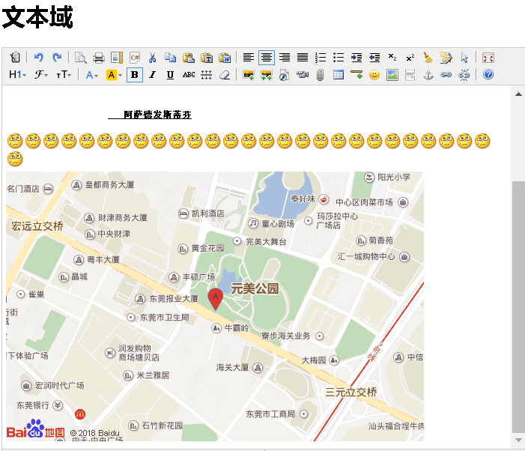

### 京淘应用

说明:符文本编辑器其中用来添加商品的图片信息.方便用户查看.

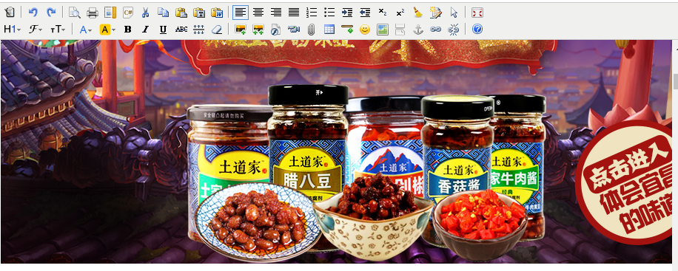

## 商品描述的实现

分析

问题:1.为什么要有商品描述信息?

2.商品表和商品描述表什么关联关系?

答案:

对于大型项目一切从性能出发.采用关联的方式当用户需要查看详情时才会请求数据库返回结果.

商品表与商品描述表是一对一的对应关系.

说明:每一个商品都含有各自的商品描述信息.

结论:

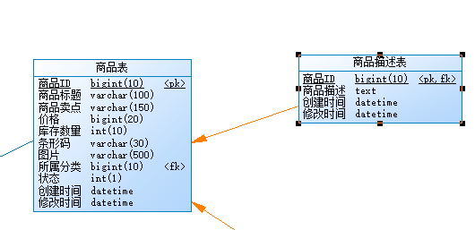

商品描述信息表中的Id应该与商品表Id一一对应

### 构建商品表述POJO

@Table(name="tb_item_desc")

**publicclass**ItemDesc**extends**BasePojo{

@Id //主键

//不需要设定主键自增,通过代码自动赋值itemId

**private** Long itemId; //商品Id

**private** String itemDesc; //商品的描述详情

}

### 构建ItemDescMapper

**publicinterface**ItemDescMapper**extends**SysMapper<ItemDesc>{

}

### 编辑Service

/**

* 思考:

* 1.item表的主键是自增的,所以只有当item数据插入到数据库中时

* 才能查询item的Id值

* 2.如果获取不到item的Id只能通过传入的数据进行where条件的拼接

* 但是这样的做法不能一定满足需求可能出现重复数据

*/

//业务层处理补全数据

@Override

**publicvoid**saveItem(Item item,String desc) {

//商品表的新增

item.setStatus(1);//状态设定为正常

item.setCreated(**new** Date()); //设定新增时间

item.setUpdated(item.getCreated()); //设定修改时间

itemMapper.insert(item);

//商品描述表的新增

ItemDesc itemDesc = **new** ItemDesc();

//说明:由于通用Mapper会在插入数据和会进行Id的最大值查询,

//将结果自动映射到对象中,所有item.getId能够获取数据

//Executing: SELECT LAST_INSERT_ID()

itemDesc.setItemId(item.getId());

itemDesc.setItemDesc(desc);

itemDesc.setCreated(item.getCreated());

itemDesc.setUpdated(item.getCreated());

itemDescMapper.insert(itemDesc);

}

==> Executing: SELECT LAST_INSERT_ID()

2018-01-19 11:41:38,720 [http-bio-8091-exec-1] [com.jt.manage.mapper.ItemMapper.insert!selectKey]-[DEBUG] <== Total: 1

## 商品描述详情的查询

### 定位页面JS

// 加载商品描述

$.getJSON('/item/query/item/desc/'+data.id,**function**(_data){

**if**(_data.status == 200){

//UM.getEditor('itemeEditDescEditor').setContent(_data.data.itemDesc, false);

itemEditEditor.html(_data.data.itemDesc);

}

});

### 编辑Controller

/**

* url:http://localhost:8091/item/query/item/desc/1474391957

*/

@RequestMapping("/query/item/desc/{itemId}")

@ResponseBody

**public**SysResultfindItemDesc(@PathVariable Long itemId){

**try** {

ItemDescitemDesc = itemService.findItemDesc(itemId);

***logger***.info("~~~~~查询数据成功"+itemDesc.getItemId());

**return**SysResult.*oK*(itemDesc);

} **catch** (Exception e) {

e.printStackTrace();

***logger***.error("!!!!查询失败");

**return**SysResult.*build*(201, "商品查询失败");

}

}

### 编辑Service

@Override

**public**ItemDescfindItemDesc(Long itemId) {

**return** itemDescMapper.selectByPrimaryKey(itemId);

}

## 商品描述详情的修改

### 编辑Controller

/**

* 通过参数desc接收商品描述信息

* **@param** item

* **@param**desc

* **@return**

*/

@RequestMapping("/update")

@ResponseBody

//如果数据库正常页面没有响应检测返回数据是否为JSON

**public**SysResultupdateItem(Item item,Stringdesc){

**try** {

itemService.updateItem(item,desc);

***logger***.info("~~~~~商品修改成功"+item.getId());

**return**SysResult.*oK*();

} **catch** (Exception e) {

e.printStackTrace();

***logger***.error("!!!!!!"+e.getMessage());

**return**SysResult.*build*(201, "修改商品失败");

}

}

### 编辑Service

/**

* 商品描述信息的修改

* 思路:

* 1.应该将数据补齐为ItemDesc对象添加itemId和修改时间

* 2.通过通用Mapper采用动态更新的方式更新

* **@param** item

* **@param**desc

*/

@Override

**publicvoid**updateItem(Item item,Stringdesc) {

//准备修改时间

item.setUpdated(**new** Date());

//动态修改

itemMapper.updateByPrimaryKeySelective(item);

//实现商品描述信息的修改

ItemDescitemDesc = **new**ItemDesc();

itemDesc.setItemId(item.getId()); //获取商品的Id号

itemDesc.setUpdated(item.getCreated());

itemDesc.setItemDesc(desc);

itemDescMapper.updateByPrimaryKeySelective(itemDesc);

}

## 商品删除

说明

由于商品表于商品描述信息表是一对一的,所以在删除时,应该根据ItemId进行关联删除.

### 编剧Controller

@Override

**publicvoid**deleteItems(Long[] ids) {

//删除商品表数据

itemMapper.deleteByIDS(ids);

//删除商品描述信息

itemDescMapper.deleteByIDS(ids);

}

### 编辑Service实现类

//关联删除

@Override

public void deleteItems(Long[] ids) {

itemMapper.deleteByIDS(ids);

itemDescMapper.deleteByIDS(ids);

}

# 文件上传

## 文件上传的配置

说明:由于前端框架采用SpringMVC,在框架内部已经定义好了文件上传所需要的解析器.

### 引入配置和相应的工具类

<!--添加文件上传视图解析器

注意事项:id的名称必须为multipartResolver

-->

<beanid=*"multipartResolver"*class=*"org.springframework.web.multipart.commons.CommonsMultipartResolver"*>

<!--定义最大上传量一般不超过10M 1024*1024*10 -->

<propertyname=*"maxUploadSize"*value=*"10485760"*/>

<!--定义字符集编码 -->

<propertyname=*"defaultEncoding"*value=*"UTF-8"*/>

</bean>

## 文件上传实现

### 实现文件上传的具体步骤

1.判断是否为图片的类型(jpg|png|gif)

2.判断是否为恶意的程序

**3.准备本地磁盘路径**用来保存图片信息

file:///C:/Users/LYJ/Pictures/Saved%20Pictures/%E6%89%8B%E6%9C%BA/5a0aa9abNde6ea381.jpg

4.准备网络的请求路径**(虚拟路径)**

https://img10.360buyimg.com/devfe/jfs/t7507/196/1481278321/1134/d2c81887/599d3334Nf16495a3.gif

5.创建本地文件夹用来保存图片信息

6.尽可能让图片不重名

图片名称+时间毫秒

图片名称+时间毫秒+3位随机数

7.提高操作系统的执行效率

会根据当前时间实现创建不同的文件夹一般按照yyyy/MM/dd/HH

8.写盘操作

## 文件上传代码实现

### 页面JS

<td>

<ahref=*"javascript:void(0)"*class=*"easyui-linkbuttonpicFileUpload"*>上传图片</a>

<inputtype=*"hidden"*name=*"image"*/>

</td>

**var** TT = KindEditorUtil = { //相当于java中定义的工具类，里面提供了很多静态方法。

// 编辑器参数

kingEditorParams : {

filePostName : "uploadFile", //文件上传的参数名称

uploadJson : '/pic/upload', //文件上传的路径

dir :"image"

},

### 文件上传返回值格式

{"error":0,"url":"图片的保存路径","width":图片的宽度,"height":图片的高度}

参数说明： 0代表是一张图片，如果是0，前台才可以解析并显示。1代表不是图片，

不显示如果不设置宽度和高度，则默认用图片原来的大小，所以不用设置

### 编辑Controller

@Controller

public class FileController {

@RequestMapping("/pic/upload")

@ResponseBody

public PicUploadResult fileUpload(MultipartFile uploadFile){

return result;

}

### 编辑Service实现类

@Service

**publicclass**FileUploadServiceImpl**implements**FileUploadService{

**private** String dirPath = "E:/jt-upload/"; //定义本地磁盘路径

**private** String url = "http://image.jt.com/";//定义url访问路径

/**

* 编程思路:

* 1.获取图片的名称

* 2.截取图片的类型

* 3.判断是否为图片格式jpg|gif|png

* 4.判断是否为恶意程序

* 5.定义磁盘路径和url访问路径

* 6.准备以时间为界限的文件夹

* 7.让图片不重名时间毫秒数+三位数据数

* 8.创建文件夹

* 9.开始写盘操作

* 10.将数据准备好返回给客户端

*

* 真实路径:

* E:/jt-upload/2018/1/17/12/123.jpg

* 虚拟路径:

* http://image.jt.com/2018/1/17/12/123.jpg

*

*/

@Override

**public** PicUploadResultuploadFile(MultipartFile uploadFile) {

PicUploadResult result = **new** PicUploadResult();

//1.获取图片名称 aaa.jpg

String fileName = uploadFile.getOriginalFilename();

//2.获取图片的类型 -----.jpg

String fileType =

fileName.substring(fileName.lastIndexOf("."));

//3.判断是否为图片格式采用正则表达式

**if**(!fileType.matches("^.*(jpg|png|gif)$")){

//表示不是图片类型

result.setError(1);

**return** result; //如果程序出错则直接返回对象

}

//4.判断是否为恶意程序

/**

* 判断一个文件是否为图片一般获取图片的高度和宽度

* 如果二者都不为0则表示文件为图片

*/

//4.1 通过工具类判断是否为图片

**try** {

BufferedImagebufferedImage =

ImageIO.*read*(uploadFile.getInputStream());

//4.2 获取图片的高度和宽度

**int**width = bufferedImage.getWidth();

**int**height = bufferedImage.getHeight();

**if**(width ==0 || height == 0){

result.setError(1); //表示非法程序

**return** result;

}

//6.准备时间文件夹并且时间格式yyyy/MM/dd/HH

String datePathDir =

**new**SimpleDateFormat("yyyy/MM/dd/HH").format(**new** Date());

//7.准备时间时间毫秒数+三位随机数

String millis = System.*currentTimeMillis*()+"";

Random random = **new**Random();

**int**randomNum = random.nextInt(999); //0-999的随机数

String randomPath = millis+randomNum;

//8.创建文件夹

//E:/jt-upload/yyyy/MM/dd/HH

String LocalPath = dirPath + datePathDir;

File file = **new** File(LocalPath);

**if**(!file.exists()){

file.mkdirs(); //如果文件夹不存在则创建文件夹

}

//8 通过工具类实现写盘操作

//E:/jt-upload/yyyy/MM/dd/HH/232323111ll.jpg

String LocalPathFile

= LocalPath + "/" + randomPath + fileName;

//文件写盘ccc/asdfasdfsfadfsss.jpg

uploadFile.transferTo(**new** File(LocalPathFile));

//10.准备数据返回给客户端

result.setHeight(height+"");

result.setWidth(width+"");

//代表虚拟的全路径

String urlPath = url + datePathDir+"/" + randomPath + fileName;

result.setUrl(urlPath);

**return**result;

} **catch** (Exception e) {

e.printStackTrace();

}

**return null**;

}

### 文件上传回显

问题描述:

本地磁盘物理路径:**E:\jt-upload**\2018\01\19\17\aaa.jpg

浏览器通过<url:http://image.jt.com/2018/01/19/17/aaa.jpg>

问题说明:

当浏览器访问**image.jt.com**时已经不能正常访问所以不能查找具体文件.

思路:

能否实现让**image.jt.com**自动映射到**E:\jt-upload**

解决:

**Nginx反向代理技术.能够实现路径的自动切换**

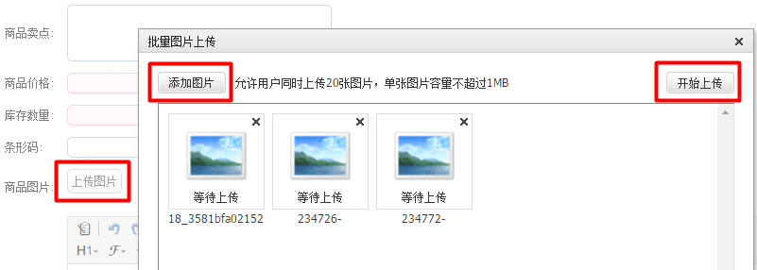

# Nginx反向代理技术

## Nginx概念

Nginx (engine x) 是一个高性能的[HTTP](https://baike.baidu.com/item/HTTP)和[反向代理](https://baike.baidu.com/item/%E5%8F%8D%E5%90%91%E4%BB%A3%E7%90%86)服务器，也是一个IMAP/POP3/SMTP[服务器](https://baike.baidu.com/item/%E6%9C%8D%E5%8A%A1%E5%99%A8)。Nginx是由伊戈尔·赛索耶夫为[俄罗斯](https://baike.baidu.com/item/%E4%BF%84%E7%BD%97%E6%96%AF/125568)访问量第二的Rambler.ru站点（俄文：Рамблер）开发的，第一个公开版本0.1.0发布于2004年10月4日。

其将[源代码](https://baike.baidu.com/item/%E6%BA%90%E4%BB%A3%E7%A0%81)以类BSD许可证的形式发布，因它的稳定性、丰富的功能集、示例配置文件和低系统资源的消耗而[闻名](https://baike.baidu.com/item/%E9%97%BB%E5%90%8D)。2011年6月1日，nginx 1.0.4发布。

Nginx是一款[轻量级](https://baike.baidu.com/item/%E8%BD%BB%E9%87%8F%E7%BA%A7/10002835)的[Web](https://baike.baidu.com/item/Web/150564) 服务器/[反向代理](https://baike.baidu.com/item/%E5%8F%8D%E5%90%91%E4%BB%A3%E7%90%86)服务器及[电子邮件](https://baike.baidu.com/item/%E7%94%B5%E5%AD%90%E9%82%AE%E4%BB%B6)（IMAP/POP3）代理服务器，并在一个BSD-like 协议下发行。其特点是占有内存少，[并发](https://baike.baidu.com/item/%E5%B9%B6%E5%8F%91)能力强，事实上nginx的并发能力确实在同类型的网页服务器中表现较好，中国大陆使用nginx网站用户有：百度、[京东](https://baike.baidu.com/item/%E4%BA%AC%E4%B8%9C)、[新浪](https://baike.baidu.com/item/%E6%96%B0%E6%B5%AA)、[网易](https://baike.baidu.com/item/%E7%BD%91%E6%98%93)、[腾讯](https://baike.baidu.com/item/%E8%85%BE%E8%AE%AF)、[淘宝](https://baike.baidu.com/item/%E6%B7%98%E5%AE%9D)等。

## Nginx配置与使用

### NGINX解压

注意：不要有中文路径,不要放到C盘

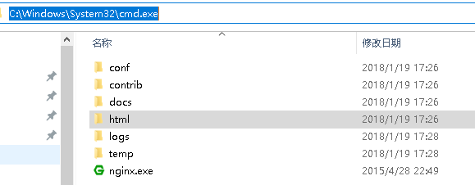

### Nginx启动

命令:

在nginx的根目录中执行cmd命令到命令提示框

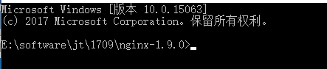

1.启动:start nginx

2.重启:nginx -s reload

3.停止:nginx -s stop

### Nginx配置文件

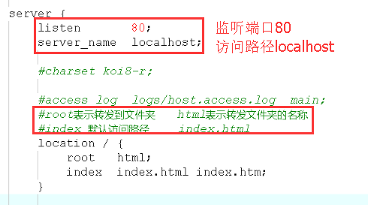

#配置图片服务器,访问下面路径的服务器则可以访问本地的文件夹路径

server{

listen 80;

server_name image.jt.com;

location / {

root D:\pic;

}

}

#把京淘的后台登录管理的域名转成自己想要的域名

server{

listen 80;

server_name jt.com;

location / {

proxy_pass http://jt;

}

}

#nginx实现负载均衡

upstream jt {

server 127.0.0.1:8080;

server 127.0.0.1:8090;

server 127.0.0.1:8091;

}

}

### 实现图片回显原理

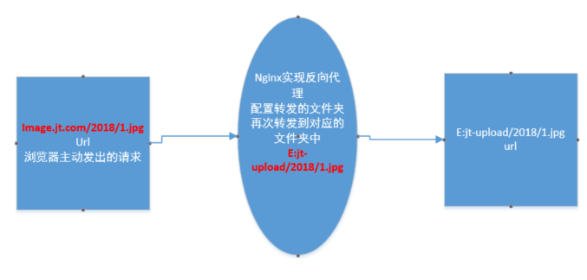

说明:当用户发出image.jt.com/2018/1.jpg时,首先将请求发往Nginx.经过Nginx内部配置自动进行路径的切换.E:jt-upload/2018/1.jpg并且访问切换后的路径.将返回的结果再次返回给浏览器.这时浏览器可以进行正常的展现

### Nginx特点

Nginx是一款[**轻量级**](https://baike.baidu.com/item/%E8%BD%BB%E9%87%8F%E7%BA%A7/10002835)的[Web](https://baike.baidu.com/item/Web/150564) 服务器/[反向代理](https://baike.baidu.com/item/%E5%8F%8D%E5%90%91%E4%BB%A3%E7%90%86)服务器及[电子邮件](https://baike.baidu.com/item/%E7%94%B5%E5%AD%90%E9%82%AE%E4%BB%B6)（IMAP/POP3）代理服务器，并在一个BSD-like 协议下发行。**其特点是占有内存少，**[**并发**](https://baike.baidu.com/item/%E5%B9%B6%E5%8F%91)**能力强。**

轻量级:

从代码角度看

实现代码时,代码设计耦合性较低.

占用内存

占用内存特别的少.例如spring-core大小不到1M,可以运行在小型机.

### Nginx多实例

说明:当启动nginx时 一次启动会有2个nginx进程.一个是主进程,一个是守护进程.当主进程意外停止时,这时守护进程会自动的启动一个主进程.保证服务正常启动.所以在关闭nginx时先关闭守护进程之后再关闭主进程.

### Nginx reload命令作用

当Nginx启动时,如果配置文件出错了,Nginx实例将不能正常启动.这时可以通过Nginx -s reload 查询报错信息,方便用户进行修改.

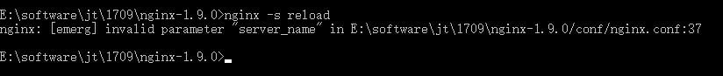

### Nginx的配置文件解析

说明:

Server表示服务,在Nginx中可以配置很多项服务.

Listen表示端口监听:80.目的就是为了让nginx起作用.

server_name 表示服务的名称.浏览器中访问的具体路径.

Location 表示当Nginx成功拦截请求后做的处理.

**root** 表示转发到文件夹中.这是一个关键字 不要随便修改.

Index 默认访问路径

server {

listen 80;

server_name localhost;

location / {

root html;

index index.html index.htm;

}

### 定义图片服务器

#配置图片服务器

server {

listen 80;

server_name image.jt.com;

location / {

root E:\jt-upload;

}

}

### 修改Host文件

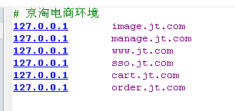

### 上传图片出现问题检测（bug）

1.检测虚拟的url是否正确

2.检测image.jt.com与虚拟路径是否一致

3.Nginx重启是否报错

4.检测Nginx.conf文件

### 为什么要改host?

说明:

只有修改了host文件,当浏览器发送image.jt.com时,才会将请求发往本地.之后Nginx才能实现反向代理的过程

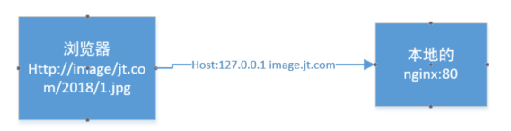

## 实现京淘后台跳转步骤

### 需求

当用户输入manage.jt.com时自动的跳转到jt后台服务器中.127.0.0.1:8091

### 添加后台的Host文件

作用:能够将用户的连接发往本机

127.0.0.1 manage.jt.com

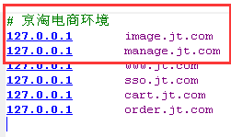

### 配置nginx实现后台转向

#添加京淘后台管理

server {

listen 80;

server_name manage.jt.com;

location / {

proxy_pass http://127.0.0.1:8091;

}

### Nginx配置请求头

将以下代码添加到nginx.conf文件的server_name下

#添加京淘后台管理

server {

listen 80;

server_name manage.jt.com;

proxy_set_header X-Forwarded-Host $host;

proxy_set_header X-Forwarded-Server $host;

proxy_set_header X-Forwarded-For $proxy_add_x_forwarded_for;

location / {

proxy_pass http://127.0.0.1:8091;

}

}

## Nginx的负载均衡（实现原理和步骤）

### Tomcat集群部署

说明:通过京淘后台项目搭建tomcat集群.搭建3台tomcat服务器

目的:为了抗击高并发.

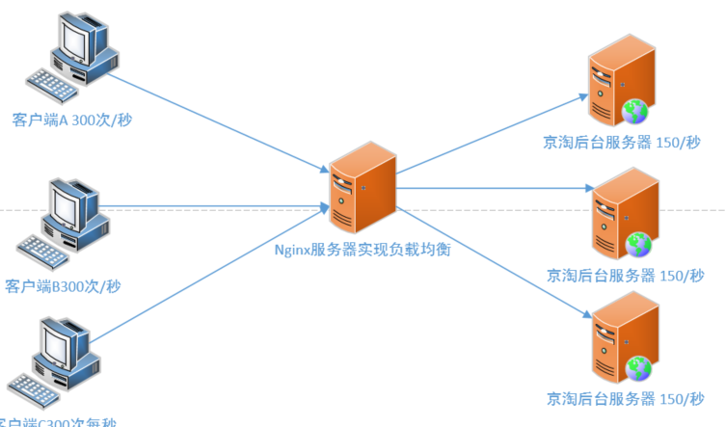

### 项目打包（后续附图）

1.将项目全部install之后形成jar包文件

2.然后jar包文件,改名为ROOT.war

3.然后把ROOT文件夹删除，把ROOT.war放进三个部署的tomcat中

4.分别修改端口号如下

### Tomcat集群部署

分别修改3台tomcat的端口号

规则:依次加1

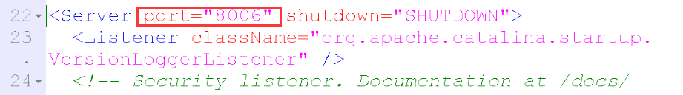

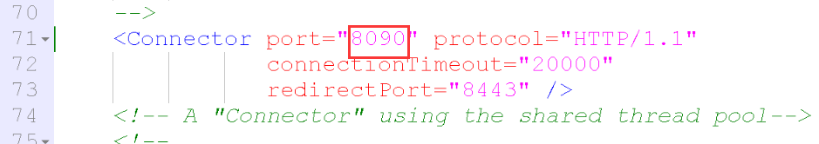

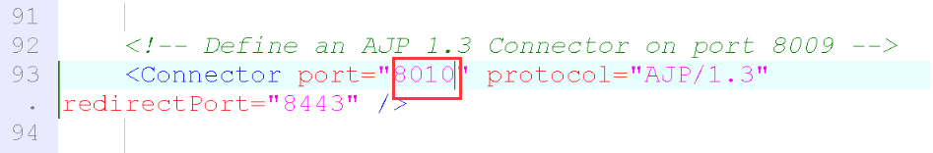

### Nginx实现负载均衡（配置）

1.配置负载均衡项

#nginx实现负载均衡

upstream **jt** {

server 127.0.0.1:8080;

server 127.0.0.1:8090;

server 127.0.0.1:8091;

}

2.实现负载均衡

#添加京淘后台管理

server {

listen 80;

server_name manage.jt.com;

location / {

proxy_pass http://jt;

}

}

说明:nginx中默认的访问方式是轮询的方式.1-3依次执行.

## 负载均衡的方式

### 轮询

说明:因为在公司中,服务器的价格和性能是不一样的.一般数据库服务器是最好的.一般不会都采用性能最优的服务器因为价格太贵.一般公司都是好坏都有.

### 权重(重点掌握)

说明:尽可能的让性能优良的服务器处理更多的请求.

#nginx实现负载均衡 默认都是轮询 采用权重的方式数值越大越容易呗访问

upstream jt {

server 127.0.0.1:8080 weight=6;

server 127.0.0.1:8090 weight=1;

server 127.0.0.1:8091 weight=3;

}

### IP_HASH

说明:

根据用户的访问IP地址,经过内部HASH计算会指定一台服务器**绑定**.那么以后该用户访问项目时,都会访问指定的那台服务器.

例子:例如本机启动了IP_HASH则只会访问8080服务器

作用:一般企业如果**实现低级的Session**共享则使用IP_HASH.

问题:容易产生Session黏着问题,所以一般不用Ip_hash

#nginx实现负载均衡 默认都是轮询 采用权重的方式数值越大越容易呗访问

#如果在配置服务器时配置ip_hash 则会自动按照IP进行绑定,其他配置将不起作用

upstream jt {

ip_hash;

server 127.0.0.1:8080 weight=6;

server 127.0.0.1:8090 weight=1;

server 127.0.0.1:8091 weight=3;

}

### 备用机机制

说明:

如果当前的服务器都处于忙碌状态,没有时间响应新的请求,这时如果配置了备用机.则备用机会承担一部分压力.如果主服务器压力减小,可以正常处理用户请求.则备用机处于等待状态.

#nginx实现负载均衡 默认都是轮询 采用权重的方式数值越大越容易呗访问

#如果在配置服务器时配置ip_hash 则会自动按照IP进行绑定,其他配置将不起作用

#ip_hash;

upstream jt {

server 127.0.0.1:8080 weight=6;

server 127.0.0.1:8090 weight=1 **backup**;

server 127.0.0.1:8091 weight=3;

}

### 上线部署

上线的步骤:

1.先修改nginx配置文件 让需要上线的服务器down掉

2.应该将需要上线的服务停止

3.之后将war包发布.

4.启动服务器

5.将服务器还原会nginx中(将down去掉)

6.重启nginx即可

upstream jt {

server 127.0.0.1:8080 weight=6;

server 127.0.0.1:8090 weight=1 backup;

server 127.0.0.1:8091 weight=3 **down**;

}

## 京淘后台项目Linux部署负载均衡

### 使用VMware介绍

说明:

VMware是一款虚拟化技术的产品.可以在window的系统中通过没有配置实现Linux系统的运行.

网卡:

VMnet1:负责桥接模式的网络配置

VMnew8:负责nat模式的网络配置

注意:一般情况下不要随意的修改.

### 链接模式

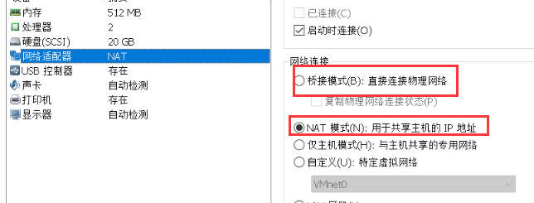

#### 桥接模式

如果采用桥接模式,则虚拟机就像网络邻居一样.独占当前网络环境的一个IP地址

192.168.1.100 本机IP地址

192.168.1.101 虚拟机IP地址

2台机器同处于一个网络环境中,可以相互通信.

#### NAT模式

如果采用NAT模式相当于在当前计算机中,又开辟了一块全新的网络空间,这块网络空间只允许主机访问,别人访问不到.

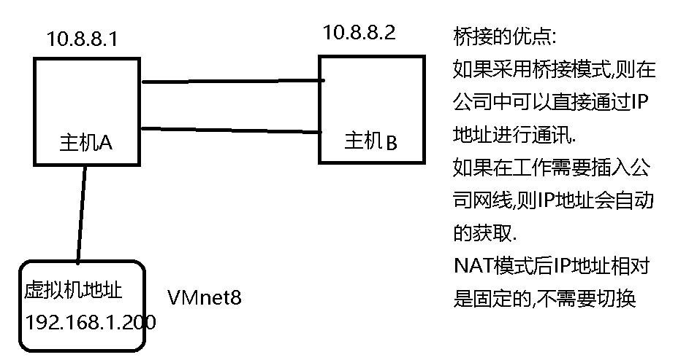

### 虚拟机克隆

创建连接克隆

说明:

依赖于真实的机器,但是克隆时只会克隆一些配置文件,系统的主体文件使用真实机器的.

好处:克隆的速度较快,占用的资源较少.

要求:真实的虚拟机必须能够正常使用,否则克隆的机器都不能正常运行.

### Linux配置JDK

#### 安装Shell脚本

新建shell脚本，配置主机和端口号和linux进行连接

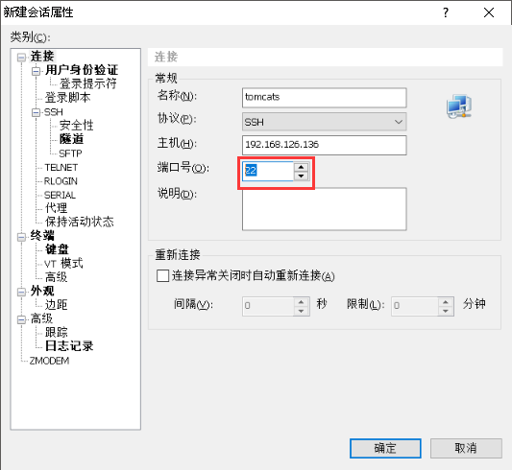

#### 编辑系统环境变量

Vim /etc/profile 编辑系统环境变量，把下面代码拷贝放到最后

#set java env

JAVA_HOME=/usr/local/src/java/jdk1.7.0_51

JAVA_BIN=/usr/local/src/java/jdk1.7.0_51/bin

PATH=$JAVA_HOME/bin:$PATH

CLASSPATH=.:$JAVA_HOME/lib/dt.jar:$JAVA_HOME/lib/tools.jar

export JAVA_HOME JAVA_BIN PATH CLASSPATH

#### 导入jdk安装包

/usr/local/src下创建Java文件夹

[root@localhost src]# pwd

/usr/local/src

[root@localhost src]# mkdir java

[root@localhost src]# ls

java

[root@localhost src]# cd java/

[root@localhost java]# clear

根据JDK的路径,查看JDK安装文件，创建java文件后,将JDK的安装Jar包导入/usr/local/src/java

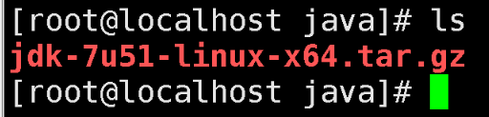

#### 解压jdk

tar -xvf jdk-7u51-linux-x64.tar.gz

#### 启动jdk

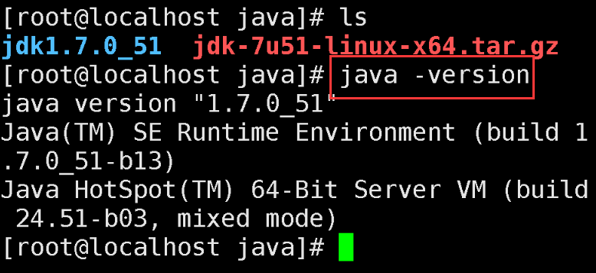

## Linux部署Tomcat

### 创建文件夹tomcats

[root@localhost src]# pwd

/usr/local/src

[root@localhost src]# mkdir tomcats

[root@localhost src]# ls

java tomcats

[root@localhost src]#

### 添加tomcat安装文件

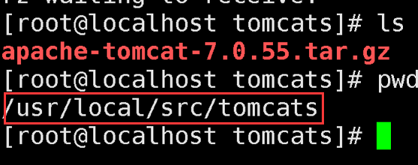

### 解压tomcat

tar -xvf apache-tomcat-7…

### 启动tomcat

cd /bin

sh startup.sh

### 关闭防火墙

service iptables stop

### 防火墙关闭成功

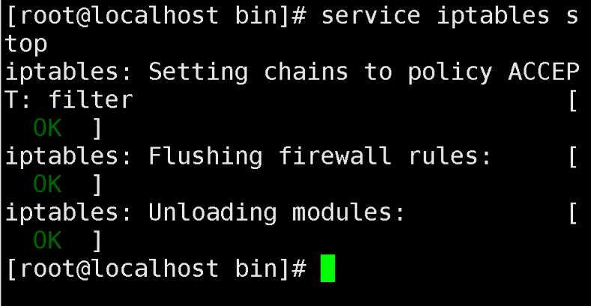

## 京淘后台数据库的连接

### 改变Mysql链接

说明:由于Linux中暂时没有安装Mysql.所以通过Linux访问window的Mysql

获取链接window的IP地址：IP:192.168.126.1

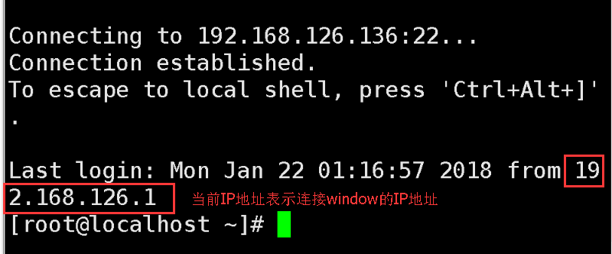

### 修改数据库配置文件

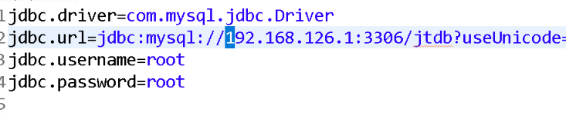

### Tomcat部署

#### 先将tomcat关闭

sh shutdown.sh

#### 删除原有ROOT文件

rm -rf ROOT

#### 上传war包

将项目打包，将ROOT.war文件拖到文件中

#### 查看启动日志

进入文件夹下 /usr/local/src/tomcats/tomcat7-8080/logs

cat catalina.out

### 开放WindowMysql权限

1．说明:

Window中的mysql一般不允许外界通过远程连接.需要开启mysql远程访问权限

2.语法：

grant [权限] on [数据库名].[表名] to ['用户名']@['web服务器的ip地址'] identified by ['密码'];

grant all on *.* to 'root'@'%' identified by 'root';

或者指定IP地址

grant all on *.* to 'root'@'192.168.1.103' identified by 'root';

说明:

赋予全部权限 on 全部库的.全部表 to ‘用户名’@’%任意IP地址’ identified by ‘登陆密码root’

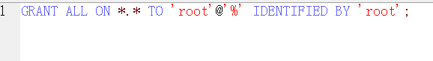

表示开启mysql权限

### 测试远程连接

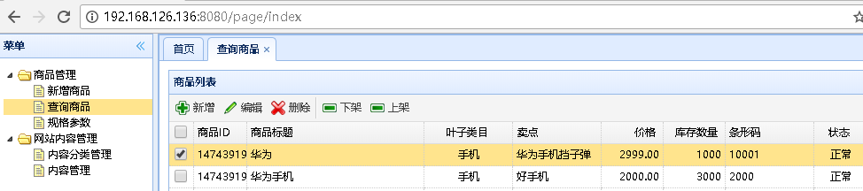

### s部署多个tomcat方案

#### 部署明细

cd /usr/local/src

mkdir java

cd java

rz #上传tomcat

tar –xvf apache-tomcat-7.0.55.tar.gz #解压

mv apache-tomcat-7.0.55 t1 #修改目录名形成第一个tomcat

cd /usr/local/src/java/t1/webapps

rm -rf * #删除所有，不需留

rz #上传war包

mv jt-manage-web-0.0.1-SNAPSHOT.war ROOT.war #修改文件名为ROOT.war

cd ..

bin/startup.sh #启动tomcat，自动解压war包

bin/shutdown.sh #停止tomcat，进行配置

cd webapps/ROOT/WEB-INF/classes #进入目录修改数据库连接属性

vim jdbc.properties #注意:mysql必须授权grant all远程访问权限

#### 清除现场

cd logs

rm –rf *.* #删除所有日志文件，查看日志时更加方便，没有以前数据干扰

cd ..

rm –rf work #删除缓存目录，防止文件不更新

#### 部署多个实例

cp –r t1 t2 #复制t1目录为t2目录，形成第二个tomcat

cp –r t1 t3 #复制t1目录为t3目录，形成第三个tomcat

vim conf/server.xml #修改三处8005,8080,8009，每次加10，方便记忆

启动t1，t2，t3 #启动所有tomcat

tail –f t1/logs/catalina.out #查看日志，看启动是否成功，需要一会

#### 访问测试

http://192.168.163.158:8080/page/index

http://192.168.163.158:8090/page/index

http://192.168.163.158:8100/page/index

# 数据库的高可用

## 数据库的工作原理

说明:数据库其实内部有缓冲区,在缓冲区中的数据是待处理的数据,数据库源源不断的从缓存区中获取数据进行处理.但是如果并发压力高了,会造成缓存区数据溢出.最终导致数据库宕机,不能正常响应.

## 数据库如何实现高可用

说明:数据库如果想实现高可用的性能.需要解决以下的问题

1. 多个数据库如何实现数据同步.
2. 用户如何选择链接哪个数据库
3. 如果数据库宕机,如何实现高可用
4. 如果数据库宕机,宕机后的数据如何实现数据同步

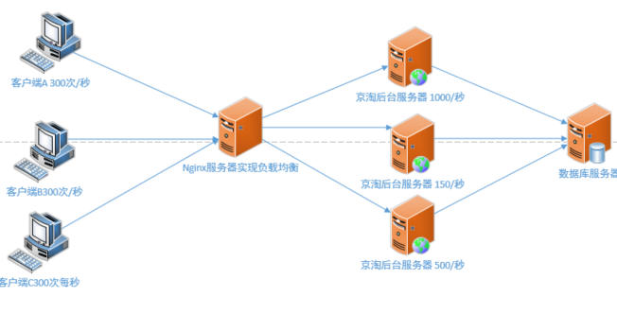

### 解决思路

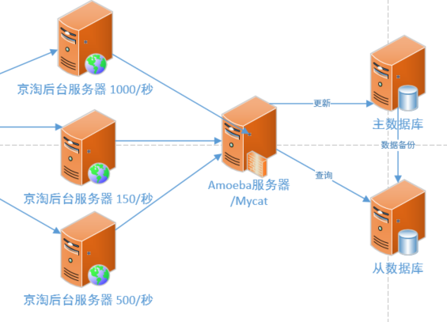

说明:

经过架构的优化,让服务器将来不会直接连接真实的数据库.而是链接代理数据库.

在代理数据库中进行相应的配置,实现读和写的分离.进一步提高数据库的性能.

## 数据备份

### 冷备份

说明:定时的将数据库的信息进行导出,存放到固定的磁盘中.如果数据库出现宕机,则可以通过数据备份实现数据的恢复.

特点:操作次数少,数据备份不完全.但是作为数据恢复的最后手段一般也会使用

建议:定期实现冷备份进行保存

方式:一般通过某些数据库工具进行人为的导出.

### 热备份

说明:如果主数据库进行了更新操作时,会实时向从库发送数据.这时从库接收数据和自动的进行写库操作.这样的备份方式可以做到实时备份.

## 数据库热备份原理（面试）

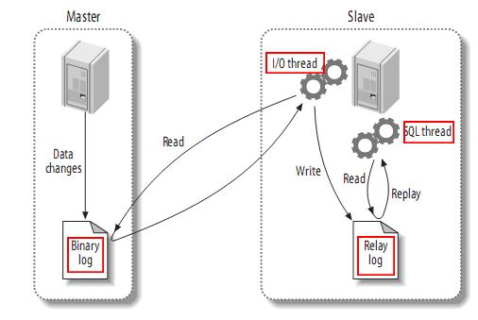

步骤:

1. 当主库信息发生修改时,主库会将信息写入到二进制日志文件中(需要手动开启)
2. 从库中通过IO线程实时监听主库的二进制文件.主要监听变化的数据
3. 从库将获取到的数据写入**中继**日志中
4. 通过Sql线程读取中继日志信息.实现数据库写入,最终实现数据同步.

问题:) (了解)

1. 为什么读取二进制日志后不进行直接写库操作??
   1. 为了数据的安全性
2. 中继日志有什么作用
   1. 保证数据的有效
   2. 可以被别人读取,实现数据的备份.

## Linux下安装MYSQL

### 准备服务器

说明:将京淘空白虚拟机进行克隆,修改名称mysql-master.

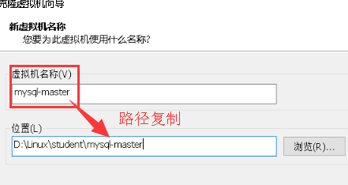

### 拍摄快照

说明:一般采用快照的方式记录当前虚拟机状态,如果后期操作过程中,造成了不可挽回的损失,则直接恢复快照即可.

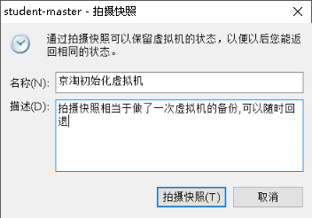

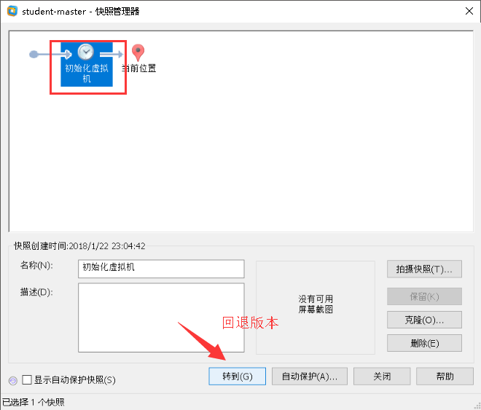

通过上述操作可以实现系统的回滚

### 固定IP地址

说明:点击网络配置后选择最新的网络环境autoeth3.点击Edit

选择IpV4进行IP配置

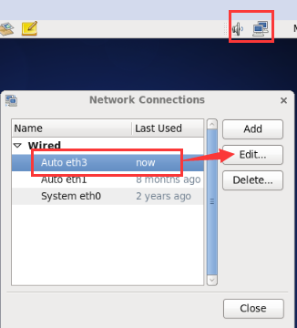

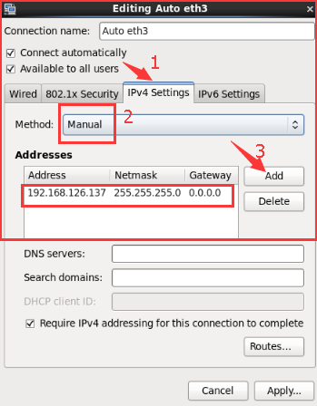

### 创建mysql文件夹

mkdir mysql

[root@localhost src]# ls

mysql

[root@localhost src]# cd mysql/

[root@localhost mysql]# ls

[root@localhost mysql]# pwd

### 导入mysql安装文件

导入jt.sql文件和mysql安装文件

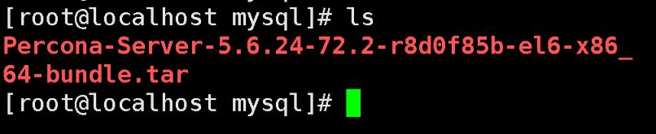

### 解压jar包

tar -xvf Percona-Server-5.6.24-72.2-r8d0f85b-el6-x86_64-bundle.tar

### 解压文件

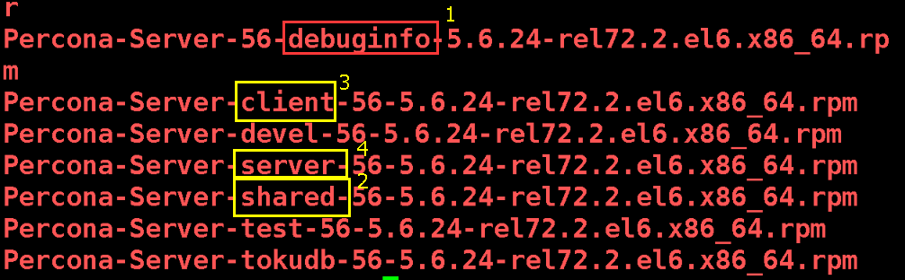

对应命令:

rpm -ivh Percona-Server-56-debuginfo-5.6.24-rel72.2.el6.x86_64.rpm

rpm -ivh Percona-Server-shared-56-5.6.24-rel72.2.el6.x86_64.rpm

rpm -ivh Percona-Server-client-56-5.6.24-rel72.2.el6.x86_64.rpm

rpm -ivh Percona-Server-server-56-5.6.24-rel72.2.el6.x86_64.rpm

### 启动Mysql

service mysql start

启动成功



### 设定用户名和密码

mysqladmin -u 'root' password "root"

用户名和密码设置成功

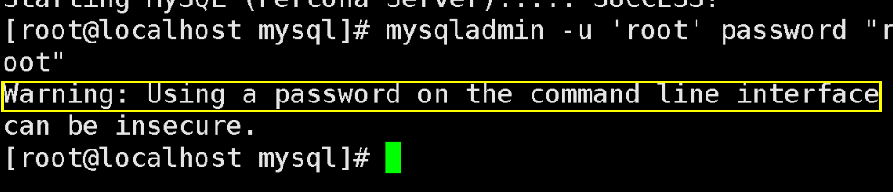

### 登录并且导入sql



在输入password时是没有提示的.

### 导入京淘sql语句

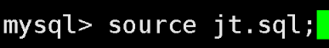

### 开放权限

grant all on *.* to 'root'@'%' identified by "root";

### 退出mysql后关闭防火墙

exit 退出mysql

service iptables stop 关闭防火墙

### 通过工具连接

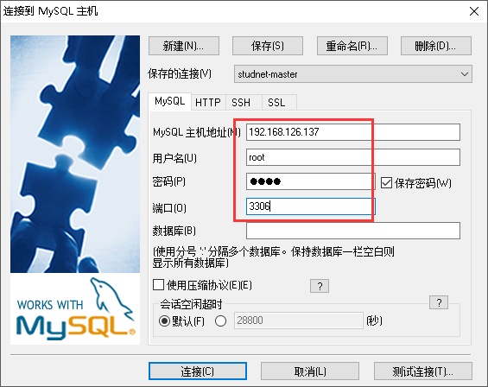

### 启动报错处理

如果报错信息中含有 XXX.pid socket报错.杀死进程后再次启动mysql

service mysql start

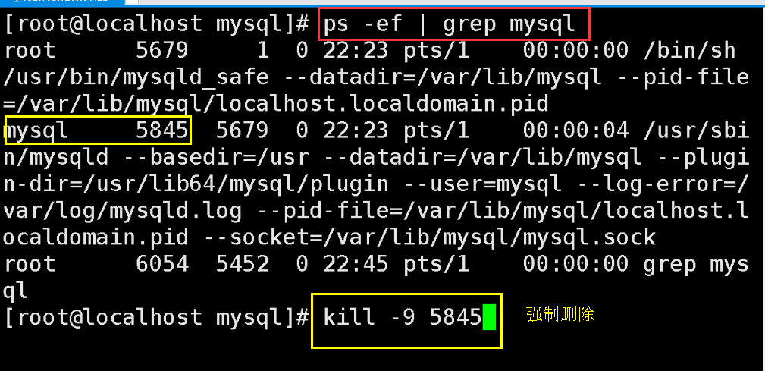

## 修改mysql配置文件

### 修改my.cnf

路径:/etc/my.cnf vim /etc/my.cnf

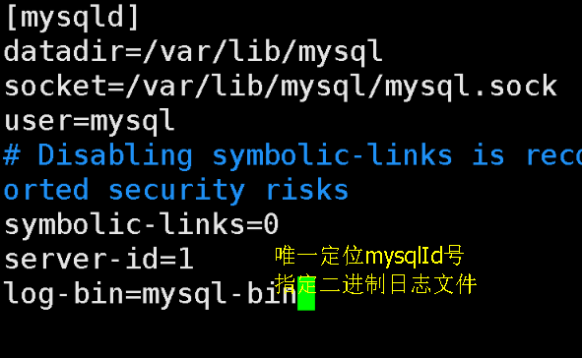

重启Mysql:

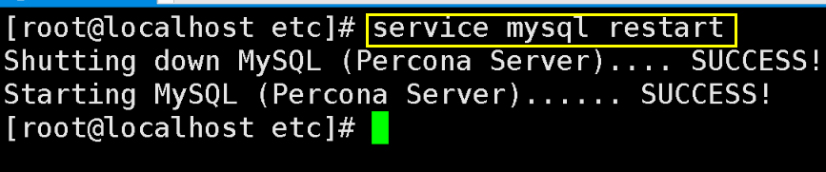

### 检测二进制日志文件是否开启

说明:如果mysql的安装目录 /var/lib/mysql中有二进制文件则表示启动成功.

### 常见问题

#### PID file could not be found

mysql无法启动ERROR! MySQL is running but PID file could not be found ?

Can't connect to local MySQL server through socket '/var/lib/mysql/mysql.sock'

解决办法：

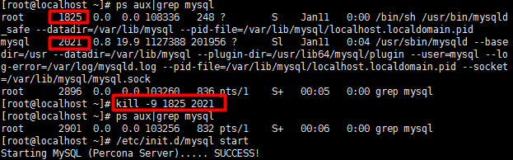

ps aux | grep mysql

kill -9 pid1 pid2 #pid1,pid2为具体的查询出来的端口

service mysql start 或者 /etc/init.d/mysql start

#### 提示uuid重复

由于data拷贝是全目录拷贝，将/var/lib/mysql/auto.cnf也拷贝，它里面记录了对数据库的一个uuid标识，随便产生个新的uuid，替换掉新目录中的auto.cnf中的uuid串即可。

可以用select uuid()来产生新值，手工黏贴到auto.cnf文件中。

#### The server quit without updating PID file

Starting MySQL...The server quit without updating PID file (/usr/local/mysql/data/snsgou.pid)

问题可能的原因有多种，具体什么原因最好的办法是先查看下错误日志：

1、可能是/usr/local/mysql/data/mysql.pid文件没有写的权限

解决方法 ：给予权限，执行 “chown -R mysql:mysql /var/data” “chmod -R 755 /usr/local/mysql/data” 然后重新启动mysqld！

2、可能进程里已经存在mysql进程

解决方法：用命令“ps -ef|grep mysqld”查看是否有mysqld进程，如果有使用“kill -9 进程号”杀死，然后重新启动mysqld！

3、可能是第二次在机器上安装mysql，有残余数据影响了服务的启动。

解决方法：去mysql的数据目录/data看看，如果存在mysql-bin.index，就赶快把它删除掉吧，它就是罪魁祸首了。本人就是使用第三条方法解决的 ！

4、mysql在启动时没有指定配置文件时会使用/etc/my.cnf配置文件，请打开这个文件查看在[mysqld]节下有没有指定数据目录(datadir)。

解决方法：请在[mysqld]下设置这一行：datadir = /usr/local/mysql/data

5、skip-federated字段问题

解决方法：检查一下/etc/my.cnf文件中有没有没被注释掉的skip-federated字段，如果有就立即注释掉吧。

6、错误日志目录不存在

解决方法：使用“chown” “chmod”命令赋予mysql所有者及权限

7、selinux惹的祸，如果是centos系统，默认会开启selinux

解决方法：关闭它，打开/etc/selinux/config，把SELINUX=enforcing改为SELINUX=disabled后存盘退出重启机器试试。

## 配置主服务器

编辑主master服务器配置文件vim /etc/my.cnf

在[mysqld]节点下加入两句话

server-id=1

log-bin=mysql-bin #启用二进制日志；

重启服务：service mysql restart

登录mysql：mysql –uroot -proot

mysql>flush tables with read lock; #数据库锁表，不让写数据

mysql>show master status; #查看MASTER状态（这两个值File和Position）

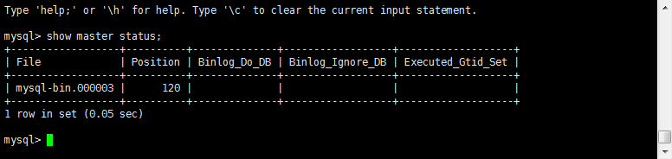

mysql>unlock tables; #从启动好后，记得要解除锁定

## 配置从服务器

### 新建虚拟机

已上述方法相同

### 安装和解压mysql文件

与上述方法相同

### 配置从服务器

**修改/etc/my.cnf增加一行**

server-id=2

### 重启主服务服务

service mysql restart

通过mysql命令配置同步日志的指向：

change master to master_host='192.168.170.43', master_port=3306,

master_user='root',master_password='root',

master_log_file='mysql-bin.000007',

master_log_pos=609;

master_host 主服务器的IP地址

master_port 主服务器的PORT端口

master_log_file 和主服务器show master status中的File字段值相同

master_log_pos 和主服务器show master status中的Position字段值相同

### 启动从服务

start slave; #stop slave;停止服务，出错时先停止，再重新配置

show slave status\G; #查看SLAVE状态，\G结果纵向显示。必须大写

service mysql restart #重启服务

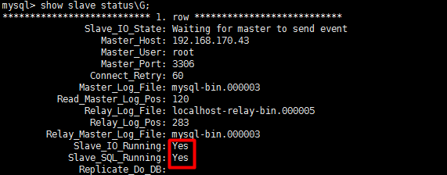

注意：如果出错，可以看后面的错误信息。观察Slave_SQL_Running_State字段，它会记录详细的错误信息。如果正常，上面两个线程执行都应该是YES。这样当主库创建数据库、创建表、插入数据时，从库都会立刻同步，这样就实现了主从复制。

### 扩展：同步日志

binlog基本定义：二进制日志，记录对数据发生或潜在发生更改的SQL语句，并以二进制的形式保存到磁盘中。

作用：可以用来查看数据库的变更历史（具体的时间点所有的SQL操作）、数据库增量备份和恢复（增量备份和局域时间点的恢复）、MySQL的复制（主主数据库的复制、主从数据库的复制）

二进制日志的信息：

1）文件位置：默认存放位置为数据库文件所在目录下 /var/lib/mysql

2）文件的命名方式：名称为hostname-bin.xxxxx （重启mysql一次将会自动生成一个新的binlog）

3）状态的查看

mysql> show variables like '%log_bin%';

保存日志的格式是二进制不能直接查看，必须借助命令行工具才能阅读。mysql自带了mysqlbinlog工具，一般放置在mysql安装目录下的bin目录下执行

mysqlbinlog mysql-bin.000001

后面那个参数是日志文件，日志文件一般放在mysql的数据库存储文件目录下，以配置文件log-bin的值为文件名，一串000001这样的数字为扩展名。

拓展：从库只读主从复制还可以进行吗？

## 一主两从

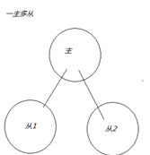

### 一主多从

这种方案好处是对主的影响最小，但缺点是越往后的同步的时间越久。

注意：这两种方式的同步都会有时间差，在非常大的并发下，同步的时间差就会暴漏出来，导致可能查询的数据读到脏数据。

所以最终解决方案应该是分布式。

### 主从从链条

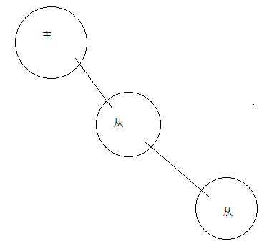

这种结构不行。第二个从配置为第一个从的子节点。目的是，主修改数据，从1数据随主修改，从2数据随从1修改。但实际中是实现不了的。现象为主修改，从1修改，从2不变。从1修改，从2才修改。

### 分布式数据库系统的优点

降低费用。分布式数据库在地理上可以式分布的。其系统的结构符合这种分布的要求。允许用户在自己的本地录用、查询、维护等操作，实行局部控制，降低通信代价，避免集中式需要更高要求的硬件设备。而且分布式数据库在单台机器上面数据量较少，其响应速度明显提升。

提高系统整体可用性。避免了因为单台数据库的故障而造成全部瘫痪的后果。

易于扩展处理能力和系统规模。分布式数据库系统的结构可以很容易地扩展系统，在分布式数据库中增加一个新的节点，不影响现有系统的正常运行。这种方式比扩大集中式系统要灵活经济。在集中式系统中扩大系统和系统升级，由于有硬件不兼容和软件改变困难等缺点，升级的代价常常是昂贵和不可行的。

微信开源PhxSQL

PhxSQL 是一个兼容 MySQL、服务高可用、数据强一致的关系型数据库集群。PhxSQL 以单 Master 多 Slave 方式部署，在集群内超过一半机器存活的情况下，可自身实现自动 Master 切换，且保证数据一致性。PhxSQL 基于 Percona 5.6 开发。Percona 是 MySQL 的一个分支，功能和实现与 MySQL 基本一致。

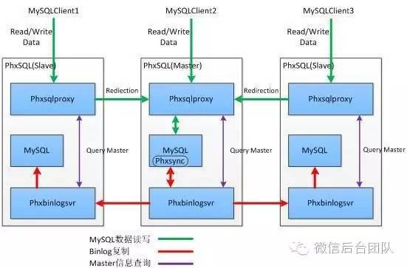

### 配置步骤

1） 主从复制时，只需把从slave01复制一下即可，变成从slave02。无需修改server-id，无需修改auto.cnf。

2） 修改配置文件

a）dbServer.xml

增加一个dbServer节点：

<dbServer name="slave02" parent="abstractServer">

<factoryConfig>

<!-- mysql ip -->

<property name="ipAddress">192.168.19.41</property>

</factoryConfig>

</dbServer>

修改multiPool配置

<dbServer name="multiPool" virtual="true">

<poolConfig class="com.meidusa.amoeba.server.MultipleServerPool">

<!-- Load balancing strategy: 1=ROUNDROBIN , 2=WEIGHTBASED , 3=HA-->

<property name="loadbalance">1</property>

<!-- Separated by commas,such as: server1,server2,server1 -->

<property name="poolNames">slave02,slave01,master</property>

</poolConfig>

</dbServer>

注意：如果让master也负责读，就配置；如果master只负责写就从这里删除。

## Amoeba实现读写分离

### Amoeba定义

Amoeba是一个以MySQL为底层数据存储，并对应用提供MySQL协议接口的proxy

优点:

1. 配置读写分离时较为简单.配置文件编写方便
2. 可以做到整个数据库的读写分离
3. 占用的资源较少.

缺点:

1. 不能实现高可用
2. 现在不更新维护了

### 搭建amoeba

#### 安装JDK

说明:Amoeba的使用依赖于JDK.

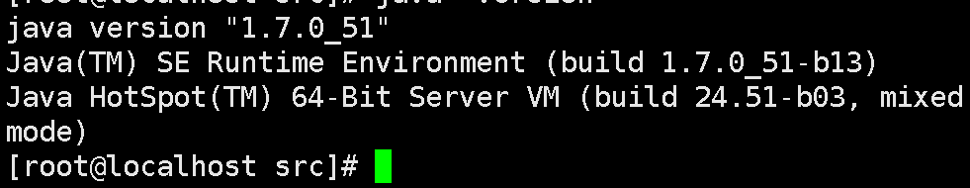

#### 安装Amoeba

说明:将Amoeba文件拖入/usr/local/src/

将其解压

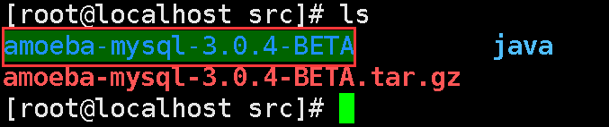

#### 使用工具修改xml

通过工具连接远程的amoeba虚拟机

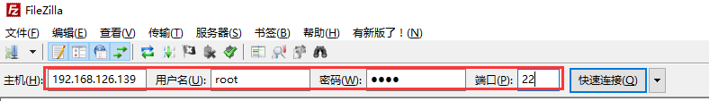

#### 修改DBServer.xml

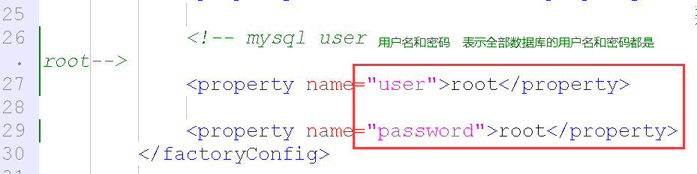

#### 配置数据库服务

说明:定义主数据库的IP地址

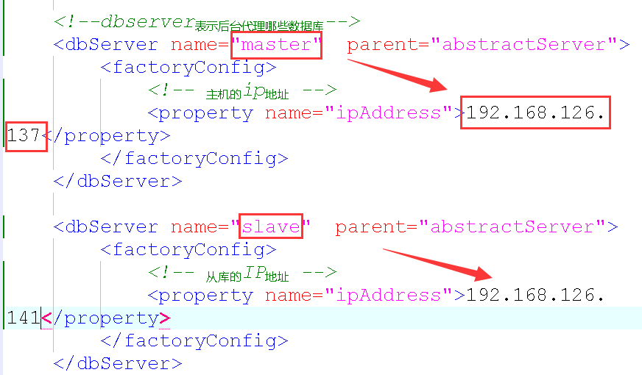

#### 定义读操作策略

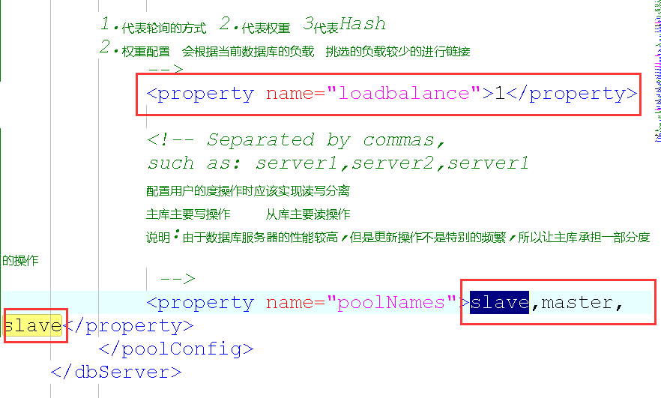

#### 修改Amoeba.xml文件

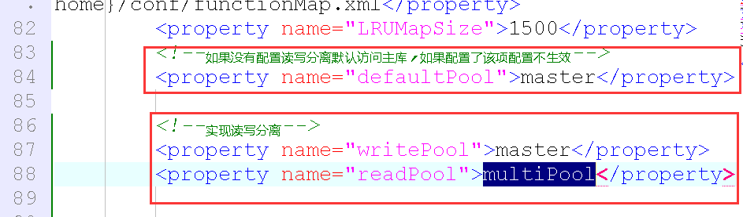

说明:

默认的amoeba访问主库.

如果配置了读写分离则采用读写分离的操作数据库

所有的写库操作访问主数据库.

所有的读操作,访问multiPool负载均衡后的数据库slave,master,salve

Amoeba默认的访问端口是8066

#### 修改内存

说明:

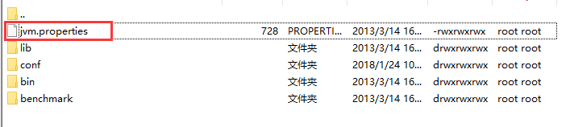

说明:原因的jvm配置文件大小只有256M太小,amoeba不能正常启动,需要修改JVM大小.

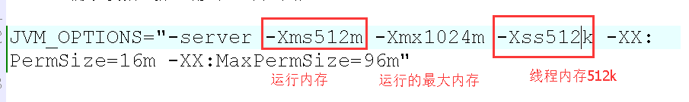

#### 启动Amoeba

说明:进入到bin目录下执行启动命令

/usr/local/src/amoeba-mysql-3.0.4-BETA/bin

./launcher启动

./shutdown停止

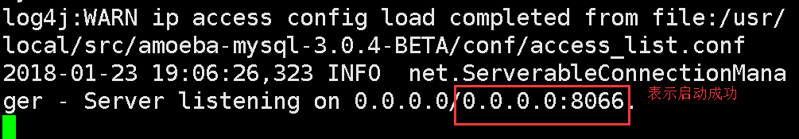

#### Amoeba测试

说明:通过工具连接远程Amoeba.切记关闭防火墙

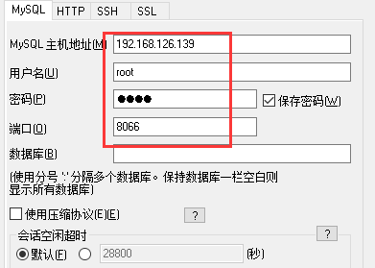

#### 代码测试

说明:通过京淘后台管理修改数据源配置,通过代码测试Amoeba

jdbc.driver=com.mysql.jdbc.Driver

jdbc.url=jdbc:mysql://192.168.126.139:8066/jtdb?useUnicode=true&characterEncoding=utf8&autoReconnect=true&allowMultiQueries=true

jdbc.username=root

jdbc.password=root

#### 错误集锦

1.关闭主库和从库的防火墙

说明:当虚拟机开机后,防火墙默认开启了,需要再次手动关闭.

2.修改配置文件后没有及时报错

共修改2个配置文件dbServer.xml,amoeba.xml

需要通过工具进行下载和上传/保证上传的文件不错.

3.报错端口占用

关机重启

查询项目的进程后杀死进程

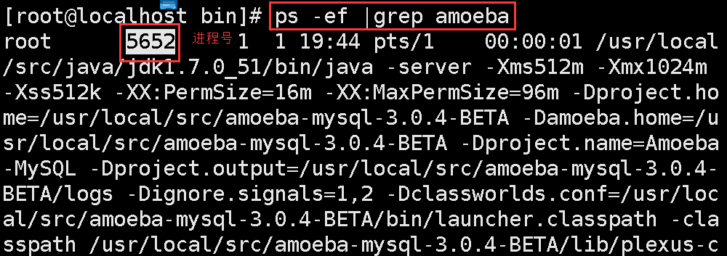

Kill -9 5652

./shutdown关闭amoeba

4.修改JVM内存

## Myca配置

### 下载地址

官网地址: http://www.mycat.io/

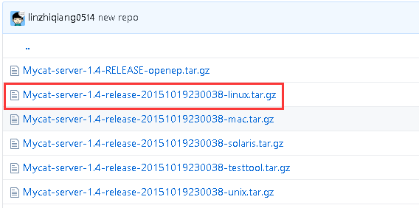

### 安装JDK

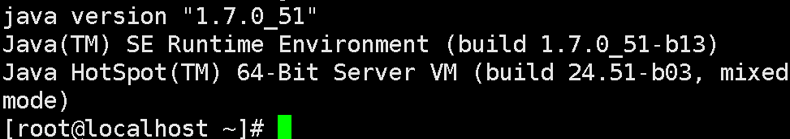

### MyCat安装

#### 解压文件

tar –xvf Mycat………

#### 编辑schemas.xml文件

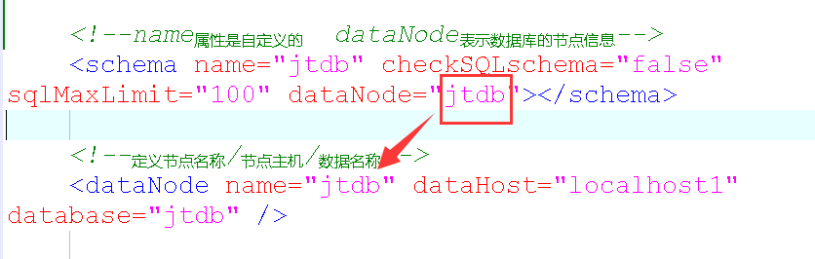

#### 定义负载策略

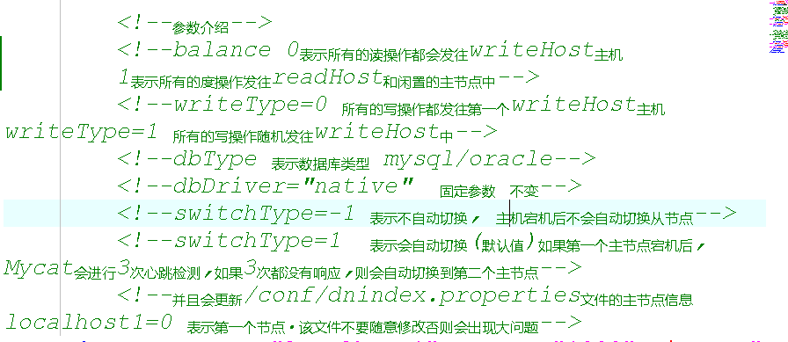

<dataHost name="localhost1" maxCon="1000" minCon="10" balance="1"

writeType="0" dbType="mysql" dbDriver="native" switchType="1" slaveThreshold="100">

<heartbeat>select 1</heartbeat>

<!--配置第一台主机主要进行写库操作,在默认的条件下Mycat主要操作第一台主机

在第一台主机中已经实现了读写分离.

因为默认写操作会发往137的数据库.

读的操作默认发往141.如果从节点比较忙,则主节点分担部分压力.

-->

<writeHost host="hostM1" url="192.168.126.137:3306" user="root" password="root">

<!--读数据库-->

<readHost host="hostS1" url="192.168.126.141:3306" user="root" password="root" />

</writeHost>

<!--定义第二台主机由于数据库内部已经实现了双机热备.

Mycat实现高可用.当第一个主机137宕机后.mycat会自动发出心跳检测.检测3次.如果主机137没有给Mycat响应则判断主机死亡.则启动第二台主机继续为用户提供服务.

如果137主机恢复之后则处于等待状态.如果141宕机则137再次持续为用户提供服务.

前提:实现双机热备.

-->

<writeHost host="hostM2" url="192.168.126.141:3306" user="root" password="root">

<readHost host="hostS1" url="192.168.126.137:3306" user="root" password="root" />

</writeHost>

</dataHost>

#### 修改server.xml

默认的schemas是TextDB.需要手动修改

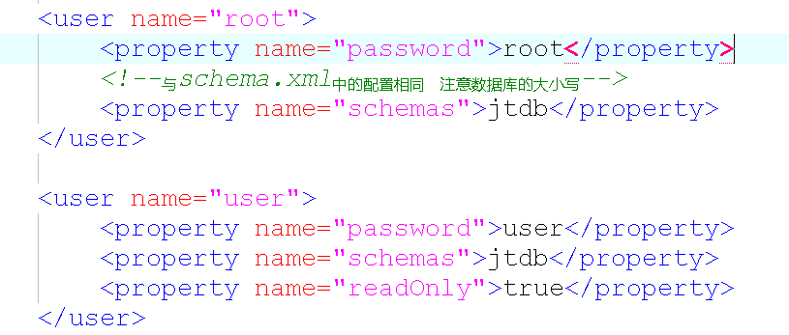

#### 启动Mycat

说明:进入根目录cd /usr/local/src/bin

./mycatstart启动

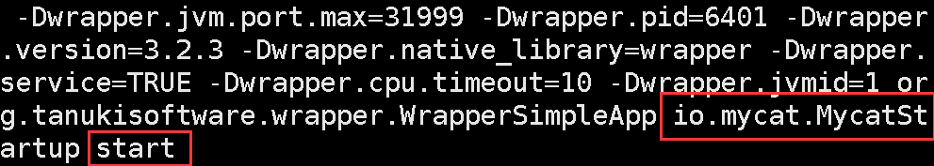

**./mycat stop 关闭mycat**

#### 测试

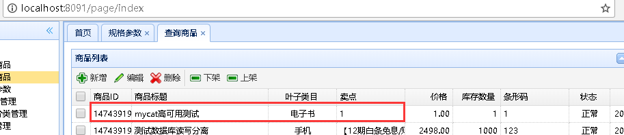

#### 报错说明

1.IP错误

检测IP地址和自己的机器是否匹配

192.168.126.137

2.配置文件上传是否正确

1. 分别检测server.xml和schema文件是否上传成功

**2.如果正确还是测试不成功,则先关闭mycat,控制台通过rm -rf命令将Mycat的2个配置文件删除.之后通过FZ工具上传修改后的配置文件.之后重启mycat**

3.检测日志是否启动成功

cd /usr/local/src/mycat/logs/ cat wrapper.log

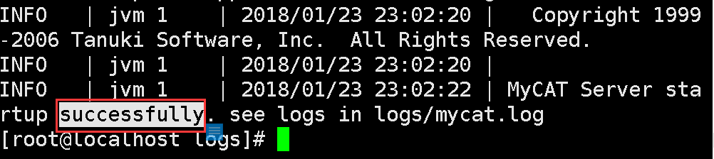

4.关于getByte报错

由于Mycat中解析配置文件时会出现报错信息,

所以将每行注释都添加<!—注释-->

# Redis

## 传统框架中的瓶颈

### 缓存机制

**缓存机制其实就是降低了客户端访问真实数据源的访问频次**，缓存中的数据就是数据源就数据的备份，如果数据源数据发生改变.缓存数据需要及时更新。

### 缓存中遇到的问题

1. 如果采用单台缓存服务器,很容器出现宕机现象.如果缓存服务器宕机将直接影响整个服务.---解决方案部署缓存集群
2. 如果实现缓存则需要实现数据的同步—配置主从
3. 如果缓存服务器宕机.数据如何保存.应该将数据尽可能持久化

### Redis内存数据库

说明:redis现阶段所有企业中使用最多的**内存**数据库.其中主要采用**key-value**的形式保存数据.并且提供很多实用的数据类型.String/list/set/hash.

Redis底层通过C编辑,可以每秒支持110000次的集合运算.并且在内存中运行.

Redis底层实现时自动支持数据的持久化.如果reids重启会自动的扫描持久化文件之后恢复数据.

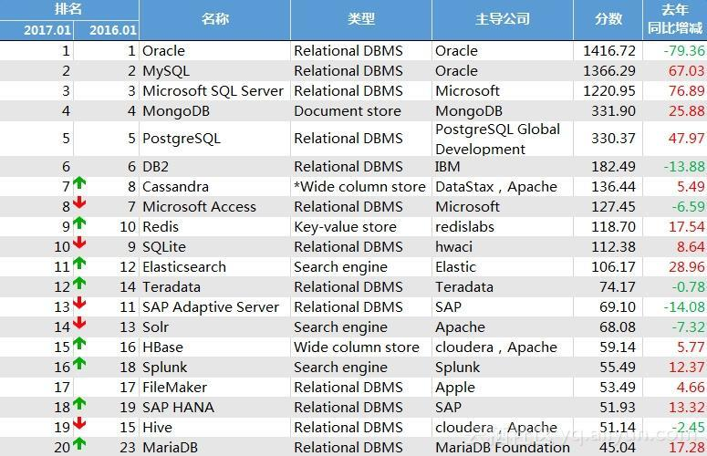

### Redis的下载

<http://www.redis.net.cn/>

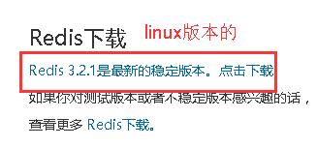

Window版本不建议使用

因为官方没有提供window版本,该window版本是微软自己研发.稳定性不强

### 缓存架构



### 解压redis

tar -xvf redis-3.2.8.tar.gz

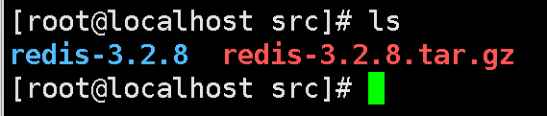

### 编译redis

在根目录下执行/usr/local/src/redis-3.2.8执行make指令

make

生成可执行文件

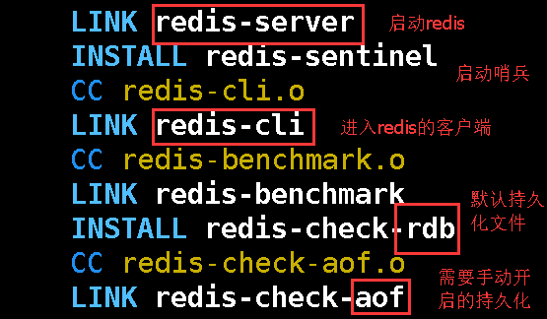

### 安装redis

make install

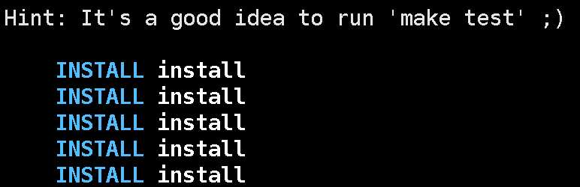

## Redis操作

### 直接启动

命令:redis-server

说明:默认端口都是6379

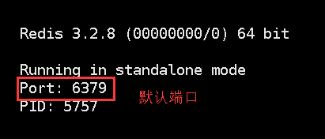

问题:通过redis-server启动时,之后不能编写linux命令,需要再次创建链接.造成编码不便

### 后台启动

vim redis.conf 进行修改参数

#### 解除IP绑定

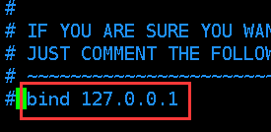

#### 关闭保护模式

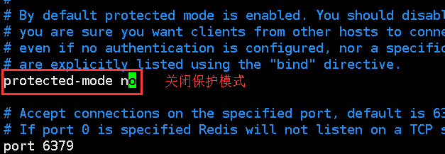

#### 开启后台运行

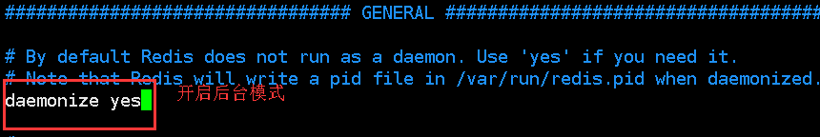

#### 开启后台redis

redis-server redis.conf

ps -ef |grep redis

root 5847 1 0 01:45 ? 00:00:00 redis-server *:6379

root 5852 2571 0 01:45 pts/1 00:00:00 grep redis

#### 进入客户端

执行命令:redis-cli

#### String类型操作

|  |  |  |
| --- | --- | --- |
| 指令 | 说明 | 案例 |
| set | 设定key的值 | set name tom |
| get | 获取指定 key 的值 | get name |
| strlen | 获取key值的长度 | strlen name |
| exists | 检查给定 key 是否存在 | exists name 返回1存在 0不存在 |
| del | 删除指定的key/key1 key2 | del name1 name2 |
| keys | 命令用于查找所有符合给定模式 pattern 的 key | Keys * 查询全部的key值  Keys n?me 占位符  Keys name* 以name开头的key |
| mset | 赋值多个key-value | mset key1 value1 key2 value2 key3 value3  同时赋值多个值 |
| mget | 获取多个key | Mget key1 key2 key3 |
| append | 对指定的key进行追加 | append key 123456 value123456  append key " 123456" value 123456中间多一个空格 |
| Type | 查看key的类型 | Type key1  127.0.0.1:6379> TYPE key1string |
| Flushdb | 清空当前数据库 | Flushdb 清空数据库 |
| Select | 切换数据库 | Select 0-15 redis一共有16个数据库 |
| **FLUSHALL** | 清空全部数据库数据 | Flushall |
| Incr | 自动增长1 | Incrnum 数据会自动加1  Incr string 数据库会报错 |
| Decr | 自动减1 | Decr name 数据会自动减1 |
| incrby | 指定步长自增 | Incrby 2 每次自增2 |
| Decrby | 指定步长自减 | Decrby 2每次减2 |
| Expire | 指定key的失效时间单位是秒(s) | EXPIRE name1 5 5秒后数据失效 |
| Ttl | 查看key的剩余存活时间 | Ttl name  -2表示失效  -1没有失效时间 |
| Pexpire | 设置失效时间(毫秒) | Pexpire name 1000 用于秒杀业务 |
| Persist | 撤销失效时间 | 撤销失效时间 |

|  |  |  |
| --- | --- | --- |
| 指令 | 说明 | 案例 |
| hset | Hset key值 属性名 属性值 | Hset user id 1  Hset user name tom  设置id和name的属性值 |
| hget | 获取指定 key的属性值 | Hget user name 获取name属性值 |
| hmset | Hmset user key value1 key2 value2 | hmset user id 1 name tom age 18 |
| hmget | hmget user id name age | hmget user id name age 获取user对象的id,name,age的属性值 |
| hgetall | 取出key的全部字段值和属性值 | HGETALL user  计算机生成了可选文字: 3)"18" U7.0.O.l:6379> 1)'"id" 2)'"1" 3)'"naoe'' 4)"tom', 5)"age" 6》”18'" 127.0.0.1:6379> . |
| hdel | 删除key的指定字段 | 删除key的指定字段  计算机生成了可选文字: b,"1吕” U7.0.0.1:6379>hdeluserage (integer)1 |
| Hkeys | 查看key的全部字段 | HKEYS user |
| hvals | 查看key的全部值 | Hvals user  计算机生成了可选文字: U7.0.0.1:6379>HVALSuser 1.1" I.tom" 、．口古、口口口 ｝工『乙 ，气．，八八，尹几～，口，‘口口 |
| hlen | 查看key的字段数 | Hlen user 查看user的字段数 |

### Redis集合数据类型

1.字符串类型 String

2.散列类型 hash

3.列表类型 list

4.集合类型 set

5.有序集合类型

1.散列类型

可以通过散列类型用来保存对象和属性的值

例如:user对象 {id:2,name:小明,age:19}

通过散列类型赋值不需要{}

#### List列表类型

List列表类型(list)是一个存储有序的元素的集合类型.List数据类型底层是一个双端列表.可以从左右分别进行写入操作

|  |  |  |
| --- | --- | --- |
| 指令 | 说明 | 案例 |
| lpush | 将一个或多个值插入到列表左部插入 | LPUSH list1 1 2 3 4 |
| rpush | 在列表中添加一个或多个从列表右侧插入 | RPUSH list1 5 6 7 8 |
| lpop | 从列表左侧移除元素,并且返回结果 | LPOP list1 |
| rpop | 从列表右侧移除元素,并且返回结果 | RPOP list1 |
| llen | 获取list集合的元素个数 | Llen list1 |
| Lrange | 获取指定区间内的片段值 | LRANGE list1 0 3  获取从左数第1个到第4个值  LRANGE list1 -3 -1  从右数第三个到第一个数据  Lrange list1 0 -1 查询全部列表数据  计算机生成了可选文字: 、口．IFLyL人JLulJ'Ll 口口口口口口口口口口口 U7.0.0.1:6379＞咏吸决场尾见ist10一1 JUC卜Ua543凡ZllZXCV 1234567591011U13 127.0.0.1:6379>. |
| Lrem | 删除列表中指定的值  Irem key count value  当count>0,从左开始删除前count个值为value的元素  当count<0,从右侧开始删除前count个值为value的元素  当count=0时,删除所有value的元素 | LREM list1 2 2  从左数前2个为2的元素  LREM list1 -2 3  从右数前2个为3的元素  LREM list1 0 4  删除全部为4的元素 |
| **Lindex** | 根据指定索引值查询元素 | LINDEX list1 0 查找索引值为0的值  LINDEX list1 -1 查询最右边的值 |
| **Lset** | 为指定索引赋值 | LSET list1 0 10 |
| **LINSERT** | LINSERT key beforevalue1value2  在value1之前插入value2  LINSERT list1 after 1 2 | LINSERT list1 before 10 100  从左数第一个为10的元素前插入100  LINSERT list1 after 1 2  从左数第一个为1的值之后插入2 |

双端列表的数据特点:查询两端数据时速度较快,查询中间数据较慢.

#### redis集合类型

redis支持集合类型,并且每个集合的元素类型都可以不同,并且集合时无序的.

|  |  |  |
| --- | --- | --- |
| 指令 | 说明 | 案例 |
| sadd | 向集合添加一个或多个成员 | sadd set a b c |
| scard | 获取集合的成员数 | SCARD set |
| srem | 删除集合的指定元素 | SREM set a 删除set中的a元素 |
| smembers | 查看集合的所有元素 | SMEMBERS set |
| Sismember | 查看元素是否属于集合 | SISMEMBER set a 查看a是否属于set集合 |
| sdiff | 返回给定所有集合的差集 | 计算机生成了可选文字: (Integer)1 127.0.0.1:6379> (integer)3 127.0.0.1:6379> (integer)3 127.0.0.1:6379> l)"1" SA［幻己123 SADDb234 SDIFF己b |
| sinter | 返回给定所有集合的交集 | 计算机生成了可选文字: 1)1 U7。9.0.1:6379> 1)"2" 2》”3" 127。0.0.1:6379> SINTER日b . |
| sunion | 返回所有给定集合的并集 | A={1,2,3} B={2,3,4}  SUNION a b = 1,2,3,4 |

## Redis的在项目中使用

### 什么样的数据使用缓存

说明:使用缓存其实为了减少用户查询数据库的时间.如果数据频繁的变更.不适用缓冲.缓冲中的数据应该保存修改频率不高的数据.

例如:商品信息/邮编/省/市/县

### Redis案例

#### 导入jar包

说明:Jedis是java操作Redis的API工具包

<jedis.version>2.6.2</jedis.version>

<!--jedis -->

<dependency>

<groupId>redis.clients</groupId>

<artifactId>jedis</artifactId>

<version>${jedis.version}</version>

</dependency>

导入jar包文件之后将parentInstall

#### 代码测试

//测试redis操作

@Test

**publicvoid** test01(){

/**

* 创建Jedis工具类

* 参数说明

* host:表示redis的主机ip

* port:表示redis的端口

*/

Jedis jedis = **new**Jedis("192.168.126.142", 6379);

//向redis中插入数据

jedis.set("tomcat", "tomcat猫");

System.***out***.println(jedis.get("tomcat"));

### 商品分类缓冲操作

#### 需求说明

说明:用户在获取商品分类目录时每次都需要查询数据库.这样的操作效率不高.

可以将用户的分类信息插入到缓冲中,如果用户再次获取直接从缓存中获取数据即可.

#### 将jedis交个spring管理

说明:如果将jedis直接写死到业务层,会造成代码的耦合,.所以通过spring的方式进行管理.如果需要进行依赖注入.

#### 编辑配置文件

<!--通过spring的方式管理jedis

Jedisjedis = new Jedis("192.168.126.142", 6379);

补充:有时由于没有导入源码则新生成的方法中不会出现方法参数名称.而只有参数的类型

例如:String arg0,int arg1,arg2.

这样如果采用name的方式进行注入时可能会产生问题.

所以建议使用index下标进行参数赋值.

源码构造方法:

public Jedis(final String host, final int port)

问题:

通过构造注入的形式,可以通过参数的个数准确的匹配类中的方法.

如果参数个数形同时,切记需要通过类型区别,否则注入失败.

因为spring不知道到底应该调用哪个方法!!!

-->

<beanid=*"jedis"*class=*"redis.clients.jedis.Jedis"*>

<constructor-argindex=*"0"*value=*"${redis.host}"*

type=*"java.lang.String"*/>

<constructor-argindex=*"1"*value=*"${redis.port}"*

type=*"int"*/>

</bean>

#### 创建reids.properties文件

redis.host=192.168.126.142

redis.port=6379

#### Spring加载配置文件

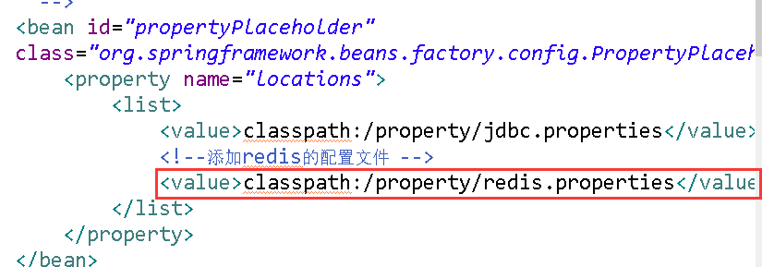

### 商品分类缓冲实现

#### 修改POJO对象（忽略未知）

@Table(name="tb_item_cat")

//忽略未知属性在爬虫时经常使用

@JsonIgnoreProperties(ignoreUnknown=**true**)

说明:由于Catlist集合在进行转化JSON时,调用get方法生成JSON数据.所以成功的JSON串格式如下

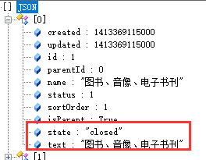

但是将JSON串转化为对象时,ObjectMapper会根据JSON的全部的的key值调用set方法为对象赋值.由于state和text属性是为了满足EasyUI格式时新增的.对实际业务不产生作用.所以应该告诉ObjectMapper.当执行到setState和setText时应该忽略这项操作.即添加@JsonIgnoreProperties(ignoreUnknown=true).忽略未知属性

#### Service业务层编辑

@Service

**publicclass**ItemCatServiceImpl**implements**ItemCatService {

// 定义格式转化工具

**privatestaticfinal**ObjectMapper***objectMapper*** = **new**ObjectMapper();

@Autowired

**private**ItemCatMapperitemCatMapper;

@Autowired

**private**Jedisjedis;

@Override

**public** List<ItemCat>findItemCat() {

// 调用通用Mapper的方法

// 如果查询全部数据则不需要设定参数直接为null

**return**itemCatMapper.select(**null**);

}

/**

* 将商品分类信息插入到缓冲中思路: redis中通过key-value 1.当用户查询数据时首先应该从缓存中获取数据

* 2.如果数据不为null,则代表缓存中有该数据.数据类型为JSON a.需要将JSON串转化为对象后返回给用户

* 3.如果数据为null,表示缓存中没有改数据.则需要连接数据库进行查询. a.将查询到的数据,转化为JSON存入redis中,方便下次使用.

*/

@Override

**public** List<ItemCat>findItemCatByParentId(Long parentId) {

// 1.定义查询的key值

String key = "ITEM_CAT_" + parentId;

// 2.根据key值查询缓存数据

String dataJSON = jedis.get(key);

// 最后定义公用的List集合

List<ItemCat>itemCatList = **new** ArrayList<ItemCat>();

**try** {

// 3判断返回值是否含有数据

**if** (StringUtils.*isEmpty*(dataJSON)) {

// 证明缓存中没有数据,则通过数据库查询数据

ItemCat itemCat = **new**ItemCat();

itemCat.setParentId(parentId); // 设定父级Id

itemCat.setStatus(1); // 设定为正常的数据 1

itemCatList = itemCatMapper.select(itemCat);

// 将返回数据转化为JSON串[{},{},{}]

String jsonResult = ***objectMapper***.writeValueAsString(itemCatList);

// 将数据存入缓存中

jedis.set(key, jsonResult);

} **else** {

// 表示数据不为空需要将JSON串转化为List<ItemCat>集合对象

// [{},{},{}] {id:1,name:"tom"}

ItemCat[] itemCats = ***objectMapper***.readValue(dataJSON, ItemCat[].**class**);

**for** (ItemCat itemCat :itemCats) {

// 向集合中赋值

itemCatList.add(itemCat);

}

}

} **catch** (Exception e) {

e.printStackTrace();

}

**return** itemCatList;

}

}

## Redis的分片技术

### 分片的概念

说明:早期如果使用一台redis时,其中保存的是服务器中全部的缓存数据.这样都放到一台服务器中会有风险,如果单台服务器宕机将直接影响整个服务.

策略:采用分片的技术,将原来由一台服务器维护整个缓存,现在换为由多台服务器共同维护整个缓存.假设之前一台服务器维护的内存数据量在9G.现在如果采用分片技术使用3台服务器共同维护内存空间,每台服务器维护3G内存.

好处:1.提交每台服务器的响应时间.

2.容灾性较好.

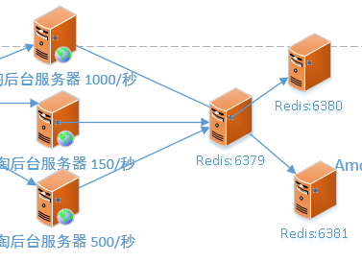

### 配置分片

#### 创建shard文件夹

1. 先关机

redis-cli -p 6379 shut down

1. 创建shard文件夹

mkdir shard

1. 复制文件

Cp需要复制的文件名称新建文件名称

1. 移动文件

mv redis-6379.conf shard/

#### 修改redis.conf文件

1.修改6379

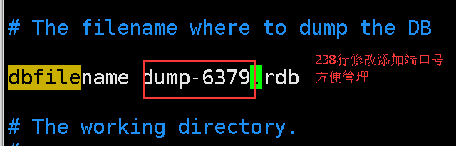

2.修改6380

vim redis-6380.conf

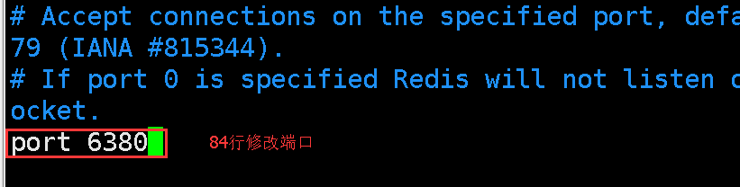

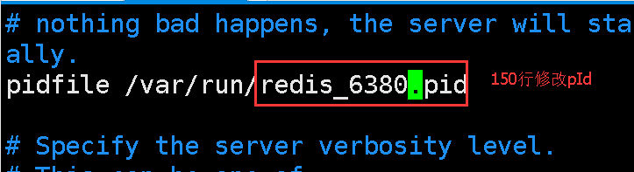

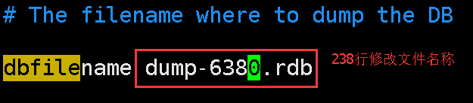

3.修改6381

将上述步骤中的6379改为6381

### 启动多台redis实例

说明:通过redis-server redis-6379.conf等命令启动redis服务

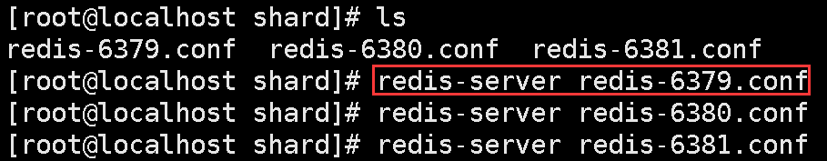

### 分片技术的使用

#### 分片入门案例

说明:现在需要同时操作3台redis实现缓存技术.

//测试分片技术

@Test

**publicvoid** test02(){

//JedisPoolConfig

//定义redis的配置poolConfig是过期类型

JedisPoolConfigpoolConfig = **new**JedisPoolConfig();

poolConfig.setMaxTotal(1000);//表示最大连接数

poolConfig.setMinIdle(5);//最小空间数量

//定义redis多个节点信息

List<JedisShardInfo>list =

**new**ArrayList<JedisShardInfo>();

//为集合添加参数

list.add(**new**JedisShardInfo("192.168.126.142", 6379));

list.add(**new**JedisShardInfo("192.168.126.142", 6380));

list.add(**new**JedisShardInfo("192.168.126.142", 6381));

//定义redis分片连接池

ShardedJedisPooljedisPool =

**new**ShardedJedisPool(poolConfig, list);

//获取连接操作redis

ShardedJedisshardedJedis = jedisPool.getResource();

shardedJedis.set("tom", "tomcat猫"); //表示数据的赋值

System.***out***.println(shardedJedis.get("tom"));//从redis中获取数据

}

#### 分片测试

说明:将数据插入到redis中发现数据的分布不均匀

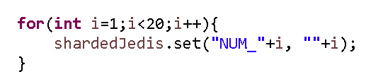

#### Hash一致性算法（面试redis分片原理）

说明:由于使用了分片的方式管理多个redis节点信息,那么redis节点信息中保存的数据其实是根据key值进行hash一致性计算后得出的结果.最终将数据保存到某一台redis中

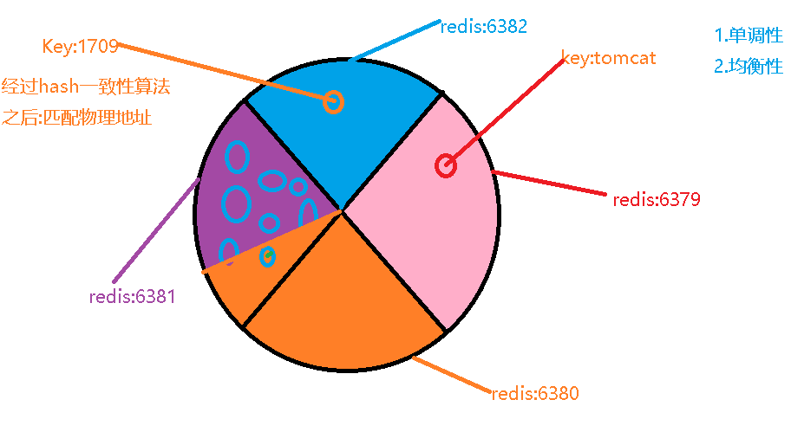

说明:

根据hash一致性算法,根据指定的key值计算出对应的地址,同时将该数据动态挂载的redis节点中,如果根据key进行查询时,先经过Hash计算最终找到对应的节点,获取该key的值.

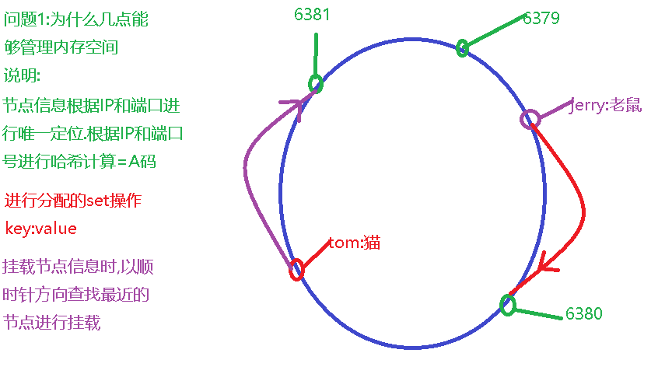

### Spring管理redis分片

#### 编辑配置文件redis.perproties

定义redis.perproties

redis.maxTotal=1000

redis.maxIdle=100

#表示每次链接时验证连接是否有效

redis.testOnBorrow=true

#分别代码三台主机

redis.host1=192.168.126.142

redis.port1=6379

redis.host2=192.168.126.142

redis.port2=6380

redis.host3=192.168.126.142

redis.port3=6381

#### 定义Spring的配置文件

说明:其实就是将测试代码按照spring的方式进行配置。

<!--每次都创建jedis对象性能较低创建jedis线程池 -->

<beanid=*"poolConfig"*class=*"redis.clients.jedis.JedisPoolConfig"*>

<!--定义连接总数 -->

<propertyname=*"maxTotal"*value=*"${redis.maxTotal}"*/>

<!--定义最大闲置资源 -->

<propertyname=*"maxIdle"*value=*"${redis.maxIdle}"*/>

<!--定义连接是否自动检测,如果连接不能使用则会新创建连接 -->

<propertyname=*"testOnBorrow"*value=*"${redis.testOnBorrow}"*/>

</bean>

<!--定义6379主机 public JedisShardInfo(String host, int port) -->

<beanid=*"jedisShard1"*class=*"redis.clients.jedis.JedisShardInfo"*>

<constructor-argindex=*"0"*value=*"${redis.host1}"*type=*"java.lang.String"*/>

<constructor-argindex=*"1"*value=*"${redis.port1}"*type=*"int"*/>

</bean>

<!--定义6380主机 -->

<beanid=*"jedisShard2"*class=*"redis.clients.jedis.JedisShardInfo"*>

<constructor-argindex=*"0"*value=*"${redis.host2}"*type=*"java.lang.String"*/>

<constructor-argindex=*"1"*value=*"${redis.port2}"*type=*"int"*/>

</bean>

<!--定义6381主机 -->

<beanid=*"jedisShard3"*class=*"redis.clients.jedis.JedisShardInfo"*>

<constructor-argindex=*"0"*value=*"${redis.host3}"*type=*"java.lang.String"*/>

<constructor-argindex=*"1"*value=*"${redis.port3}"*type=*"int"*/>

</bean>

<!--定义分片连接池 final GenericObjectPoolConfigpoolConfig, List<JedisShardInfo>shards-->

<beanid=*"shardedJedisPool"*class=*"redis.clients.jedis.ShardedJedisPool"*>

<constructor-argindex=*"0"*ref=*"poolConfig"*/>

<constructor-argindex=*"1"*>

<list>

<refbean=*"jedisShard1"*/>

<refbean=*"jedisShard2"*/>

<refbean=*"jedisShard3"*/>

</list>

</constructor-arg>

</bean>

#### 修改redis配置文件

redis.maxTotal=1000

redis.maxIdle=100

#表示每次链接时验证连接是否有效

redis.testOnBorrow=true

#分别代码三台主机

redis.host1=192.168.126.142

redis.port1=6379

redis.host2=192.168.126.142

redis.port2=6380

redis.host3=192.168.126.142

redis.port3=6381

#### 编写工具service

@Service //spring开启包扫描时的路径为jt.com

**publicclass**RedisService {

@Autowired //redis的spring管理中配置bean标签

**private** ShardedJedisPool jedisPool;

//定义set方法

**public void** set(String key,String value){

//通过池获取对象

ShardedJedis shardedJedis = jedisPool.getResource();

//通过jedis操作数据

shardedJedis.set(key, value);

//将链接还回池中

jedisPool.returnResource(shardedJedis);

}

//定义get方法

**public** String get(String key){

ShardedJedisshardedJedis = jedisPool.getResource();

String value = shardedJedis.get(key);

jedisPool.returnResource(shardedJedis);

**return**value;

}

}

## Redis哨兵机制

### 分片的缺点

1. 使用分片时是多台redis一起使用的,.如果其中有某台机器出现宕机现象.则整个分片将不能执行.
2. 虽然有分片技术能在一定程度上缓解内存的压力.但是没有实现高可用.

### 哨兵机制原理

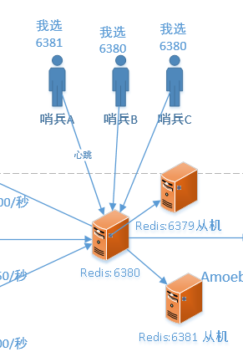

说明:

1.先配置主从复制6379当主机 6380 6381当从机

2.首先需要准备奇数(3)台哨兵

3.哨兵会实时的向主机发送心跳检测.如果主机出现长时间没有响应的情况

则判断主机死亡.

4.如果主机死亡,则从主机中配置的从机进行投票选举.

5.台从机中由哨兵负责投票票数多着升级成为新的Master主机(6380)

6.另外的一台从机(6381)就会挂载到新的Master(6380)主机中

7.当原来的主机6379启动后,会成为新的主机6380的从机

### 配置主从复制

#### 关闭之前的redis

说明:配置哨兵之前首先将原有的redis关闭

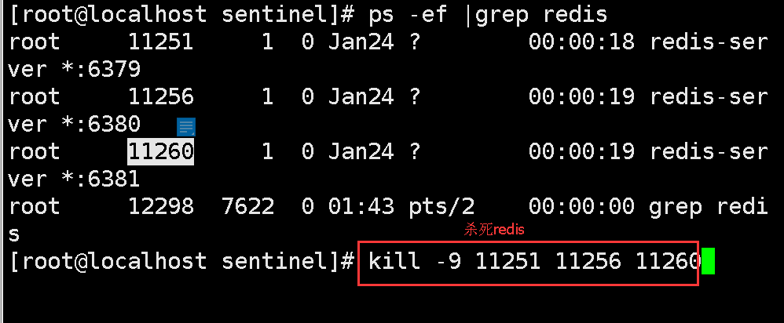

#### 启动多个redis服务

redis-server redis-6379.conf

redis-server redis-6380.conf

redis-server redis-6381.conf

#### 查看redis信息

说明:进入redis客户端后,进入redis-6379客户端

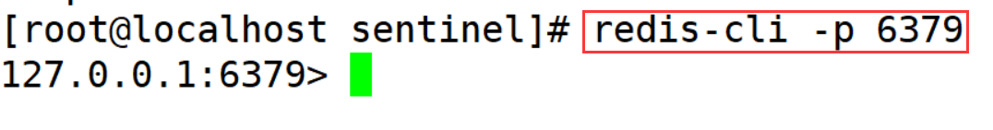

执行命令:



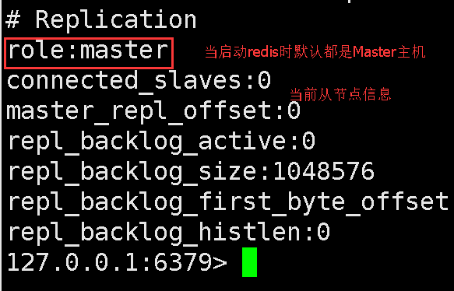

#### 实现主从挂载

进入到redis-cli -p 6380 后执行,实现主从挂载.将6380挂载到6379上

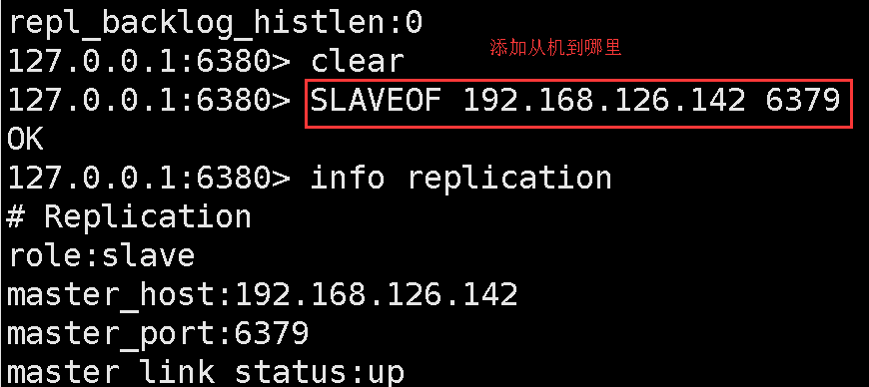

重复上述步骤将6381挂载到6379中

## 搭建单台哨兵

### 复制哨兵配置文件

cp sentinel.conf sentinel-6379.conf

### 移动配置文件到sentinel文件夹

mkdir sentinel

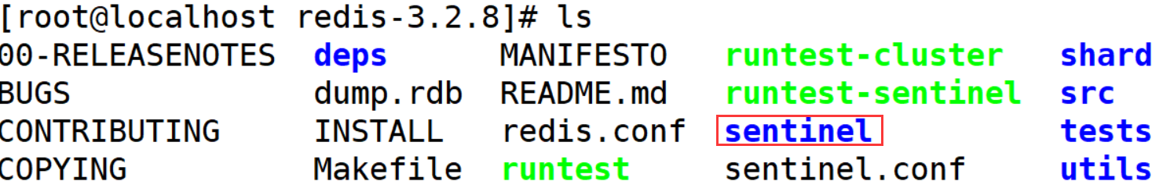

将sentinel-6379.conf移动到sentinel中

mv sentinel-6379.conf sentinel

### 编辑哨兵配置文件

vim sentinel-6379.conf

#### 关闭保护模式

sentinel.conf哨兵的配置文件,**将保护模式关闭的注释去掉**

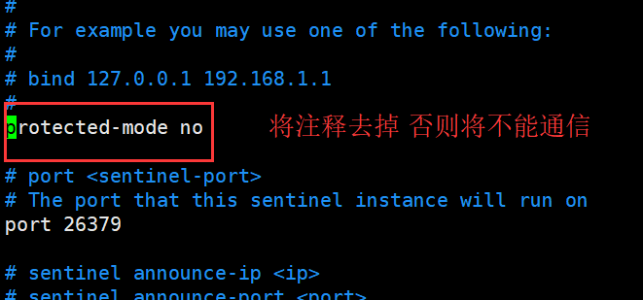

#### 配置主机的ip

sentinel monitor mymaster 192.168.247.160 6379 1

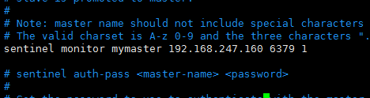

1代表的含义:

超高半数的票数如果3台机器,半数为2 如果是5台机器半数为3

#### 配置时间

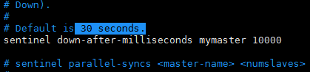

表示master多少秒之后标记为down机

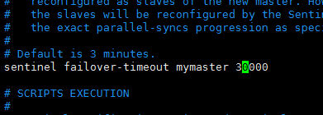

如果哨兵在规定的时间内内没有完成推举机制,则本次推举失败

### 哨兵启动

哨兵启动:可以通过控制台查配置信息

redis-sentinel sentinel6379.conf

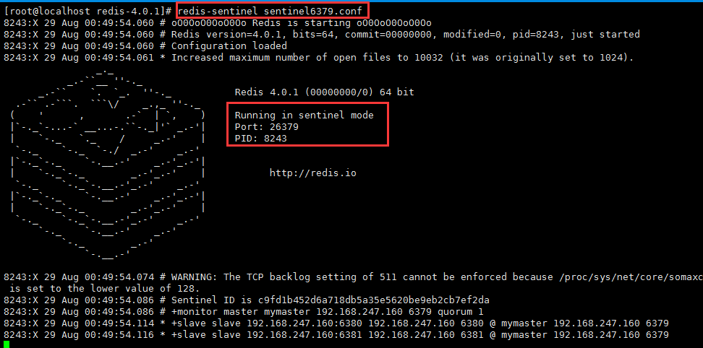

### 哨兵测试

当主机宕机后,哨兵会自动的推举出新的主机.旧的主机启动后,降为slave

#### 测试注意

当配置了哨兵之后,将不能执行分片的代码,因为哨兵配置了主从,从机不允许进行写库操作.

但是分片的redis都是Master.与哨兵冲突.所以分开测试

## 搭建多台哨兵

### 修改6379哨兵配置

说明:该信息唯一标识哨兵,这个信息是哨兵启动后,由哨兵自动写入的

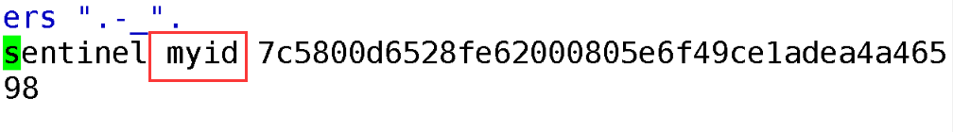

### 配置哨兵数

说明:如果由哨兵自动的选择主从结构,则下边的master会根据哨兵的选举自动的变化. 2表示由多个哨兵 最终有2台决定推选结果. 一般的哨兵为奇数个.

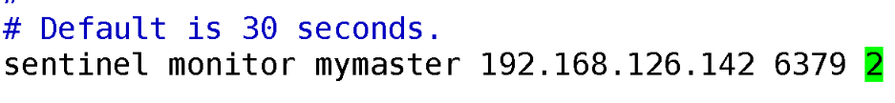

### 构建6380哨兵

说明:配置多台哨兵时有2种方式.

1. 直接复制已经配置好的哨兵配置文件,进行修改



* 1. 必须修改myid否则哨兵不起作用
  2. 修改哨兵端口 26380

### 构建6381哨兵

说明:采用全新的配置文件进行哨兵的配置

#### 关闭保护模式

说明:只有关闭保护模式,哨兵与哨兵之间才能相互通信

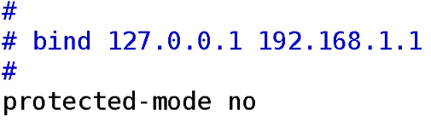

#### 修改端口

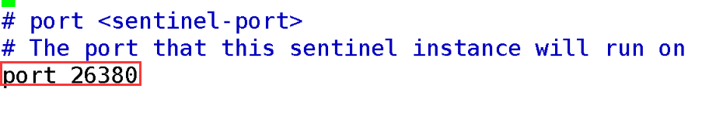

#### 配置主机 端口 推选数

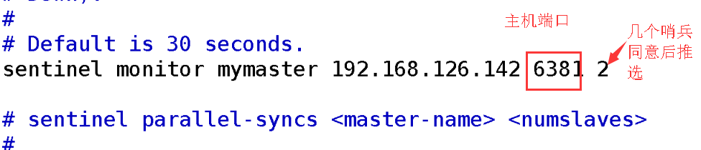

#### 修改推选时间

说明:修改推选时间为了测试方便.否则等待时间较长.一般采用默认的时间,无需修改.

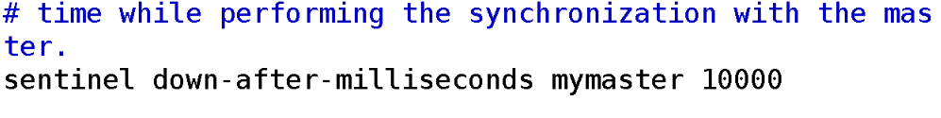

说明:10秒没有检测到主机,则进行推选.

### 多个哨兵启动

说明:

当多个哨兵启动后,哨兵与哨兵之间能够形成通信.并且相互通知.

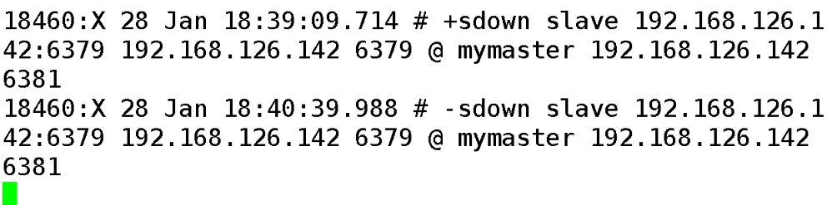

当主机宕机后,哨兵进入推选状态.图中表述推选的结果.

### 哨兵搭建注意事项

1. 测试单台哨兵是否有效.
   1. 检测防火墙是否关闭
   2. **远程保护是否关闭**
2. 修改端口
3. 修改Myid
4. 在配置之前首先将全部哨兵关闭.如果配置完成之后重启
5. 采用复制全新的哨兵文件单独配(注意主机是谁)

## 哨兵Jedis入门案例

### 通过哨兵如何操作redis

知识回顾:

1. 采用redis分片技术时,每个分片其实就是真实的redis节点.操作分片其实能直接进行redis的set和get操作
2. 分片的缺点:不能实现高可用

哨兵技术:

1. 可以动态的实现主机的自动切换.
2. 哨兵只负责主节点的检测工作.不能写哨兵和读哨兵.响应的操作都应该在redis节点中进行.
3. 当采用哨兵机制时,可以通过哨兵自动发现谁是master主机.当用户通过哨兵进行set操作时,内部哨兵将set操作交给redis节点中的master进行执行.哨兵起到一个中转作用。

### 哨兵jedis测试

@Test

**public** **void** test03(){

//2.定义哨兵set集合

Set<String> sets = **new** HashSet<String>();

//3.向集合中加入哨兵节点

sets.add(**new** HostAndPort("192.168.126.142",26379).toString());

sets.add(**new** HostAndPort("192.168.126.142",26380).toString());

sets.add(**new** HostAndPort("192.168.126.142",26381).toString());

//1.定义哨兵连接池 参数编辑哨兵名称

JedisSentinelPool sentinelPool =

**new** JedisSentinelPool("mymaster", sets);

//4.插入数据

Jedis jedis = sentinelPool.getResource();

jedis.set("1709", "哨兵测试");

//5输出结果

System.***out***.println(jedis.get("1709"));

}

## Sping整合哨兵

### 编辑哨兵配置文件

说明:将哨兵的配置文件放入项目中spring文件夹下.

注意将由于分片的配置文件删除或者修改名称.

<!--定义连接池 -->

<bean id=*"jedisSentinelPool"* class=*"redis.clients.jedis.JedisSentinelPool"*>

<constructor-arg index=*"0"* value=*"${redis.sentinel.masterName}"*/>

<constructor-arg index=*"1"*>

<set>

<value>${redis.sentinel.host1}</value>

<value>${redis.sentinel.host2}</value>

<value>${redis.sentinel.host3}</value>

</set>

</constructor-arg>

</bean>

### 编辑properties文件

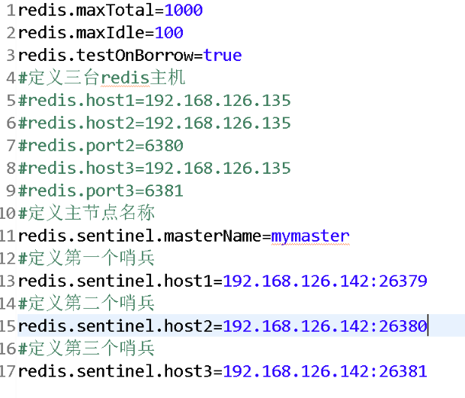

### 将properties交给spring管理

<bean id="propertyPlaceholder"

class="org.springframework.beans.factory.config.PropertyPlaceholderConfigurer">

<property name="locations">

<list>

<value>classpath:/property/jdbc.properties</value>

<!--添加redis的配置文件 -->

<value>**classpath:/property/redis.properties**</value>

</list>

</property>

</bean>

## Redis集群搭建

Redis集群技术是redis3.0以后新加的功能。 Redis集群可以进行基本的操作，可以实现分片的功能，可以实现HA高可用

### 安装步骤

redis集群搭建模式采用主流的一主2从技术。并且能够实现分片的功能。所以准备9台主机进行搭建。 端口号分别为 7000-7008

#### 创建文件夹

mkdir 7000 7001 7002 7003 7004 7005 7006 7007 7008

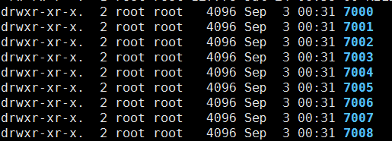

#### 拷贝redis.conf文件到文件夹中

cp redis.conf 7000/redis-7000.conf

#### 修改配置文件参数

1.注销绑定的端口号

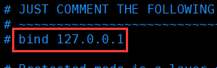

2.关闭保护模式

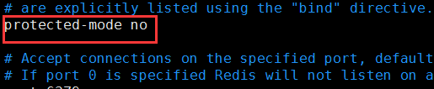

3.修改端口号

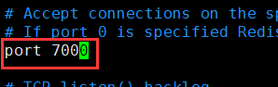

4.后台运行开启

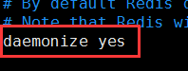

5.指定pid文件的路径 通过绝对路径指明文件存放的位置

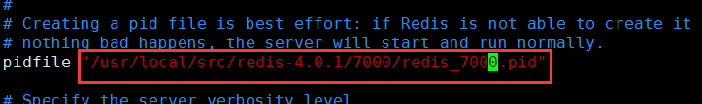

6.修改dump日志文件路径 如果不修改dump文件那么每次的日志文件都是公用的

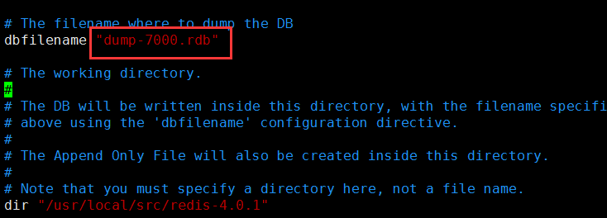

7.启用二进制日志

8.启用集群

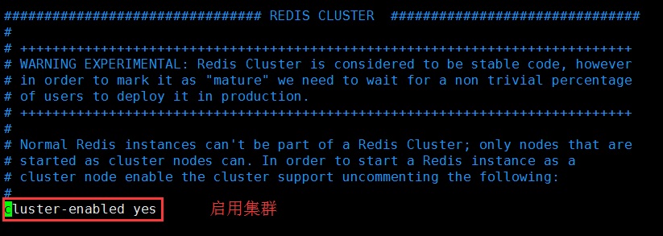

9.修改集群配合文件 将端口号改为7000，打开集群超时时间

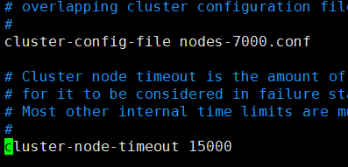

**10.如果挂载了主从关系 需要删除 将主从挂载删除获取是注释**

**11.将配置文件分别拷贝到7001-7008中，需要修改端口号即可**

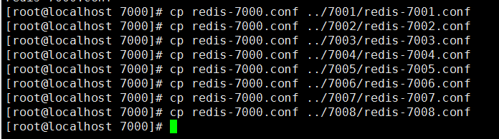

执行以下命令可以先将文件中的全部7000修改为7001 :%s/7000/7001/g

12.分别将7002-7008的配置文件进行修改

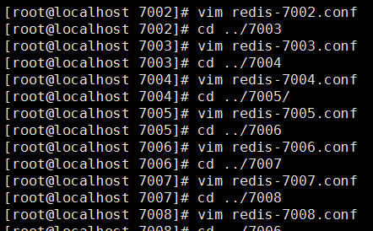

创建shell脚本文件启动多个redis服务从7000-7008

#!/bin/sh

redis-server 7000/redis-7000.conf &

redis-server 7001/redis-7001.conf &

redis-server 7002/redis-7002.conf &

redis-server 7003/redis-7003.conf &

redis-server 7004/redis-7004.conf &

redis-server 7005/redis-7005.conf &

redis-server 7006/redis-7006.conf &

redis-server 7007/redis-7007.conf &

redis-server 7008/redis-7008.conf &

#!/bin/sh 表示有shell脚本进行编辑

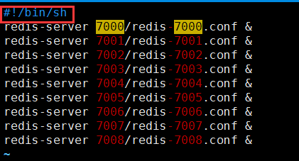

**14.启动shell脚本**

**15.查看redis服务是否启动**

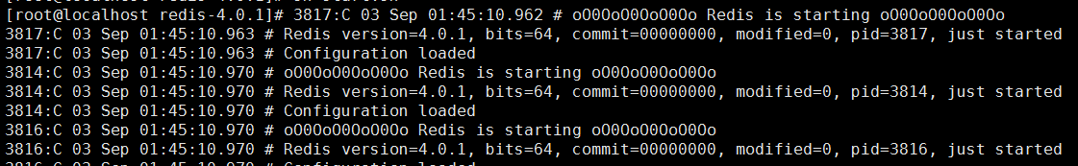

以上表示redis文件启动成功

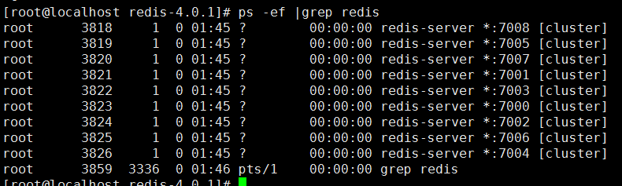

16.关闭防火墙

service iptables stop

17.检查集群启动是否成功

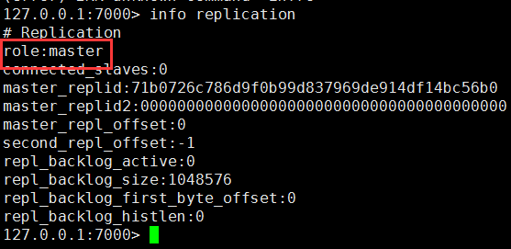

18.命令执行配置1主2从结构

./src/redis-trib.rb create --replicas **2** 192.168.247.150:7000 192.168.247.150:7001 192.168.247.150:7002 192.168.247.150:7003 192.168.247.150:7004 192.168.247.150:7005 192.168.247.150:7006 192.168.247.150:7007 192.168.247.150:7008 其中的2表示一个主机下挂载几个从节点。 本个集群配置的是一主2从，3台主机6台从机共9台redis服务器。

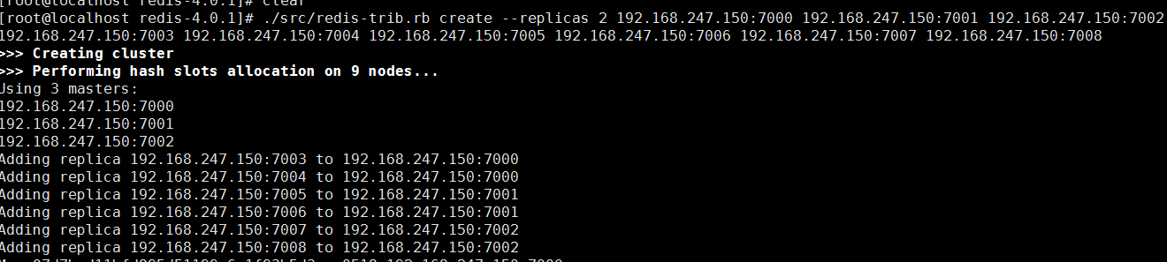

表示挂载成功 M表示主节点 S表示从节点信息

表示是否确定挂载:输入yes否则会报错

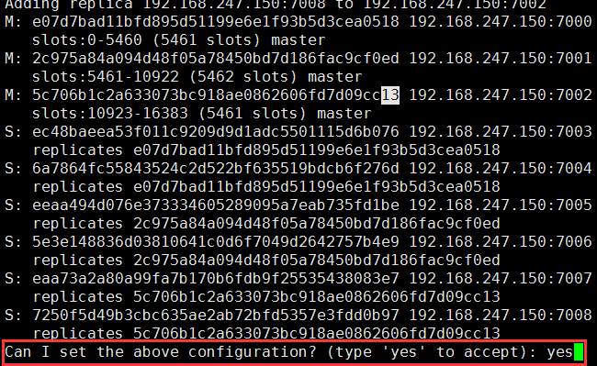 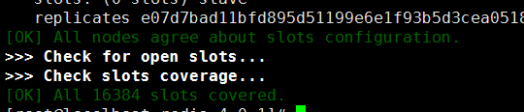

19.redis集群说明:

redis集群将内从分配为16384个槽，每个槽中可以存放数据。在根据主节点的个数，尽可能均匀的将1/3 槽分配给主机管理。

当主机宕机后，从机会自动的充当主机为用户提供服务。当主机启动后会自动的挂载到主机上。redis集 群搭建成功。

20.Redis集群测试

a.当向 7000端口的redis插入数据时会报错，这是因为由于hash一致固定的key值，应该插入到固定的槽中。

b.使用redis-cli -c -p 7000命令登陆集群 可以在任意节点中插入数据，会自动的跳转到对应的槽中。实现数据的插入

c.查看集群信息

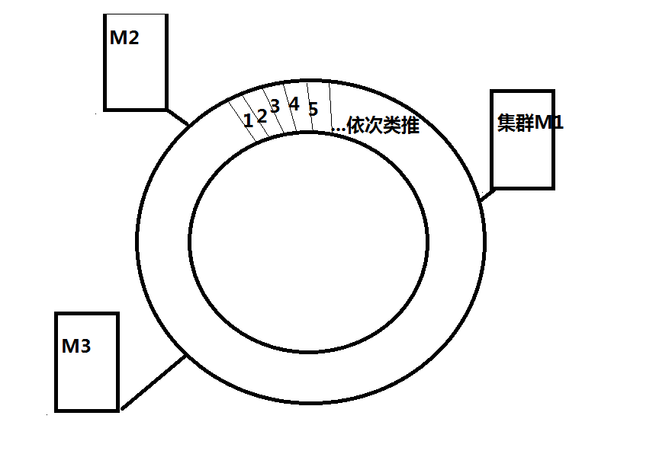

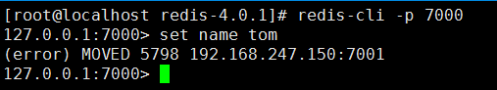

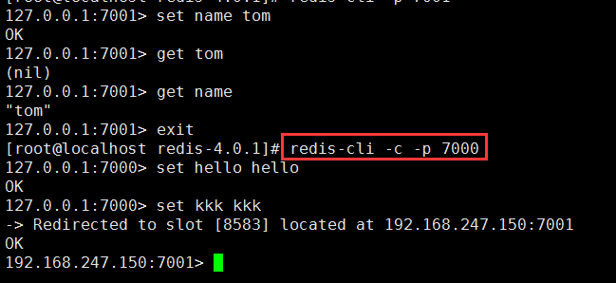

21.cluster info 查看节点信息其中包含槽的个数

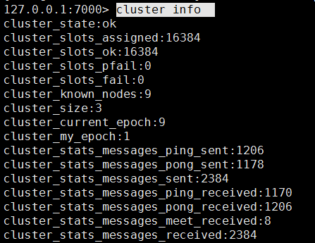

22.cluster nodes

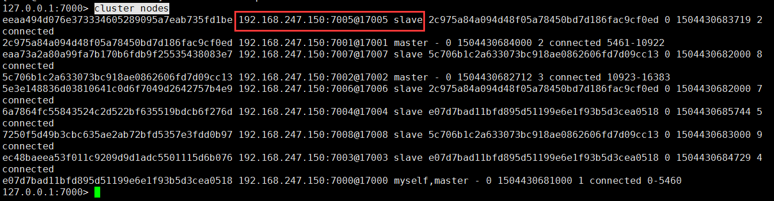

23.集群高可用的测试

将主节点关闭，看看从节点是否能够自动的提示为主节点信息 将主节点7000关闭 查看主节点上挂载了哪些节点数据 发现在7000上挂载了70003/7004

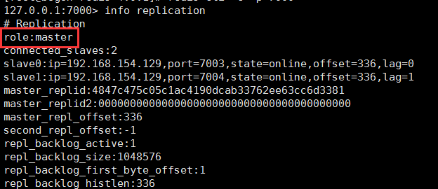

将主节点杀掉，看看从节点能否自动提示为主节点信息发现7003已经变成了主节点信息

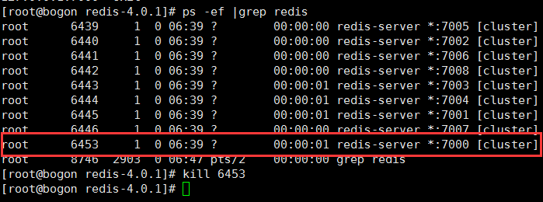

如果将7000节点启动，发现7000会自动的挂载到成7003上，充当从节点信息

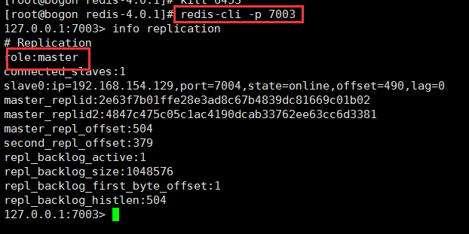

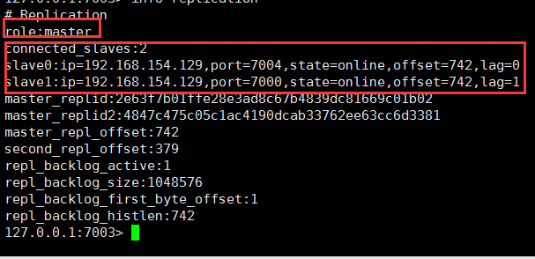

## Spring整合Redis集群

### 修改配置文件

#### 取消哨兵配置

说明:将哨兵的配置文件名称修改,使之不让spring容器扫描

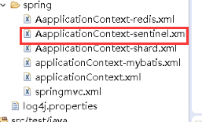

#### 将集群的配置文件导入

### 实例化对象

说明:通过工厂模式实例化JedisCluster对象

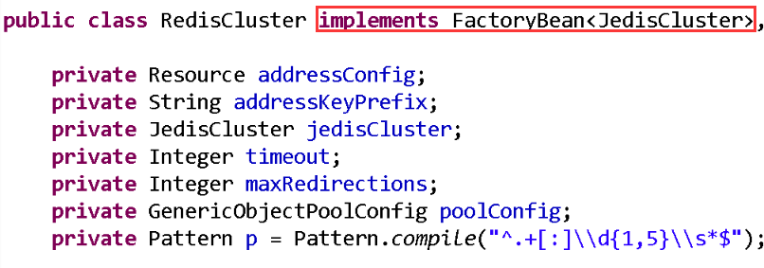

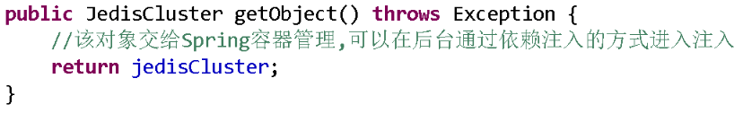

#### 修改哨兵的redisService

说明:因为使用redis集群,所以将原有的哨兵文件注释或者删除/获取添加required=false表示不会必须注入该对象

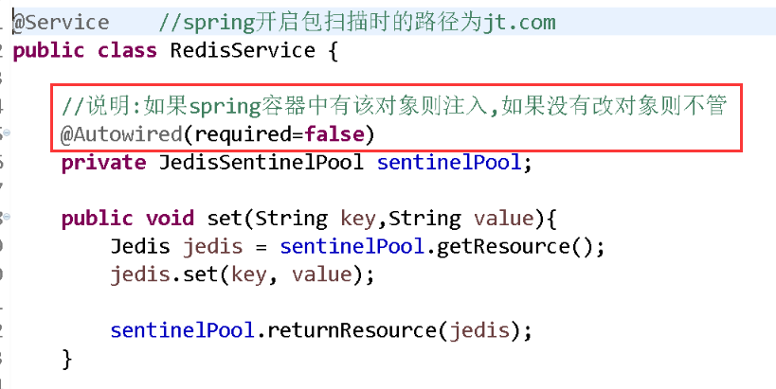

### Spring中添加redis配置文件

<!-- jedis 配置-->

<bean id=*"poolConfig"* class=*"redis.clients.jedis.JedisPoolConfig"* >

<!--最大空闲数-->

<property name=*"maxIdle"* value=*"${redis.maxIdle}"* />

<!--最大建立连接等待时间-->

<property name=*"maxWaitMillis"* value=*"${redis.maxWait}"* />

<!--是否在从池中取出连接前进行检验,如果检验失败,则从池中去除连接并尝试取出另一个-->

<property name=*"testOnBorrow"* value=*"${redis.testOnBorrow}"* />

<property name=*"maxTotal"* value=*"${redis.maxTotal}"* />

<property name=*"minIdle"* value=*"${redis.minIdle}"* />

</bean>

<bean id=*"jedisCluster"* class=*"com.jt.common.util.RedisCluster"* >

<!--引入集群的主机地址 9台 -->

<property name=*"addressConfig"*>

<value>classpath:/property/redis.properties</value>

</property>

<!--当引入properties文件时,只会添加以redis.cluster开启的配置项 -->

<property name=*"addressKeyPrefix"* value=*"redis.cluster"* /> <!-- 属性文件里 key的前缀 -->

<property name=*"timeout"* value=*"${redis.timeout}"* />

<property name=*"maxRedirections"* value=*"6"* />

<property name=*"genericObjectPoolConfig"* ref=*"poolConfig"* />

</bean>

### 导入properties文件

#最小空闲数

redis.minIdle=100

#最大空闲数

redis.maxIdle=300

#最大连接数

redis.maxTotal=1000

#客户端超时时间单位是毫秒

redis.timeout=5000

#最大建立连接等待时间

redis.maxWait=1000

#是否在从池中取出连接前进行检验,如果检验失败,则从池中去除连接并尝试取出另一个

redis.testOnBorrow=true

#redis cluster

redis.cluster0.host.port=192.168.126.142:7000

redis.cluster1.host.port=192.168.126.142:7001

redis.cluster2.host.port=192.168.126.142:7002

redis.cluster3.host.port=192.168.126.142:7003

redis.cluster4.host.port=192.168.126.142:7004

redis.cluster5.host.port=192.168.126.142:7005

redis.cluster6.host.port=192.168.126.142:7006

redis.cluster7.host.port=192.168.126.142:7007

redis.cluster8.host.port=192.168.126.142:7008

### 测试代码

修改ItemCatServiceImpl代码.注入集群对象

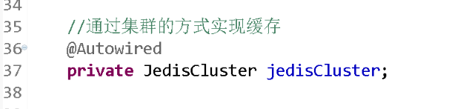

# 京淘前台搭建

## 前台搭建思路

说明:

京淘前台项目主要是为了展现数据的.所以不需要添加Mapper.使用分布式的架构时,要注意每个项目干自己的工作,工作内容不要交叉.

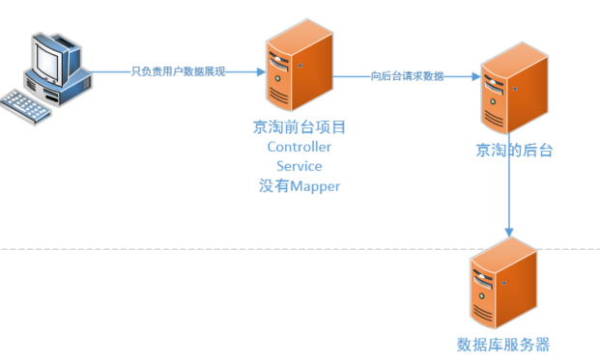

### 选择骨架

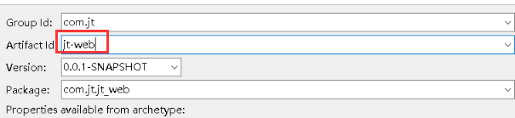

### 修改JDK补齐文件

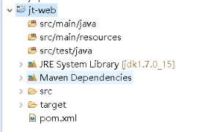

### 添加jar包和工具类

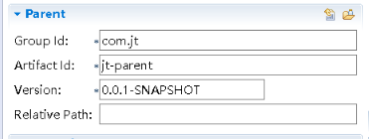

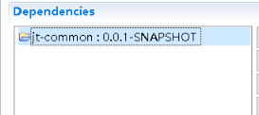

### 前台配置

#### 导入静态资源文件

说明:将课前资料中的静态资源文件拷贝到jt-web中

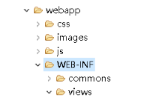

#### 导入配置文件

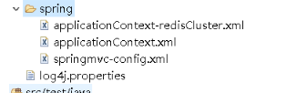

#### 修改Spring-mvc的包路径

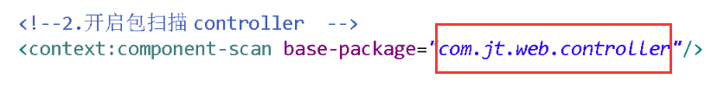

#### 修改Spring的包路径

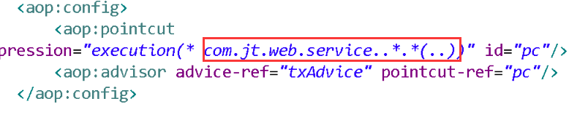

#### 修改web.xml

统一springMVC的文件名称

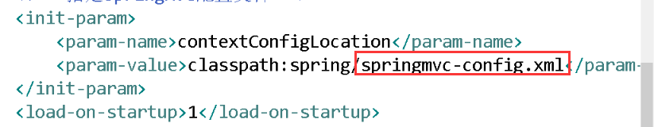

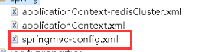

说明:因为从jt-manage文件中拷贝的配置文件名称可能与web.xml的不一致.所以修改为一样的名称.

### 引入tomcat插件

<build>

<plugins>

<plugin>

<groupId>org.apache.tomcat.maven</groupId>

<artifactId>tomcat7-maven-plugin</artifactId>

<version>2.2</version>

<configuration>

<port>8092</port>

<path>/</path>

</configuration>

</plugin>

</plugins>

</build>

#### 添加tomcat应用

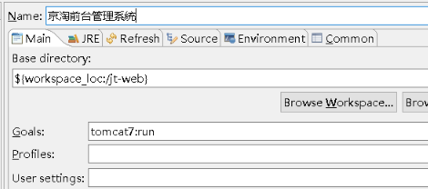

#### 引入源码

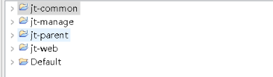

### 实现前台跳转

#### 编辑IndexController

@Controller

**public** **class** IndexController {

@RequestMapping("/index")

**public** String index(){

**return** "index";

}

}

## 伪静态技术

### 页面分析

说明:

当访问京淘首页时,发出的请求是localhost:8092/index.html

问题:为什么这么写?

分析:

1. html是一个静态资源文件.该文件可以直接被浏览器解析,并且其中的内容都是静态资源,不会涉及动态资源的调用.如果需要调用动态资源则需要引入第三方工具(jQuery)
2. Html文件是静态资源的所以浏览器调用的速度更快
3. Html文件更容易被检索网站收录,增加其曝光率.通过mate标签定义页面的检索信息
4. 如果该页面是一个纯净的html页面,所有的资源都是提前写死的.用户的交互性差.
5. 经过软件的发展有静态页面发展到动态页面(jps,html5(..JS))
6. Jsp是一个动态的页面,浏览器解析其效率较低.页面中的内容需要与后台实时的进行交互.
7. 既能被浏览器快速的检索,又可以实现数据的动态请求.采用伪静态技术.

### 伪静态案例

1. www.aa.com/index.html----------www.aa.com/php

该步骤的实现方式

1. 通过代码自动的实现维护

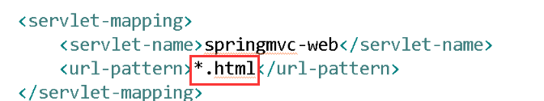

1. 使用nginx的url重写技术实现动态转发

[www.jt.com----nginx-----www.jt.com?args=xxx](http://www.jt.com----nginx-----www.jt.com?args=xxx) 作用隐藏网站中的一些重要的参数数据.防治被别人获取后攻击网站.(自己学习)了解即可

## 跨域访问问题

### 什么是跨域

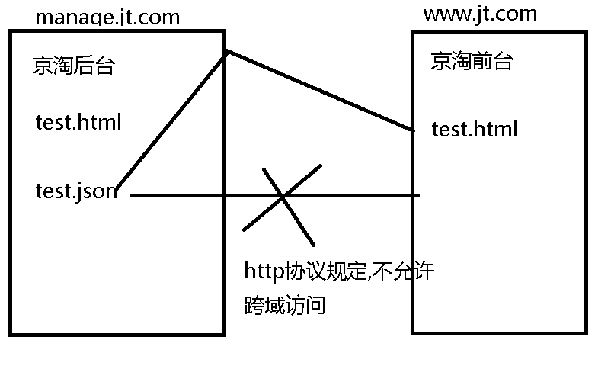

说明:

浏览器遵循http协议,只能进行同源访问.当进行跨域访问时,浏览器会自动的断掉连接.导致数据回传不成功.

### 同域和跨域的区别

案例1:

[www.a.com/a.js](http://www.a.com/a.js)

www.a.com/b.js

是同源的调用,可以实现相互通信

案例2:

说明:文件夹的名称不同

[www.a.com/aa/a.js](http://www.a.com/aa/a.js)

[www.a.com/bb/b.js](http://www.a.com/bb/b.js)

这依然是一个同源访问

案例3:

说明:端口不一致是否同源

[www.a.com/aa/a.js](http://www.a.com/aa/a.js)

[www.a.com:8080/aa/a.js](http://www.a.com:8080/aa/a.js)

这样的访问形式是不同源的,拒绝连接

案例4:

说明:http协议不同

<http://www.a.com/a.js>

<https://www.a.com/a.js>

由于协议不同,也是不同源的访问.

总结:

只需要了解哪些是同源访问.其他的都是不同源的.

1. 协议形同
2. 域名相同
3. 端口相同

表示同源访问.

## 跨域的解决

### 问题:解决跨域如果访问???

解决:

<script type="text/javascript">

/*hello不是一个js函数.而是一个js的调用 */

**function** say(data){

alert(data.name);

}

</script>

<!--利用js的漏洞通过src属性可以自由的进行跨域请求 -->

<script type="text/javascript" src="http://manage.jt.com/test.json"></script>

<script type="text/javascript" src="http://manage.jt.com/js/jquery-easyui-1.4.1/jquery.min.js"></script>

原理:通过js中src属性可以跨域的请求.但是其中需要特定的格式要求.

Js的方法名称:**hello**(Data) 要求远程的json数据名称也应该为**hello**(JSON)

只有2者之间的方法名称一致才能实现调用.

## JSONP介绍

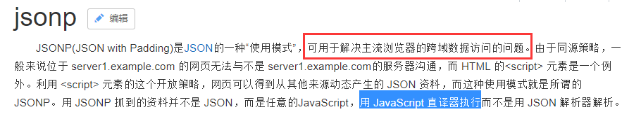

### JSONP的调用规则

说明:

1. JSONP的调用其实是自动完成.

2.[www.jt.com/findItemCat**?callback=方法名称**](http://www.jt.com/findItemCat?callback=方法名称) ...(hello,say)

3.callback是约定俗称名称,该名称是key值一般不变.变化的是方法的名称.该名称可以自动手动定义,亦可以自动生成.

4.远程的数据返回格式是固定的.改格式不允许随意更改.否则浏览器直接拒绝连接.

返回的格式必须为:**方法名**(**JSON数据自己准备**).最终形成JSON数据返回

## 京淘前台商品列表展现

### 修改nginx实现代理

修改nginx配置文件

#京淘项目前台

server {

listen 80;

server_name www.jt.com;

location / {

proxy_pass http://127.0.0.1:8092;

}

}

### 修改HOST文件

说明:修改host文件 C:\Windows\System32\drivers\etc\hosts文件

# 京淘电商环境

127.0.0.1 image.jt.com

127.0.0.1 manage.jt.com

127.0.0.1 www.jt.com

以上步骤修改完成之后,重启nginx

nginx -s reload

### 前台数据结构分析

数据分析

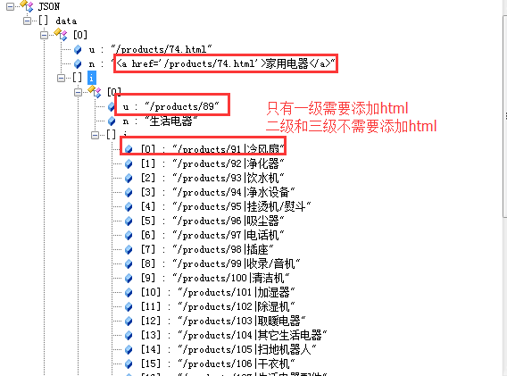

说明:

根据页面的分析

1. 商品分类信息最外层使用List集合进行包裹,名称为Data List[0][1][2]
2. 一级菜单中的使用u:url n:name i:List[二级菜单] {u:xx,n:xx,i:xx}
3. 二级菜单中使用u:url n:name i:List[三级菜单] {u:xx,n:xx,i:xx}
4. 三级菜单 List<String>

## 实现商品分类注意事项

### JSONP的调用

说明:经返回值准备成JSONP的格式

Callback(ItemCatResult的JSON串)

### 查询的策略

说明:

三级的商品分类将数据分为3级.

1. 如何查询一级菜单 parentId = 0;
2. 如何查询二级菜单 parentId= 一级菜单的ID
3. 如何查询三级菜单 parentId= 二级菜单的ID

总结:

由于通过一级菜单查询二级菜单.并且二级菜单数量众多,所以循环遍历查询三级菜单.这样数据库的执行效率太低.

性能优化:

1. 业务能不能再次简单
2. 能否减少数据库的调用次数.

代码优化:

通过特定的数据结构,保存全部的数据信息,之后做数据的拼接.

通过只查询一次数据库可以实现以上的操作

### 编辑Controller

//通过response对象实现回显

//@RequestMapping("/itemcat/all")

**public** **void** findItemCatAll(String callback,HttpServletResponse response){

//查询商品的全部的分类信息

ItemCatResult itemCatResult =

itemCatService.findItemCatAll();

String JSONData = **null**;

**try** {

JSONData = *objectMapper*.writeValueAsString(itemCatResult);

response.setContentType("html/text;charset=utf-8");

String jsonPString = callback+"("+JSONData+")";

response.getWriter().write(jsonPString);

} **catch** (Exception e) {

e.printStackTrace();

}

}

### 编辑Service

/**

* 1.首先查询全部商品分类信息

* 2.通过Map将数据进行分类保存

* 3.准备返回值数据ItemCatResult对象

* 4.准备一级菜单列表集合 data

* 5.dataList赋值添加一级菜单

* 6.准备二级菜单 List

* 7.将二级菜单追加到一级菜单中

* 8.准备三级菜单 list

* 9.将三级菜单追加大二级菜单中

*/

@Override

**public** ItemCatResult findItemCatAll() {

//查询全部可用的商品分类信息

ItemCat itemCatTemp = **new** ItemCat();

itemCatTemp.setStatus(1); //表示可用

List<ItemCat> itemCatList = itemCatMapper.select(itemCatTemp);

//准备Map数据结构将商品信息进行分类 Long代表parentId

Map<Long,List<ItemCat>> map = **new** HashMap<Long,List<ItemCat>>();

**for** (ItemCat itemCat : itemCatList) {

**if**(map.containsKey(itemCat.getParentId())){

//如果存入parentId证明之前有数据,只需要做数据的追加即可

map.get(itemCat.getParentId()).add(itemCat);

}**else**{

//表示第一次插入数据

List<ItemCat> tempList = **new** ArrayList<ItemCat>();

tempList.add(itemCat);

map.put(itemCat.getParentId(), tempList);

}

}

//通过上述的转化已经将数据完成了清洗

//定义一级菜单信息

List<ItemCatData> itemCatDataList1 = **new** ArrayList<ItemCatData>();

//开始查询全部的一级菜单

**for** (ItemCat itemCat1 : map.get(0L)) {

//定义一级菜单对象

ItemCatData itemCatData1 = **new** ItemCatData();

itemCatData1.setUrl("/products/"+itemCat1.getId()+".html");

itemCatData1.setName("<a href='"+itemCatData1.getUrl()+"'>"+itemCat1.getName()+"</a>");

//准备二级菜单数据

List<ItemCatData> itemCatDataList2 = **new** ArrayList<ItemCatData>();

//循环遍历全部的二级菜单

**for** (ItemCat itemCat2 : map.get(itemCat1.getId())) {

ItemCatData itemCatData2 = **new** ItemCatData();

itemCatData2.setUrl("/products/"+itemCat2.getId());

itemCatData2.setName(itemCat2.getName());

//定义三级商品分类列表

List<String> itemCatDataList3 = **new** ArrayList<String>();

**for** (ItemCat itemCat3 : map.get(itemCat2.getId())) {

itemCatDataList3.add("/products/"+itemCat3.getId()+"|"+itemCat3.getName());

}

itemCatData2.setItems(itemCatDataList3);

itemCatDataList2.add(itemCatData2);

}

//新增二级菜单

itemCatData1.setItems(itemCatDataList2);

//将一级菜单信息保存到一级菜单列表中

itemCatDataList1.add(itemCatData1);

//控制菜单的个数 数量达标后跳出循环

**if**(itemCatDataList1.size() >13)

**break**;

}

ItemCatResult catResult = **new** ItemCatResult();

//保存一级商品菜单信息

catResult.setItemCats(itemCatDataList1);

**return** catResult;

}

### JSONP简单方式调用

@RequestMapping("/itemcat/all")

@ResponseBody

**public** Object findItemCatAll(String callback){

ItemCatResult itemCatResult =

itemCatService.findItemCatAll();

//用来操作JSONP对象的

MappingJacksonValue jacksonValue =

**new** MappingJacksonValue(itemCatResult);

//将JSONP的callback参数返回

jacksonValue.setJsonpFunction(callback);

**return** jacksonValue;

}

## Spring中的创建对象的方式

### 通过bean标签

<bean id="" class=""></bean>

### 静态工厂

<bean class="静态工厂.class" factory-method="工厂方法"></bean>

说明:调用静态工厂,其实就是类名.方法名

### 实例化工厂

<!--实例化工厂 -->

<bean id=*"工厂Id"* class=*"实例工厂"* ></bean>

<bean id=*"对象的Id"* factory-bean=*"工厂Id"* factory-method=*"add"*></bean>

### Spring工厂模式

**public** **class** UserFactory **implements** FactoryBean<String>{

//表示获取工厂生成的实例化对象

@Override

**public** String getObject() **throws** Exception {

//在该方法中,准备实例化对象

//new User();

**return** "1709班";

}

//表示对象的返回类型

@Override

**public** Class<?> getObjectType() {

//return user.class

**return** **null**;

}

//表示是否为单例对象

@Override

**public** **boolean** isSingleton() {

// **TODO** Auto-generated method stub

**return** **false**;

}

}

说明:xml的配置

<!--Spring工厂 -->

<bean id=*"user"* class=*"工厂.class要求工厂必须实现BeanFactory接口"*/>

说明:

当Spring容器扫描到该类时,发现其中实现了工厂的接口就会自动的指定接口中的方法.将生成的对象交给spring容器管理.通过@Autowired实现自动注入.

使用场景:

一般通过工厂模式创建对象时首选spring工厂.

## 集群的工作原理

### 集群的工作原理

说明:

搭建集群后采用的是多台机器,自动实现主从的配置,并且能够实现高可用.

集群要求,写操作必须经过master才能实现写操作.读的操作,集群规定只能从主机读取.一切从性能出发.

## 跨域的总结

### 三种方式实现跨域

1.$.getJSON(url,pram,faction(data))

2.JSONP

3.httpClient

说明:

前两种方式都是浏览器发出的跨域请求.httpCient是service发出的http请求.

## 商品分类实现redis缓存

### 缓存的实现

说明:

由于后台的7业务逻辑稍复杂.如果用户名次调用,都需要经过后台的长时间计算.这样的性能较低.采用缓存的方式提高响应速度.

经过测试缓存之前的速度:**350ms**

经过测试添加缓存的速度**13ms**

### 缓存的业务逻辑

1. 当用户查询数据时,首先应该去缓存中获取数据.
2. 如果缓存中没有改数据,则查询数据库获取
3. 将数据转化为JSON存入缓存中
4. 如果缓存中含有该数据,则直接将JSON转化为对象返回

### 动态的实现参数的注入

1.编辑properties文件

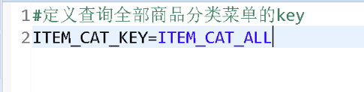

2.交给spring容器管理

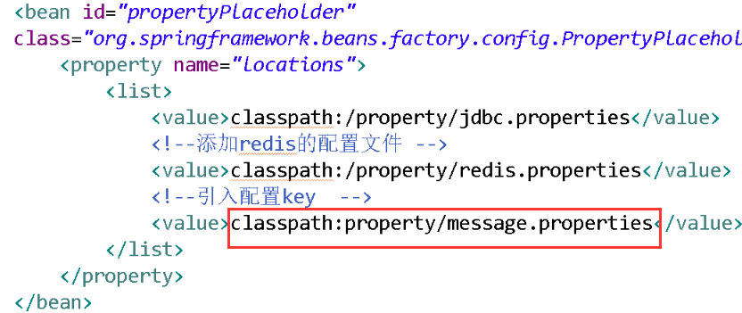

3.值的注入

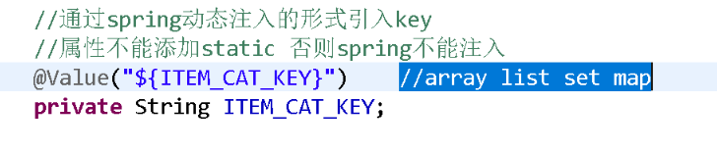

### 实现缓存操作

/**

* 编程思想:

* 1.当原有的业务逻辑已经很复杂时不建议进行二次开发

* 2.当实现自己业务逻辑方法时不要修改别人的方法

* 3.如果业务逻辑相对复杂,尽可能的将方法拆分

* 需求:引入缓存技术

* 说明:如果key的关键字是自己单独使用,可以直接写死.如果key的值

* 需要多人一齐使用,则最好使用依赖注入的形式进行赋值.

* 缓存的实现:

* 1. 当用户查询数据时,首先应该去缓存中获取数据.

2. 如果缓存中没有改数据,则查询数据库获取

3. 将数据转化为JSON存入缓存中

4. 如果缓存中含有该数据,则直接将JSON转化为对象返回

*/

**public** ItemCatResult findItemCatAllByCache(){

ItemCatResult itemCatResult = **null**;

//从缓存中获取数据

String jsonData = jedisCluster.get(ITEM_CAT_KEY);

**try** {

**if**(StringUtils.*isEmpty*(jsonData)){

itemCatResult = findItemCatAll();

//将对象转化为JSON数据

String jsonItemCat =

***objectMapper***.writeValueAsString(itemCatResult);

//将数据存入redis中

jedisCluster.set(ITEM_CAT_KEY, jsonItemCat);

}**else**{

//表示JSON中有数据 则直接转化为对象

itemCatResult = ***objectMapper***.readValue(jsonData, ItemCatResult.**class**);

}

} **catch** (Exception e) {

e.printStackTrace();

}

**return** itemCatResult;

}

## HttpClient

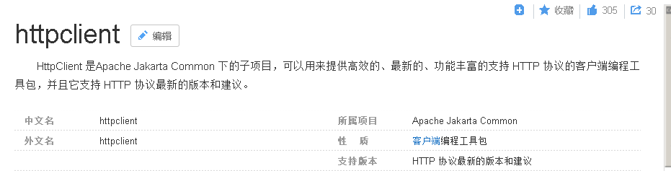

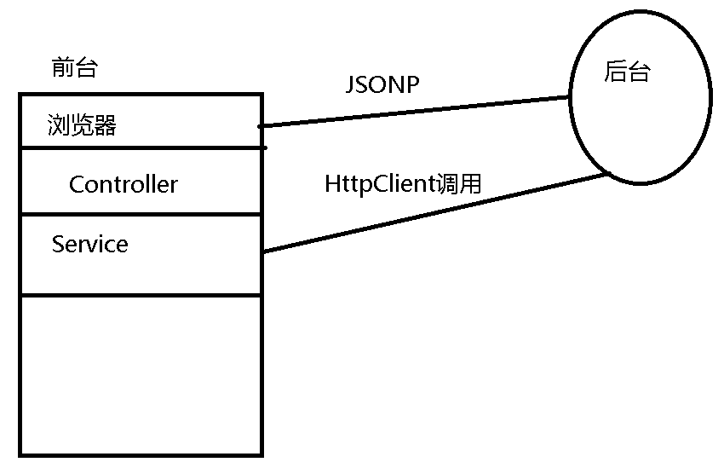

说明:通过JAVA代码操作Http请求的开发工具包.相对于JSONP它的调用方式更加的编辑.可以直接通过java代码编辑.是现在远程调用的主流形式.

于JSONP的差别:

JSONP调用时浏览器发出请求,将来的处理需要通过JS完成.

HttpClient可以通过java代码发出请求,方便程序员开发与维护

### HttpClient入门案例

#### Jar包引入

<!-- httpclient -->

<dependency>

<groupId>org.apache.httpcomponents</groupId>

<artifactId>httpclient</artifactId>

<version>${httpclient.version}</version>

</dependency>

<dependency>

<groupId>org.apache.httpcomponents</groupId>

<artifactId>httpmime</artifactId>

<version>4.3.1</version>

</dependency>

#### GET请求入门

@Test

**public** **void** testGet() **throws** ClientProtocolException, IOException{

//1.建立HttpClient对象 用来发出http请求的

CloseableHttpClient httpClient = HttpClients.*createDefault*();

//2.创建uri 访问网站的地址

String uri = "https://item.jd.com/5618804.html";

//3.定义请求的方式

HttpGet httpGet = **new** HttpGet(uri);

//4.通过httpClient发出get请求

CloseableHttpResponse response = httpClient.execute(httpGet);

//5.判断请求是否有效 获取响应页面的状态码

**if**(response.getStatusLine().getStatusCode() == 200){

//6.将实体Entity转化为String

String result = EntityUtils.*toString*(response.getEntity());

//7.将结果输出

System.***out***.println(result);

}

#### POST提交

@Test

**public** **void** testPost(){

CloseableHttpClient httpClient = HttpClients.*createDefault*();

String uri = "https://item.jd.com/5618804.html";

HttpPost httpPost = **new** HttpPost(uri);

**try** {

CloseableHttpResponse response = httpClient.execute(httpPost);

StatusLine statusLine = response.getStatusLine();

System.***out***.println("协议的名称"+statusLine.getProtocolVersion());

System.***out***.println("响应的状态码"+statusLine.getStatusCode());

System.***out***.println("响应状态"+statusLine.getReasonPhrase());

**if**(response.getStatusLine().getStatusCode() == 200){

String result = EntityUtils.*toString*(response.getEntity());

System.***out***.println(result);

}

} **catch** (Exception e) {

e.printStackTrace();

}

### 项目整合HttpClient

#### 导入配置文件

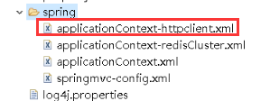

#### 导入配置文件

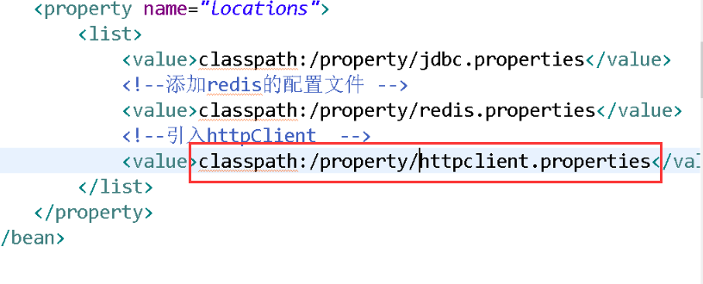

#### 编辑工具类

@Service

**public** **class** HttpClientService {

@Autowired(required=**false**)

**private** CloseableHttpClient httpClient;

@Autowired(required=**false**) //请求的参数

**private** RequestConfig requestConfig;

/**

* 编辑工具类的思路

* 1.编辑Get()工具类

* 1.1get请求如何添加参数??? www.jt.com/addUser?id=1&name=tom

* 1.2get请求如何解决获取参数后的乱码问题 设定字符集

* 1.3应该重构多个get方法满足不同的需求

* 2.编辑POST()工具类

* 2.1POST请求如何传递参数 表单提交时采用POST请求

* 2.2POST乱码相对而言比较好解决

* 2.3满足不同的post需求

*/

**public** String doGet(String uri,Map<String, String> params,String encode) **throws** Exception{

//判断是否还有参数 uri:www.jt.com/addUser?id=1&name=tom

**if**(params !=**null**){

//定义拼接参数的工具类

URIBuilder builder = **new** URIBuilder(uri);

//循环遍历Map 获取key和value

**for** (Map.Entry<String, String> entry : params.entrySet()) {

builder.setParameter(entry.getKey(), entry.getValue());

}

//www.jt.com/addUser?id=1&name=tom

uri = builder.build().toString();

System.***out***.println(uri);

}

//2.定义字符集编码

**if**(**null** == encode){

//设定默认的字符集

encode = "UTF-8";

}

//3.定义GET请求

HttpGet httpGet = **new** HttpGet(uri);

httpGet.setConfig(requestConfig);//定义请求的设置

//3.准备发出请求

CloseableHttpResponse response = **null**;

**try** {

response = httpClient.execute(httpGet);

**if**(response.getStatusLine().getStatusCode() == 200){

String result =

EntityUtils.*toString*(response.getEntity(),encode);

**return** result;

}

} **catch** (Exception e) {

e.printStackTrace();

}

**return** **null**;

}

**public** String doGet(String uri,Map<String, String> params) **throws** Exception{

**return** doGet(uri,params,**null**);

}

**public** String doGet(String uri) **throws** Exception{

**return** doGet(uri,**null**,**null**);

}

//定义POST提交 post提交不能拼接字符串

**public** String doPost(String uri,Map<String, String> params,String encode) **throws** Exception{

//1.定义POST提交方式

HttpPost httpPost = **new** HttpPost(uri);

httpPost.setConfig(requestConfig);

//2.如果有提交参数则进行处理 {id:1,name:tom,xxxx}

**if**(params !=**null**){

//3.定义数据封装的集合

List<NameValuePair> pairList = **new**

ArrayList<NameValuePair>();

//4.为集合赋值

**for** (Map.Entry<String, String> entry : params.entrySet()) {

pairList.add(**new** BasicNameValuePair(entry.getKey(), entry.getValue()));

}

//设定字符集

**if**(**null** == encode){

encode = "UTF-8";

}

//5.定义form表单对象

UrlEncodedFormEntity formEntity =

**new** UrlEncodedFormEntity(pairList,encode);

//6.将form表单对象添加到POST对象中

httpPost.setEntity(formEntity);

}

CloseableHttpResponse httpResponse = **null**;

**try** {

httpResponse = httpClient.execute(httpPost);

**if**(httpResponse.getStatusLine().getStatusCode() == 200){

//证明请求成功

String result =

EntityUtils.*toString*(httpResponse.getEntity(),encode);

**return** result;

}

} **catch** (Exception e) {

e.printStackTrace();

}

**return** **null**;

}

**public** String doPost(String uri,Map<String, String> params) **throws** Exception{

**return** doPost(uri, params, **null**);

}

**public** String doPost(String uri) **throws** Exception{

**return** doPost(uri, **null**, **null**);

}

## 商品详情的展现

### 商品详情页的跳转

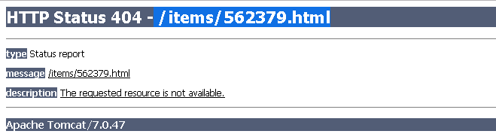

### 准备Controller接收请求

问题:经过分析应该在前台编辑Controller

@RequestMapping("/{itemId}")

**public** String findItemById(@PathVariable Long itemId,Model model){

//经过分析前台需要通过${item.id}的方式进行取值.

//1.准备一个item对象 并且将item对象存入域中(request域)

//2.根据ItemId查询信息

Item item = itemService.findItemById(itemId);

model.addAttribute("item", item);

//经过视图解析器跳转页面

**return** "item";

}

### 编辑前台的Service

/**

* 前台项目没有连接数据库,所以查询操作依赖后台.

*

*/

@Override

**public** Item findItemById(Long itemId) {

String uri = "http://manage.jt.com/web/item/"+itemId;

**try** {

//通过后台查询Item对象的JSON数据

String restJSON = httpClientService.doGet(uri);

Item item = *objectMapper*.readValue(restJSON,Item.**class**);

**return** item;

} **catch** (Exception e) {

e.printStackTrace();

}

**return** **null**;

}

### 编辑后台的Controller

@Controller

@RequestMapping("/web/item")

**public** **class** WebItemController {

@Autowired

**private** ItemService itemService;

//manage.jt.com/web/item/"+itemId;

@RequestMapping("/{itemId}")

@ResponseBody //将Item对象以JSON的形式进行返回

**public** Item findItemById(@PathVariable Long itemId){

Item item = itemService.findItemById(itemId);

**return** item;

}

### 编辑后台的Service

@Override

**public** Item findItemById(Long itemId) {

**return** itemMapper.selectByPrimaryKey(itemId);

}

### 为商品信息添加缓存

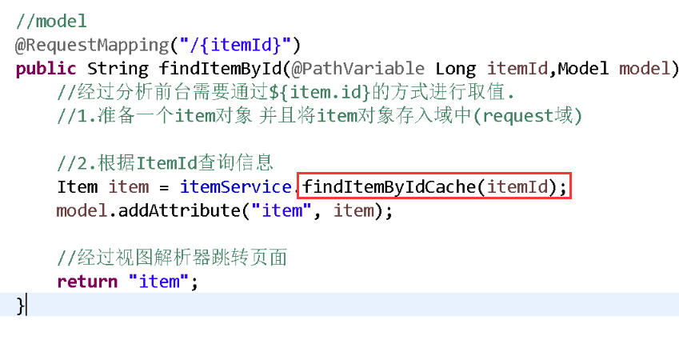

/**

* 1.先查询缓存.如果缓存中有数据则先将JSON数据转化为对象之后返回

* 2.如果缓存中没有改数据,则先远程调用,之后将数据存入缓存中

* **@param** itemId

* **@return**

*/

@Override

**public** Item findItemByIdCache(Long itemId) {

//形成唯一的标识 ITEM_1474391960

String key = "ITEM_"+itemId;

String jsonResult = jedisCluster.get(key);

**try** {

**if**(StringUtils.*isEmpty*(jsonResult)){

//进行远程调用

Item item = findItemById(itemId);

String jsonData = *objectMapper*.writeValueAsString(item);

jedisCluster.set(key, jsonData);

**return** item;

}**else**{

Item item = *objectMapper*.readValue(jsonResult, Item.**class**);

**return** item;

}

} **catch** (Exception e) {

e.printStackTrace();

}

**return** **null**;

}

## 后台增删改查的缓存操作

详情查看代码

## 系统中的事务问题

### 关于代码中的try-catch

说明:

由于代码中采用spring的声明式的事务处理,所有程序员我需关注事务控制,统统交给spring管理.

Spring要求,如果出现了运行时异常,spring才会回滚事务.

如果在代码中对入库操作添加了try-catch ,则spring容器不能接收异常信息,所以不会回滚事务.

总结:tyr-catch不要加到入库和更新操作上.尽量控制其范围.

# 单点登录

## 什么是单点登录

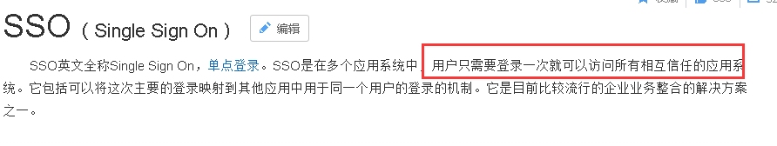

说明:用户一次登录后,可以免密登录其相关系统

## SSO分析

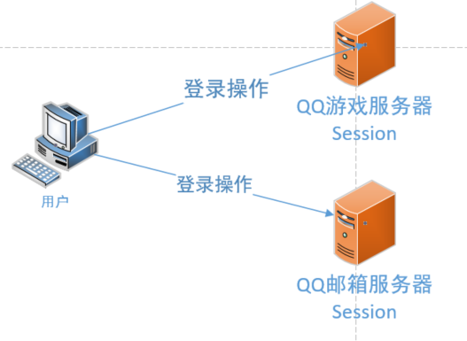

说明:

当用户登陆QQ游戏时 ,进行了登陆操作,当访问QQ邮箱时,需要再次登录,因为Session没有共享,是不同的对象.所以数据不能公用.

## 单点登录设计图

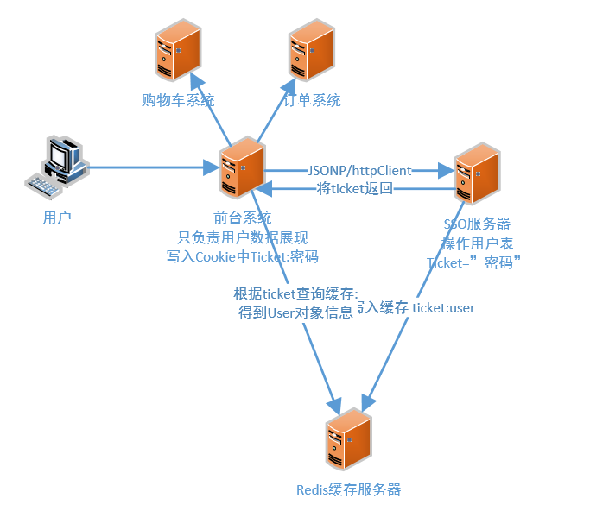

### 单点登录说明

1.当用户第一次登陆时,先通过SSO单点登录系统进行登录操作.

2.根据用户信息查询用户数据验证登录是否有效

3.如果用户名和密码都正确,则生成ticket.并将User对象转化JSON数据

4.将ticket和UserJSON数据写入redis缓存中

5.当用户登陆成功后,在cookie保存ticket信息.

6.当用户再次访问前台系统时,首先根据ticke信息,查询redis缓存服务器.获取用户数据.

7.当用户访问购物车时,首先前台会校验,根据ticket查询用户信息,如果用户没有登陆则转向单点登录系统.

8.当用户访问订单系统时,首先前台会校验,根据ticket查询用户信息,如果没有该用户信息,则转向单点登录系统.

## 构建SSO单点登录服务器

### SSO项目说明

单点登录服务器.需要操作数据库,所以构Controller.Service.Mapper一同完成.

构建web项目.

### 构建web项目

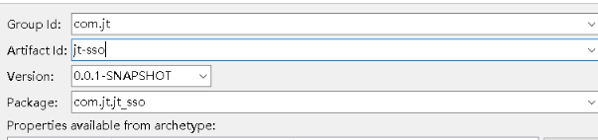

### 引入jt-parentjar包

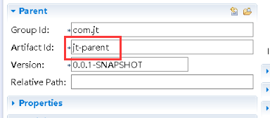

### 引入common

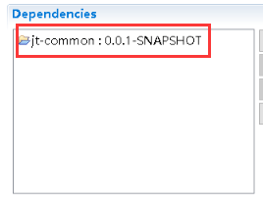

### 导入tomcat插件

<build>

<plugins>

<plugin>

<groupId>org.apache.tomcat.maven</groupId>

<artifactId>tomcat7-maven-plugin</artifactId>

<version>2.2</version>

<configuration>

<port>8093</port>

<path>/</path>

</configuration>

</plugin>

</plugins>

</build>

### sso添加启动项

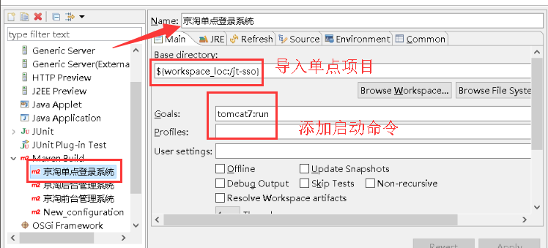

### 修改Nginx实现转向

说明:通过nginx实现sso.jt.com的转发

#京淘项目单点登录

server {

listen 80;

server_name sso.jt.com;

location / {

proxy_pass http://127.0.0.1:8093;

}

}

Nginx修改完成之后 重启nginx

nginx -s reload

### 修改HOST文件

添加host文件.保证访问sso.jt.com访问本机地址.

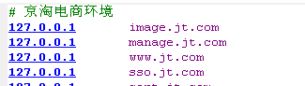

### 导入配置文件

拷贝jt-manage的配置文件

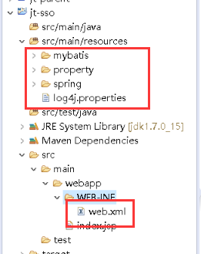

### 修改springMVC.xml

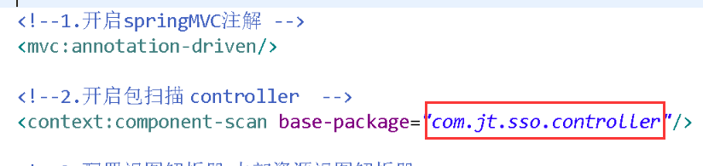

### 修改Spring的配置文件

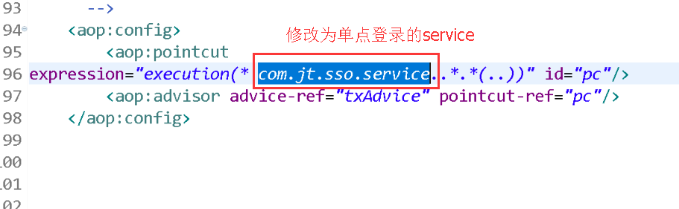

### 修改Mybatis配置文件

修改pojo的包路径 和mapper的包路径

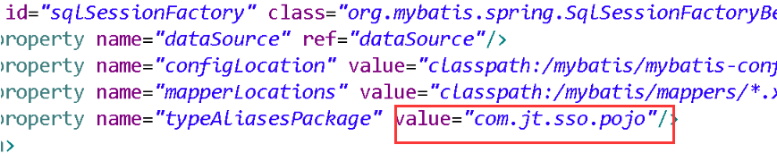

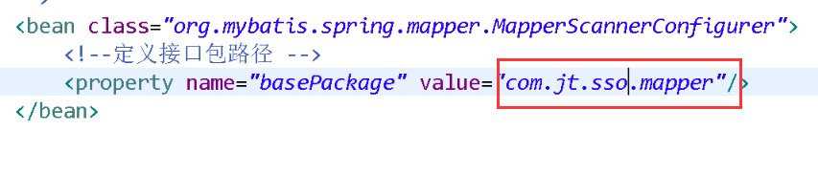

### 修改web.xml配置文件

拷贝:manage.jt.com的web.xml配置文件.到jt-sso单点登录中.

<?xml version=*"1.0"* encoding=*"UTF-8"*?>

<web-app xmlns:xsi=*"http://www.w3.org/2001/XMLSchema-instance"*

xmlns=*"http://java.sun.com/xml/ns/javaee"*

xsi:schemaLocation=*"http://java.sun.com/xml/ns/javaee http://java.sun.com/xml/ns/javaee/web-app_2_5.xsd"*

id=*"jt-manage"* version=*"2.5"*>

<display-name>jt-sso</display-name>

<!--配置监听器启动spring容器 -->

<listener>

<listener-class>org.springframework.web.context.ContextLoaderListener</listener-class>

</listener>

<context-param>

<param-name>contextConfigLocation</param-name>

<param-value>classpath:/spring/applicationContext*.xml</param-value>

</context-param>

<!--1.配置前端控制器 -->

<servlet>

<servlet-name>springmvc</servlet-name>

<servlet-class>org.springframework.web.servlet.DispatcherServlet</servlet-class>

<!--配置加载SpringMVC.xml -->

<init-param>

<param-name>contextConfigLocation</param-name>

<param-value>classpath:/spring/springmvc.xml</param-value>

</init-param>

</servlet>

<!--

/ 规定

1.表示拦截 全部的请求

2.拦截所有静态资源js/css/image 后期配置放行

3.放行.jsp资源

-->

<servlet-mapping>

<servlet-name>springmvc</servlet-name>

**<url-pattern>/</url-pattern>**

</servlet-mapping>

<!--配置全站乱码解决 POST乱码 -->

<filter>

<filter-name>characterEncoding</filter-name>

<filter-class>org.springframework.web.filter.CharacterEncodingFilter</filter-class>

<init-param>

<!--定义默认字符集utf-8 -->

<param-name>encoding</param-name>

<param-value>UTF-8</param-value>

</init-param>

</filter>

<filter-mapping>

<filter-name>characterEncoding</filter-name>

<url-pattern>/*</url-pattern>

</filter-mapping>

</web-app>

## 京淘前台登录跳转

### 登录/注册的跳转

@Controller

@RequestMapping("/user")

**public** **class** UserController {

///user/register.html 实现登录和注册页面跳转

///user/login.html

@RequestMapping("/{param}")

**public** String module(@PathVariable String param){

//转向用户登陆和注册页面

**return** param;

}

}

### JS查找

说明:

url: http://sso.jt.com/user/check/admin123/1?r=0.26835501213441115&callback=jsonp1517465570159&_=1517465578846

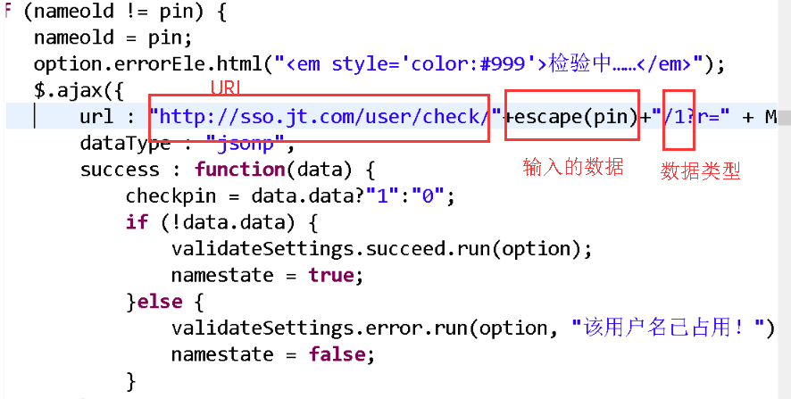

说明:

页面中通过JSONP的形式直接访问SSO单点登录系统,校验用户名/密码是否存在

### SSO代码编辑

#### 接口文档

|  |  |
| --- | --- |
| 请求方法 | GET |
| URL | http://sso.jt.com/user/check/{param}/{type} |
| 参数 | 格式如：chenchen/1  其中chenchen是校验的数据  Type为类型，可选参数1 username、2 phone、3 email |
| 示例 | http://sso.jt.com/user/check/chenchen/1 |
| 返回值 | {  status: 200 //200 成功，201 没有查到  msg: “OK” //返回信息消息  data: false //返回数据true用户已存在，false用户不存在，可以  } |
|  |  |

#### 编辑POJO对象

@Table(name = "tb_user")

**public** **class** User **extends** BasePojo{

@Id //表示主键信息

@GeneratedValue(strategy=GenerationType.***IDENTITY***) //主键自增

**private** Long id; //用户的Id

**private** String username; //用户名

**private** String password; //密码 采用MD5加密

**private** String phone; //电话

**private** String email; //邮箱

#### 编辑Mapper接口

**public** **interface** UserMapper **extends** SysMapper<User>{

//查询数据是否存在 将数据封装为Map

**int** findCheckUser(@Param("param")String param,@Param("cloumn")String cloumn);

}

#### 编辑userMapper.xml映射文件

在mybatis文件中编辑userMapper.xml映射文件

<?xml version=*"1.0"* encoding=*"UTF-8"* ?>

<!DOCTYPE mapper

PUBLIC "-//mybatis.org//DTD Mapper 3.0//EN"

"http://mybatis.org/dtd/mybatis-3-mapper.dtd">

<mapper namespace=*"com.jt.sso.mapper.UserMapper"*>

<!--使用#号获取数据的值,一般建议使用,因为有预编译的效用.

$符使用时,只会出现在以列名为参数的应用.

能用#号不用$

如果在列名的字段中使用#{}取值,相当于

SELECT COUNT(*) FROM tb_user WHERE "username" = 'admin123'

-->

<select id=*"findCheckUser"* resultType=*"int"*>

select count(*) from tb_user where ${cloumn}= #{param}

</select>

</mapper>

#### 创建service接口

**public** **interface** UserService {

//校验数据是否存在

Boolean findCheckUser(String param, Integer type);

}

#### 编辑Service实现类

@Service

**public** **class** UserServiceImpl **implements** UserService {

@Autowired

**private** UserMapper userMapper;

//Type为类型，可选参数1 username、2 phone、3 email

//SELECT COUNT(*) FROM tb_user WHERE username= 'admin123'

@Override

**public** Boolean findCheckUser(String param, Integer type) {

String cloumn = **null**;

**switch** (type) {

**case** 1: cloumn = "username"; **break**;

**case** 2: cloumn = "phone"; **break**;

**case** 3: cloumn = "email"; **break**;

}

//1,0

**int** count = userMapper.findCheckUser(param,cloumn);

**return** count ==1 ? **true** : **false**;

}

}

#### 编辑Controller

//校验用户的注册信息

//url:http://sso.jt.com/user/check/admin123/1?callback=jsonp1517465570159&_=1517465578846

//1 username、2 phone、3 email

@RequestMapping("/check/{param}/{type}")

@ResponseBody

**public** Object checkUser(@PathVariable String param,@PathVariable Integer type,String callback){

**try** {

//根据传递的参数 判断数据是否存在

Boolean result = userService.findCheckUser(param,type);

//返回JSONP的数据

MappingJacksonValue jacksonValue =

**new** MappingJacksonValue(SysResult.*oK*(result));

jacksonValue.setJsonpFunction(callback);

**return** jacksonValue;

} **catch** (Exception e) {

e.printStackTrace();

**return** **null**;

}

}

## 用户的注册

### JS请求

http://www.jt.com/service/user/doRegister

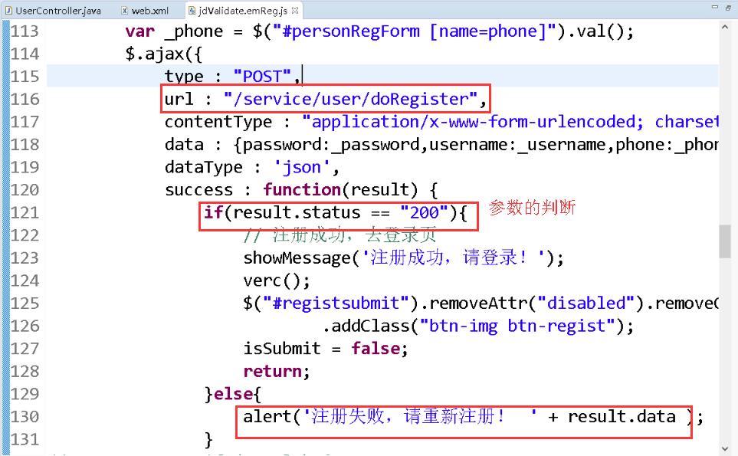

## 用户的登陆

### 登陆的思路

1.当用户点击登陆操作时,跳转到登陆页面

2.用户输入用户名和密码后点击登陆按钮发出请求.进行登录操作.

3.浏览器发出请求:

<http://www.jt.com/service/user/doLogin?r=0.582247581950398>

4.根据数据

5.再次校验用户名和密码是否为空

6.转向登录页面(js中已将实现)

7.如果用户名和密码都不为null,则调用

8.UserService 通过httpClient方式发送数据

9.如果获取的ticket不为null.则表示登录操作成功.如果ticket为null,直接返回null.

将ticket信息写入到Cookie中

## 实现前台的登陆操作

### 页面分析JS

JS:<http://www.jt.com/service/user/doLogin?r=0.582247581950398>

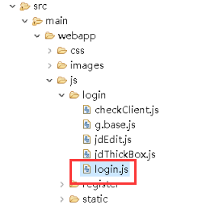

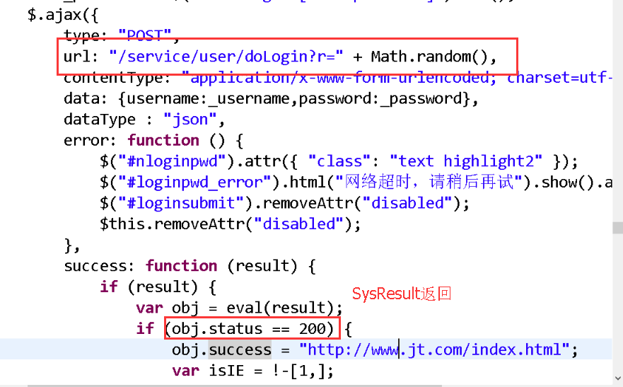

### 编辑UserController

//用户登陆 http://www.jt.com/service/user/doLogin?r=0.582247581950398

//通过login.jsp检测登陆的username和password是否正确

@RequestMapping("/doLogin")

@ResponseBody

**public** SysResult doLogin(String username,String password,

HttpServletRequest request,HttpServletResponse response){

//判断用户名和密码是否为null

**if**(StringUtils.*isEmpty*(username) || StringUtils.*isEmpty*(password)){

**return** SysResult.*build*(201, "用户名密码不能为空");

}

//当前输入的用户名是正确的

**try** {

//获取用户的ticket

String ticket =

userService.findUserByUP(username,password);

//ticket不为空

**if**(!StringUtils.*isEmpty*(ticket)){

//如果ticket数据不为空 则写入cookie

//Cookie[] cookies = request.getCookies();

//Cookie的名称必须为 JT_TICKET

CookieUtils.*setCookie*(request, response, "JT_TICKET", ticket);

**return** SysResult.*oK*(ticket);

}

} **catch** (Exception e) {

e.printStackTrace();

}

**return** SysResult.*build*(201, "用户登陆失败");

}

### 编辑UserService

@Override

**public** String findUserByUP(String username, String password) {

String uri = "http://sso.jt.com/user/login";

Map<String, String> map = **new** HashMap<String,String>();

//注意不要有空格

map.put("username", username);

map.put("password", password);

**try** {

String resutJSON = httpClient.doPost(uri,map);

//判断数据是否有效 将其转化为Sysresult对象

SysResult sysResult =

*objectMapper*.readValue(resutJSON, SysResult.**class**);

//判断SSO返回是否正确

**if**(sysResult.getStatus() == 200){

**return** (String) sysResult.getData();

}

} **catch** (Exception e) {

e.printStackTrace();

}

**return** **null**;

}

## 单点中的要素

1. Ticket:它是一个加密后的密码(MD5),用户登录后的凭证
2. 用户信息:根据用户名和密码查询到的真实的用户信息 UserJSON
3. 如何取值

### HttpCLient的请求方式

说明:Java操作HTTP请求的API,所以httpClient发出请求时,浏览器监听不到

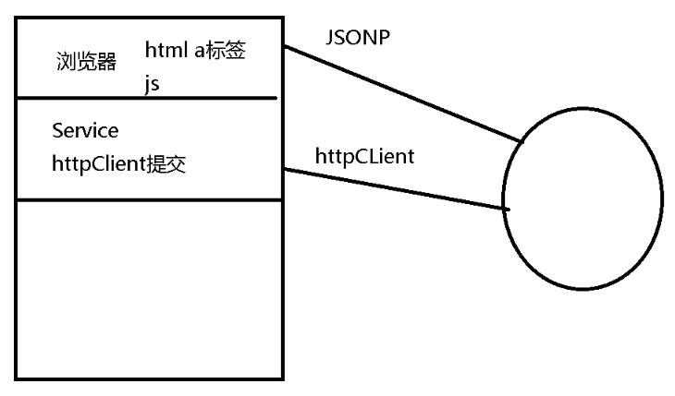

### HttpClient传参方式

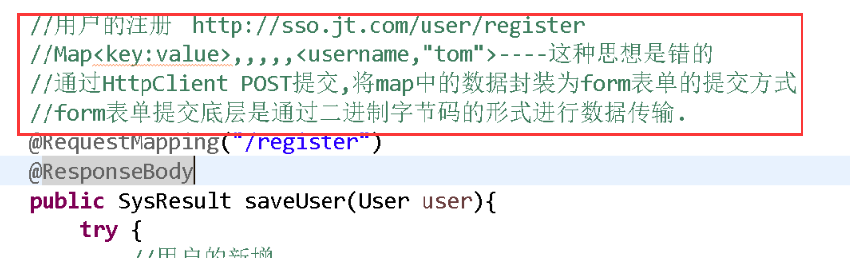

## SSO单点登录实现

### 前台Controller

//用户登陆 http://www.jt.com/service/user/doLogin?r=0.582247581950398

//通过login.jsp检测登陆的username和password是否正确

@RequestMapping("/doLogin")

@ResponseBody

**public** SysResult doLogin(String username,String password,

HttpServletRequest request,HttpServletResponse response){

//判断用户名和密码是否为null

**if**(StringUtils.*isEmpty*(username) || StringUtils.*isEmpty*(password)){

**return** SysResult.*build*(201, "用户名密码不能为空");

}

//当前输入的用户名是正确的

**try** {

//获取用户的ticket

String ticket =

userService.findUserByUP(username,password);

//ticket不为空

**if**(!StringUtils.*isEmpty*(ticket)){

//如果ticket数据不为空 则写入cookie

//Cookie[] cookies = request.getCookies();

//Cookie的名称必须为 JT_TICKET

CookieUtils.*setCookie*(request, response, "JT_TICKET", ticket);

**return** SysResult.*oK*(ticket);

}

} **catch** (Exception e) {

e.printStackTrace();

}

**return** SysResult.*build*(201, "用户登陆失败");

}

### 编辑前台Service

//返回ticket数据

@Override

**public** String findUserByUP(String username, String password) {

String uri = "http://sso.jt.com/user/login";

Map<String, String> map = **new** HashMap<String,String>();

//注意不要有空格 为了网络中传递的速度更快 采用简单字符传递

map.put("u", username);

map.put("p", password);

**try** {

String resutJSON = httpClient.doPost(uri,map);

//判断数据是否有效 将其转化为Sysresult对象

//为了防止data数据为null时,返回的字符串为"null"对代码产生影响

SysResult sysResult =

*objectMapper*.readValue(resutJSON, SysResult.**class**); //判断SSO返回是否正确

**if**(sysResult.getStatus() == 200){

**return** (String) sysResult.getData();

}

} **catch** (Exception e) {

e.printStackTrace();

}

**return** **null**;

}

### 编辑后台单点Controller

/**

* **@RequestParam作用**:

* 表示参数接收时采用 u的关键字获取.将获取到的value值交给

* username属性

* **@param** username

* **@param** password

* **@return**

*/

//http://sso.jt.com/user/login

@RequestMapping("/login")

@ResponseBody //形成的JSON数据 {status=201,msg="",data="null"}

**public** SysResult doLogin(@RequestParam("u")String username,

@RequestParam("p")String password){

**try** {

//获取ticket信息

String ticket = userService.findUserByUP(username,password);

**return** SysResult.*oK*(ticket);

} **catch** (Exception e) {

e.printStackTrace();

}

**return** SysResult.*build*(201, "登录失败");

}

### 编辑后台单点Service实现类

/**

* 1.验证用户名和密码是否正确

* 2.需要将用户的明文加密为密文

* 3.如果用户信息校验通过.准备redis缓存数据

* 4.生成ticket= md5（“JT_TICKET_” + System.currentTime + username）

* 5.将User对象转化为JSON数据

* 6.将ticket和UserJSON数据存入redis

* 7.return 返回ticket

*/

@Override

**public** String findUserByUP(String username, String password) {

//根据用户名和加密后的密码查询用户信息

String md5Password = DigestUtils.*md5Hex*(password);

User user = userMapper.selectUserByUP(username,md5Password);

//判断user是否为null

**if**(user !=**null**){

//准备ticket信息

String ticket = "JT_TICKET_" + System.*currentTimeMillis*()

+ user.getUsername();

//加密ticket

String md5Ticket = DigestUtils.*md5Hex*(ticket);

**try** {

String userJSON = *objectMapper*.writeValueAsString(user);

//将数据存入redis中

jedisCluster.set(md5Ticket, userJSON);

**return** md5Ticket;

} **catch** (Exception e) {

e.printStackTrace();

}

}

**return** **null**;

}

## 登录数据的回显

### 分析页面JS

说明:用户发出JSONP请求 实现用户信息回显

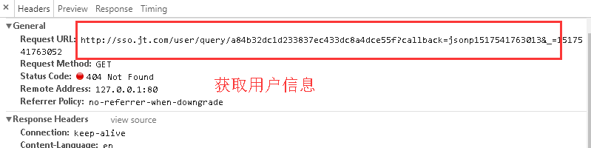

Js文件在jt.js中第一行.

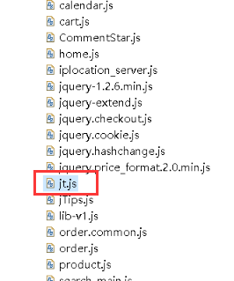

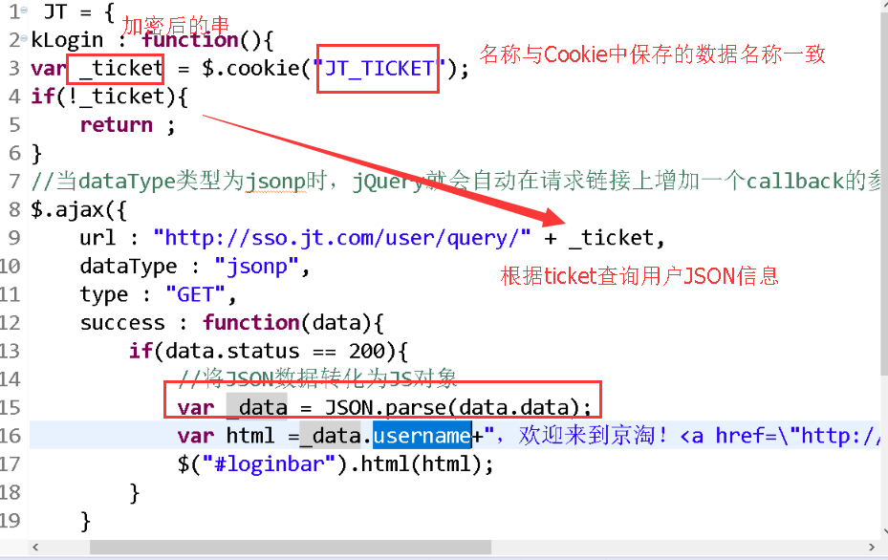

说明:

该JS通过Cookie获取JT_TICKET信息.如果TICKET不为null.则会发送AJAX请求.请求USERJSON数据.用于页面展现.

如果ticket为null,则说明用户没有登陆,则不予显示

### 用户信息的回显

//根据ticket查询用户的JSON信息

//http://sso.jt.com/user/query/" + _ticket JSNP的提交

@RequestMapping("/query/{ticket}")

@ResponseBody

**public** Object findUserByTicket(@PathVariable String ticket,

String callback){

//获取用户的JSON数据

String userJSON = jedisCluster.get(ticket);

MappingJacksonValue jacksonValue =

**new** MappingJacksonValue(SysResult.*oK*(userJSON));

//设定返回的方法名称

jacksonValue.setJsonpFunction(callback);

**return** jacksonValue;

}

### 用户的登出

思路:

1.cookie中获取ticket信息

2.删除redis缓存

3.删除cookie信息

4.跳转页面到系统欢迎页面

实现:

//用户的登出操作 //user/logout.html

//1.cookie中获取ticket信息

//2.删除redis缓存

//3.删除cookie信息

//4.跳转页面到系统欢迎页面

@RequestMapping("/logout")

**public** String logout(HttpServletRequest request,HttpServletResponse response){

String ticket = CookieUtils.*getCookieValue*(request,"JT_TICKET");

jedisCluster.del(ticket);

CookieUtils.*deleteCookie*(request, response, "JT_TICKET");

//通过重定向的方式返回系统首页

**return** "redirect:/index.html";

}

# 京淘购物车实现

## 购物车系统

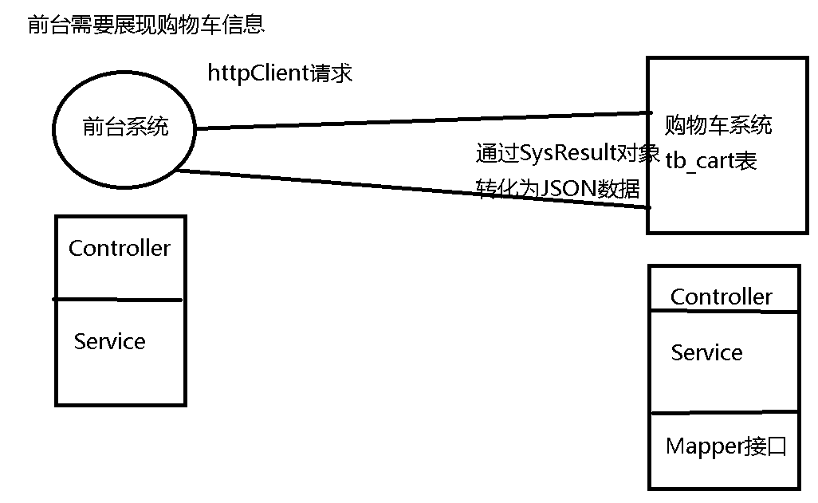

## 购物车创建

### 选择web骨架

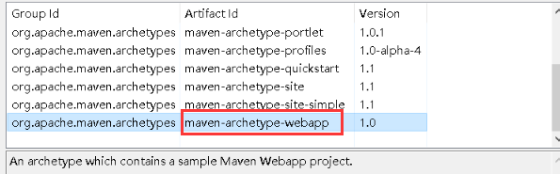

### 定义项目名称 jt-cart

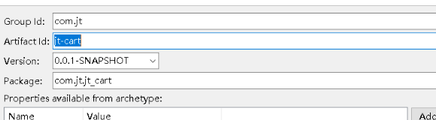

### 引入jar包和引入工具类

引入parent项目

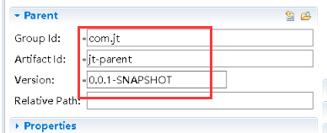

依赖工具类文件

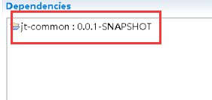

### 添加tomcat插件

<!--修改端口号8094 -->

<build>

<plugins>

<plugin>

<groupId>org.apache.tomcat.maven</groupId>

<artifactId>tomcat7-maven-plugin</artifactId>

<version>2.2</version>

<configuration>

<port>8094</port>

<path>/</path>

</configuration>

</plugin>

</plugins>

</build>

### 启购物车系统

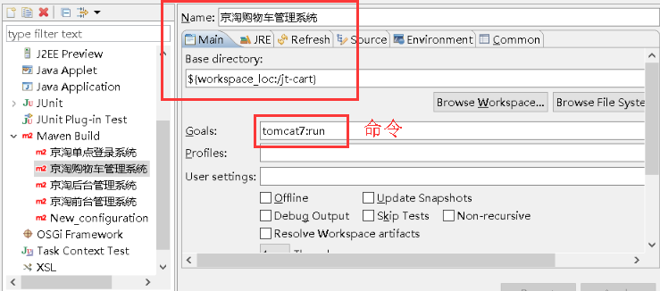

### 修改配置文件

#### SpringMVC的配置文件

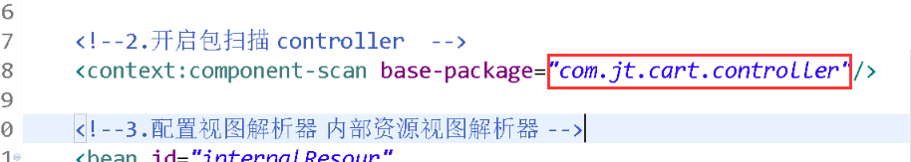

#### 修改Spring的配置文件

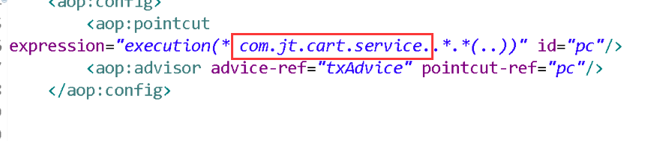

#### 修改Spring-mybatis的配置文件

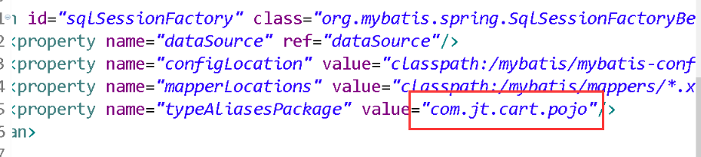

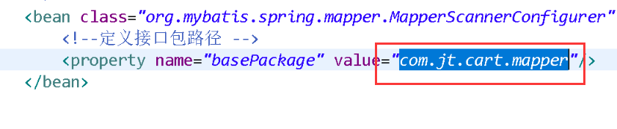

### 根据表设计创建tb-cart表

说明:通过PD打开表设计.通过Sql语句创建jt_cart表

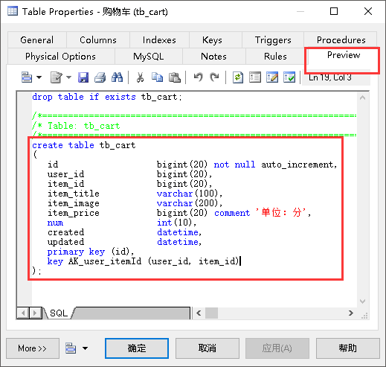

1.将sql语句复制到MYsql数据库中执行即可

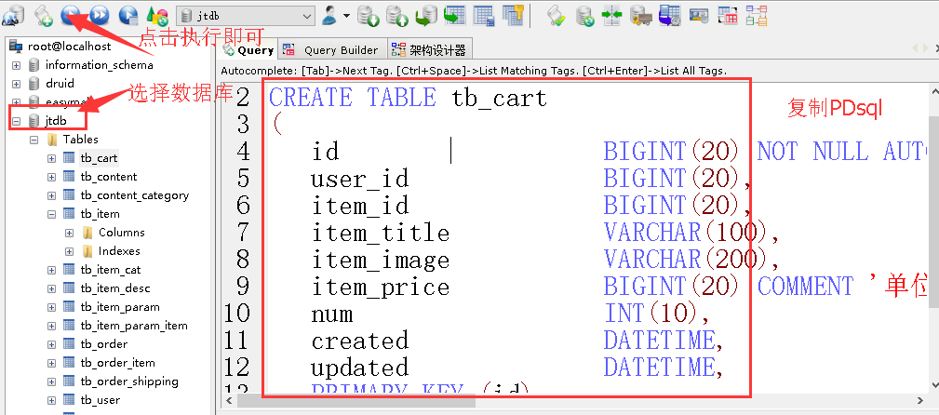

建表完成后添加2条测试数据即可.



### 构建POJO对象

@Table(name="tb_cart")

**public** **class** Cart **extends** BasePojo{

@Id

@GeneratedValue(strategy=GenerationType.***IDENTITY***)

**private** Long id; //购物车主键信息

**private** Long userId; //用户的id号

**private** Long itemId; //商品的Id

**private** String itemTitle; //商品标题

**private** String itemImage; //商品的首图

**private** Long itemPrice; //商品的价格

**private** Integer num; //商品数量

### 构建Mapper对象

**public** **interface** CartMapper **extends** SysMapper<Cart>{

}

### 构建Service

@Service

**public** **class** CartServiceImpl **implements** CartService {

@Autowired

**private** CartMapper cartMapper;

}

### 构建Controller

@Controller

**public** **class** CartController {

@Autowired

**private** CartService cartService;

}

### 修改nginx

#京淘购物车系统

server {

listen 80;

server_name cart.jt.com;

location / {

proxy_pass http://127.0.0.1:8094;

}

}

修改nginx之后重启nginx

### 修改HOST文件

# 京淘电商环境

127.0.0.1 image.jt.com

127.0.0.1 manage.jt.com

127.0.0.1 www.jt.com

127.0.0.1 sso.jt.com

127.0.0.1 cart.jt.com

127.0.0.1 order.jt.com

## 购物车实现

### 根据userId查询信息

接口文档定义

|  |  |
| --- | --- |
| 请求方法 | GET |
| URL | http://cart.jt.com/cart/query/{userId} |
| 参数 | userId 用户ID |
| 示例 | <http://cart.jt.com/cart/query/1> |
| 返回值 | {  status: 200 //200 成功，201 没有查到  msg: “OK” //返回信息消息  data:  [1]  0:  {  created: 1418092628000  updated: 1418092628000  id:1  userId:1  itemId:39  itemTitle: “java核心技术”  itemImage: http://image.jt.com/images/2015/06/11/20150309118.jpg  itemPrice: 87200  num:1  }  } |
|  |  |

### 后台购物车Controller

/**

* 任务:根据用户id查询购物车信息

* url:http://cart.jt.com/cart/query/{userId}

* 返回SysResult对象 并且data数据中保存cartList的JSON数据

*/

@RequestMapping("/query/{userId}")

@ResponseBody

**public** SysResult findCartByUserId(@PathVariable Long userId){

**try** {

//获取cartList数据

List<Cart> cartList =

cartService.findCartByUserId(userId);

String cartListJSON =

*objcetMapper*.writeValueAsString(cartList);

**return** SysResult.*oK*(cartListJSON);

} **catch** (Exception e) {

e.printStackTrace();

**return** SysResult.*build*(201, "查询失败");

}

}

### 后台编辑Service

@Override

**public** List<Cart> findCartByUserId(Long userId) {

Cart cart = **new** Cart();

cart.setUserId(userId);

//通过通用Mapper查询购物车信息

**return** cartMapper.select(cart);

}

### 模拟访问

说明:模拟正确的请求,查看代码编辑是否正确.

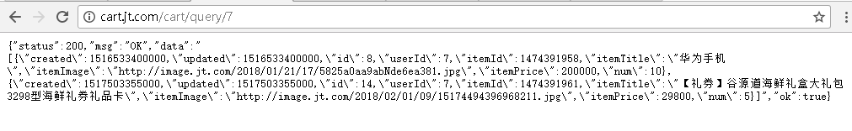

### 前台访问分析

说明:根据页面请求响应页面

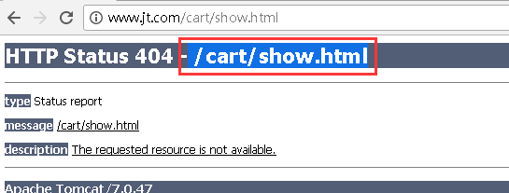

分析页面元素:

页面中需要循环遍历CartList集合.从Reqest域中获取

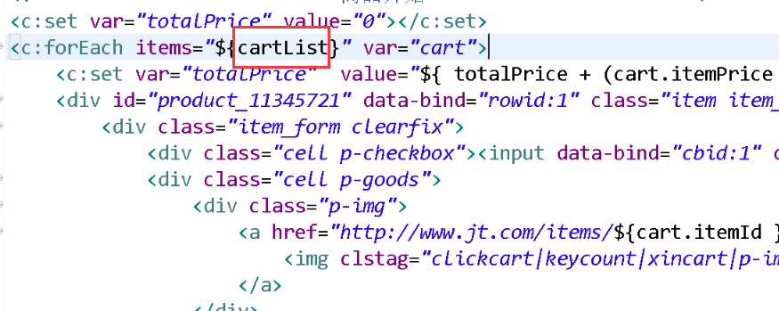

### 前台Controller编辑

@Controller

@RequestMapping("/cart")

**public** **class** CartController {

@Autowired

**private** CartService cartService;

//转向到购物车页面 /cart/show.html

@RequestMapping("/show")

**public** String findCartByUserId(Model model){

Long userId = 7L; //暂时写死UserId后期维护

//查询购物车列表信息

List<Cart> cartList =

cartService.findCartByUserId(userId);

//将数据写入request域中

model.addAttribute("cartList", cartList);

//转向cart.jsp页面

**return** "cart";

}

### 编辑前台Service

@Service

**public** **class** CartServiceImpl **implements** CartService {

@Autowired

**private** HttpClientService httpClient;

**private** **static** ObjectMapper *objectMapper* = **new** ObjectMapper();

@Override

**public** List<Cart> findCartByUserId(Long userId) {

String uri = "http://cart.jt.com/cart/query/" + userId;

**try** {

String resultJSON = httpClient.doGet(uri);

//数据data的数据类型是Object ,需要转化为List集合,

//但是转化会失败

//objectMapper.readValue(resultJSON, SysResult.class);

//通过ObjectMapper 直接获取json的属性

//要求:JSON串必须是对象的JSON{id:1,name:tom}

//而不能是List/array的JSON [value1,value2]

//{id:1,name:tom}

JsonNode jsonNode = *objectMapper*.readTree(resultJSON);

//将JSON数据转化为String类型的字符串 [{},{},{}]

String cartListJSON = jsonNode.get("data").asText();

//将cartList的JSON数转化为List集合

Cart[] carts =

*objectMapper*.readValue(cartListJSON, Cart[].**class**);

//将数组转化为List集合

List<Cart> cartList = Arrays.*asList*(carts);

**return** cartList;

} **catch** (Exception e) {

e.printStackTrace();

}

**return** **null**;

}

## 购物车数量修改

### 业务接口文档定义

|  |  |
| --- | --- |
| 请求方法 | GET |
| URL | http://cart.jt.com/cart/update/num/{userId}/{itemId}/{num} |
| 参数 | userId 用户名ID  itemId 商品ID  num 数量 |
| 示例 | http://cart.jt.com/cart/upadate/num/001/002/2 |
| 返回值 | {  status: 200  msg: “OK”  data:null  } |
|  |  |

### 编辑后台Controller

//http://cart.jt.com/cart/update/num/{userId}/{itemId}/{num}

@RequestMapping("/update/num/{userId}/{itemId}/{num}")

@ResponseBody

**public** SysResult updateCartNum(

@PathVariable Long userId,

@PathVariable Long itemId,

@PathVariable Integer num){

**try** {

Cart cart = **new** Cart();

cart.setUserId(userId);

cart.setItemId(itemId);

cart.setNum(num);

cartService.updateCartNum(cart);

**return** SysResult.*oK*();

} **catch** (Exception e) {

e.printStackTrace();

**return** SysResult.*build*(201,"修改数量失败");

}

### 编辑购物车Service

@Override

**public** **void** updateCartNum(Cart cart) {

//添加修改时间

cart.setUpdated(**new** Date());

cartMapper.updateNum(cart);

}

### 编辑映射文件

<mapper namespace="com.jt.cart.mapper.CartMapper">

<!--根据userId和itemId修改购物车的数量 -->

<update id="updateNum">

update tb_cart set num = #{num} where

user_id = #{userId} and item_id = #{itemId}

</update>

</mapper>

### 代码模拟测试

说明:根据业务中的路径测试方法编辑是否正确

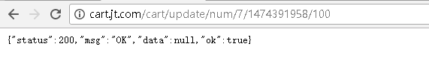

### 前台分析页面

url: <http://www.jt.com/service/cart/update/num/1474391958/101>

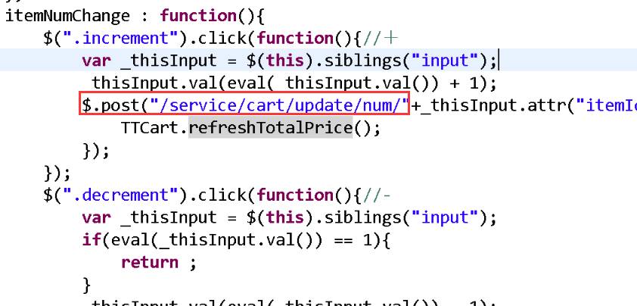

说明:

数量的修改不需要校验,Controller返回任意值即可.

### 编辑前台Controller

//修改购物车商品数量

//url http://www.jt.com/service/cart/update/num/1474391958/101

@RequestMapping("/update/num/{itemId}/{num}")

@ResponseBody

**public** String updateCartNum(@PathVariable Long itemId,

@PathVariable Integer num){

Long userId = 7L; //获取userId

Cart cart = **new** Cart();//为属性赋值

cart.setUserId(userId);

cart.setItemId(itemId);

cart.setNum(num);

cartService.updateCartNum(cart);

**return** "";

}

### 编辑前台Service

@Override

**public** **void** updateCartNum(Cart cart) {

//定义uri http://cart.jt.com/cart/update/num/{userId}/{itemId}/{num}

String uri =

"http://cart.jt.com/cart/update/num/"+cart.getUserId()+

"/"+cart.getItemId()+"/"+cart.getNum();

**try** {

httpClient.doGet(uri);

} **catch** (Exception e) {

e.printStackTrace();

}

}

### 效果展现

说明:当数量增减时,价格也会跟着变化,表示测试成功

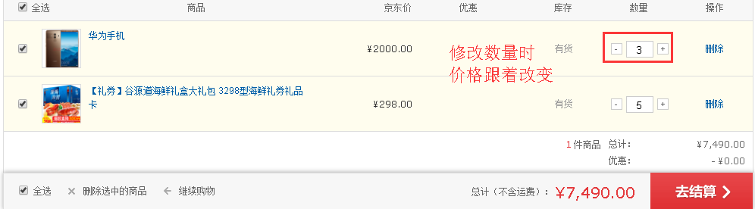

## 商品的删除

### 接口文档定义

|  |  |
| --- | --- |
| 请求方法 | GET |
| URL | http://cart.jt.com/cart/delete/{userId}/{itemId} |
| 参数 | userId 用户ID  itemId 商品ID |
| 示例 | http://cart.jt.com/cart/delete/2/6 |
| 返回值 | {  status: 200  msg: “OK”  data:null  } |
|  |  |

### 编辑后台购物车Controller

/**

* 编辑商品的删除

* url:http://cart.jt.com/cart/delete/{userId}/{itemId}

*/

@RequestMapping("/delete/{userId}/{itemId}")

@ResponseBody

**public** SysResult deleteCart(@PathVariable Long userId,

@PathVariable Long itemId){

**try** {

cartService.deleteCart(userId,itemId);

**return** SysResult.*oK*();

} **catch** (Exception e) {

e.printStackTrace();

**return** SysResult.*build*(201,"删除购物车失败");

}

}

### 定义后台购物车Service

@Override

**public** **void** deleteCart(Long userId, Long itemId) {

Cart cart = **new** Cart();

cart.setUserId(userId);

cart.setItemId(itemId);

//调用父类的方法 规范:调用父类的方法时最好添加super

**super**.deleteByWhere(cart);

}

### 模拟删除操作

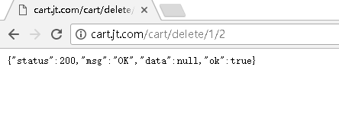

### 前台的删除页面分析

说明:当前台数据删除时,应该再次跳转到购物车列表页面.

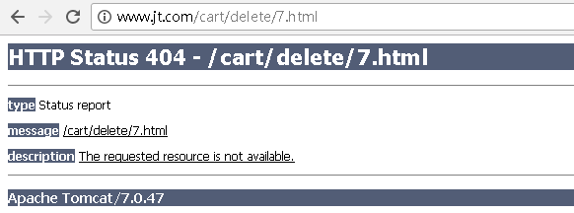

### 编辑前台Controller

//删除购物车 /cart/delete/7.html

@RequestMapping("/delete/{itemId}")

**public** String deleteCart(@PathVariable Long itemId){

Long userId = 7L;

cartService.deleteCart(userId,itemId);

//跳转到购物车列表页面 满足springMVC的要求 *.html

**return** "redirect:/cart/show.html";

}

### 编辑前台Service

@Override

**public** **void** deleteCart(Long userId, Long itemId) {

//定义uri 进行路径拼接

String uri = "http://cart.jt.com/cart/delete/"+userId+"/"+itemId;

**try** {

httpClient.doGet(uri);

} **catch** (Exception e) {

e.printStackTrace();

}

}

## 购物车新增实现

### 页面分析

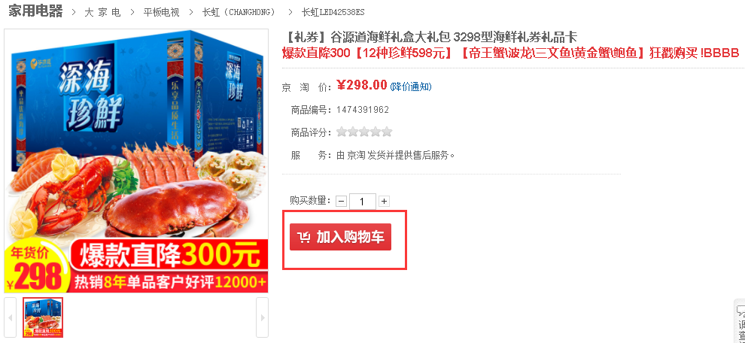

说明:

1. 当点击购物车按钮时,应该提交itemId.
2. 获取当前userId.执行insert操作
3. 通过httpClient调用远程购物车信息.
4. 最终由购物车系统实现数据的新增
5. 当新增完成后,应该转向购物车页面 cart.jsp

### 面向切面（bug）

1. 检测数据是否存在

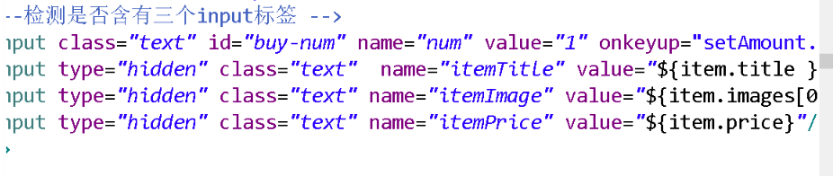

### 编辑前台的Controller

//购物车新增 http://www.jt.com/cart/add/1474391962.html

//添加Cart对象 获取页面中提交的参数

@RequestMapping("/add/{itemId}")

//@ResponseBody //如果添加该注解,将不走视图解析器,转向页面不生效

**public** String saveCart(@PathVariable Long itemId,Cart cart){

Long userId = 7L;

//将数据进行封装

cart.setUserId(userId);

cart.setItemId(itemId);

cartService.saveCart(cart);

//转向购物车展现页面

**return** "redirect:/cart/show.html";

}

### 编辑前台Service

@Override

**public** **void** saveCart(Cart cart) {

String uri = "http://cart.jt.com/cart/save";

//使用Map封装数据

Map<String,String> map = **new** HashMap<String,String>();

map.put("userId", cart.getUserId()+"");

map.put("itemId", cart.getItemId()+"");

map.put("itemTitle", cart.getItemTitle());

map.put("itemImage", cart.getItemImage());

map.put("itemPrice", cart.getItemPrice()+"");

map.put("num", cart.getNum()+"");

**try** {

httpClient.doPost(uri, map);

} **catch** (Exception e) {

e.printStackTrace();

}

}

### 编辑后台购物车Controller

//购物车新增

@RequestMapping("/save")

@ResponseBody

**public** SysResult saveCart(Cart cart){

**try** {

cartService.saveCart(cart);

**return** SysResult.*oK*();

} **catch** (Exception e) {

e.printStackTrace();

**return** SysResult.*build*(201,"新增成功");

}

}

### 编辑购物车Service

/**

* 1.如果用户第一次添加该商品则进行入库操作

* 2.如果用户已经添加过该商品.则应该修改商品数据

* int num = 原来的数量 + 新增数量

*/

@Override

**public** **void** saveCart(Cart cart) {

//根据itemId和userId判断用户是否买过该商品

Cart cartTemp = **new** Cart();

cartTemp.setUserId(cart.getUserId());

cartTemp.setItemId(cart.getItemId());

//通过数据库查询是否还有改数据

Cart cartDB = cartMapper.findCartByUserIdAndItemId(cartTemp);

//判断是否含有数据

**if**(cartDB != **null**){

//证明原来有该数据

**int** count = cartDB.getNum() + cart.getNum();

//更新商品数量

cartDB.setNum(count);

cartDB.setUpdated(**new** Date());

//数据更新 动态更新操作

cartMapper.updateByPrimaryKeySelective(cartDB);

}**else**{

//数据库中没有改信息 应该做新增

cart.setCreated(**new** Date());

cart.setUpdated(cart.getCreated());

cartMapper.insert(cart);

}

}

### 编辑购物车Mapper

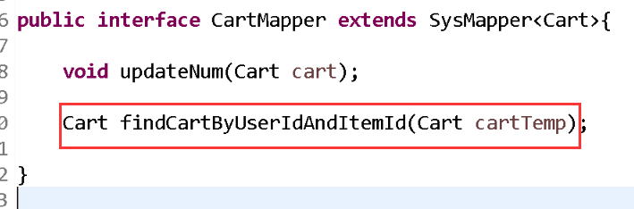

### 编辑购物车Mapper.xml

<!--根据 userId和ItemId查询Cart数据 -->

<select id=*"findCartByUserIdAndItemId"* resultType=*"Cart"*>

select * from tb_cart where user_id = #{userId} and item_id = #{itemId}

</select>

## 实现User对象共享

### 跳转登录页面说明

说明:

当用户没有进行登录操作时,用户访问购物车时应该先转向到用户登陆页面,只有用户登陆了,ticket中有值,证明用户登陆成功.

### 定义拦截器

//用来获取用户信息 HandlerInterceptor是SpringMVC中拦截器的接口

**public** **class** UserInterceptor **implements** HandlerInterceptor{

@Autowired

**private** JedisCluster jedisCluster;

**private** **static** ObjectMapper *objectMapper* = **new** ObjectMapper();

/***

* preHandle Controller方法执行之前

* postHandle COntroller方法执行之后

* afterCompletion 最终执行的方法

* 由于业务逻辑,拦截器应该在用户用户点击购车按钮时生效.

* 这样请求还没有转向. 应该使用preHandle

*

* 如何获取用户信息:???

* 1.先通过request获取Cookie

* 2.获取ticket信息

* 3.查询缓存操作

* 4.判断数据有效性,如果含有用户信息,则直接转向目标页面

* 如果用户信息为null.则重定向到登陆页面

*/

@Override

**public** **boolean** preHandle(HttpServletRequest request, HttpServletResponse response, Object handler)

**throws** Exception {

//1.获取Cookie

String ticket = CookieUtils.*getCookieValue*(request, "JT_TICKET");

//2.判断cookie中是否有值

**if**(!StringUtils.*isEmpty*(ticket)){

//3.如果ticket不为null,通过缓存查询用户信息

String userJSON = jedisCluster.get(ticket);

/**

* 4.判断缓存数据是否为null

* 原因: 浏览器一直保存着cookie,redis中有缓存策略,

* 可能会删除过期的key.所以需要判断

*/

**if**(!StringUtils.*isEmpty*(userJSON)){

//5.表示含有数据 不为null

User user =

*objectMapper*.readValue(userJSON, User.**class**);

//6.USER对象如何存储,才能在Cart中获取user信息

//通过ThreadLocal实现数据的传递

UserThreadLocal.*setUser*(user);

//放行转向

**return** **true**;

}

}

//用户没有登陆 进行页面转向SSO的登陆页面

response.sendRedirect("/user/login.html");

**return** **false**; //false表示拦截,不会放行目标页面

}

拦截器工具类

@Override

**public** **void** postHandle(HttpServletRequest request, HttpServletResponse response, Object handler,

ModelAndView modelAndView) **throws** Exception {

// **TODO** Auto-generated method stub

}

@Override

**public** **void** afterCompletion(HttpServletRequest request, HttpServletResponse response, Object handler, Exception ex)

**throws** Exception {

// **TODO** Auto-generated method stub

}

### 编辑Spring-conf.xm配置文件

<!--配置拦截器 -->

<mvc:interceptors>

<mvc:interceptor>

<mvc:mapping path=*"/cart/**"*/>

<bean class=*"com.jt.web.interceptor.UserInterceptor"*/>

</mvc:interceptor>

</mvc:interceptors>

### 定义ThreadLocal

**public** **class** UserThreadLocal {

/*1.初始化ThreadLocal对象

T泛型的种类:

1.直接写对象 User.那么这个ThreadLocal只能存放一个值User对象

2.如果想存入多个数据 使用Map

*/

**private** **static** ThreadLocal<User> *userThreadLocal* =

**new** ThreadLocal<User>();

//存入ThreadLocal的方法

**public** **static** **void** setUser(User user){

*userThreadLocal*.set(user);

}

//获取数据

**public** **static** User getUesr(){

**return** *userThreadLocal*.get();

}

### 如何共享User数据（获取UserId）

1. 将user对象写入request域 (一般不这样写)
2. 将user对象写入Session域 (建议这样的使用)
   1. Session必须依赖于Request对象
   2. 如果在Service层中获取user对象必须传递Request对象
3. ThreadLocal

本地线程变量

作用:在当前线程内部实现数据的共享.

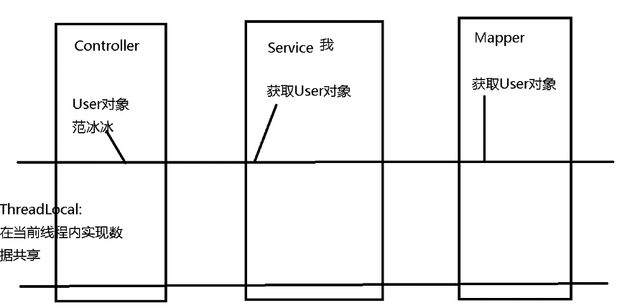

说明:在一个方法的执行,就是一个线程.

从Controller-Service-Mapper-映射文件.使用ThreadLocal可以在任何地点,获取线程内的数据.这样的方式就是ThreadLocal实现数据共享.

### User对象获取

@RequestMapping("/show")

**public** String findCartByUserId(Model model){

//Long userId = 7L; //暂时写死UserId后期维护

//通过Thread获取用户信息

**Long userId = UserThreadLocal.*getUesr*().getId();**

//查询购物车列表信息

List<Cart> cartList =

cartService.findCartByUserId(userId);

//将数据写入request域中

model.addAttribute("cartList", cartList);

//转向cart.jsp页面

**return** "cart";

}

### SSO说明

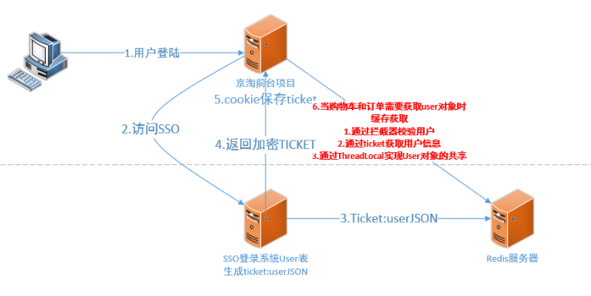

# 京淘订单管理系统

## 表之间的依赖

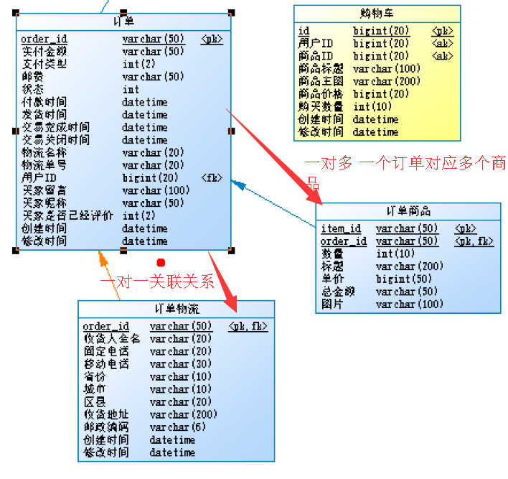

## 构建订单项目

### 创建订单系统jt-order

说明:通过webapp骨架构建订单项目

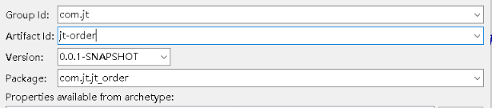

### 修改JDK/配置文件/tomcat插件

1.修改JDK拷贝配置文件

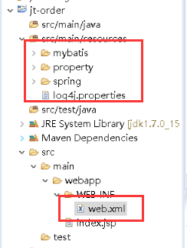

1. 修改SpringMVC配置文件

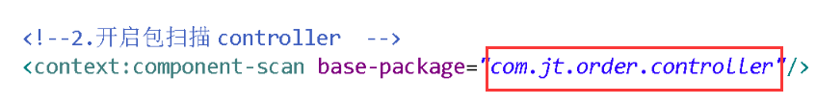

1. 修改Spring的 配置文件

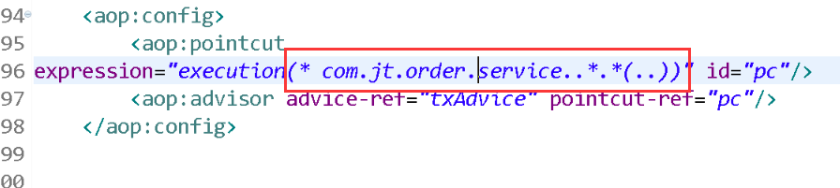

1. 修改Mybatis

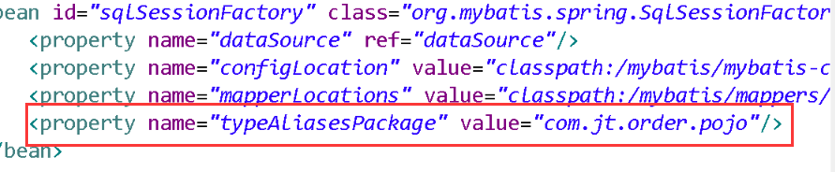

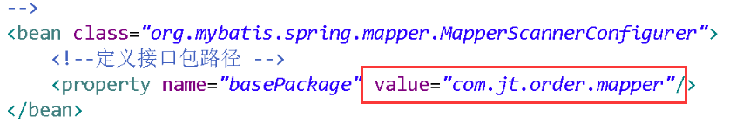

### 继承和依赖JAR包

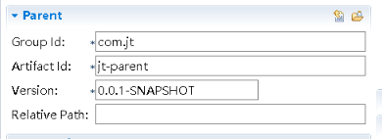

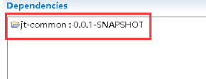

### 添加tomcat插件

<!--修改端口号8095 -->

<build>

<plugins>

<plugin>

<groupId>org.apache.tomcat.maven</groupId>

<artifactId>tomcat7-maven-plugin</artifactId>

<version>2.2</version>

<configuration>

<port>8095</port>

<path>/</path>

</configuration>

</plugin>

</plugins>

</build>

### 创建MavenBuild

说明:引入tomcat插件并且添加启动项

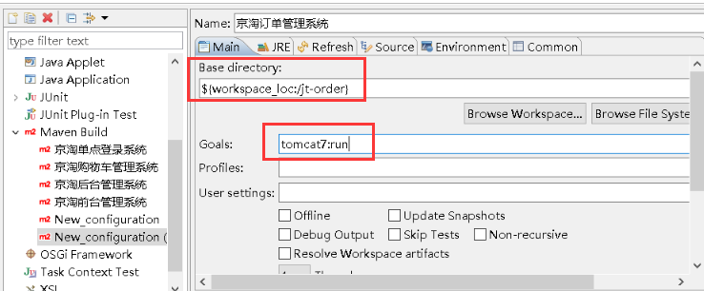

### 修改Nginx

#京淘订单系统

server {

listen 80;

server_name order.jt.com;

location / {

proxy_pass http://127.0.0.1:8095;

}

### 修改HOST文件

127.0.0.1 image.jt.com

127.0.0.1 manage.jt.com

127.0.0.1 www.jt.com

127.0.0.1 sso.jt.com

127.0.0.1 cart.jt.com

127.0.0.1 order.jt.com

说明:使用host工具时,可能会出现少字母的现象,所以需要格外的注意

### 创建Order对象

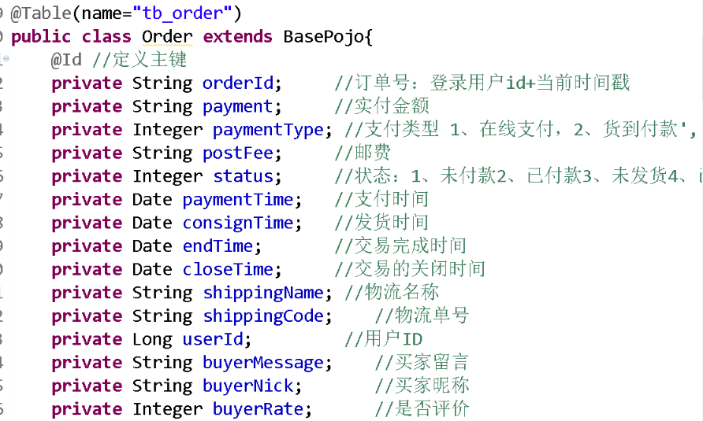

### 构建订单商品对象

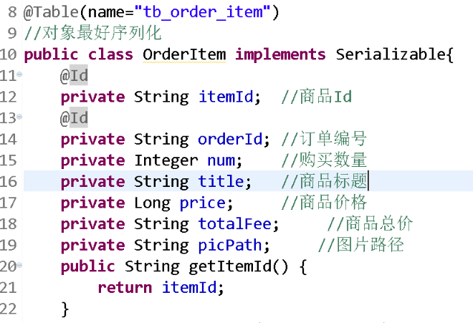

### 构建订单物流信息

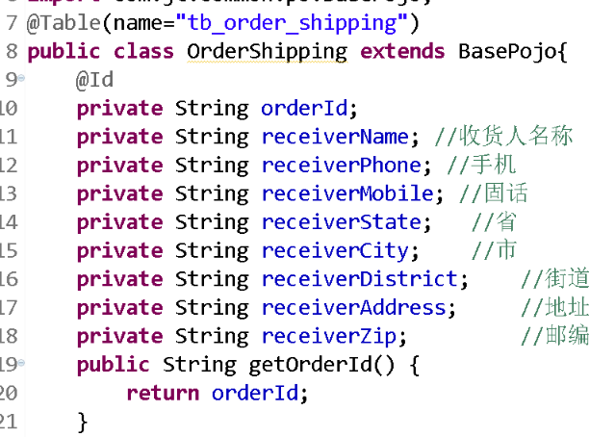

### 添加关联关系

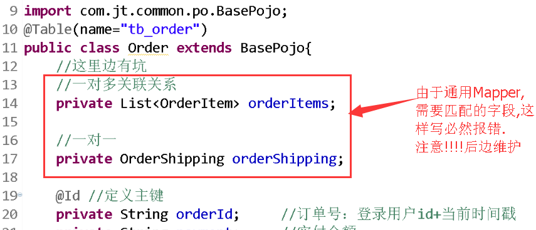

## 订单业务

### 让订单的拦截器生效

说明:只有拦截器生效了,采用通过拦截器获取User数据,实现User的共享,否则ThreadLocal中没有User对象将来必然报空指针异常

<!--配置拦截器 -->

<mvc:interceptors>

<mvc:interceptor>

<mvc:mapping path=*"/cart/**"*/>

**<mvc:mapping path=*"/order/**"*/>**

<bean class=*"com.jt.web.interceptor.UserInterceptor"*/>

</mvc:interceptor>

</mvc:interceptors>

### 订单的确认页面

/**

* 1.转向订单的确认页面

* 2.url: /order/create.html

*/

@RequestMapping("/create")

**public** String create(Model model){

//根据当前的用户信息获取购物车信息

Long userId = UserThreadLocal.*getUesr*().getId();

List<Cart> carts = cartService.findCartByUserId(userId);

model.addAttribute("carts", carts);

//转向订单确认页面

**return** "order-cart";

}

### 修改页面的商品价格

说明:由于原有页面是价格除以1000,所以修改为除以100.

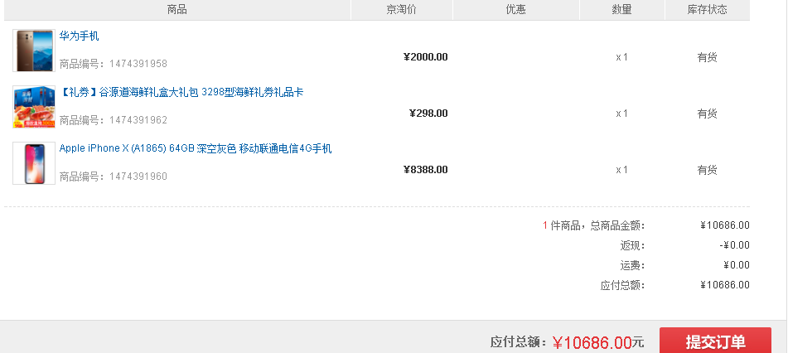

## 订单的提交

### 分析页面的JS

说明:当点击提交按钮时,发出提交请求

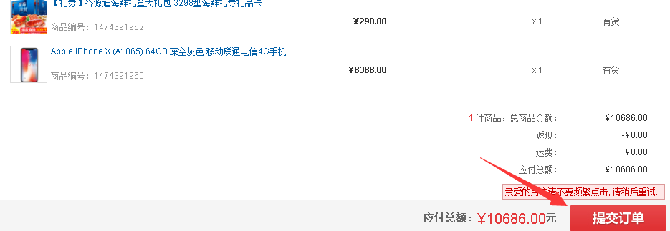

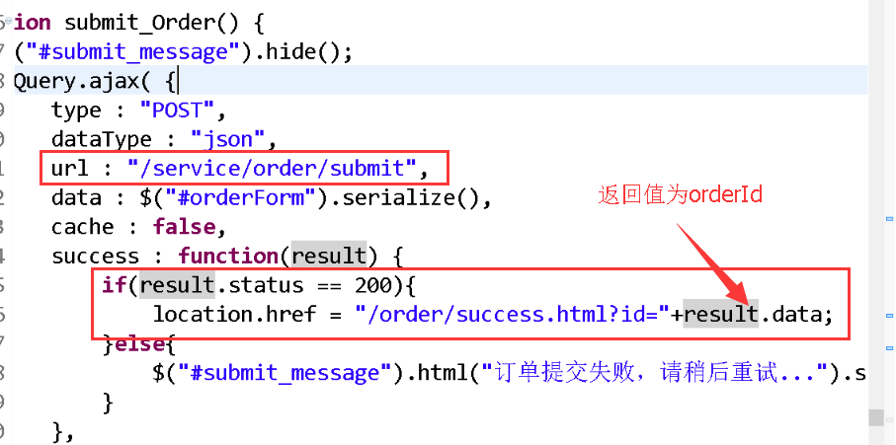

说明:

根据页面的JS分析,确定提交的url.确定返回值的类型SysResult

之后完成订单的新增操作.

### 编辑前台Controller

@RequestMapping("/submit")

@ResponseBody

**public** SysResult saveOrder(Order order){

**try** {

String orderId = orderService.saveOrder(order);

//如果程序执行一切正常 返回orderId,如果执行有问题,返回null

**if**(!StringUtils.*isEmpty*(orderId)){

**return** SysResult.*oK*(orderId);

}

} **catch** (Exception e) {

e.printStackTrace(); //给程序员看的

}

**return** SysResult.*build*(201, "新增失败");

}

### 编辑前台Service

@Override

**public** String saveOrder(Order order) {

String uri = "http://order.jt.com/order/create";

**try** {

//将User转化为JSON数据

String userJSON = *objectMapper*.writeValueAsString(order);

//准备Map进行数据传输

Map<String, String> param = **new** HashMap<String,String>();

param.put("userJSON", userJSON);

String resultJSON = httpClient.doPost(uri, param);

//将resultJSON对象 转化为SYsResult对象

SysResult sysResult =

*objectMapper*.readValue(resultJSON, SysResult.**class**);

//判断远程的返回值是否正确

**if**(sysResult.getStatus() == 200){

String orderId = (String) sysResult.getData();

**return** orderId;

}

} **catch** (Exception e) {

e.printStackTrace();

}

**return** **null**;

}513331228 3591334563

### 编辑订单Controller

/**

* http://order.jt.com/order/create

* **@return**

*/

@RequestMapping("/create")

@ResponseBody

**public** SysResult saveOrder(Order order){

**try** {

String orderId = orderService.saveOrder(order);

**return** SysResult.*oK*(orderId);

} **catch** (Exception e) {

e.printStackTrace();

**return** SysResult.*build*(201,"新增失败");

}

### 编辑订单Service

/**

* 思路:新增订单,由于order和orderItem和orderShipping具有关联关系.

* 所以一次入库三张表

* 实现方法:

* 1.通过通用Mapper实现 能够自动的生成Sql 简单快捷

* 2.通过Sql语句实现 sql比较复杂,开发效率不高

*

* 使用通用Mapper的形式实现

* 1.准备OrderId 登录用户id+当前时间戳,为三个对象赋值

* 2.添加创建时间和修改时间

* 3.Order是单个对象

* 4.OrderItem是List集合 1.批量插入 2.循环插入

* 5.OrderShipping 对象

*/

@Override

**public** String saveOrder(Order order) {

//准备OrderId

String orderId =

order.getUserId() + System.*currentTimeMillis*() +"";

//为Order对象补齐数据

order.setOrderId(orderId);

order.setCreated(**new** Date());

order.setUpdated(order.getCreated());

orderMapper.insert(order);

//为OrderItem补全数据

List<OrderItem> orderItems = order.getOrderItems();

**for** (OrderItem orderItem : orderItems) {

orderItem.setOrderId(orderId);

orderItemMapper.insert(orderItem);

}

//为orderShipping补齐数据

OrderShipping orderShipping = order.getOrderShipping();

orderShipping.setOrderId(orderId);

orderShipping.setCreated(order.getCreated());

orderShipping.setUpdated(order.getCreated());

orderShippingMapper.insert(orderShipping);

**return** orderId;

}

## 订单成功跳转

### 页面分析

说明:当订单操作执行成功后,会将页面跳转到成功页面

<http://www.jt.com/order/success.html?id=1517824279338>

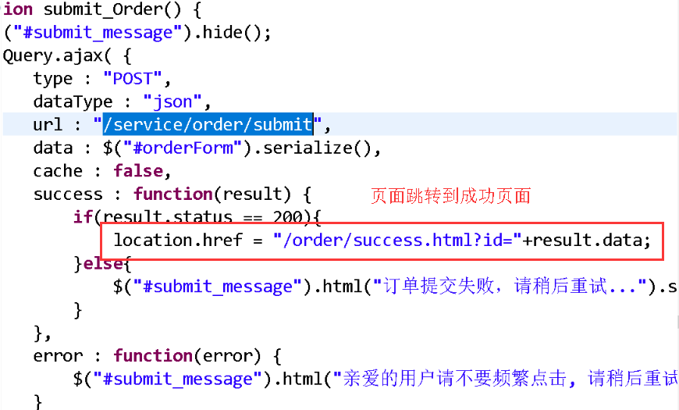

转向页面分析：

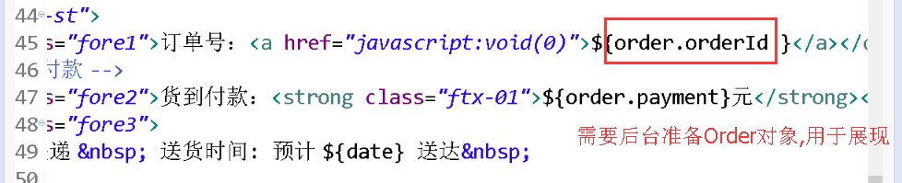

### 编辑前台Controller

@RequestMapping("/success")

**public** String success(@RequestParam ("id")Long orderId,Model model){

Order order = orderService.findOrderById(orderId);

model.addAttribute("order", order);

//转向成功页面

**return** "success";

}

### 编辑前台Service

@Override

**public** Order findOrderById(Long orderId) {

String uri = "http://order.jt.com/order/query/"+orderId;

**try** {

String orderJSON = httpClient.doGet(uri);

**return** *objectMapper*.readValue(orderJSON, Order.**class**);

} **catch** (Exception e) {

e.printStackTrace();

}

**return** **null**;

}

### 编辑订单Controller

//url =http:/query/"+orderId

@RequestMapping("/query/{orderId}")

@ResponseBody

**public** Order findOrderById(@PathVariable String orderId){

**return** orderService.findOrderById(orderId);

}

### 编辑订单Service

//3张表一起查询,通过orderId实现

@Override

**public** Order findOrderById(String orderId) {

//查询order表

Order order = orderMapper.selectByPrimaryKey(orderId);

OrderItem orderItem = **new** OrderItem();

orderItem.setOrderId(orderId);

//查询orderItem表

List<OrderItem> orderItemList =

orderItemMapper.select(orderItem);

order.setOrderItems(orderItemList);

//查询物流表

OrderShipping orderShipping =

orderShippingMapper.selectByPrimaryKey(orderId);

order.setOrderShipping(orderShipping);

**return** order;

}

### 成功展现

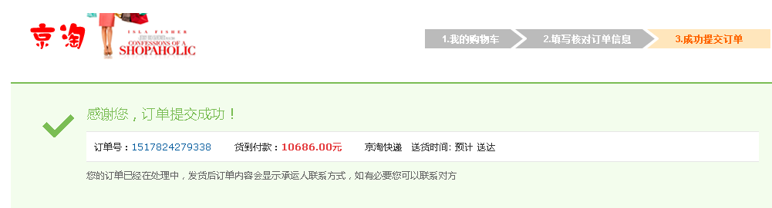

## 重构订单

### 设定初始状态

说明:

当用户提交了一份订单时,一个会设定未支付的状态 status=1.并且添加修改时间,如果用户已经支付成功,我们需要修改状态码status=2.

当购买的商品已经发货再次修改状态码stauts=4

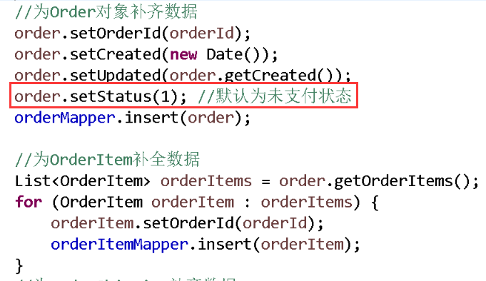

### 实现定时任务

说明:如果订单常时间没有支付,需要在后台将订单的状态由未支付,改为交易关闭.

功能需求:要求”观察者”实时监控后台数据,如果时间一旦超时则会自动的启动线程完成任务.

难点:1.如何监控时间, 2多久监控一次 3.如何完成任务

同类型产品:Timer(实现定时发短信)



### 定时任务插件

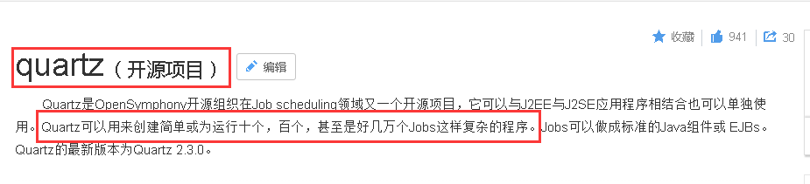

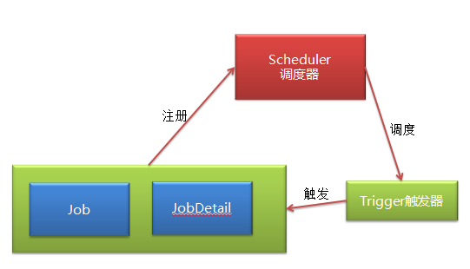

功能介绍:

JOB

任务的描述的统称.

**JobDetail**

任务的具体的实现过程(java中方法)

Scheduler

负责调用时间检测器检测是否超时,如果时间已经超时,则会启动线程完成任务.

Trigger 触发器

当调用器需要执行任务时,会启动Trigger,由Trigger完成调度任务

## 订单引入时间插件

### 引入jar包文件

<!-- 定时任务 -->

<dependency>

<groupId>org.quartz-scheduler</groupId>

<artifactId>quartz</artifactId>

<version>2.2.1</version>

</dependency>

<!--定时任务需要依赖c3p0jar包 -->

<dependency>

<groupId>c3p0</groupId>

<artifactId>c3p0</artifactId>

<version>0.9.1.2</version>

</dependency>

### 添加配置文件

<!-- 定义任务bean -->

<bean name=*"paymentOrderJobDetail"* class=*"org.springframework.scheduling.quartz.JobDetailFactoryBean"*>

<!-- 指定具体的job类 -->

<property **name=*"jobClass"* value=*"com.jt.order.job.PaymentOrderJob"* />**

<!-- 指定job的名称 -->

<property name=*"name"* value=*"paymentOrder"* />

<!-- 指定job的分组 -->

<property name=*"group"* value=*"Order"* />

<!-- 必须设置为true，如果为false，当没有活动的触发器与之关联时会在调度器中删除该任务 -->

<property name=*"durability"* value=*"true"*/>

<!-- 指定spring容器的key，如果不设定在job中的jobmap中是获取不到spring容器的 -->

<property **name=*"applicationContextJobDataKey"* value=*"applicationContext"*/>**

</bean>

<!-- 定义触发器 -->

<bean id=*"cronTrigger"* class=*"org.springframework.scheduling.quartz.CronTriggerFactoryBean"*>

<property name=*"jobDetail"* ref=*"paymentOrderJobDetail"* />

<!-- 每十分钟执行一次 -->

<property name=*"cronExpression"* value=***"0 0/10 * * * ?"*** />

</bean>

<!-- 定义调度器 -->

<bean class=*"org.springframework.scheduling.quartz.SchedulerFactoryBean"*>

<property name=*"triggers"*>

<list>

<ref bean=*"cronTrigger"* />

</list>

</property>

</bean>

### 定时任务的管理类

/**

* 通过Spring容器获取OrderMapper对象,通过Ordermapper对象修改

* 超时的状态

* 根据超时时间将状态修改为6

* 问题:如何判断时间已经超时

* 超时的时间节点 = 当前时间-24小时(1天)

*/

@Override

**protected** **void** executeInternal(JobExecutionContext context) **throws** JobExecutionException {

//从定时任务管理器中获取Spring容器

ApplicationContext applicationContext =

(ApplicationContext) context.getJobDetail().getJobDataMap().get("applicationContext");

OrderMapper orderMapper =

applicationContext.getBean(OrderMapper.**class**);

DateTime dateTime = **new** DateTime();

//time表示超时时间节点 一天超时

Date time = dateTime.minusDays(1).toDate();

System.***out***.println("定义任务执行!!!!!!!!!!");

//将状态由未支付1 改为交易关闭6

orderMapper.updateStatusByDate(time);

}

### 编辑Sql

<!--保留一个空的映射文件 ,满足mybatis的要求 -->

<mapper namespace=*"com.jt.order.mapper.OrderMapper"*>

<!--万能转义表达式 可以转义任意字符

<![CDATA[XXXXXXXXXXXXXXXXX]]>

-->

<update id=*"updateStatusByDate"*>

update tb_order set status = 6 where created &lt; #{time} and status = 1

</update>

</mapper>

# Dubbo框架

## Dubbo框架的介绍

### 介绍Dubbo

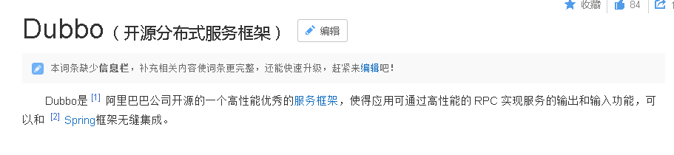

### SOA

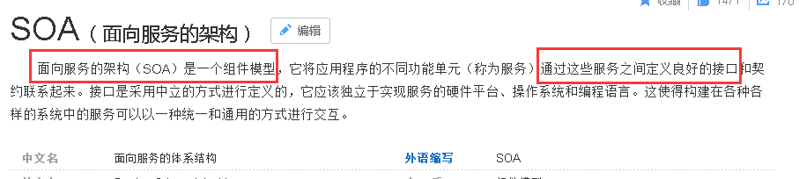

说明:SOA模式是一种设计思想,采用面向服务的开发模式.面向服务就是只负责处理业务逻辑,没有多余的代码.

HttpClient为例:

Jt-web

在业务层代码中,需要编写Controller-Service

Jt-cart

需要编写Controllerf-Service-Mapper

调用的过程比较复杂,开发较慢.

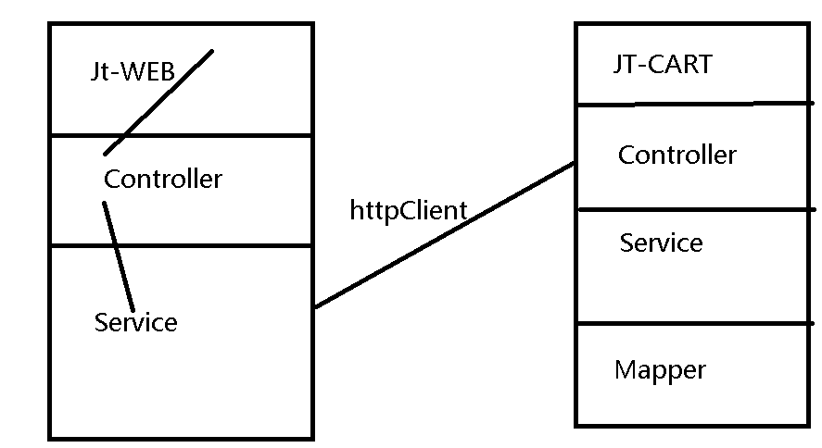

SOA思想的实现:

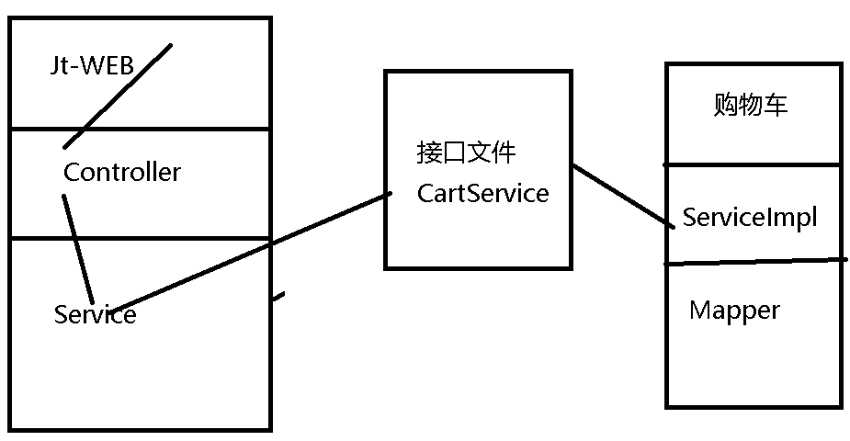

说明:如果使用SOA的思想那么调用工程中会通过前天的Controller通过CartService接口调用,最终执行ServiceImpl方法.实现业务逻辑.没有多余的代码

### 分布式架构的原理图



1. 当服务启动时服务器程序会将自己的IP和端口写入zk中
2. 当前端程序进行调用时,先访问zk获取可用的服务端IP:端口
3. 根据ip:端口访问服务端程序
4. 服务端程序处理完成数据后返回给前端服务器.
5. 调用完成.

### Zookeeper介绍

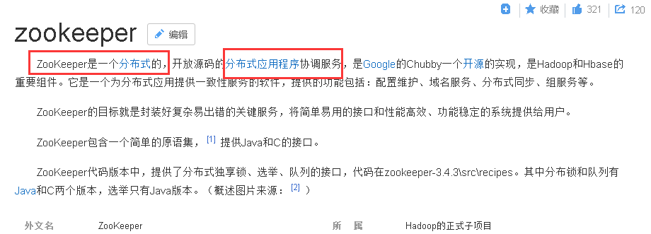

## Zookeeper搭建

### 搭建方式

1. 单台搭建方式
   1. 其中只有一台zk为用户提供服务
2. 集群搭建
   1. 可以实现高可用的状态,一般都是奇数台 3台

### 克隆虚拟机

说明:克隆虚拟机,如果采用了复制链接克隆,则原有的虚拟机不能随意删除,必须能够正常的使用.

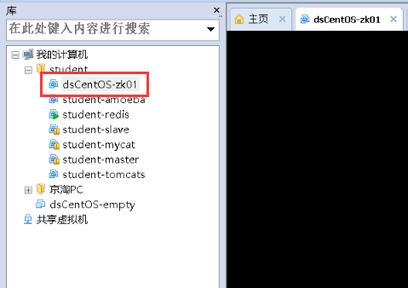

### 修改为静态IP

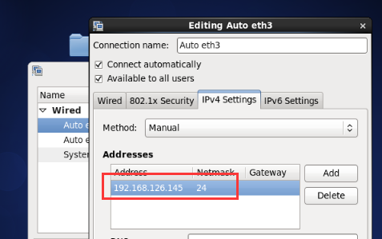

### 配置JDK

1.配置jdk vim /etc/profile

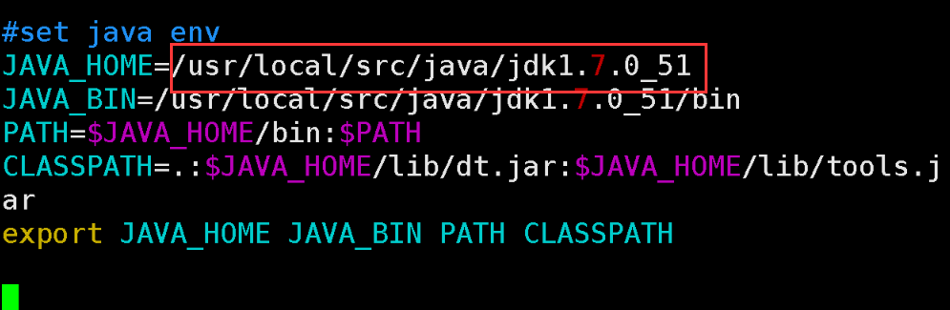

### 导入jar包后解压

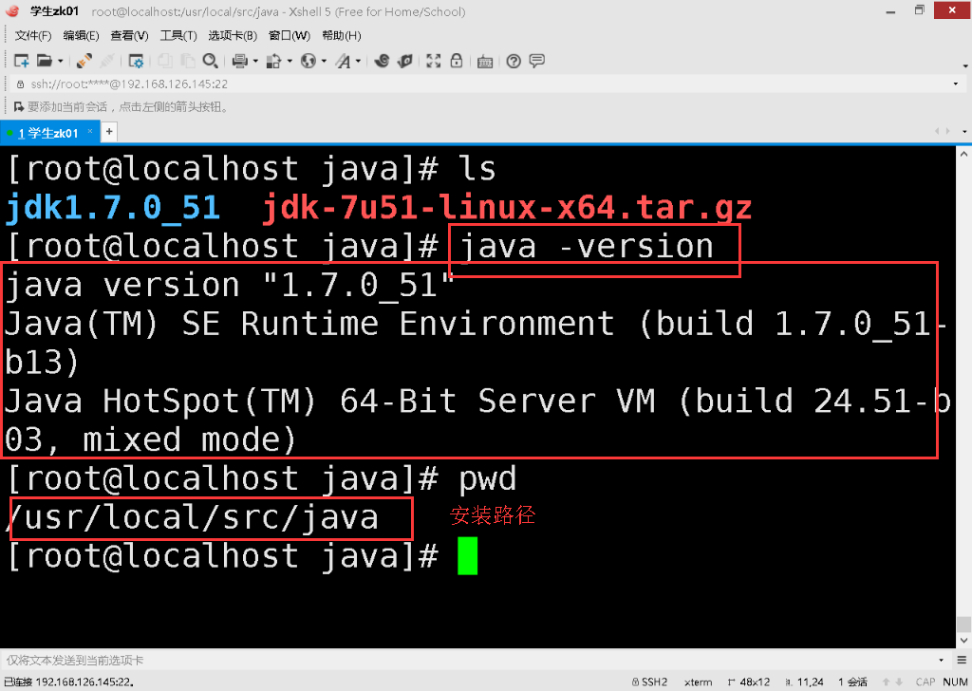

### 导入zk安装包

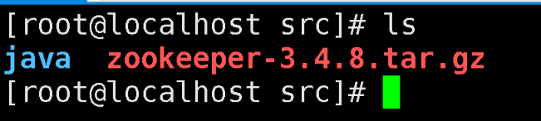

### 解压 zk安装包

### 在zk根目录下创建data、log文件夹



### 修改配置文件

说明将原有的配置文件进行复制. 名称为zoo.cfg

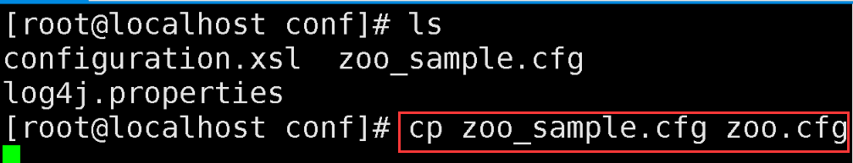

修改配置文件

添加下列代码

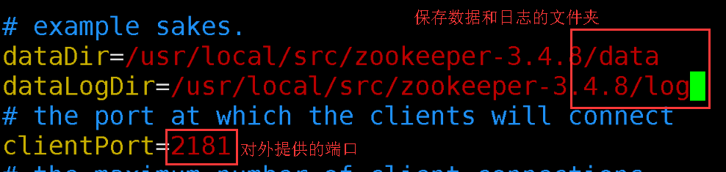

### 启动zk

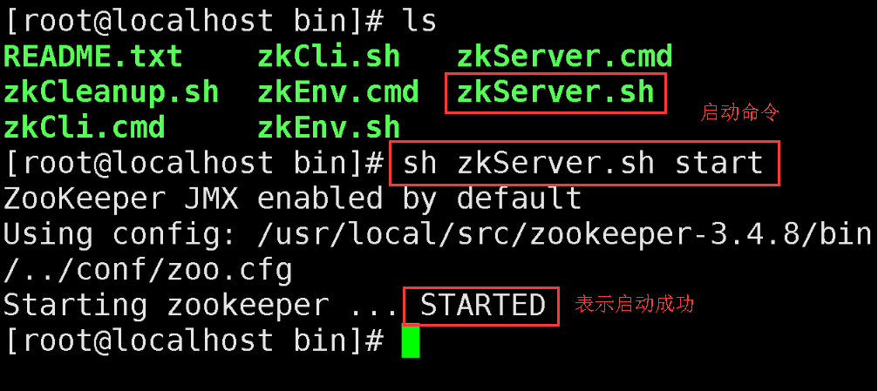

M

命令:

sh zkServer.sh start 启动

sh zkServer.sh stop 停止

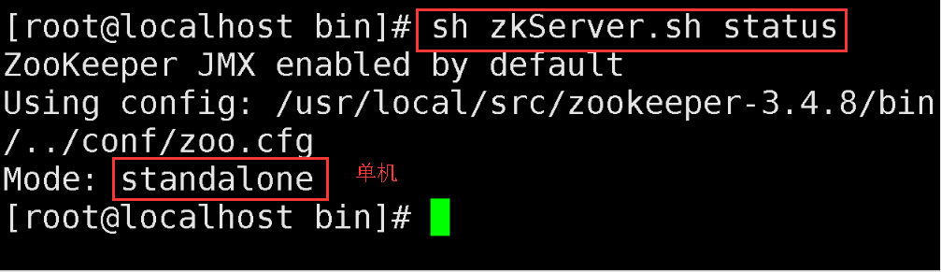

### 部署dubbo的控制台

修改dubbo.properties文件

dubbo.registry.address=zookeeper://192.168.126.145:2181

dubbo.admin.root.password=root

dubbo.admin.guest.password=guest

### 启动dubbo控制台

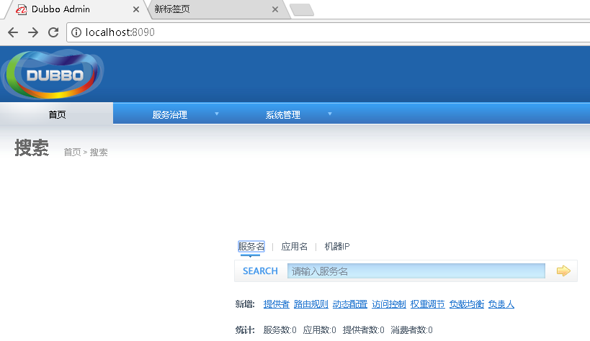

### Dubbo的工作原理（面试）



1.当购物车系统启动时,会将自己的IP:端口写入zk调度中心.写入完成后生产者启动成功.

2.当客户端查询购物车信息时,前端系统通过zk获取正确的服务的IP和端口.并且通过接口方法规范进行调用.

**CartService.findCartById()**

3.当客户端通过**接口**进行调用时,Dubbo框架使用通过远程连接**RPC通信协议**实现数据传输.当数据传输完成后,调用接口方法的实现类,完成具体的业务逻辑.之后将结果返回给客户端.

## Dubbo的入门案例

### 导入入门案例

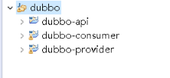

### 定义接口API

**public** **interface** IProcessData {

//定义接口方法 hello

**public** String hello(String name);

}

### 定义生产者

说明:消费者实现定义的接口

**public** **class** ProcessDataImpl **implements** IProcessData {

//我是一个服务端程序 cart购物车系统 Order系统

**public** String hello(String name) {

**return** "主人让我服侍您: " + name +"小甜心";

}

}

### 定义消费者

说明:消费者调用接口,实现任务

**public** **class** ConsumerThd {

**public** **static** **void** main(String[] args) {

*sayHello*();

}

**public** **static** **void** sayHello() {

//启动Spring容器

ClassPathXmlApplicationContext context = **new** ClassPathXmlApplicationContext(

**new** String[] { "applicationConsumer.xml" });

context.start();

IProcessData demoService = (IProcessData) context.getBean("demoService");

**for** (;;) {

String s = **demoService.hello("刘鹏林");**

System.***out***.println(s);

}

}

}

## Bubbo的项目整合

### 重构购物车

根据Dubbo的规则定义,jt-web应该是一个消费者的角色.主要负责通过接口调用.

Jt-cart是一个生产者的角色,实现接口,完成具体的业务逻辑.

重构说明:

为了不与原来的项目产生干扰,需要重新构建

jt-dubbo-web

jt-dubbo-cart

jt-dubbo 存入接口和pojo对象

注意事项:

由于Dubbo是阿里的产品,虽然与spring集成很好,但是自己的项目中很容易出现jar包冲突.

## 构建jt-dubbo

### 创建项目

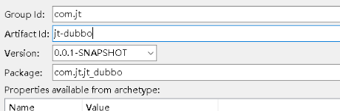

### 引入工具类和jar包

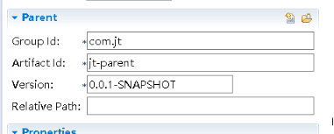

<parent>

<groupId>com.jt</groupId>

<artifactId>jt-parent</artifactId>

<version>0.0.1-SNAPSHOT</version>

</parent>

<dependencies>

<!--引入工具类 -->

<dependency>

<groupId>com.jt</groupId>

<artifactId>jt-common</artifactId>

<version>0.0.1-SNAPSHOT</version>

</dependency>

<!--引入dubbo的依赖 -->

<dependency>

<groupId>javax.servlet</groupId>

<artifactId>javax.servlet-api</artifactId>

<version>3.1.0</version>

</dependency>

<dependency>

<groupId>javax.validation</groupId>

<artifactId>validation-api</artifactId>

<version>1.0.0.GA</version>

</dependency>

<dependency>

<groupId>javax.annotation</groupId>

<artifactId>javax.annotation-api</artifactId>

<version>1.2</version>

</dependency>

<dependency>

<groupId>javax.ws.rs</groupId>

<artifactId>javax.ws.rs-api</artifactId>

<version>2.0</version>

</dependency>

<dependency>

<groupId>org.codehaus.jackson</groupId>

<artifactId>jackson-mapper-asl</artifactId>

<version>1.9.12</version>

</dependency>

<dependency>

<groupId>com.alibaba</groupId>

<artifactId>dubbo</artifactId>

<version>2.8.4</version>

</dependency>

</dependencies>

## 构建jt-dubbo-cart

### 创建项目

说明:引入工具类和dubbo接口文件

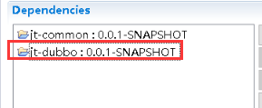

### 根据配置文件导入jar包

说明:参考下发的课前资料

### 编辑实现类

@Service

**public** **class** CartServiceImpl **implements** CartService {

@Autowired

**private** CartMapper cartMapper;

//根据Dubbo接口实现查询方法

//如果需要对象进行远程传输,则必须序列化

@Override

**public** List<Cart> findCartByUserId(Long userId) {

Cart cart = **new** Cart();

cart.setUserId(userId);

**return** cartMapper.select(cart);

}

### 导入配置文件

说明:将原有jt-cart中的配置文件直接拷贝

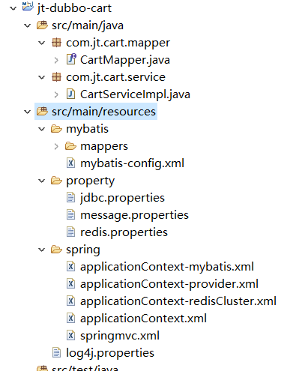

### 添加dubbo生成者的配置文件

<?xml version=*"1.0"* encoding=*"UTF-8"*?>

<beans xmlns=*"http://www.springframework.org/schema/beans"*

xmlns:xsi=*"http://www.w3.org/2001/XMLSchema-instance"*

xmlns:dubbo=*"http://code.alibabatech.com/schema/dubbo"*

xsi:schemaLocation=*"http://www.springframework.org/schema/beans*

*http://www.springframework.org/schema/beans/spring-beans-2.5.xsd*

*http://code.alibabatech.com/schema/dubbo*

*http://code.alibabatech.com/schema/dubbo/dubbo.xsd"*>

<!-- 提供方应用信息，用于计算依赖关系 -->

<dubbo:application name=*"jt-cart"* />

<!-- 使用multicast广播注册中心暴露服务地址 -->

<dubbo:registry **address=*"zookeeper://192.168.126.145:2181"***/>

<!-- 用dubbo协议在20880端口暴露服务 -->

<dubbo:protocol name=*"dubbo"* port=*"20880"* />

<!-- 声明需要暴露的服务接口 -->

<dubbo:service interface=*"com.jt.dubbo.service.CartService"* ref=*"cartService"* />

<!-- 具体的实现bean -->

<bean id=*"cartService"* class=*"com.jt.cart.service.CartServiceImpl"* />

</beans>

## Jar包冲突问题.

1. 编辑jt-parent.pom，主要是用spring4

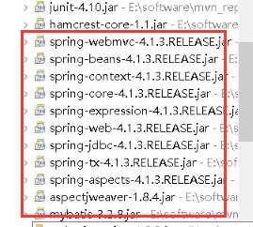

1. 构建jt-dubbo

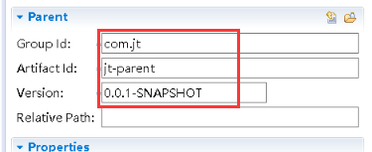

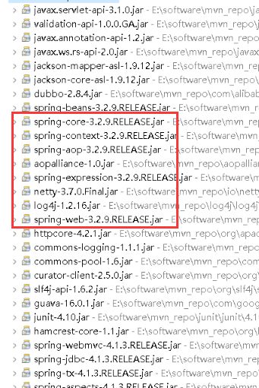

1. jt-cart

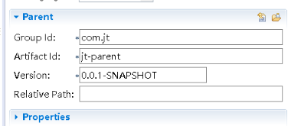

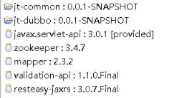

1. jt-duubo-web

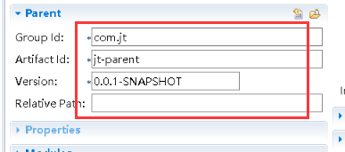

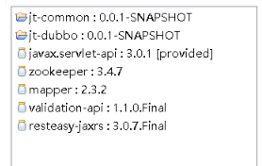

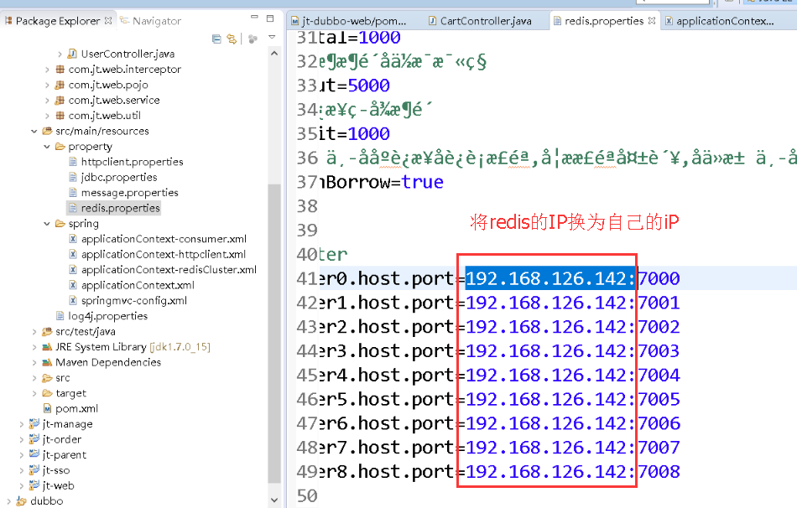

修改:消费者连接的ZK

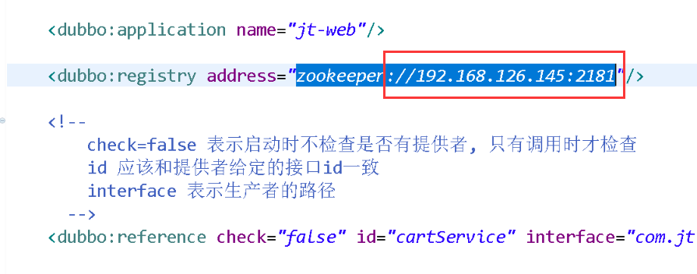

## dubbo项目中遇到的问题

### 检查zk是否启动

执行命令:

sh zkServer.sh status

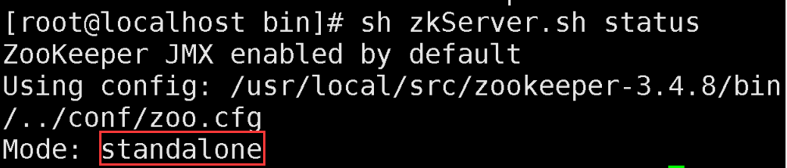

Zk重新启动

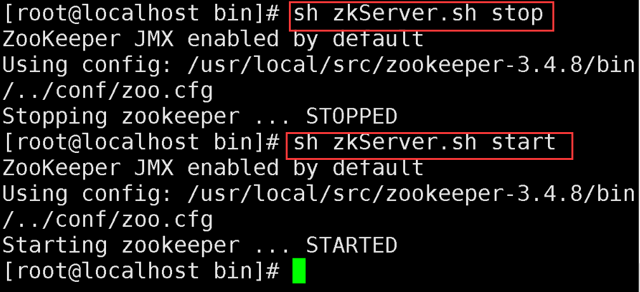

报错:

zk的监听连接不上

### IP地址是否修改

说明:检查地址和zkLinux系统的IP是否相同

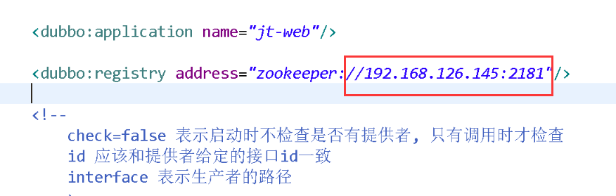

### 检查POM文件是否规范

1. 检查jt-parent.pom文件是否一致 添加后保存
2. 建立jt-dubbo接口文件
   1. 引入parent
   2. 引入jt-common
   3. 引入dubbo的文件(只需要添加依赖文件即可)

如果jt-bubbo做了修改,必须打包,否则不能被别人依赖

* 1. 建立jt-dubbo-cart项目
  2. 继承jt-parent
  3. 依赖jt-common
  4. 依赖jt-dubbo(接口和pojo对象)
  5. 依赖dubbo自己
  6. 添加生产者的配置文件(修改zk连接的ip地址)
  7. 建立jt-dubbo-web
  8. 继承jt-parent
  9. 依赖jt-common
  10. 依赖dubbo自己 消费者的POM文件
  11. 引入消费者的配置文件

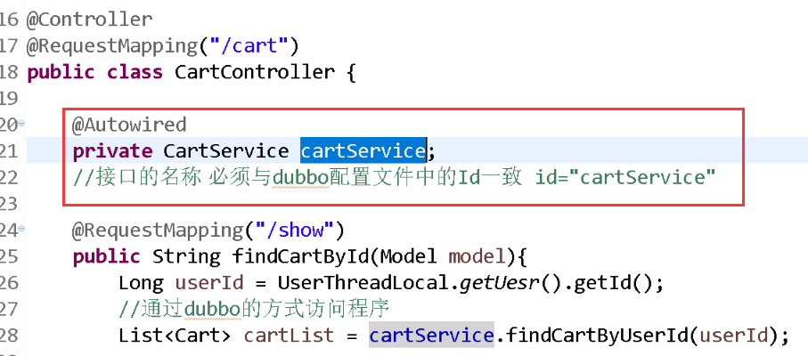

e)启动tomcat时 检测项目是否正确

### 接口文档是否install

说明:需要将接口文件install

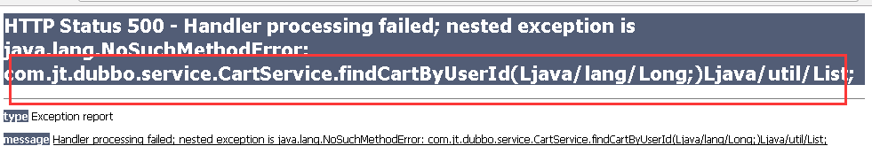

## Dubbo项目实现订单

### 创建项目

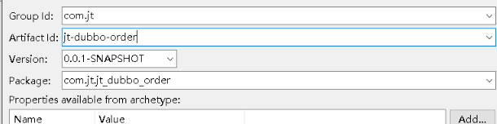

### 继承jt-parent

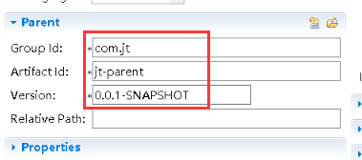

### 引入依赖文件

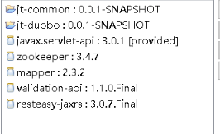

### 添加tomcat插件

修改插件的端口号 8095

<build>

<plugins>

<plugin>

<groupId>org.apache.tomcat.maven</groupId>

<artifactId>tomcat7-maven-plugin</artifactId>

<version>2.2</version>

<configuration>

<port>8095</port>

<path>/</path>

</configuration>

</plugin>

</plugins>

</build>

### 部署tomcat

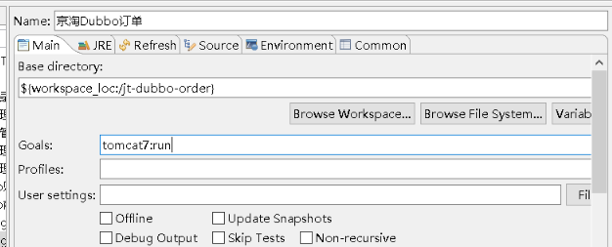

### 添加源码

说明:选择我们需要的项目导入源码

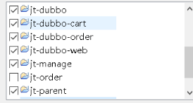

### 导入配置文件

说明:引入jt-order的配置文件/web.xml

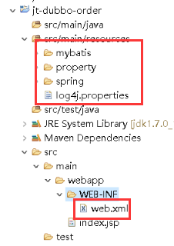

### 修改配置文件

根据service创建包路径

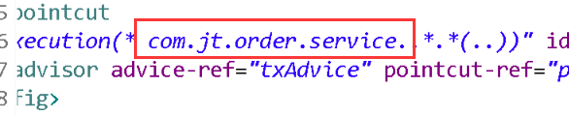

修改Mybatis的配置文件

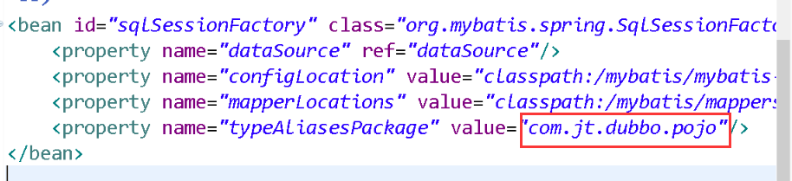

创建mapper的包路径

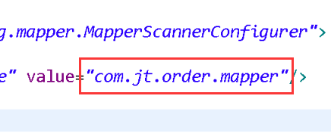

### 最终的结构

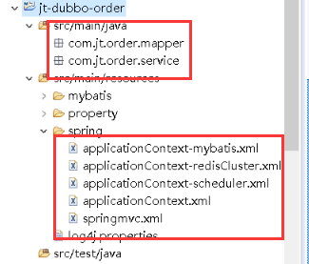

### 添加接口和pojo对象

在jt-dubbo中添加order的pojo对象

在jt-dubbo中添加接口文件OrderService

效果展现

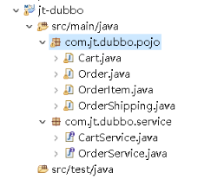

### 引入Dubbo生产者的配置文件

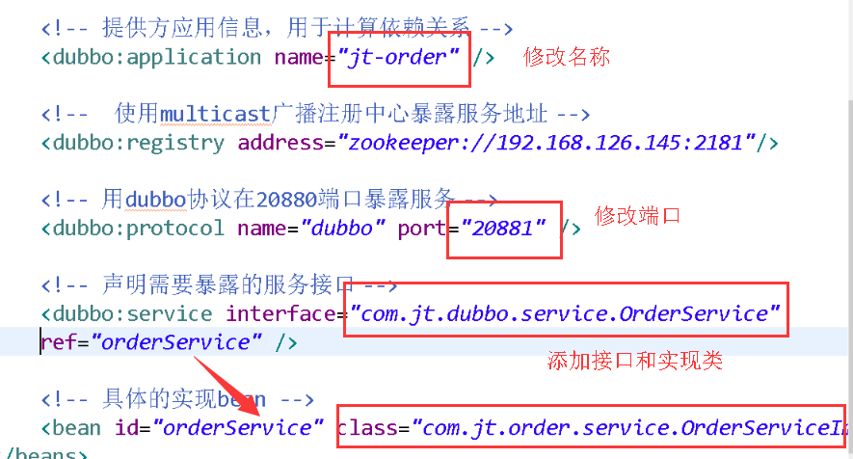

### 修改jt-bubbo-web配置文件

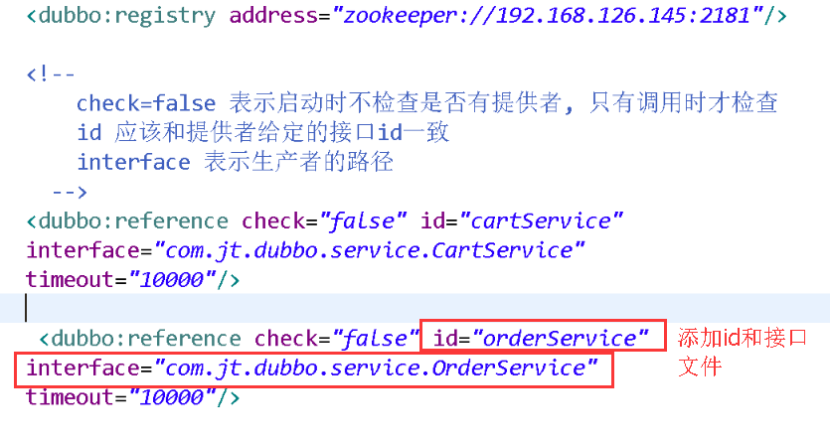

## 订单业务逻辑（去结算）

### 页面分析

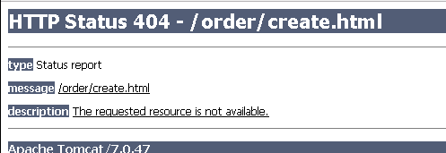

说明:浏览器出发请求,需要Controller进行接收.页面应该跳转到订单的确认页面

### 页面需要数据

说明:转向到订单确认页面时,需要准备购物车信息.

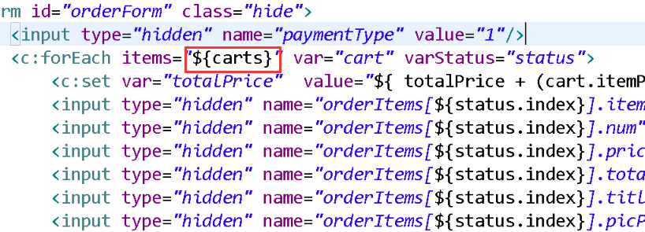

### 编辑Controller

@Controller

@RequestMapping("/order")

**public** **class** OrderController {

@Autowired

**private** OrderService orderService;

@Autowired

**private** CartService cartService;

//order/create.html

@RequestMapping("/create")

**public** String create(Model model){

Long userId = UserThreadLocal.*getUesr*().getId();

//由于页面中需要进行购物车信息展现,所以查询数据

List<Cart> cartList = cartService.findCartByUserId(userId);

//需要将数据转向到页面中

model.addAttribute("carts", cartList);

//订单的确认页面

**return** "order-cart";

}

## 新增订单

### 页面JS分析

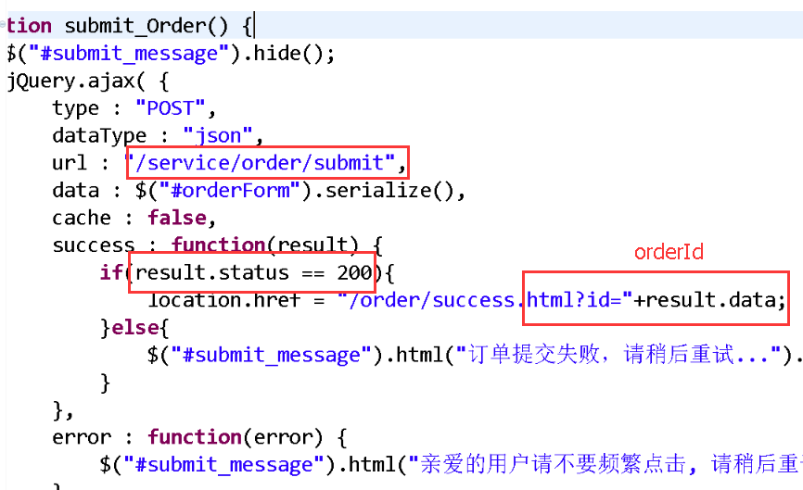

### 编辑Controller

//新增订单

@RequestMapping("/submit")

@ResponseBody

**public** SysResult saveOrder(Order order){

//为订单补齐数据

Long userId = UserThreadLocal.*getUesr*().getId();

order.setUserId(userId);

**try** {

String orderId = orderService.saveOrder(order);

**return** SysResult.*oK*(orderId);

} **catch** (Exception e) {

e.printStackTrace();

**return** SysResult.*build*(201, "新增订单失败");

}

}

### 定义DubboService接口

**public** **interface** OrderService {

//新增订单

String saveOrder(Order order);

}

### 编辑jt-dubbo-order

说明:根据接口定义,编辑实现类方法

@Service

**public** **class** OrderServiceImpl **implements** OrderService {

@Autowired

**private** OrderMapper orderMapper;

@Autowired

**private** OrderItemMapper orderItemMapper;

@Autowired

**private** OrderShippingMapper orderShippingMapper;

/**

* 订单的新增

* 说明:订单表 tb_order

* 订单商品表 tb_order_item 一对多

* 订单物流 tb_order_shipping 一对一

*/

@Override

**public** String saveOrder(Order order) {

//准备orderId

String orderId = order.getUserId() + "" + System.*currentTimeMillis*();

//封装Order对象

order.setOrderId(orderId);

order.setStatus(1); //状态为1表示 未支付

order.setCreated(**new** Date());

order.setUpdated(order.getCreated());

orderMapper.insert(order);

//封装orderItem对象

/**

* 将List集合实现批量插入

* insert into tb_order_item values

* (id,userId,itemId.....),(id,userId,itemId.....),

* (id,userId,itemId.....),(id,userId,itemId.....);

*

* Sql实例:

* insert into user values (null,"柳鹏林",18,"男"),

(null,"妲己",18,"男"),

(null,"如花",17,"男");

*/

List<OrderItem> orderItemList = order.getOrderItems();

**for** (OrderItem orderItem : orderItemList) {

orderItem.setOrderId(orderId);

orderItemMapper.insert(orderItem);

}

//封装OrderShipping数据

OrderShipping orderShipping = order.getOrderShipping();

orderShipping.setOrderId(orderId);

orderShipping.setCreated(order.getCreated());

orderShipping.setUpdated(order.getCreated());

orderShippingMapper.insert(orderShipping);

**return** orderId;

}

## 关联查询的实现

### 编辑Controller

/**

* 当订单查询成功后,返回orderId,需要根据orderid查询订单

* 数据.需要三张表关联查询.将获取的数据存入request域中,

* 方便程序调用

*

*url:/order/success.html?id=1231231213 get提交

*/

@RequestMapping("/success")

**public** String findOrderById(@RequestParam("id")String orderId,

Model model){

//通过Dubbo的方式获取数据

Order order = orderService.findOrderById(orderId);

model.addAttribute("order", order);

//实现页面跳转

**return** "success";

}

### 编辑Service接口

**public** **interface** OrderService {

//新增订单

String saveOrder(Order order);

//根据orderId查询数据

Order findOrderById(String orderId);

}

### 编辑Service实现类

//通过sql实现多表查询

@Override

**public** Order findOrderById(String orderId) {

**return** orderMapper.findOrderById(orderId);

}

### 编辑Mapper接口

**public** **interface** OrderMapper **extends** SysMapper<Order>{

**void** updateStatusByDate(Date time);

//根据orderId查询数据库

Order findOrderById(String orderId);

}

### 编辑映射文件

教例版:

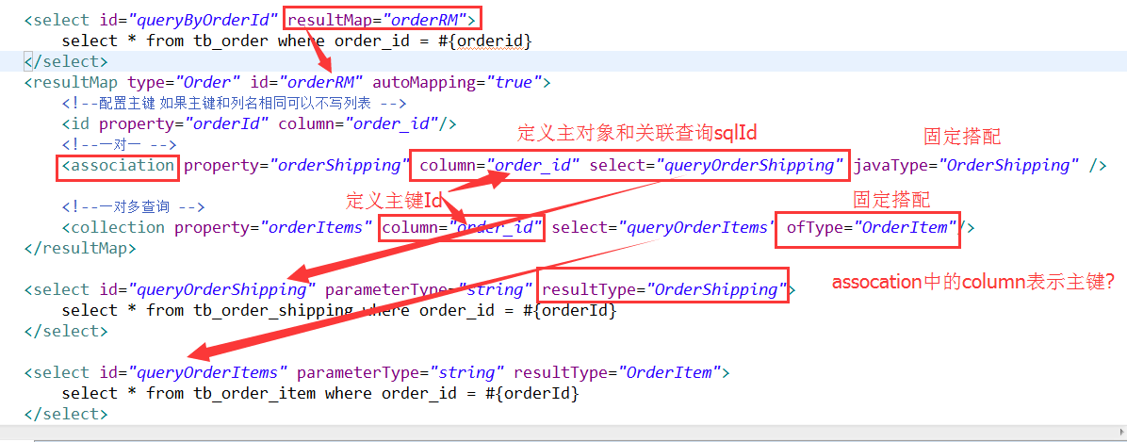

Mybatis高级应用 ----了解

<!--通过orderId实现数据关联查询 -->

<select id=*"findOrderById"* resultMap=*"orderRM"*>

<!--查询order表数据 -->

select * from tb_order where order_id = #{orderId}

</select>

<!--

属性分析

type: 返回的数据类型

id: 唯一标识resultMap 方便被别人调用

autoMapping: 能够将数据表中的全部字段映射到全部属性中

能够实现自动的映射 user_id = userId

该属性添加肯定不错

-->

<resultMap type=*"Order"* id=*"orderRM"* autoMapping=*"true"*>

<!--进行关联封装时 必须先封装主键 -->

<id column=*"order_id"* property=*"orderId"*></id>

<!--由于需要关联映射 需要为orderShipping赋值

一对一封装orderShipping

association 表示一对一封装 表示一个对象

property="orderShipping

Order对象中的属性 orderShipping,为对象进行赋值

javaType="封装对象的数据类型"

与一对一映射标签 association 是固定搭配

column:表示order对象的主键信息.用来实现关联查询的

-->

<association property=*"orderShipping"* javaType=*"OrderShipping"*

column=*"order_id"*  select=*"findOrderShipping"*/>

<!--封装orderItemList集合

集合封装时采用 collection标签 数据类型采用 ofType是固定搭配

-->

<collection property=*"orderItems"* ofType=*"OrderItem"*

column=*"order_id"* select=*"findOrderItems"*/>

</resultMap>

<!--根据orderId实现查询OrderShipping -->

<select id=*"findOrderShipping"* resultType=*"OrderShipping"*>

select * from tb_order_shipping where order_id = #{orderId}

</select>

<!--根据orderId查询orderItem -->

<select id=*"findOrderItems"* resultType=*"OrderItem"*>

select * from tb_order_item where order_id = #{orderId}

</select>

## ZK集群搭建

搭建zookeeper

作用:动态的关联注册信息

要求:至少搭建3台

### 克隆虚拟机

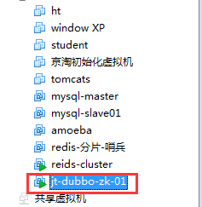

### 固定IP地址

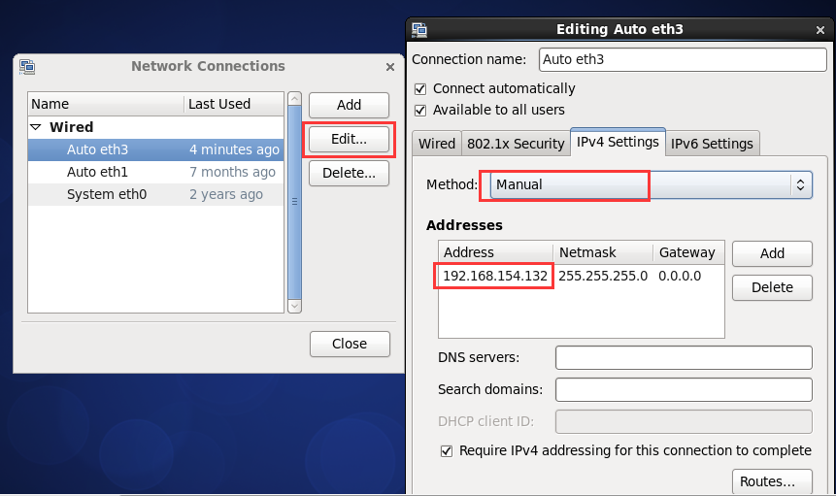

### 配置JDK环境

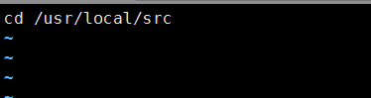

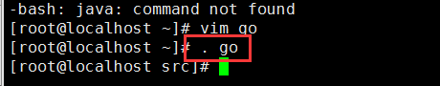

. go 命令执行文件中的命令,跳转到执行目录下

由于/etc/profile中的java代码已经配置完成,只需要按照指定的文件目录解压jdk即可

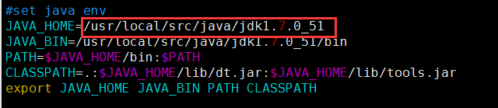

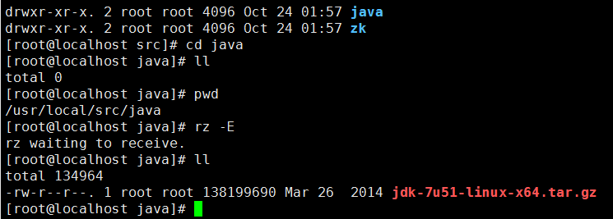

### 解压jdk文件



### 查看jdk是否安装成功

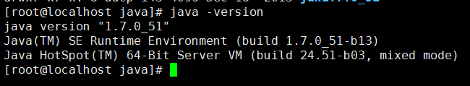

### zookeeper的jar包添加后解压

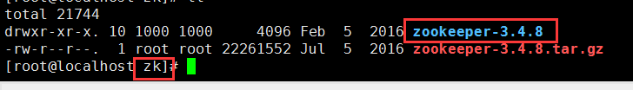

### 修改配置文件

1.将原有配置文件复制改名为 zoo.cfg

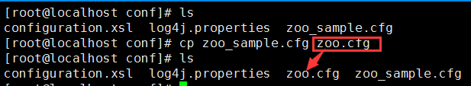

### 修改数据文件的位置

先拷贝zookeeper的根路径:

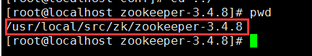

### vim zoo.cfg

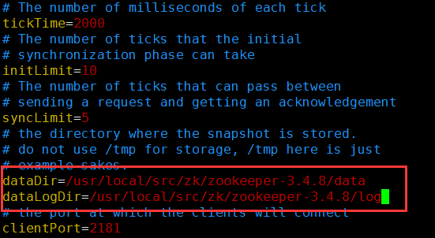

### 在根目录下新建数据和日志文件 data/log

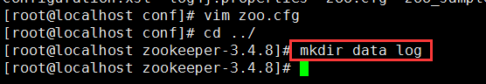

### 配置3台服务zookeeper

tickTime=2000 #tickTime心跳时间，

clientPort=2181 #访问端口

dataDir=/usr/local/src/zk/zookeeper-3.4.8/data #设置日志路径

dataLogDir=/usr/local/src/zk/zookeeper-3.4.8/log #增加设置日志路径

server.1=192.168.163.5:2888:3888 #配置集群，最少3个节点，可按机器名

server.2=192.168.163.6:2888:3888 #2888指follower连接leader端口

server.3=192.168.163.7:2888:3888 #3888指定选举的端口

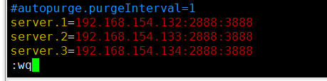

在data文件下新建myid文件 其中的数字应该和服务号一致 1 2 3

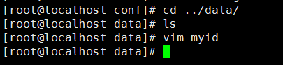

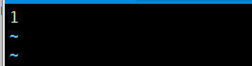

### 复制3台zookeeper

1.关闭虚拟机

2.克隆2台虚拟机修改myid即可

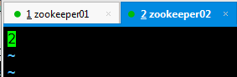

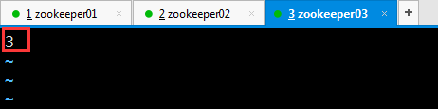

3.关闭防火墙

3台机器都要执行关闭防火墙的操作

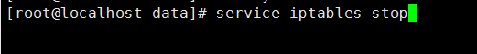

6.启动zookeeper服务

sh bin/zkServer.sh start #启动ZK服务

sh bin/zkServer.sh stop #停止ZK服务

sh bin/zkServer.sh restart #重启ZK服务

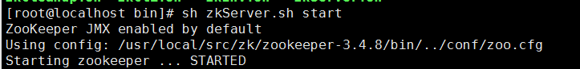

1.查看当前线程:

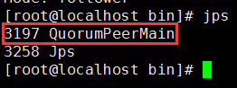

2.启动3台服务器后查看状态

启动3台服务器后有一个主,有2个从

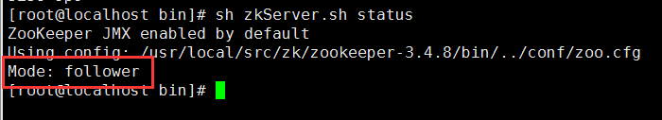

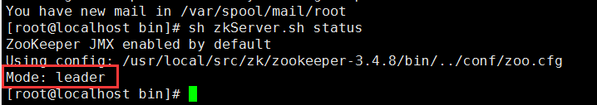

7.搭建dubbo控制台服务器

1.将dubbo的tomcat拷贝到本机后修改dubbo的配置文件

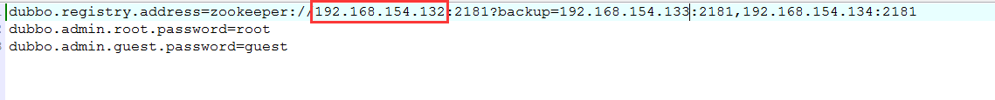

最后将修改后的文件放到ROOT项目的

### Zk集群的问题

说明:由于操作不规范,导致主机宕机.当再次启动时,会成为从机.这时的主机会发生变化.导致程序连接不上.将其他的服务关机,只剩主机这时主机会变为leader.再将从机启动.

# RabbitMQ

## 业务需求

### 传统设计的需求

说明:如果遇到双11这样的节日,对于数据库的写库的能力是一个非常大的考验.

如果面临12万/秒传统的Mysql肯定不能应对.

矛盾点:用户的写入的操作必须现在完成,不能等待.否则必须报连接超时了.

解决方法:

采用队列的机制,将用户的写库请求发往队列中.mysql处理从队列中获取数据并且执行.

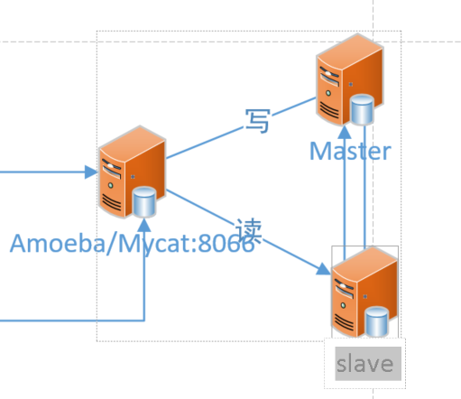

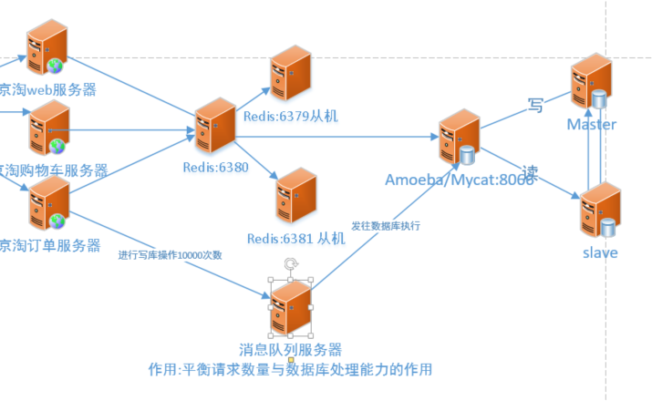

说明:

当引入了消息队列的机制后,首先,将用户的请求先保存到消息队列中.

Mysql从队列中获取需要处理的数据分批执行.直到将消息队列中的请求全部执行完成.这时的操作才算结束.

好处:

用户的写库的操作与数据库处理的操作是异步的.能够极大的减轻数据库的压力.

## rabbitMQ介绍

### 官网介绍

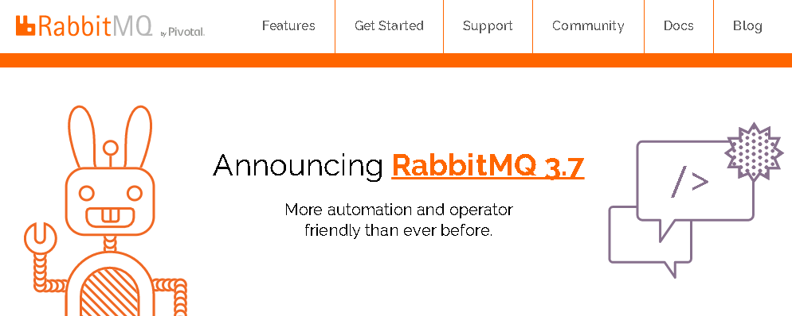

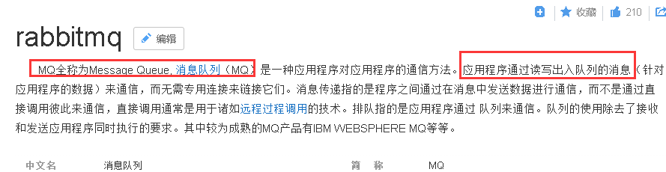

### RabbitMQ的性能

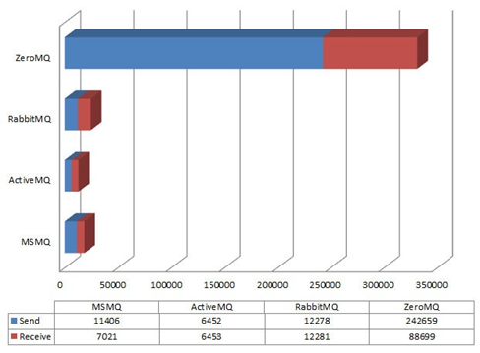

说明:

zeroMQ:

提供了很大的吞吐量,但是对于数据的有效性,不能保证.

RabbitMQ

对于数据的有效性提供很好的支持.一般在金融领域使用的较多.并且数据的速度相对较快

## RabbitMQ的搭建过程

### 设置为静态IP

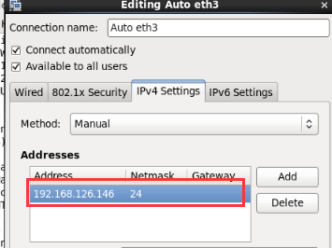

### 导入安装jar包

说明:导入jar包进行安装.

rpm -ivh文件名称

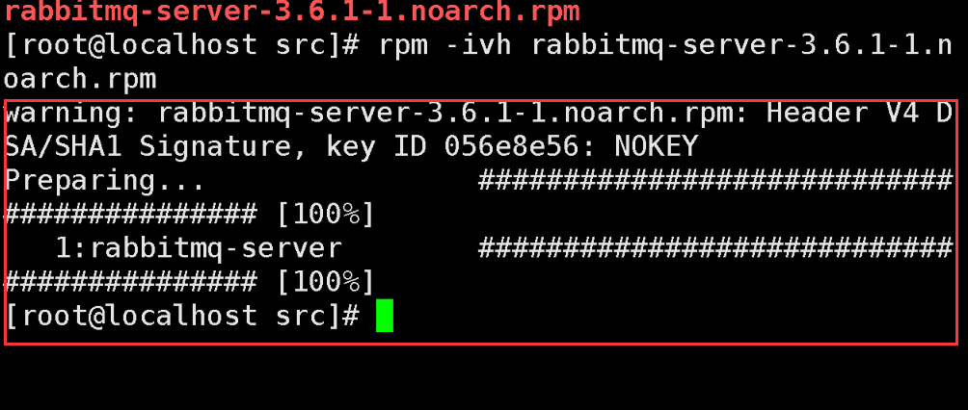

### 导入配置文件

说明:将配置文件导入系统环境变量中

cd /etc/rabbitmq/

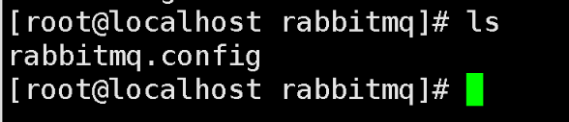

### 引入erLang语言(了解)

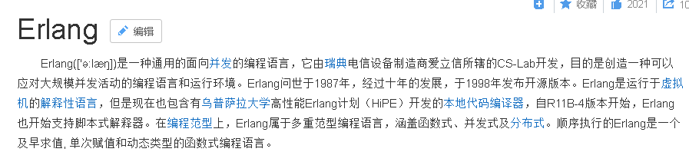

### 启动rabbitMQ

说明:如果出现如下的信息,则表明安装正确

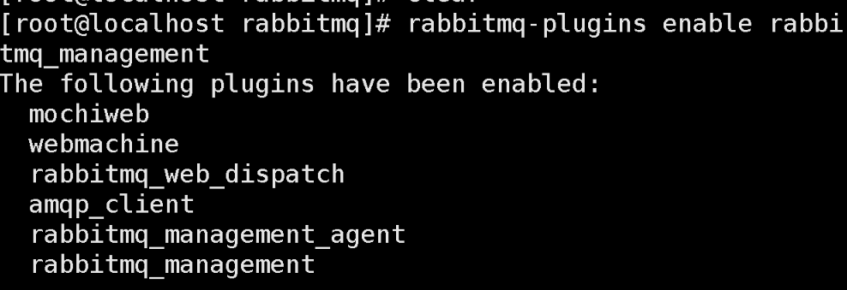

启动命令:

service rabbitmq-server start

service rabbitmq-server stop

service rabbitmq-server restart

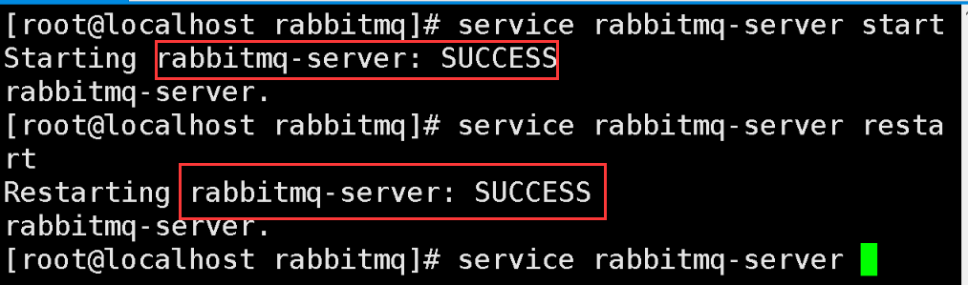

### 访问rabbitMQ

说明:在访问之前需要关闭防火墙.

RabbitMQ的端口介绍:

**15672:rabbitMQ的控制台连接的端口号**

**5672:通过程序连接rabbitMQ的端口**

### 访问控制台

说明:访问rabbitMQ的用户名和密码都是guest

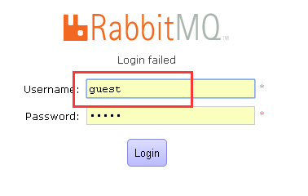

### 控制台介绍

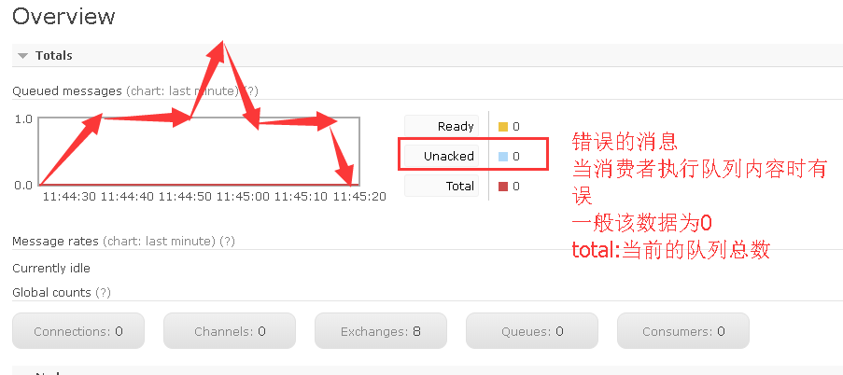

### 构建用户

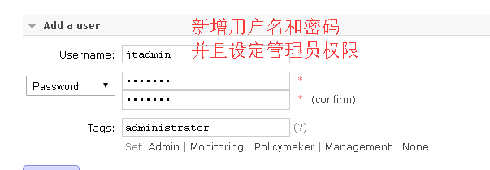

当点击保存按钮时会出现新的用户信息

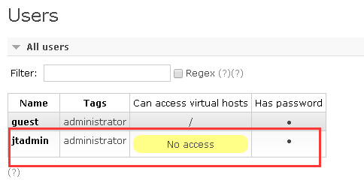

创建虚拟主机

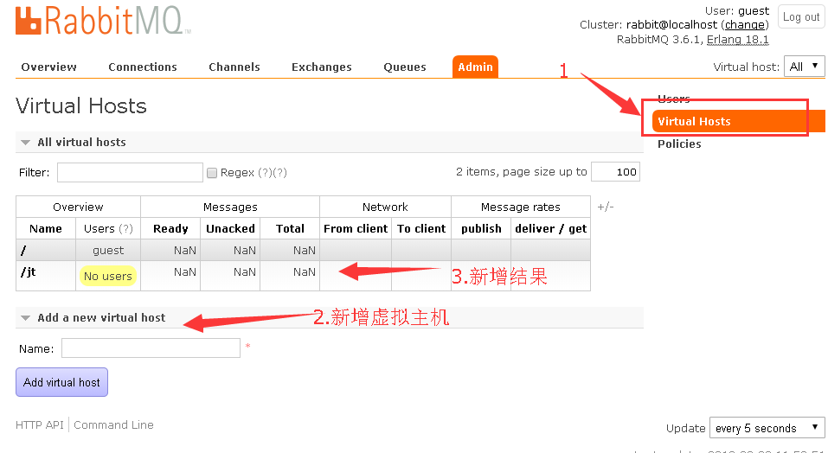

为用户分配虚拟主机

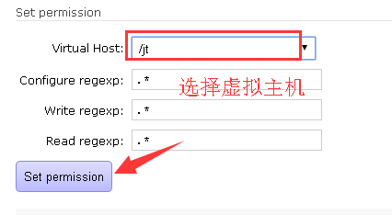

如果出现图中的信息,表示rabbitMQ配置成功

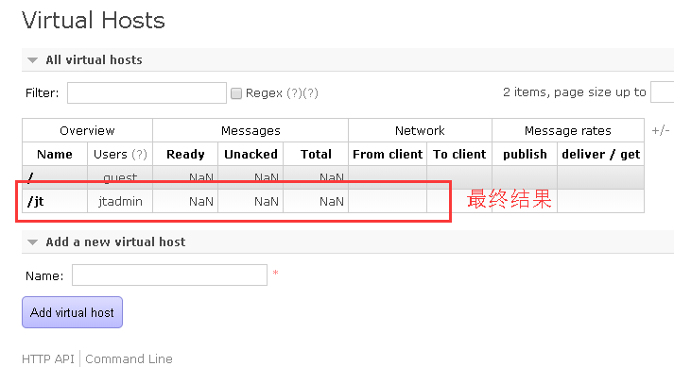

### RabbitMQ的工作原理

说明:组件的分类

Provider: 生产者

作用:向消息队列中写入数据

Consumer:消费者

作用:负责将队列中的消息进行读取,读取完成后,完成特定任务

交换机:

将消息队列发往特定的队列中(队列可以有一个和多个)

如果有多个队列则必须使用交换机

路由器:

根据特定的地址(**路由key**),发往不同的队列中.寻路的作用

### RabbitMQ中的对象

说明:Channel是连接生产者和消费者的通道.

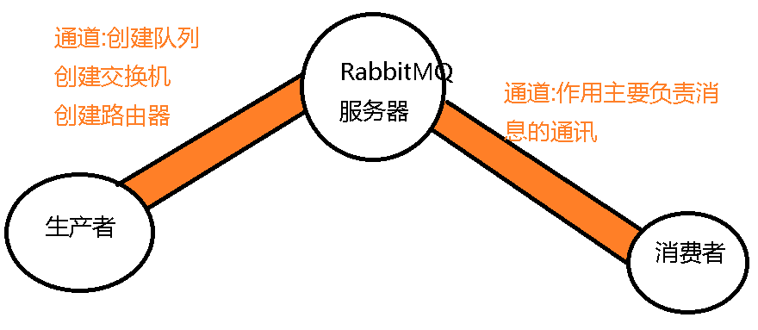

创建rabbitMQ项目

<!--消息队列 -->

<dependency>

<groupId>com.rabbitmq</groupId>

<artifactId>amqp-client</artifactId>

<version>3.5.1</version>

</dependency>

<dependency>

<groupId>org.springframework.amqp</groupId>

<artifactId>spring-rabbit</artifactId>

<version>1.4.0.RELEASE</version>

</dependency>

### 简单模式(simple)

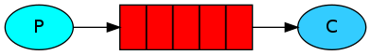

P:代表生产者,向队列中发送消息

队列:保存生产者提供的数据.

队列的特点:先进先出.遍历队列的方式迭代.

C:消费者:负责将队列中的消费全部读取.并且完成特定的任务.

工作原理:

生产者源源不断的向队列中发送消息.消费者只能从一个队列中读取消息.并且处理.

publicclass Test01 {

private Connection connection = null;

private String queue_name = "simple"; //简单模式

//连接rabbitMQ

@Before

publicvoidinit() throwsIOException{

//创建连接工厂

ConnectionFactoryfactory = newConnectionFactory();

//为工厂对象添加数据远程主机端口号虚拟主机名称用户名和密码

factory.setHost("192.168.126.146");

factory.setPort(5672);

factory.setVirtualHost("/jt");

factory.setUsername("jtadmin");

factory.setPassword("jtadmin");

//创建连接

connection = factory.newConnection();

}

//定义消息的生产者

@Test

publicvoidprovider() throwsIOException{

//1.创建通道

Channel channel = connection.createChannel();

//2.创建队列

/**

* 参数说明:

* 1.queue: 队列的名称

* 2.durable 持久化 false表示不持久化 true表示持久化当rabbitMQ服务器重启时

* 会恢复队列的内容. 如果没有特殊的需要一般为false

* 3.exclusive true表示生产者所独有,队列不能由消费者使用

* 3.autoDelete:是否自动删除当队列中没有消息时,该队列是否删除

* 一般为false

* 4.arguments:额外的参数一般为null

*/

channel.queueDeclare(queue_name, false, false, false, null);

//定义队列的消息

String msg = "我是一个简单模式";

//将消息发送到队列中

/**

* 参数说明:

* 1.exchange 交换机的名称如果需要交换机则添加名称

* 如果没有交换机则为""串

* 2.routingKey 路由key 寻址的关键字.如果需要使用路由key定义

* 特定的关键字(orderKey.XXXXX...)

* 如果不需要路由key,在简单模式中添加队列名称

* 3.props 其他的配置一般为null

* 4.body: 表示需要发送的消息字节码文件

*/

channel.basicPublish("", queue_name, null, msg.getBytes());

//将流关闭

channel.close();

connection.close();

System.*out*.println("消息队列发送成功!!!!!!!!");

}

//定义消费者

/**

* 1.创建通道

* 2.创建队列

* 3.构建消费者对象

* 4.将消费者与队列进行绑定

* 5.消费者从队列中获取消息

* 6.关闭流文件

* @throwsIOException

* @throwsInterruptedException

* @throwsConsumerCancelledException

* @throwsShutdownSignalException

*/

@Test

publicvoidconsumer() throwsIOException, ShutdownSignalException, ConsumerCancelledException, InterruptedException{

//1.获取通道

Channel channel = connection.createChannel();

//2.定义消息队列

channel.queueDeclare(queue_name, false, false, false, null);

//3.创建消费者对象

QueueingConsumerconsumer = newQueueingConsumer(channel);

//4.将消费者与队列进行绑定

/**

* queue :队列的名称

* autoAck : 是否自动的回复 true自动回复 false手动回复

* callback: 一般添加消费者对象

*/

channel.basicConsume(queue_name, true, consumer);

//消息者从队列中获取数据

while(true){

//通过迭代的方式遍历队列

QueueingConsumer.Deliverydelivery =

consumer.nextDelivery();

String msg = "消费者获取队列中的数据!!!!"+

new String(delivery.getBody());

System.*out*.println(msg);

}

//将流关闭

//channel.close();

//connection.close();

}

}

### 工作模式

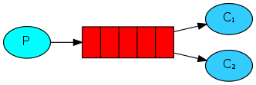

流程:当生产者向队列中发送消息时,C1和C2一起争抢消息的执行权.谁抢到谁执行.内部有负载的策略.

**private** Connection connection = **null**;

**private** String queue_name = "work"; //工作模式

//连接rabbitMQ

@Before

**publicvoid**init() **throws**IOException{

//创建连接工厂

ConnectionFactoryfactory = **new**ConnectionFactory();

//为工厂对象添加数据远程主机端口号虚拟主机名称用户名和密码

factory.setHost("192.168.126.146");

factory.setPort(5672);

factory.setVirtualHost("/jt");

factory.setUsername("jtadmin");

factory.setPassword("jtadmin");

//创建连接

connection = factory.newConnection();

}

//定义消息的生产者

@Test

**publicvoid**provider() **throws**IOException{

//1.创建通道

Channel channel = connection.createChannel();

//2.创建队列

channel.queueDeclare(queue_name, **false**, **false**, **false**, **null**);

//定义队列的消息

String msg = "我是一个工作模式~~~~~~双工模式";

channel.basicPublish("", queue_name, **null**, msg.getBytes());

//将流关闭

channel.close();

connection.close();

System.***out***.println("消息队列发送成功!!!!!!!!");

}

@Test

**publicvoid** consumer1() **throws**IOException, ShutdownSignalException, ConsumerCancelledException, InterruptedException{

Channel channel = connection.createChannel();

channel.queueDeclare(queue_name, **false**, **false**, **false**, **null**);

//需要对消费个数进行定义

//消费者允许有三次没有响应给rabbitMQ,如果长时间没有响应

//则不允许再次消费消息

channel.basicQos(1);

//定义消费者

QueueingConsumerconsumer = **new**QueueingConsumer(channel);

//将消费者与队列进行绑定 false表示手动返回

channel.basicConsume(queue_name, **false**, consumer);

//获取消息

**while** (**true**) {

QueueingConsumer.Deliverydelivery =

consumer.nextDelivery();

String msg = "消费者A"+**new** String(delivery.getBody());

System.***out***.println(msg);

//告知rabbitMQ我当前消费的是哪一个消息 //了解

channel.basicAck(delivery.getEnvelope().getDeliveryTag(), **false**);

}

}

@Test

**publicvoid** consumer2() **throws**IOException, ShutdownSignalException, ConsumerCancelledException, InterruptedException{

Channel channel = connection.createChannel();

channel.queueDeclare(queue_name, **false**, **false**, **false**, **null**);

//需要对消费个数进行定义

//消费者允许有三次没有响应给rabbitMQ,如果长时间没有响应

//则不允许再次消费消息

channel.basicQos(1);

//定义消费者

QueueingConsumerconsumer = **new**QueueingConsumer(channel);

//将消费者与队列进行绑定 false表示手动返回

channel.basicConsume(queue_name, **false**, consumer);

//获取消息

**while** (**true**) {

QueueingConsumer.Deliverydelivery =

consumer.nextDelivery();

String msg = "消费者B"+**new** String(delivery.getBody());

System.***out***.println(msg);

//告知rabbitMQ我当前消费的是哪一个消息 //了解

channel.basicAck

(delivery.getEnvelope().getDeliveryTag(), **false**);

}

}

### 发布订阅模式

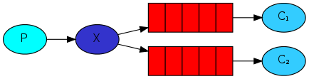

说明:发布订阅模式.生产者向队列中发送消息.先经过交换机.交换机会把信息发送到订阅了当前消息的队列中.

C1只能消费第一个队列中的内容.

C2只能消费第二个队列中的内容.

### 路由模式

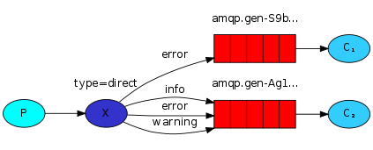

原理说明:

每一个队列都有自己的路由key.当生产者发送消息时,会携带一个路由key,会将消息发往路由Key一致的队列中.

路由模式是发布订阅模式的升级版.

### 主题模式topic

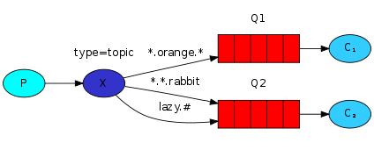

说明:

主题模式的规则.在路由模式的基础上,再次升级.使用通配符的方式,匹配路由Key.

*:表示单个字符或单词

#:表示任意个字符或单词

## Dubbo引入报错问题

### 缺少Servlet报错

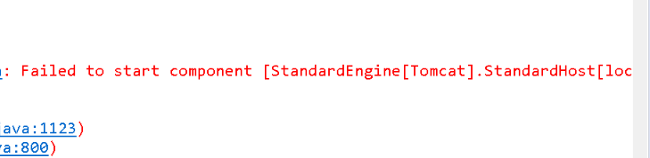

解决方案:

由于引入dubbo时,内部依赖的servlet-api可能版本冲突,.需要进行额外的引入.

代码所在位置:dubbo生产者中

<dependency>

<groupId>javax.servlet</groupId>

<artifactId>javax.servlet-api</artifactId>

<version>3.0.1</version>

<scope>provided</scope>

</dependency>

<dependency>

<groupId>org.apache.zookeeper</groupId>

<artifactId>zookeeper</artifactId>

<version>3.4.7</version>

</dependency>

## RabbitMQ项目搭建

### RabbitMQ引入工作过程

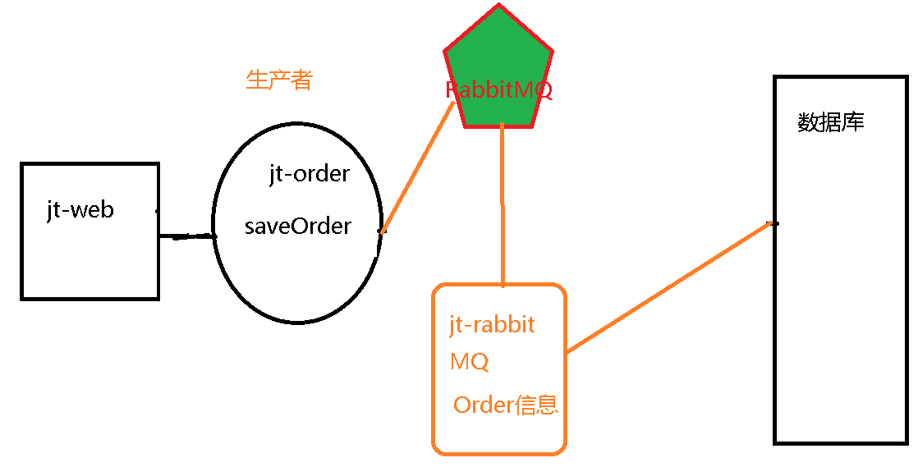

说明:

早期:通过tb-order直接将订单信息写入数据库中.

现在:首先将order信息写入RabbitMQ消息队列中.再由消费者jt-rabbitMQ负责将Order信息存入数据库.实现了数据入库的异步操作.

## 构建生产者

### 引入配置文件

说明:修改rabbitMQ的IP地址,关闭Linux系统的防火墙

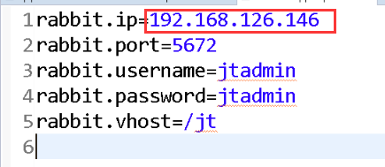

### Spring容器管理配置文件

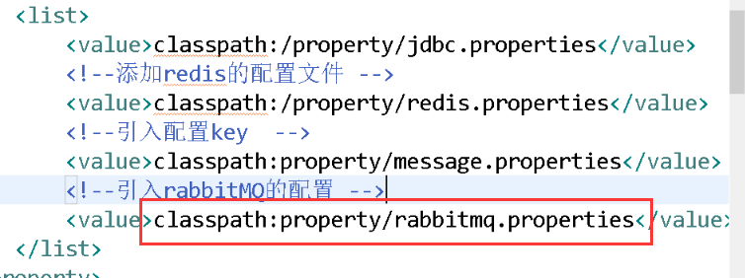

### 添加配置文件

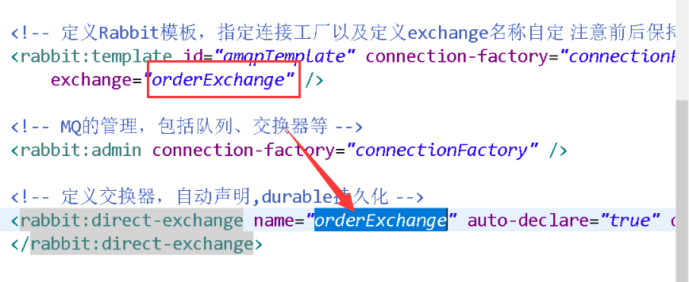

### 发送消息

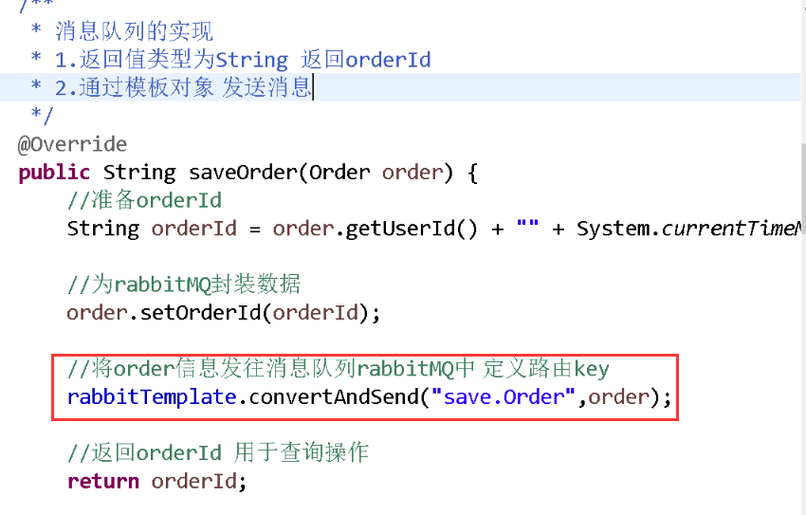

## 定义消费者

### 添加依赖jar包

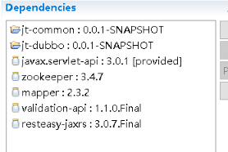

### 修改mybatis的配置文件

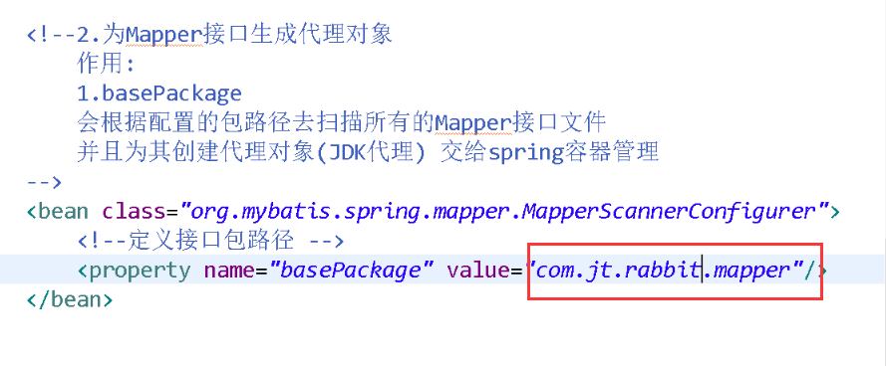

### 修改spring的配置文件

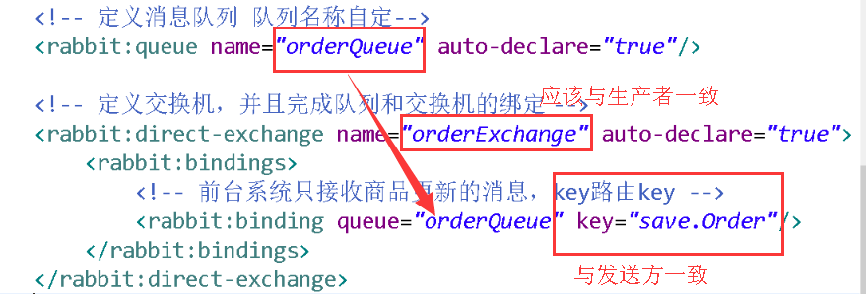

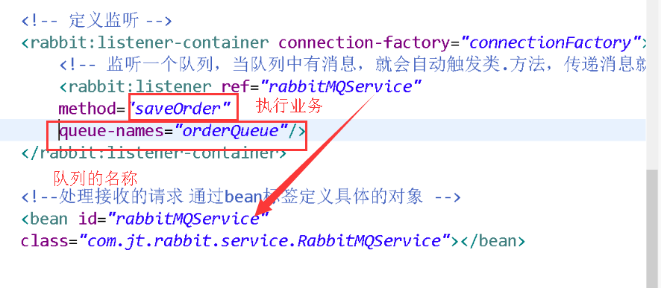

### 添加tomcat插件

<build>

<plugins>

<plugin>

<groupId>org.apache.tomcat.maven</groupId>

<artifactId>tomcat7-maven-plugin</artifactId>

<version>2.2</version>

<configuration>

<port>8096</port>

<path>/</path>

</configuration>

</plugin>

</plugins>

</build>

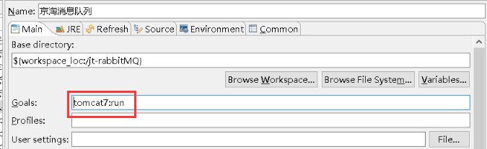

### 代码测试

说明:通过rabbitMQ的控制台,检查是否已经添加交换机和队列

